Әл-Фараби атындағы Қазақ ұлттық университеті

ӘОЖ: 373.016:91(043) | Қолжазба құқығында

АМАНГЕЛДИ ОЗЕРКЕ

Жалпы білім беретін мектептерде географияны оқытуда географиялық мәдениетті қалыптастырудың
педагогикалық әдістері

8D01503 – География

Философия докторы (PhD)
дәрежесін алу үшін дайындалған диссертация

Отандық ғылыми кеңесші:
География ғылымдарының кандидаты, доцент
Дуйсебаева К.Д.

Шетелдік ғылыми кеңесші:
PhD, профессор
Turker Kurt (Анкара, Түркия)

Қазақстан Республикасы
Алматы, 2026
 | МАЗМҰНЫ
 | НОРМАТИВТІК СІЛТЕМЕЛЕР | 3
 | АНЫҚТАМАЛАР | 4
 | БЕЛГІЛЕУЛЕР МЕН ҚЫСҚАРТУЛАР | 7
 | КІРІСПЕ | 8
1 | ГЕОГРАФИЯЛЫҚ МӘДЕНИЕТТІҢ ҚАЗІРГІ БІЛІМ БЕРУ ЖАҒДАЙЫНДАҒЫ ПЕДАГОГИКАЛЫҚ-ТЕОРИЯЛЫҚ НЕГІЗДЕРІ | 15
1.1 | Географиялық мәдениеттің түсінігі, мәні және құрамбөліктері | 15
1.2 | Қазіргі білім беру мазмұны контекстінде географияны оқытудың ерекшеліктері | 36
1.3 | Географиялық мәдениетті дамыту арқылы географиялық білімді өмірде қолдану дағыларын қалыптастыру | 46
 | Бірінші тарау бойынша тұжырым | 55
2 | ГЕОГРАФИЯЛЫҚ БІЛІМ БЕРУДЕ ОҚУШЫЛАРДЫҢ ГЕОГРАФИЯЛЫҚ МӘДЕНИЕТІН ҚАЛЫПТАСТЫРУДЫҢ ПЕДАГОГИКАЛЫҚ ӘДІСТЕРІ | 57
2.1 | Географиялық карта – география тілі мен кеңістіктік ойлау құрамбөліктерін оқыту әдістері | 57
2.2 | География пәнін оқытуда оқушылардың географиялық ойлауын дамытудың педагогикалық әдістері мен тәсілдері | 69
2.3 | Әлемнің ғылыми бейнесі мен географиялық зерттеу әдістерін оқытудың педагогикалық әдістері мен құралдары | 79
 | Екінші тарау бойынша тұжырым | 102
3. | ГЕОГРАФИЯЛЫҚ МӘДЕНИЕТТІ ҚАЛЫПТАСТЫРУДА ПЕДАГОГИКАЛЫҚ ӘДІСТЕРДІ ҚОЛДАНУ ЭКСПЕРИМЕНТТІК-ТӘЖІРИБЕ НӘТИЖЕЛЕРІ | 104
3.1 | Географиялық мәдениетті қалыптастырудың айқындаушы кезеңі: эксперименттік жұмыстың ұйымдастырылуы және нәтижелері | 104
3.2 | Географиялық мәдениетті қалыптастырудың қалыптастырушы кезеңі: авторлық бағдарламаларды жобалау және іске асыру | 125
3.3 | Географиялық мәдениетті қалыптастыруға бағытталған педагогикалық эксперимент нәтижелері мен ұсыныстар | 136
 | Үшінші тарау бойынша тұжырым | 139
 | ҚОРЫТЫНДЫ | 140
 | ПАЙДАЛАНЫЛҒАН ӘДЕБИЕТТЕР ТІЗІМІ | 142
 | ҚОСЫМШАЛАР | 155

НОРМАТИВТІК СІЛТЕМЕЛЕР

Бұл диссертациялық жұмыста келесі нормативтік құжаттарға сәйкес сілтемелер жасалған:
Қазақстан Республикасының «Білім туралы» Заңы. 2007 жыл, 27 шілде. № 319-III (2014 жылдын 18 ақпандағы өзгерістер мен толықтырулар).
Қазақстан Республикасы Үкіметінің 2012 жылғы 23 тамыздағы № 1080 қаулысымен бекітілген Орта білім берудің бастауыш, негізгі орта, жалпы орта білім беру) мемлекеттік жалпыға міндетті стандарты.
Қазақстан Республикасында білім беруді дамытудың 2011-2020 жылдарға арналған мемлекеттік бағдарламасы. – Астана, 2010.
«ҚР Білім және ғылымды дамытудың 2020-2025 жылдарға арналған мемлекеттік бағдарламасын бекіту туралы» Қазақстан Республикасы Үкіметінің 2019 жылғы 27 желтоқсандағы №988 қаулысы.
Қазақстан Республикасы Білім және ғылым министрлігі 2017 жылғы 25 қазанда № 545 (қосымша 16), 2013 жылғы 3 сәуірде № 115 бұйрығымен бекіткен (қосымша 205) негізгі орта білім беру деңгейінің 7-9-сыныптарына арналған «География» пәнінен жаңартылған мазмұндағы үлгілік оқу бағдарламасы.
Қазақстандағы «Адал Азамат» ҚР Оқу-ағарту министрінің 2025 жылғы 26 мамырдағы №123 бұйрығы

АНЫҚТАМАЛАР

Ақпараттық-коммуникациялық технологиялар – (немесе көпшілікке IT атымен танымал ұғым) – қазіргі компьютерлік технология негізінде ақпаратты жинау, сақтау, өндеу және тасымалдау істерін қамтамасыз ететін математикалық және кибернетикалық тәсілдер мен қазіргі техникалық құралдар жиыны.
Әдіснама – белгілі бір ғылым саласындағы зерттеу жұмысын ұйымдастырудың, теориялық негіздеу мен ғылыми нәтижелерді талдаудың принциптері мен тәсілдерінің жүйесі.
Әдістеме – оқыту үдерісін тиімді ұйымдастыруға бағытталған педагогикалық құралдар мен амалдардың жүйесі.
Әдіс – белгілі бір мақсатқа жету үшін қолданылатын тәсілдер мен әрекеттердің жиынтығы.
Бағалау – оқыту үдерісінде білім алушылардың оқу жетістіктерін, дағдысын және құзыреттілігін өлшеу, талдау және кері байланыс беру үдерісі.
Блум таксономиясы – оқыту мақсаттарын жүйелеудің когнитивтік деңгейлерін (білу, түсіну, қолдану, талдау, жинақтау, бағалау) жіктейтін педагогикалық үлгі.
Білім беру мониторингі – оқушылардың білім, білік, дағды және құзыреттілік деңгейін жүйелі түрде бақылап, талдау және бағалау арқылы олардың даму динамикасын анықтайтын педагогикалық бақылау жүйесі
Виртуалды шындық – цифрлық технологиялар арқылы жасалған, адамның шынайы әлемді қабылдауын модельдейтін жасанды орта.
ГАЖ (геоақпараттық жүйелер) – кеңістіктік және атрибутивтік деректерді жинау, сақтау, өңдеу, талдау және көрнекі бейнелеу үшін қолданылатын ақпараттық жүйелер.
Геокеңістік – Жер бетінің табиғи және әлеуметтік-экономикалық нысандары мен құбылыстары орналасқан, олардың өзара байланысын, таралу заңдылықтарын және кеңістіктік қатынастарын сипаттайтын орта.
Географиялық мәдениет – адамның табиғи және әлеуметтік кеңістікті ғылыми тұрғыдан түсінуі, географиялық білімдерін өмірлік жағдаяттарда қолдана алуы және кеңістіктік ойлау қабілеті.
Географиялық ойлау – географиялық нысандар, құбылыстар мен үдерістердің өзара байланысын, аумақтық орналасуын және даму заңдылықтарын кеңістіктік тұрғыдан пайымдау қабілеті.
Жаңартылған білім беру бағдарламасы – білім алушының құзыреттілігін қалыптастыруға бағытталған, оқытудың мазмұнын, әдістерін және бағалау жүйесін жаңғыртатын педагогикалық үлгі.
Жасанды интеллект – адамның интеллектуалдық қызметін модельдейтін, машиналарға деректерді талдау, үйрену және шешім қабылдау қабілеттерін беретін технологиялық жүйе.
Жобалық оқыту – оқушылардың тәжірибелік қызметі арқылы білімді меңгеруге бағытталған, белгілі бір мәселені шешуге арналған оқу әрекетін ұйымдастыру әдісі.
Инновация – білім беру тәжірибесіне жаңа идеяларды, технологияларды, әдістерді енгізу арқылы сапаны арттыру үдерісі.
Қысқа мерзімді жоспар – оқу бағдарламасына сәйкес жеке сабақтың мақсаттары, мазмұны мен әдістерін айқындайтын құжат.
Картографиялық сауаттылық – картаны оқу, түсіну, талдау және оны практикалық қызметте қолдану қабілеті.
Күнтізбелік жоспар – оқу жылының белгілі бір кезеңіне арналған пән бойынша тақырыптардың, сағаттардың және сабақ реттілігінің жоспарлануы.
Мәдениет – қоғам мен жеке тұлғаның материалдық және рухани құндылықтарды жасау, сақтау және дамыту тәжірибесі.
Модельдеу – шынайы құбылыстар мен үдерістердің мәнін ашу, олардың құрылымын, байланысын немесе даму логикасын бейнелеу мақсатында арнайы үлгі (модель) құру әдісі; педагогикада модельдеу оқыту үдерісісінің мазмұнын, әдістерін және нәтижесін жобалауда қолданылады.
Мониторинг – белгілі бір құбылыстар мен үдерістердің жай-күйін, дамуын жүйелі түрде бақылау, өлшеу, талдау және бағалау арқылы алынған мәліметтер негізінде басқарушылық шешімдер қабылдауға мүмкіндік беретін үздіксіз қадағалау жүйесі.
Мультимедиа – мәтін, графика, дыбыс, бейне және анимация сияқты әртүрлі ақпараттық компоненттерді біріктіретін цифрлық технологиялар кешені.
Оқыту технологиясы – білім берудің мақсаттарын тиімді жүзеге асыруға арналған педагогикалық әдістер мен құралдардың жүйесі.
Педагогика – адамның тәрбиесі мен оқыту заңдылықтарын, теориясы мен практикасын зерттейтін ғылым.
Педагогикалық әдіс – оқыту үдерісін ұйымдастыруда мұғалім мен оқушының бірлескен іс-әрекетін қамтамасыз ететін тәсілдер жүйесі.
Педагогикалық технология – оқу-тәрбие үдерісін ғылыми негізде жобалау, ұйымдастыру және жүзеге асыру жүйесі.
Педагогикалық тәсілдер – оқыту мен тәрбиелеу үдерісінде қолданылатын нақты амалдар мен әдістердің жиынтығы.
Сыни тұрғыдан ойлау – ақпаратты талдау, бағалау және негізделген шешім қабылдау арқылы жеке пікір қалыптастыру қабілеті.
Топтық оқыту – білім алушылардың бірлескен әрекеті арқылы оқу мақсатына жетуді көздейтін оқыту формасы.
Функционалдық сауаттылық – жеке тұлғаның алған білімін күнделікті өмірлік жағдайларда тиімді пайдалана білу қабілеті; әлеуметтік, мәдени, экономикалық және саяси қызметке белсенді қатысуға мүмкіндік беретін құзыреттілік жиынтығы.
Цифрлық білім беру ресурстары – оқу үдерісінде пайдалануға арналған электрондық форматтағы оқу-әдістемелік материалдар жиынтығы.
Экологиялық мәдениет – табиғи ортаны қорғауға, табиғат байлығын ұтымды пайдалануға және тұрақты даму қағидаттарын ұстануға бағытталған құндылықтар мен әрекеттер жүйесі.
Экологиялық ойлау – адам мен табиғаттың өзара байланысын түсінуге, табиғи ресурстарды сақтауға және экологиялық жауапкершілікпен әрекет етуге бағытталған ғылыми дүниетанымдық қабілет.
Элективті курстар – оқушылардың қызығушылығы мен қабілетіне қарай таңдап оқитын оқу пәндері немесе арнайы курстар; олар негізгі оқу жоспарын толықтырып, білім алушының жеке білім беру траекториясын қалыптастыруға мүмкіндік береді.
ANOVA (дисперсиялық талдау) – бірнеше топтың орташа мәндерінің айырмашылығын анықтап, олардың статистикалық тұрғыдан мәнді екенін тексеруге арналған математикалық-статистикалық әдіс; білім беру саласында тәжірибелік және бақылау топтарының нәтижелерін салыстыру үшін қолданылады.
3D-модельдеу – нысандарды үш өлшемді форматта бейнелеу және құрастыру үдерісі; білім беруде ол оқушылардың кеңістіктік ойлауын, көрнекі қабылдауын дамытуға және күрделі географиялық нысандарды нақтырақ түсіндіруге қолданылады.

БЕЛГІЛЕУЛЕР МЕН ҚЫСҚАРТУЛАР

АКТ – Ақпараттық-комуникативтік технологиялар
АҚШ – Америка Құрама Штаттары
АЭС – Атом электр станциясы
ӘСК – Әлемнің саяси картасы
БҒСҚК – Білім және ғылым саласындағы сапаны қамтамасыз ету комитеті
БЖБ – Бөлімдік жиынтық бағалау
БҰҰ– Біріккен Ұлттар Ұйымы
БТ – Бақылау тобы
ГАЖ – Геоақпараттық жүйелер
ЖИ – Жасанды интеллект (Artificial Intelligence, AI)
ҚМЖ – қысқа мерзімдік жоспар
ҚР – Қазақстан Республикасы
КТЖ – күнтізбелік тақырыптық жоспар
т.б. – т.б.
ТЖБ – Тоқсандық жиынтық бағалау
ТМД – Тәуелсіз мемлекеттер Достастығы
ЭТ – Эксперименттік тобы
ЮНЕСКО – (United Nations Educational, Scientific and Cultural Organization – UNESCO) – Біріккен Ұлттар Ұйымының Білім, Ғылым және Мәдениет жөніндегі Ұйымы
AR – (Augmented reality) нақты дүниелік ортадағы интерактивті тәжірибе болып, онда реал дүниелік нысандар компьютерде жасалған танымдық ақпараттар арқылы дамытылады, кейде көру сезімі, есту сезімі, тату сезімі, тері сезімі және иіскеу сезімі қатарлыларға байланысты түрлі сенсорлық моделдеу жасалады.
COVID-19 – Coronavirus Disease 2019 (коронавирус инфекциясы, 2019 жылы анықталған)
GCI – Geographical Culture Index (Географиялық мәдениет индексі)
MCQ – Multiple Choice Questions – бірнеше нұсқадан дұрыс жауапты таңдау тапсырмалары.
PISA – Programme for International Student Assessment (Халықаралық оқушылардың оқу жетістіктерін бағалау бағдарламасы)
STEM – Science, Technology, Engineering, Mathematics (ғылым, технология, инженерия және математика)
VR – (Virtual reality) – ақпарат технологиясы арқылы уақыт-кеңістік континиумы адам қалауына сай өзгертуден қалыптасқан жаңа жасанды елес әлемі. Ол «шындықтың» ішінде адам шынайы әлемге ұқсас, немесе одан мүлде өзгеше модельденген көп-мүмкіндікті тәжірибелерді бастан кешіре алады
% – пайыз
3D – Three-Dimensional (үш өлшемді)

КІРІСПЕ

Зерттеудің өзектілігі. Қазіргі қоғамда мектеп оқушыларының географиялық сауаттылығын қалыптастыру ерекше маңызға ие, өйткені ол адамның жалпы мәдениетінің маңызды бөлігі болып табылады және тұлғаның үйлесімді дамуының негізін қалайды. География арқылы оқушылар табиғат, қоғам және адамзат арасындағы байланысты жаһандық мәселелерді түсінуді, және әлемде өз орнын табуды үйренеді. Географиялық мәдениет қоршаған әлемге біртұтас көзқарасты, кеңістіктік ойлауды дамытуды, географиялық ұғымдар мен идеяларды, терминология мен картографиялық модельдер арқылы жеткізе білуді қамтиды.
Әлеуметтік құбылыс ретінде мәдениет адамның шындыққа деген көзқарасын анықтайтын құндылықтарды, нормаларды, мұраттарды және мінез-құлық формаларын қамтиды. Бұл тұрғыда географиялық мәдениет мектеп оқушыларының дүниетанымын, олардың кеңістікті бағдарлау, экологиялық жағдайларды бағалау және жауапты шешімдер қабылдау қабілетін қалыптастырады. Бұл қабілеттердің дамуы мектеп географиясы шешуші рөл атқаратын мақсатты білім беру үдерісін дамыту қажет етеді.
Қазақстан Республикасының «Білім туралы» Заңында [1] ұлттық білім беру жүйесінің мақсаты – азаматтық жауапкершілік сезімі мен мәдени өзін-өзі тануы бар, жеке өсуге және қоғамға табысты кіруге қабілетті жан-жақты дамыған, жоғары адамгершілік тұлғаны қалыптастыру болып табылатындығы айтылған. Бұл заңға сәйкес, оқушыларға әртүрлі мәдени бағыттарды, соның ішінде географиялық мәдениетті оқытудың маңызыдылғын көрсетеді. Ол өз кезегінді экологиялық сананы, патриотизмді, ұлттық және жалпыадамзаттық құндылықтарды құрметтеуді дамытуға ықпал етеді.
Қазақстан Республикасының Оқу-ағарту министрлігі 2025-26 оқу жылына дайындаған мұғалімдерге арналған жыл сайынғы «Әдістемелік нұсқаулық хатта» мектептің география курсын оқытудың міндеттері географиялық ойлауды дамыту, оқушылардың біртұтас географиялық мәдениетін қалыптастыру, оларды география әдістері мен тіліне үйрету, сондай-ақ географиялық ойлауға тәрбиелеу болып табылатындығы айқын көрсетілген [2]. Бұл географиялық мәдениетті қалыптастыру мәселесін ресми құжаттарда көрсетілген теориялық және практикалық маңызы бар екенін растайды. Сонымен қатар, Біріккен Ұлттар Ұйымының «Тұрақты даму мақсаттары – 2030» (Sustainable Development Goals, SDGs) бағдарламасындағы тұрақты даму мақсаты 4 – «Сапалы білім беру» қағидаттарымен үйлеседі. Атап айтқанда, зерттеу жұмысының мазмұны мен нәтижелері – «Сапалы білім беру» мақсатына (Ensure inclusive and equitable education and promote lifelong learning opportunities for all) тікелей үндес келеді.
Географиялық мәдениетті қалыптастыру арқылы оқушылардың кеңістіктік ойлауын, экологиялық және жаһандық жауапкершілігін дамыту сапалы білім берудің маңызды құрамдас бөлігі болып табылады. Осы тұрғыдан алғанда, зерттеу «Тұрақты дамудың» жалпы қағидаттарына сәйкес оқушылардың тұлғалық, мәдени және экологиялық сауатылығын жетілдіруге бағытталған [3].
Халықаралық ұйымдар қазіргі білім берудегі географияның ерекше рөлін атап көрсетеді. Мысалы, ЮНЕСКО материалдарында география ғылымын философиямен, тарихпен, шет тілдерімен және ақпараттық технологиялармен қатар адамға әлемді түсінуге және ондағы өз орнын табуға көмектесетін жетекші білім салаларының бірі деп аталады. Ал бұл географиялық білімнің әмбебап маңызы бар және жаһандық мәдениеттің дамуымен тікелей байланысты екенін дәлелдейді.
Алайда, іс жүзінде жас ұрпақтың географиялық білімі мен хабардарлығы жеткіліксіз болып қалады. Географиялық сауатсыздық тек оқушылар арасында ғана емес, мемлекеттік қызметкерлер арасында да көрінеді. Халықаралық деңгейде PISA зерттеуі осы мәселені растайды, өйткені географияға қатысты тапсырмалар «жаратылыстану ғылымдары» секторына енгізілген. Бұл тапсырмалар оқушылардың кеңістіктік заңдылықтарды талдау, табиғи және әлеуметтік үдерістер арасындағы байланысты түсіну және географиялық білімді нақты өмірлік жағдайларда қолдану қабілетін тексеруге бағытталған. PISA нәтижелері оқушылардың едәуір бөлігі мұндай тапсырмаларды орындауға қиналатындығын көрсетеді, бұл географияны оқыту әдістемесін жетілдіру және географиялық мәдениетті қалыптастырудың жаңа жолдарын іздеу қажеттілігін көрсетеді.
Осы орайда оқытудың инновациялық әдістері мен технологияларын қолдану ерекше маңызға ие. Пікірталас, жобалық жұмыс және рөлдік ойындар сияқты интерактивті әдістерді енгізу, сондай-ақ ГАЖ, цифрлық карталар, Google Maps, Google Earth және статистикалық мәліметтер базасы сияқты ақпараттық-коммуникациялық технологияларды қолдану оқушылардың аналитикалық ойлауын, кеңістіктік ойлауын және білімді іс жүзінде қолдану қабілетін дамытуға ықпал етеді. Сонымен қатар, география патриотизм, еңбекқорлық, әділеттілік, жауапкершілік, табиғат пен мәдениетке ұқыпты қарау сияқты ұлттық және жалпыадамзаттық құндылықтарды тәрбиелеудің маңызды құралына айналады.
Сондықтан мектеп бағдарламасы аясында географиялық білімді дамыту қазіргі білім берудің негізгі міндеттерінің бірі болып табылады. Бұл оқушылардың танымдық дамуына ғана емес, сонымен қатар жаһандық және ұлттық мәселелерді шешуге белсенді қатыса алатын жан-жақты дамыған тұлғаны тәрбиелеуге ықпал етеді. Зерттеудің ғылыми және практикалық өзектілігі орта мектеп оқушыларының географиялық мәдени дамуына ықпал ететін тиімді педагогикалық әдістерді дайындау қажеттілігіне байланысты әзірленді.
Зерттеудің мақсаты: Жалпы білім беретін мектептердегі география пәнін оқыту үдерісінде оқушыларға географиялық мәдениетін қалыптастырудың педагогикалық әдістер жүйесін және оның ғылыми-әдістемелік негіздерін жасау.
Зерттеу нысаны: Жалпы білім беретін мектептердегі география пәнін оқыту үдерісі.
Зерттеу пәні: География пәнін оқыту үдерісінде оқушылардың географиялық мәдениетін қалыптастыру педагогикалық әдістері мен тәсілдері.
Зерттеу жұмысының міндеттері:
– «Географиялық мәдениет» ұғымының теориялық негіздері мен құрамбөлігін педагогикалық тұрғысынан айқындау, оның білім беру мазмұнындағы орнын негіздеу.
– Оқушылардың географиялық мәдениетін қалыптастыруда географиялық мәдениеттің құрамбөліктерінің өзара байланысын талдау және оларды креативті ойлау мен визуализация арқылы жетілдіру жолдарын айқындау.
– География пәнін оқыту үдерісінде географиялық мәдениетті қалыптастырудың педагогикалық әдістері мен моделін «Сапалы білім беру» қағидаттары негізінде әзірлеу.
– Педагогикалық модель мен әдістердің тиімділігін педагогикалық эксперимент барысында апробациялау және әдістемелік ұсыныстар тағайындау.
Жұмыстың теориялық және практикалық маңыздылығы:
Жұмыстың теориялық маңыздылығы – оқушылардың географиялық мәдениетін қалыптастырудың педагогикалық әдістерін негіздейді. Бұл маңызды педагогикалық категория ретінде географиялық мәдениеттің мазмұны мен құрылымы туралы педагогикалық ғылымның әдіснамалық түсініктерін кеңейтеді. Жұмыста географияны оқыту әдістемесінің теориялық негіздерін жасауға ықпал ететін отандық және шетелдік зерттеушілердің географиялық білімге көзқарастары жинақталып, нақтыланды.
Зерттеудің практикалық маңыздылығы Қазақстан Республикасының «Білім туралы» Заңы, мемлекеттік білім беру стандарттары мен бағдарламаларына сәйкестігімен айқындалады. Зерттеу нәтижелерін жалпы білім беретін мектептерде географияны оқытуда, оқу бағдарламалары мен әдістемелік құралдарды әзірлеуде, элективті курстарды құрастыруда қолдануға болады. Бұл жұмысты сондай-ақ педагогикалық кадрларды даярлау мен біліктілігін арттыруда пайдаланылуы мүмкін.
Зерттеудің ғылыми болжамы: егер зерттеу барысында оқушылардың географиялық мәдениетін қалыптастыру үшін педагогикалық әдістерді пайдаланудың теориялық негіздері, сондай-ақ оларды география сабақтарында қолданудың тиімді әрі жүйелі әдіс-тәсілдері қолданылса, онда бұл оқушылардың географиялық мәдениетін арттыруға, географиялық-кеңістіктік ойлауды, және экологиялық жауапкершілікті дамытуға ықпал етеді.
Зерттеудің теориялық және әдіснамалық негіздері:
Бұл зерттеудің теориялық іргетасы педагогика, психология және география ғылымдарының классикалық еңбектеріне сүйенеді.
Педагогикалық және психологиялық негіздері. К.Д. Ушинский [4] еңбектерінде білім беру мен тәрбиенің бірлігі, жеке тұлғаның жан-жақты дамуы ғылыми тұрғыда негізделген. Қазақ педагогикасы саласында Ж. Қоянбаев [5], Ә.С. Бейсенбаева [6], Қ.Қ. Қожахметова [7] оқушылардың тәрбиесі мен тұлғалық қалыптасуын терең қарастырды. Психологиялық тұрғыдан алғанда, Л.С. Выготскийдің [8] мәдени-тарихи теориясы мен С.Л. Рубинштейннің [9] іс-әрекеттік тәсілі оқушылардың танымдық әрекеті мен ойлау қабілетінің дамуын түсіндіруге мүмкіндік берді.
География ғылымы мен әдістемесінің негіздері. В.П. Максаковский [10, 11] «географиялық мәдениет» ұғымын ғылыми айналымға енгізіп, оның құрамбөліктерін (географиялық ойлау, география тілі, зерттеу әдістері және әлемнің географиялық бейнесі) айқындады. Н.Н. Баранский [12] еңбектерінде географиялық ойлаудың маңызы ашылып көрсетілсе, А.А. Алаев [13] картографиялық ойлауды оқушылардың кеңістіктік дүниетанымын дамытудағы негізгі құрал ретінде негіздеді.
Географиялық мәдениетті қалыптастыруға арналған еңбектер, мәселені әр қырынан қарастырған ғалымдар қатарында Н.Н. Демидова [14], А.В.Любичанковский [15], Н.Д.Шакирова [16], Н.Б. Усенов [17] еңбектері бар. Олардың диссертациялық зерттеулері географиялық мәдениеттің әртүрлі аспектілерін (геоэкологиялық, экономикалық-географиялық, климаттық түсініктер негізіндегі, цифрлық білім беру арқылы) айқындайды.
Географиялық ойлау, картографиялық сауаттылық және зерттеу әдістері туралы Ю.Г. Саушкин [18], Н.Н. Баранский [19] еңбектері географиялық ойлаудың теориялық қырларын көрсетеді. Картографиялық сауаттылық мәселелерін С.В. Буланов [20], Н.Л. Михайленко [21] еңбектерінде, ал географиялық зерттеу әдістері жөнінде А.Г. Исаченко [22], А.Н.Витченко [23], N. Clifford [24], N. Castree [25] ғылыми жұмыстары маңызды.
Әлемнің географиялық бейнесі ұғымын тұжырымдауда В.П.Максаковскийдің [11, 26] «Географическая картина мира» еңбектері негізгі рөл атқарады. Сонымен қатар, әлемдік деңгейде J. Urry [27] еңбектері әлеуметтік-географиялық күрделілікті түсіндіруге үлес қосты.
К.Д. Каймулдинова мен С. Абылмажинованың [28] жалпы білім беретін мектеп оқулықтарының алғы сөзінде географиялық мәдениетті қалыптастыруды басты мақсат ретінде атап көрсетеді. Д.М. Қазақбаева [29] мектеп географиясын оқыту теориясы мен практикасын, Ұ.Ә. Есназарова [30] экологиялық білім мазмұнын, Л.С. Нұрабекова [31] өлкетану арқылы тәрбиелеудің әдістемелік негіздерін, Б.М. Жапарова [32] аймақтық мерзімді баспасөз арқылы экологиялық мәдениетті дамытуды, Б.С. Жылдыбаева [33] халық педагогикасына сүйене отырып, танымдық іс-әрекетті жетілдіруді қарастырды. Сонымен қатар, қазақстандық мектеп географиясы пәніне арналған ресми оқулықтар (7-11 сыныптар: А.Егорина, С.Нүркенова, Е.Шимина; С.Абылмажинова, К.Қаймулдинова; В.В. Усиков, А.В. Егорина, Г.Б. Забенова және т.б. авторлар [28, 34-38]) оқушылардың географиялық мәдениетін қалыптастыруда негізгі оқу-әдістемелік негіз ретінде қолданылды.
Оқыту әдістері мен педагогикалық технологиялар саласында Е.А.Таможняя, М.С. Смирнова, И.В. Душина [39], В.А. Низовцев, Н.Г. Дмитрук, С.В. Васильев [40], Ю.А. Иванов [41], Ә. С., Ақашева мен К.Д. Дүйсебаеваның [42] еңбектері маңызды. Олар АКТ қолдану, геймификация, пәнаралық байланыс және функционалдық сауаттылықты дамыту сияқты заманауи педагогикалық технологияларды географияны оқытуға бейімдеді.

Зерттеу әдістері:
– Теориялық әдістер: географиялық мәдениеттің қалыптасуы туралы философиялық, психологиялық, педагогикалық және әдістемелік әдебиеттерді талдау және қорытындылау; отандық және шетелдік тәжірибені салыстырмалы талдау.
– Эмпирикалық әдістер: педагогикалық байқау; мұғалімдер мен оқушылармен сауалнамалар мен сұхбаттар; дарынды мектеп оқушыларымен пікірсайыстар мен ғылыми үйірмелер өткізу; және номенклатуралық топтармен жұмыс (мысалы, елдерді, астаналарды және географиялық нысандарды білу).
– Эксперименттік әдістер: әр түрлі сыныптарда педагогикалық экспериментті ұйымдастыру және өткізу (соның ішінде далалық сабақтар мен оқу экскурсиялары); АКТ және жасанды интеллект технологияларын қолдану (ГАЖ, сандық карталар, Google Maps және Google Earth).
– Деректерді өңдеу әдістері: эксперимент нәтижелерін сандық және сапалық талдау және мәліметтерді математикалық және статистикалық өңдеу.
Қорғауға ұсынылатын тұжырымдар:
– «Географиялық мәдениет» ұғымының педагогикалық тұрғыдан негізделген теориялық мазмұны мен құрылымын айқындау, оның білім беру мазмұнындағы орнын география пәнін оқыту үдерісімен сабақтастыра қарастыру оқушылардың табиғи және әлеуметтік кеңістік туралы тұтас ғылыми көзқарасын қалыптастыруға негіз болады.
– Географиялық мәдениеттің құрамбөліктерін өзара бірлікте дамытуға бағытталған креативті ойлау мен визуализацияға негізделген тапсырмаларды қолдану оқушылардың географиялық мәдениетінің жүйелі қалыптасуына ықпал етеді.
– «Сапалы білім беру» қағидаттарына сәйкес география пәнін оқыту үдерісінде географиялық мәдениетті қалыптастыруға бағытталған педагогикалық әдістер жүйесі мен құрылымдық-мазмұндық модельді пайдалану оқу үдерісінің тиімділігін арттыруға және білім сапасын жетілдіруге мүмкіндік береді.
– Ұсынылған педагогикалық модель мен әдістерді оқу үдерісінде жүйелі қолдану оқушылардың географиялық-кеңістіктік ойлауын, функционалдық сауаттылығын дамытуға оң әсер етіп, жалпы білім беретін мектептерде географияны оқыту сапасын арттыруды қамтамасыз етеді.
Зерттеудің ғылыми жаңалығы:
- Теориялық тұрғыдан «оқушылардың географиялық мәдениеті» ұғымы қазіргі ғылыми тәсілдер тұрғысынан педагогикалық категория ретінде негізделіп, оның мектептегі географиялық білім беру жүйесіндегі орны ҚР білім беру саясаты мен нормативтік құжаттары негізінде нақтыланды.
- Географиялық мәдениетті қалыптастырудың педагогикалық әдістері әзірленіп, БҰҰ-ның Тұрақты Даму мақсаттарындағы 4-мақсат – «Сапалы білім беру» қағидаттарына сәйкестендірілген ғылыми-әдістемелік негіздемемен толықтырылды.
- Зерттеу нәтижелері негізінде географиялық мәдениетті қалыптастырудың жетілдірілген педагогикалық модельдері мен әдістері ұсынылып, элективті курстар әзірленіп, 2024-2025 оқу жылында мектеп оқу тәжірибиесіне енгізілді.
- География пәнін оқытуда географиялық мәдениетті қалыптастыруға арналған педагогикалық моделі жасалып, педагогикалық экспериментте сыналды. Зерттеу нәтижелерінің ғылыми жаңалығы тіркеу №068 куәлігімен бекітілген авторлық элективті курс арқылы расталды.
Зерттеудің кезеңдері: Диссертациялық зерттеу жұмысы 2020-2025 жылдар аралығында үш кезеңде жүргізілді.
Бірінші кезеңде (2020-2021 жж.) оқушылардың географиялық мәдениетін дамыту және қалыптастырудың философиялық, психологиялық-педагогикалық және әдістемелік әдебиеттерге теориялық талдау жүргізілді. Сондай-ақ, Қазақстан Республикасының нормативтік құжаттарын, білім беру саласындағы мемлекеттік стандарттар мен бағдарламаларды зерделеу жүргізілді. Педагогикалық категория ретінде географиялық мәдениеттің түсінігі, мәні мен құрылымы анықталды, география бойынша оқу бағдарламасы аясында оның дамуының негізгі бағыттары анықталды.
Екінші кезеңде (2021-2022 жж.) оқушылардың географиялық мәдениетін қалыптастырудың педагогикалық әдістері анықталып, эксперимент жүргізуге негізделді. Білім беру үдерісінде таңдалынған әдістерді сабақ барысында қолдану үшін әдістемелік жағдайлар жасалынды. Географиялық мәдениетті қалыптастыру моделі әзірленді және эксперименттер өткізілді. АКТ, ГАЖ, пікірталас, зерттеу тапсырмалары, далалық жұмыстар сияқты инновациялық оқыту әдістерін қолдана отырып, сынақ сабақтары өткізілді. Оқушылардың әртүрлі санаттарымен жұмыс істеуді және аралық нәтижелерді бағалау үшін сауалнаманы қамтитын педагогикалық қалыптастырушы экспериментке талдау жасалынды.
Үшінші кезеңде (2023-2025 жж.) мектептерде жүргізілген педагогикалық эксперименттің сандық және сапалық деректер жиналды және талданды. Әзірленген модель мен педагогикалық технологиялардың тиімділігін растайтын алынған нәтижелерді жүйелеу және түсіндіру жүргізілді. География мұғалімдеріне арналған әдістемелік ұсыныстар дайындалып, бірнеше рет семинарлар өткізілді. Зерттеу тақырыбы бойынша ғылыми мақалалар жазылды және жарияланды. Зерттеу нәтижелері элективті курстар арқылы білім беру практикасына енгізілді.
Зерттеу базасы: Алматы қаласындағы №81 мектеп-гимназия, 23 мектеп-гимназия КММ, 93 ЖББМ КММ, әл-Фараби атындағы ҚазҰУ, География және табиғатты пайдалану факультеті, География, жерге орналастыру және кадастр кафедрасы.
Ғылыми нәтиже шығаруда авторлық зерттеуге қосқан үлесі: Зерттеудің барлық негізгі нәтижелерін автор өз бетінше алды. Автор «оқушылардың географиялық мәдениеті» ұғымын педагогикалық категория ретінде нақтылады, оны қалыптастырудың педагогикалық технологиялары әзірленді, географиялық ойлауды, картографиялық сауаттылықты және оқушылардың экологиялық жауапкершілігін дамытуды қамтамасыз ететін модель жасалды және сыналды. Педагогикалық эксперимент, мұғалімдер мен оқушылар арасында сауалнама және оқытудың инновациялық әдістері (АКТ, ГАЖ, пікірталас, жобалық тапсырмалар және далалық жаттығулар) ұйымдастырылды және өткізілді. Зерттеу нәтижелері ғылыми форумдардағы жарияланымдар мен презентацияларда түсіндіріліп, жинақталды.
Зерттеу жұмысының нәтижелерінің сыннан өтуі: Жұмыстың негізгі ережелері мен қорытындылары әл-Фараби атындағы ҚазҰУ, География және табиғатты пайдалану факультеті, География, жерге орналастыру және кадастр кафедрасының отырыстарында, сондай-ақ география мұғалімдерінің әдістемелік бірлестіктерінде талқыланды. Автор отандық (Алматы, Астана, Түркістан) және шетелдік (Ресей Федерациясында, Польшада және Түркияда) халықаралық конференциялар мен семинарларға қатысып, ғылыми басылымдар шығарды.
Зерттеу нәтижелері бойынша жарияланымдар: Диссертация тақырыбы бойынша 11 ғылыми жұмыс жарияланды, оның ішінде: Scopus дерекқорында индекстелетін журналдарда 1 мақала; ҚР Білім және ғылым министрлігі білім және ғылым саласында сапаны қамтамасыз ету комитеті (БҒСҚК) ұсынған тізімге енетін журналдарда тізіміндегі журналдарда 3 мақала; халықаралық конференциялар материалдары мен басылымдарда 6 жарияланым; республикалық басылымдарда 2 мақала. Зерттеу нәтижелері Румыния, Түркия және Біріккен Араб Әмірліктерінің ғылыми басылымдарында жарияланды.
Зерттеу нәтижелерін енгізу:
Географиялық мәдениетті қалыптастыруға бағытталған педагогикалық әдістерін «Географиялық мәдениетті қалыптастыру: Ұлы дала елі бойынша Азияның жүрегіне саяхат (Қазақстан)» атты элективті курстарды іске жүргізу арқылы Алматы қаласының №81 мектеп-гимназия КММ, №93 ЖББМ КММ, №23 мектеп-гимназия КММ мектептерінде білім беру үдерісіне енгізілді. Енгізу тиімділігі оқушылардың «жақсы» көрсеткіштері және мұғалімдердің оң пікірлерімен расталады. Элективті курстар географияны оқыту тәжірибесінде қолданылды, бұл жұмыстың практикалық маңыздылығын растайды.
Зерттеу жұмысының құрылымы: Диссертация кіріспеден, үш тараудан, 61 суреттен және 31 кестеден, қорытындыдан, 194 пайдаланылған дереккөздер тізімінен және 7 қосымшадан тұрады. Жұмыстың жалпы көлемі жазбаша мәтіннің 165 бетті құрайды.

1 ГЕОГРАФИЯЛЫҚ МӘДЕНИЕТТІҢ ҚАЗІРГІ БІЛІМ БЕРУ ЖАҒДАЙЫНДАҒЫ ПЕДАГОГИКАЛЫҚ-ТЕОРИЯЛЫҚ НЕГІЗДЕРІ

1.1 Географиялық мәдениеттің түсінігі, мәні және құрамбөліктері

Жалпы мәдениет ұғымының түсінігі. Географиялық мәдениет ұғымын «мәдениет» ұғымының қалыптасуы мен түсінігінен бастау керек. «Мәдениет» ұғымы мәдени антропологияда орталық болып табылады, бірақ оны түсіндіру өте алуан түрлі және кейде қайшылықты болып қала береді. Алайда, XX ғасырдың басына дейін ғасырлар бойы антропологтар жалпы Э.Б. Тайлордың классикалық анықтамасын ұстанды, оған сәйкес мәдениет «адамның қоғам мүшесі ретінде алған білімі, сенімдері, өнері, адамгершілігі, заңдары, әдет-ғұрыптары және басқа да қабілеттері мен әдеттерінің жиынтығы». Бұл мағынада мәдениет адам өмірінің қоғамда берілетін материалдық және материалдық емес аспектілерін қамтиды. Алайда, кейінгі онжылдықтарда интерпретациялар күрт өсті: Кребер мен Клахон мәдениетті мінез-құлықтың өзі емес, адамның мінез-құлқының абстракциясы ретінде анықтайды. Осыған ұқсас пікірді Билз мен Хойер, сондай-ақ Ф.Киссинг ұстанады, олар мәдениеттің қоғам қабылдаған, жеткізетін мінез-құлық екенін баса айтады. Қазіргі заманғы пікірталастар мәдениет пен мінез-құлық арасындағы айырмашылыққа бағытталған, мұнда мәдениет мінез-құлық үлгілерін ұйымдастыратын және көрсететін, бірақ оларға тікелей жүгінбейтін атрибуттар, идеялар мен мағыналар жүйесі ретінде түсіндіріледі. Осылайша, көптеген анықтамаларға қарамастан, мәдениет материалдық артефактілерді де, психикалық құрылымдарды да қамтитын күрделі көп деңгейлі ұғым болып қала береді. Оның әлеуметтік және тарихи контекстінде адам болмысын түсінудің кілті болып табылады [43].
Мәдениет – ғылыми дискурстағы, әсіресе мәдени антропология, философия, әлеуметтану, этнография және психология шеңберіндегі ең даулы және кеңінен талқыланатын ұғымдардың бірі. Бұл тұжырымдаманың мәдени антропологиядағы басты орны күмән тудырмаса да, ғалымдар оның мәнін басқаша түсіндіреді. Мәдениет – бұл әлеуметтену үдерісінде берілетін үйренген мінез-құлық, ал басқалары үшін бұл мінез-құлықтың өзі емес, оның абстракциясы. Кейбір антропологтар мәдениетті тас балталар мен керамика сияқты материалдық артефактілер ретінде жіктейді, ал басқалары мәдениет санада бар ерекше материалдық емес құбылыс деп талап етеді.
Мәдениет – үйренген мінез-құлық үлгілерінің немесе әлеуметтік берілетін үлгілердің дерексіз жиынтығы. Өз кезегінде, күнделікті өмір мәдениеті адамның өмір сүруінің әмбебап тәсілі, жұмыс пен бос уақытты, тұлғааралық қарым-қатынасты және күнделікті тәжірибені қамтитын өмірді ұйымдастырудың бір түрі ретінде түсіндіріледі. Бұл күнделікті мәдениет стереотиптерді, нормалар мен дәстүрлерді қамтиды, соның арқасында адам қоғам мен жалпы адамзат өміріне қатысады. Алайда, бұқаралық санада мәдениет көбінесе ойын-сауық саласына түсіп, өзінің терең және ізгілендіру әлеуетін жоғалтады. Ғылымда мәдениет ұғымы әр түрлі түсіндіріледі:
- әлеуметтанушылар – әлеуметтік нормалар мен институттар жүйесіне;
- философтар – адам мен қоғам дамуының аксиологиялық (құндылық) аспектілері мен заңдылықтарына;
- этнографтар – ұлттық және аймақтық ерекшеліктеріне;
- психологтар – мәдени құбылыстардың мазмұнды-эмоционалды аспектілеріне назар аударады. Осындай жан-жақтылыққа қарамастан, мәдени көзқарас мәдениеттің әмбебап компонентін-шығармашылықты анықтауға тырысады. Бұл шығармашылық, адам болмысын жүзеге асырудың бір түрі ретінде, адамға жаратылыстың нысаны болуға, өзін және қоршаған әлемді өзгертуге, күнделікті, материалдық және түпкілікті шеңберден шығуға мүмкіндік береді. Бұл тек өнерде немесе кәсіби қызметте ғана емес, сонымен қатар қарым-қатынас, басқа адамдармен қарым-қатынас жасау және өз өмірі туралы ойлау сияқты өмірдің қарапайым аспектілерінде де көрінеді. Осылайша, мәдениет шығармашылыққа, құндылықтармен таныстыруға, шындықты өзгертуге және өзін-өзі жетілдіруге адамның әлеуетіне негізделген ашық, динамикалық жүйе ретінде көрінеді [44].
Мәдениет – бұл қоғамда қалыптасатын, ұрпақтан-ұрпаққа берілетін және адамның қоршаған әлемге бейімделу құралы ретінде қызмет ететін ұжымдық сананың, символдық мағыналардың, нормалар мен мінез-құлықтың күрделі жүйесі. Ол адам қызметінің саналы және бейсаналық негізі болып табылатын тілді, әдеттерді, стереотиптерді, бейнелер мен құндылықтарды қамтиды. Мәдениет адамдарға әлеуметтік және табиғи ортада жүруге мүмкіндік береді, әлемнің бейнесін қалыптастырады, өзара түсіністік пен қарым-қатынасты қамтамасыз етеді, белгілі бір этникалық топтың өмір салтының ерекшеліктерін көрсетеді [45].
«Өркениет» және «мәдениет» ұғымдарының көлденең және тік аспектілері бар. Өркениет екі негізгі кеңістіктік типпен сипатталады: батыс және шығыс. Қазіргі әлемде сегіз негізгі өркениет бар, олардың ішінде Арнольд Тойнби ХХІ ғасырды ажыратады. Мәдениет, керісінше, жергілікті, ұлттық, субаймақтық, аймақтық және жаһандық деңгейлерді қамтитын үлкен аумақтық әртүрлілікпен сипатталады. Мәдени аймақтарға бөлудің бұл әртүрлілігі ұлттық және аймақтық мәдениеттердің өзара әрекеттесуіне негізделген қазіргі әлемде өсіп келе жатқан үрдіс болып табылады.
«Мәдениет» ұғымы математикалық, физикалық, химиялық, биологиялық, лингвистикалық, тарихи, географиялық және басқа да мәдениеттерді қамтитын тік немесе салалық тұрғыдан біркелкі емес. Бұл мәдениеттер жалпы мәдениетті құрайды, бірақ олар жеке өмір сүруге құқылы. Географиялық мәдениет бірінші кезекте қызықтырады, бірақ оған жеткілікті айқындық жетіспейді.
М.В. Ломоносов, А.Н. Радищев, Н.В. Гоголь, В.Г. Белинский, Н.А.Добролюбов, К.Д. Ушинский және К.Г. Паустовский өз еңбектерінде географияның адамзат мәдениеті мен білімі үшін рөлі мен маңызы туралы айтты және жазды [10].
Географиялық мәдениет ұғымының теориясы. Географиялық мәдениет экономикалық және әлеуметтік дамумен қатар тұрақты даму тұжырымдамасының негізгі компоненттерінің бірі болып табылады. Географиялық мәдениетті қалыптастыру Жер ғаламшарын сақтауға, табиғи ресурстарды ұтымды пайдалануға және «табиғат – қоғам» жүйесінің тұтастығын түсінуге ықпал ететін осы қатынастарды үйлестіру жолындағы маңызды қадам болып табылады [46].
«Географиялық мәдениет» термині ХХ ғасырдың ортасына дейін кең таралмады, бірақ осыған ұқсас идеялар бұрын, әсіресе мәдени география аясында жасалған. Неміс географы Отто Шлютер 1908 жылы «Мәдени ландшафт» (Kulturlandschaft) ұғымын енгізіп, адам әрекетінен пайда болған таза және мәдени ландшафттарды ажыратады [47]. Американдық географ Карл О. Сауэр, Шлютердің идеяларынан шабыттанып, 1925 жылы Америка Құрама Штаттарында мәдени география бағытын құрды. Сауэрдың «ландшафт морфологиясы» кітабында мәдениеттің ландшафттарды қалыптастыратын белсенді фактор ретіндегі рөлі баса айтылған, мәдениет географиялық кеңістіктің ерекшеліктерін анықтай отырып, табиғи ландшафттарды мәдени ландшафттарға айналдырады [48]. Бұл термин 1930 жылдарға дейін нақты қолданылмағанымен, Шлютер мен Сауэрдың еңбектері мәдениет пен географиялық кеңістіктің өзара әрекеттесуі туралы идеялардың негізін қалады.
Мәдени географияда орталық болып табылады, мәдениеттің кеңістікте қалай бөлінетінін және оның физикалық ландшафтпен қалай қалыптасатынын зерттейтін адам географиясының кіші бөлімі. Географиялық мәдениеттің мәні физикалық географияның (жер бедері, климат, ресурстар) және адам қызметінің өзара әсерін көрсететін адам мен оның қоршаған ортасы арасындағы динамикалық өзара әрекеттесу болып табылады [49].
Мәдени география мәдениетті қоршаған орта толығымен қалыптастырады деген детерминистік көзқарастарды жоққа шығарады, оның орнына қоршаған ортаға бейімделетін және оны өзгертетін және қайта ойластыратын адамдар арасындағы байланысты ерекше мәдени ландшафттар жасайды. Географиялық мәдениет мәдени ерекшеліктерді, мәдени кешендерді, мәдени жүйелерді, мәдени аймақтарды, мәдени ландшафттарды, мәдени диффузияны, мәдени экологияны және мәдени интеграция мен өзара әрекеттесуді қоса алғанда, бірнеше өзара байланысты элементтерден тұрады [50].
Мәдени ерекшеліктер – бұл үлкен мәдени кешендердің құрылыс блоктарын құрайтын әдет-ғұрыптар, құралдар, нанымдар немесе артефактілер сияқты мәдениеттің ең кішкентай элементтері.
Мәдени кешендер өмірдің нақты аспектілерін анықтайды, ал мәдени жүйелер әртүрлі мәдени кешендерді біртұтас тұтастыққа біріктіреді. Мәдени аймақтар – бұл адамдар ортақ мәдени қасиеттерге ие географиялық аймақтар, ал мәдени ландшафттар табиғи ортадағы адам әрекетінің көрінетін ізін көрсетеді.
Мәдени экология мәдени топтардың қоршаған ортаға қалай бейімделетінін және оны өзгертетінін, соның ішінде табиғи ресурстарды пайдалануды және белгілі бір географиялық жағдайларға сәйкес технологияларды әзірлеуді зерттейді [51].
Географиялық мәдениеттің негізгі құрамбөліктері [49-51] төмендегі 1-кестеде көрсетілген.

Кесте 1 – Географиялық мәдениеттің негізгі құрамбөліктері

Компонент | Анықтамасы
Мәдени ерекшеліктері | Топқа ғана тән ерекше әдет-ғұрыптар, нанымдар немесе артефактілер
Мәдени кешендер | Мәдени белгілердің өзара байланысты жиынтығы (мысалы, діни немесе экономикалық жүйелер)
Мәдени жүйелер | Интеграцияланған тұтас мәдени кешендер мен қасиеттер
Мәдени аймақтар | Ортақ мәдени сипаттамалары бар аймақтар (ресми, функционалды, жергілікті)
Мәдени ландшафттар | Ландшафттағы мәдениеттің физикалық көріністері
Мәдени диффузия | Аймақтар арасында мәдени элементтердің таралуы
Мәдени экология | Мәдени топтардың қоршаған ортаны бейімдеуі және модификациясы
Мәдени интеграция | Қоғам ішіндегі және олардың арасындағы мәдени элементтердің өзара әрекеттесуі және араласуы

Мәдени әртүрлілікті бағалайтын географиялық білім оқушыларға өзара байланысты қоғамдарға тиімді қатысуға мүмкіндік береді, бұл оларға жергілікті және жаһандық жағдайларды терең түсінумен нақты мәселелерді шешуге мүмкіндік береді. Географиялық мәдениетті дамытудың тиімді стратегиялары көпмәдениетті мазмұн мен аймақтық білімді оқу бағдарламасына біріктіруді, жергілікті оқытуды пайдалануды, диалогты және бірлесіп оқытуды ынталандыруды және орын сезімін тереңдету және оқушылардың жергілікті мәселелерге қатысуы үшін шынайы, нақты әлем әрекеттерін пайдалануды қамтиды [52].
Географиялық мәдениет туралы Н.Н. Баранский, Ю.Г. Саушкин және В.П.Максаковский және т.б. танымал географтар ғылыми еңбектер жазды [53-57]. Мәдениет адамдардың материалдық және рухани қажеттіліктерін қанағаттандыру үшін физикалық және ақыл-ой еңбегі арқылы жасайтын барлық нәрсе ретінде анықталады және адамның еркі мен қалауына қарамастан болатын табиғи құбылыстармен салыстыруға болады.
Мәдениет материалдық және рухани аспектілерге бөлінеді, материалдық мәдениет тауарларды өндіру және оларды сату құралдарымен ұсынылған, ал рухани мәдениетке дүниетаным, білім, Дағдылар, шығармашылық қызмет, құндылық қатынасы, интеллект, қарым-қатынас, әдет-ғұрып, құқықтық нормалар, өнер, халық шығармашылығы, діни нанымдар мен культтер кіреді. Мәдениеттің мұндай бөлінуі шартты болып табылады, өйткені материалдық мәдениеттің бірде-бір туындысын білімсіз, шеберліксіз және шығармашылық қызметсіз жасауға болмайды.
«Мәдениет» ұғымының екі түрлі аспектісі бар: көлденең, әлемдік өркениеттердің кеңістіктік типтерінің даму деңгейлерін көрсететін (Батыс, Шығыс, Солтүстік, Жаңа әлем) және математикалық, физикалық, тарихи, биологиялық, географиялық және басқа мәдениеттерді ғылыми зерттеулердің нәтижесі ретінде бейнелейтін тік немесе салалық. Әлемнің жалпы ғылыми бейнесі-философиялық, қоғамдық-саяси, әлеуметтік-экономикалық және ғылыми-техникалық салаларды қамтитын үнемі дамып келе жатқан білімді жалпылау мен жүйелеудің ең жоғары деңгейі.
Географиялық мәдениет – үнемі дамып келе жатқан ғылыми білім болып табылатын әлемнің жаратылыстану-ғылыми бейнесінің маңызды аспектісі. Оны екі аспект бойынша түсіндіруге болады: тар (арнайы) және кең (жаппай). Тар аспект бойынша бұл әлемнің ғылыми географиялық көрінісін анықтайтын географиялық білімді үнемі дамытатын географтардың кәсіби мәдениетін білдіреді. Кең аспект бойынша бұл бүкіл халықтың География туралы жалпы білімін білдіреді, олар практикалық бағытқа ие және қазіргі өркениетті қоғамға қажет.
География пәнінің мұғалімдері кәсіби және бұқаралық мәдениет арасында аралық орынға ие, оқушылардың жаппай географиялық мәдениетін қалыптастыратын кәсіби және оқытушы ретінде әрекет етеді. Кәсіби және бұқаралық географиялық мәдениеттің құрылымдық және мазмұндық өрісі төрт негізгі компонентті қамтиды: әлемнің географиялық көрінісі, географиялық ойлау, география әдістері және географиялық тіл.
География ғылымының әдістері де географиялық мәдениеттің ажырамас бөлігі болып табылады, өйткені оқушылар географиялық зерттеу әдістері туралы білімді және оларды қолдану қабілетін дамытады. География тілі географиялық ұғымдармен, нысандардың, құбылыстар мен үдерістердің терминдерімен және географиялық атауларымен ұсынылған [41]. Географиялық мәдениеттің жалпы адамзат мәдениетімен ұштастырған сызбасы төмендегі сызбада көрсетілген.
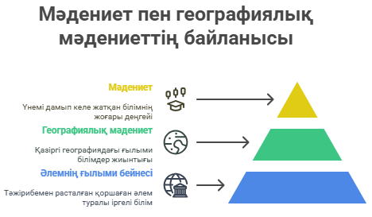

Сурет 1 – Мәдениет пен географиялық мәдениеттің байланысы

Әлемнің ғылыми бейнесі. Жаратылыстану-ғылыми зерттеулердің құзыретіне әлемнің ғылыми көрінісі тұжырымдамасын талдау кіреді, ол үш кіші тұжырымдаманы қамтиды: жалпы ғылыми, жаратылыстану және әлеуметтік-ғылыми дүниетаным.
Әлемнің жалпы ғылыми бейнесі – табиғат, қоғам және таным туралы үнемі дамып келе жатқан білімді жалпылау мен жүйелеудің ең жоғары деңгейі. Ол әртүрлі ғылымдарда алынған іргелі білімді синтездеу және оларды тұжырымдамалық жүйеге айналдыру арқылы қалыптасады. Философия бұл үдерісте негізгі синтездеуші және біріктіруші рөл атқарады.
Әлемнің жаратылыстану-ғылыми бейнесі – XIX ғасырдың екінші жартысында пайда болған және үнемі кеңейіп, толықтырылып отыратын әлемнің жалпы ғылыми бейнесінің маңызды құрамдас бөлігі. Бұл жаратылыстану ғылымдарының маңызды жетістіктерін, олардың принциптерін, заңдары мен түсіндірмелерін біріктіретін жаратылыстану мен философия арасындағы байланысты білдіреді.
Әлемнің жаратылыстану-ғылыми бейнесі үнемі дамып келеді және XIX ғасырдың аяғы мен XX ғасырдың басында табиғи тарихтағы революцияға байланысты түбегейлі өзгерістер болды. Бұл теориялық физикада, кванттық механикада, салыстырмалылықта және релятивистік космологияда түбегейлі өзгерістерге әкелді [10, 10-12 бб].
Әлемнің ғылыми бейнесі – натурализм мен рационализмге негізделген шындықты жан-жақты, фактілерге негізделген түсіну. Ол ғалам табиғат заңдарына сәйкес жұмыс істейді және бақылаулар, эксперименттер және ұтымды талдау арқылы жүйелі түрде зерттелуі, сипатталуы және болжануы мүмкін деген сенімге негізделген. Ғылыми дүниетаным ғажайыптарға немесе рухани білімге негізделген түсіндірмелерді қабылдамай, әмбебаптыққа бағдарланумен сипатталады [58].
Ғылыми сурет динамикалық және өзін-өзі түзетеді, жаңа деректер пайда болған кезде және бар теорияларды тексеру, нақтылау немесе ауыстыру кезінде дамиды. Ғылыми қоғамдастықтағы консенсусқа сараптамалық бағалау, репликация және үнемі сыни зерттеу арқылы қол жеткізіледі [59].
Ғылыми дүниетаным көбінесе тілдің, мәдениеттің және дәстүрдің әсерінен қалыптасатын әлем туралы күнделікті немесе «аңғал» идеялардан ерекшеленеді. Ол оқушыларды табиғи құбылыстарға қызығушылық танытуға, сұрақтар қоюға және эмпирикалық дәлелдерге негізделген шешімдерді әзірлеуге шақыра отырып, білім берудің негізін қалады.
3D «Ғылыми сауаттылықты түсіну» сияқты заманауи білім беру бағдарламалары ғылыми түсініктерді этикалық, әлеуметтік және экзистенциалды ойлармен біріктіруге баса назар аударады, экологиялық тұрақтылық, әділеттілік және жаһандық азаматтық сияқты күрделі нақты мәселелерді шешудегі ғылымның рөлін сыни тұрғыдан түсінуге шақырады [60].
Ғылыми дүниетаным табиғаттан тыс түсініктемелерді қабылдай алатын немесе эмпирикалық дәлелдерден гөрі субъективті тәжірибені қолдайтын сенімге, дәстүрге немесе мәдени билікке негізделген дүниетанымдардан айырмашылығы бар. Ғылыми әдіс жеке немесе қоғамдық көзқарастардан тыс объективті шындықтарды іздейді [61].
Қорытындылай келе, әлемнің ғылыми бейнесі натурализм, дәлелдеу және сыни зерттеу принциптеріне негізделген шындықты түсінудің динамикалық, ұтымды және әмбебап негізі деп айтуға болады.
Географиялық мәдениеттің құрамбөліктері. Географиялық мәдениет – бұл қоршаған ортаны және жеке адамдарды географиялық құндылықтарды жасаушы ретінде өзгертетін білім беру түрі. Ол қоршаған әлемді ғылыми қабылдауды, география ғылымының тілін меңгеруді, қоршаған ортаның өзгерістері мен жағдайларын білуді, аналитикалық ойлауды, кеңістіктік бейнелеуді, экологиялық білім беруді, географиялық білімді практикалық қолдануды, мәселелерді шешуді және қысқа мерзімді болжауды жүзеге асыруды қамтиды.
Географиялық мәдениеттің дамуы – бұл қоршаған әлемді ғылыми тануға және географиялық қабық (ГҚ) өзара енетін және өзара әрекеттесетін салалардың бірегей материалдық жүйесі екенін түсінуге негізделген тұтас үдеріс. ГҚ құрылымы гетерогенді және әр компоненттің өзіндік ерекше сипаттамалары мен жалпы даму заңдылықтары бар. Оқушылар ГҚ туралы жерішілік және сыртқы энергия көздерінің әсерінен өзін-өзі дамытатын жүйе ретінде біледі.
Мектеп географиясының геоэкологиялық компоненті географиялық мәдениеттің дамуында шешуші рөл атқарады. Онда «табиғат пен қоғам» идеясы және жердің, атап айтқанда Қазақстанның әртүрлі аумақтардағы адамның экономикалық қызметіне әсер ететін табиғи жағдайларының әртүрлілігі көрсетілген. Табиғат пен оның ресурстарының рөлі тарихи түрде өзгеріп отырады және адамдар өздерінің экономикалық қызметі арқылы табиғатқа көбірек әсер етеді. Географиялық мәдениеттің В.П. Максаковский бойынша құрамбөліктері [10] 2-суретте көрсетілген.
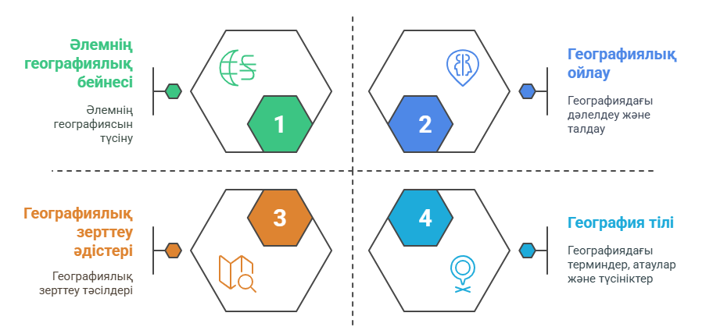

Сурет 2 – Географиялық мәдениеттің құрамбөліктері

«Географиялық мәдениет» тұжырымдамасы оқушылардың рухани әлемін құруға, оларды әлемдік өркениеттің құндылықтарымен таныстыруға және біртұтас тұлғаны дамытуға күш салуға бағытталған қазіргі мектеп географиясының негізі болып табылады. Бұған Жер ғаламшарында адам, азамат, жұмысшы, зерттеуші және адамгершілігі мен мәдениеті жоғары адам болу кіреді [62].
Әлемнің географиялық бейнесі. Әлемнің географиялық бейнесі – жер табиғаты, халық, әлемдік экономика және қоғам мен табиғат қатынастары сияқты аспектілерді қамтитын әлемді ғылыми түсінудің маңызды аспектісі. Осы географиялық жүйелерді зерттеу кеңістік пен уақыт арасындағы тығыз байланысты ашады және география теориясы үшін маңызды әдіснамалық мәнге ие. Алайда, әлемнің географиялық көрінісіндегі әдістемелік мәселелердің өзгеруіне теориялық талдауды жетілдіруге әлі де мүмкіндіктер бар. Жаһандық эволюционизм парадигмасына және оның әдіснамалық рөліне назар аудару жаһандану динамикасы туралы Кеңістіктік және аумақтық түсінікті ажыратуға көмектеседі, бұл қазіргі әлемнің тереңірек және мінсіз географиялық көрінісіне әкеледі [63].
Антропоцентризм көптеген ғылымдардың эволюциясына әкелді, ал әлем суреті тұжырымдамасы қоршаған әлемді түсінудің негізгі элементіне айналды. «дүниетаным» термині көбінесе субъективті және объективті компоненттер арасындағы айырмашылықты жасау қиындығына байланысты екіұшты түсіндіріледі. Бұл терминнің авторы талдаушы философ Л.Витгенштейн болып саналады және ол Л. Вайсгерберден шыққан деп есептеледі [64]. XIX ғасырдың аяғы мен XX ғасырдың басында «дүниетаным» тіркесі басқа неміс филологтарының, философтарының, мәдениеттанушыларының және антропологтарының, сондай-ақ жаратылыстану ғылымдарының өкілдерінің еңбектерінде де кездеседі.
Әлемнің бейнесі дәстүрлі түрде бейнелеу, рефлексия және манифестация деп аталады, бұл бейнелі емес, тура мағынаны, яғни оның тұжырымдамалық мәртебесін көрсетеді. Мұндай түсінік негізінен физика сияқты жаратылыстану ғылымдарында кездеседі, мұнда осы нысандардың мінез-құлқы туралы логикалық түрде ақпарат алуға болатын сыртқы нысандардың ішкі бейнелерінің жиынтығы туралы айтылады. О. Шпенглер дүниетанымды «табиғат» және «тарих» деп бөліп, соңғысын адамзаттың «есте сақтау бейнесі» деп түсінді [65].
Антропологияда дүниетаным көбінесе дамудың әдеби емес кезеңіндегі өркениеттерге тән әлемдік тәртіп туралы схемалық идеяны білдіру үшін қолданылады. Әлемнің географиялық бейнесі зерттеуі тұтастай алғанда екі бастапқы позицияны анықтайды: Әлемнің географиялық бейнесі адам санасының қалыптасуының дәлелі ретінде және белгілі бір тұлғаның қалыптасуының дәлелі ретінде. «Ғылым философиясы» сөздігінде әлемнің географиялық бейнесі «әлем, оның құрылымы, нысандардың түрлері және олардың өзара байланысы туралы жалпы түсінік» деп түсіндіріледі [66].
Дүниетаным мен әлемнің бейнесі негізгі психикалық үдерістер болып табылады және әлемнің бейнесі оларға сәйкес келеді. Дүниетаным мен әлем бейнесі нәтижесінде алынған сигналдарды түсіну нәтижелері ретінде әлем моделін қалыптастырады. А. Гумбольдт айтқан әлемнің біртұтас бейнесі (немесе дүниетаным) екі деңгейдің құбылысы болып табылатын дүниетанымға сәйкес келеді: жеке адамның ой-өрісіндегі физикалық құбылыстар деңгейі, бейбітшілік бейнесі және алынған сигналдарды қайта қарау деңгейі – әлем моделі болып табылады [67].
Философиялық тұрғыдан алғанда, адамның әлемнің географиялық бейнесі құруы – бұл өзін-өзі анықтау үдерісінің метафоралық белгісі, ол өзін қоршаған кеңістіктен бөлумен бірге жүреді. Ғылымның бұл саласында әлемнің бейнесін әлем моделі ұғымымен алмастыруға болады, өйткені ол адамның қоршаған шындық туралы идеяларын жүйелеу механизмін көрсетеді. Карл Ясперс, сонымен қатар, дүниетаным туралы адамзаттың өзін-өзі тануын қалыптастыру моделі ретінде жазады: адам ұзақ уақыт бойы ғаламның бейнесін әртүрлі формаларда, соның ішінде мифтерде және тарихты тұтас түсінуде жасады деп тұжырымдайды [68].
Әлемнің ғылыми географиялық көрінісінің тұжырымдамасы географиялық мәдениеттің негізгі аспектісі болып табылады, бірақ орыс тілді ғылыми әдебиеттерде салыстырмалы түрде сирек кездеседі. Эстон географтары В.И. Мересте және С.Я. Ниммик бұл тұжырымдаманы толық қарастырады. Олар әлемнің ғылыми географиялық бейнесі қазіргі географиядағы зерттеулер мен практикалық жұмыстарда алынған және дәлелденген ғылыми білімнің негізі деп санайды. Жаратылыстану және әлеуметтік ғылымдардың тоғысындағы географияның бірегей позициясының арқасында ол жаратылыстану ғылымдарына да, әлемнің әлеуметтік-ғылыми бейнесіне де енгізілген [69].
Әлемнің жалпы географиялық көрінісінің тұжырымдамасы уақыт өте келе дамыды және кейбір ішкі айырмашылықтар пайда болды. ХХ ғасырдың 70-ші жылдары А.М. Колотиевский география шеңберінде үш нақты дүниетанымды ұсынды: физика-географиялық, биогеографиялық және социогеографиялық. 80-жылдардың басында ол жер табиғатының, Жер шарының тұрғындарының және әлемдік экономиканың географиялық көрінісін қамтитын тәсілді ұсынды. Бүгінгі таңда мұндай үш жақты түсіндіру енді жеткіліксіз және оны қоғам мен табиғаттың өзара әрекеттесуін түсіну арқылы толықтыру керек.
Әлемнің географиялық бейнесі – бұл географиялық ғылымдар жүйесі мен ғылыми географиялық білім иерархиясы болып табылатын ең күрделі компоненттері бар жан-жақты ұғым. Бұл географиялық мәдениеттің теориялық негізін құрайды. Алайда, бүгінде мұндай үш жақты түсіндіру енді жеткіліксіз, өйткені ол қоғам мен табиғат арасындағы өзара әрекеттесуді де ескеруі керек [10, 13 б.].
Географиялық ойлау. Географиялық мәдениет 1938 жылы Н.Н.Баранский анықтаған нақты географиялық ойлауды игеруді талап етеді. Ресей Ғылым Академиясының География институты жаңа «географиялық ойлаудың» қажеттілігі туралы осындай атаумен ұжымдық монография жариялады. И.П. Герасимов, В.М.Котляков, В.С. Преображенский, Е.Б. Алаев, Я.Г. Машбиц, Б.Н. Зимин және А.Г. Исаченко сияқты академиктер Н.Н.Баранскийдің классикалық анықтамасын жасауға өз үлестерін қосты. А.А.Алаев «географиялық ойлаудың» үш жақты интерпретациясын ұсынды, ол кейінірек жергілікті, аймақтық, ұлттық, континенттік, аймақтық және басқа да мәселелерді олардың жаһандық негіздеріне сәйкестендіруді талап етіп, жаһандануды қамтыды. Басқа географтар географиялық ойлаудың негізгі белгілері ретінде аумақтық пен күрделілікті сақтай отырып, толықтырулар енгізді.
Географиялық ойлау құрылымын сипаттауда күшті терминологиялық алшақтық бар, өйткені кейбір авторлар «әдіс», «тәсіл» және «парадигма» терминдерін қолданады. Географияда қолданылатын кейбір тәсілдер жалпы ғылыми, ал басқалары, мысалы, аумақтық, география ғылымының өзіндік ерекшелігін құрайды. Барлық тәсілдерді пайда болу уақыты мен жинақталған тәжірибеге байланысты дәстүрлі және жаңа тәсілдерге бөлуге болады [10, 183 б.].
А.А.Алаев географиялық ойлауды геокеңістік парадигмамен байланыстырады [13]. Географиялық ойлаудың мәнін дәлірек ашу үшін «тәсіл» ұғымымен жұмыс жасаған жөн, өйткені ол зерттелетін құбылыстың стратегиялық көзқарасын көрсетеді. Осылайша, В.П.Максаковскийдің географиялық ойлауды «тәсіл» ретінде түсіндіруін төмендегі суретте көрсетілді.

Сурет 3 – В.П. Максаковский бойынша географиялық ойлаудың құрылымы

География ғылымында қолданылатын тәсілдердің ішінде жалпы ғылыми (тарихи, жүйелік, сындарлы, болжамды, экологиялық) және нақты географиялық пен аумақтық жатады. Сонымен қатар, олардың қалыптасу уақыты мен даму дәрежесін ескере отырып, осы тәсілдердің барлығын – шартты түрде болса да – дәстүрлі және жаңа деп жіктеуге болады.
Аумақтық тәсіл. Географияның дәстүрлі тәсілдеріне аумақтық, кешенді, тарихи және типологиялық тәсілдер жатады. Н.Н. Баранский ұсынған аумақтық тәсіл географиялық ойлаудың негізі болып саналады және әмбебап ресурс ретінде танылады. Алайда аумақты географиялық талдауға негіз болатын бірыңғай теория жоқ. Аймақтық дамудағы аумақтық фактор көбінесе үш позициядан қарастырылады: 1) әртүрлі ресурстар мен жағдайлардың тасымалдаушысы ретінде; 2) әртүрлі функцияларды орындау тұрғысы ретінде; 3) ондағы нысандардың орналасу тәртібіне әсер ететін кеңістіктің ерекше қасиеті ретінде. Теориялық шығындарға қарамастан, жалпы география үшін және географиялық ойлау үшін аумақтың ерекше рөліне баса назар аудару орынды. Аумақ табиғатты пайдалану үдерістерімен, геожүйелерді қалыптастырумен және қоғамның аумақтық ұйымдастырылуымен байланысты адам және қоғамдық өмірдің аренасы ретінде әрекет етеді. «Аумақты сезіну» әр географ үшін маңызды және олардың арасындағы күрделі қатынастарды ескере отырып, диалектикалық түрде түсіндірілуі керек. Аумақтық тәсілдің ұғымдары келсі кесте көрсетілген [10, 184-185 бб., 70-73].

Кесте 2 – Географиялық ойлаудың құрылымы – аумақтық тәсілдің ұғымдары

Н.Н. Колосовский | «Аумақтық тәсіл физикалық және экономикалық географияның кез келген проблемаларын зерделеу кезінде жалпы және міндетті болып танылады».
В.А. Анучин | «Аумақтық географияның негізгі әдіснамалық ерекшелігі - оның спецификасын білдіреді».
Я.Г. Машбиц | «Аумақ әмбебап және барған сайын маңызды ресурс бола отырып, барлық географиялық ғылымдарды цементтейтін сияқты».

Кешенді тәсіл. Н.Н. Баранский XX ғасырдан бастап географиялық зерттеулердің бір бөлігі болып табылатын географиялық ойлаудың кешенді тәсілін енгізді. Бұл тәсіл географияны жеке фактілер туралы ғылымнан табиғат пен қоғам арасындағы байланыс туралы ғылымға айналдырды. Географияның күрделілігін екі деңгейге бөлуге болады: «жеке синтез» және «жоғары синтез». «Жеке синтез» ландшафттарды, табиғи аумақтарды және табиғи аймақтарды зерттеуді қамтиды, ал «жоғары синтез» әртүрлі ішкі жүйелерді, салалар мен бағыттарды біріктіреді. Қоғам мен табиғаттың өзара әрекеттесу мәселелері Жалпы ғылыми және географиялық ілімдермен, теориялармен және тұжырымдамалармен тығыз байланысты. Интегралды аймақтық зерттеулер де кешенді тәсілді жүзеге асыру үшін өте маңызды. Кеңестік аймақтанудың негізін қалаушы Н.Н. Баранский кешенді тәсілді жүзеге асыруда аймақтық зерттеулердің маңыздылығын атап өтті. Кешенді аймақтық зерттеулер табиғатты, адамды, мәдениетті және экономиканы терең талдаумен, тарихшылдықпен, аналитикалық және күрделілікпен, тақырыптық қамтудың кеңдігімен, адам проблемаларына ерекше назар аударумен және аймақтық сипаттамалар мен сипаттамалардың сыйымдылығы мен экспрессивтілігіне ұмтылумен сипатталатын терең туындылар мен болашақ перспективаларға ие болды [10,186-187 бб.; 70].
Географияға кешенді көзқарас физикалық және гуманитарлық географиядан, сондай-ақ тарих, әлеуметтану, экология және экономика сияқты басқа пәндерден алынған білім, әдістер мен перспективалардың жиынтығын қамтиды. Табиғи немесе әлеуметтік үдерсітерді оқшауланған түрде қарастырудың орнына, білім алушыларға географияны шынымен пәнаралық ғылым ретінде түсіну арқылы экологиялық және әлеуметтік жүйелер арасындағы байланысты талдайды [74].
Тарихи тәсіл. Географиядағы тарихи көзқарас географиялық факторлардың тарихи оқиғаларға қалай әсер ететінін және сәйкесінше адамның іс-әрекеті мен оқиғалардың дамуы уақыт өте келе ландшафттар мен қоршаған ортаны қалай қалыптастыратынын түсінуге баса назар аударады. География мен тарихты оқшаулап оқудың орнына, бұл әдіс географиялық құбылыстарды олардың уақыт контекстінде қарастырады, бұл оқуышларға кеңістіктің, орынның және уақыттың динамикалық өзара әрекеттесуін зерттеуге мүмкіндік береді [75].
Тарихи тәсілдің негізгі ерекшеліктері:
– Оқиғаларды контексттеу: білім алушылар географияның тарихи оқиғаларға, көші-қонға, ресурстарды басқаруға және қоныстану үлгілеріне қалай әсер ететінін және олардың уақыт өте келе қалай өзгеретінін ескере отырып, бір нәрсенің қайда болып жатқанын ғана емес, сонымен қатар неге екенін де біледі.
– Кеңістіктік-уақыттық талдау: уақыттық (тарихи) және кеңістіктік (географиялық) өлшемдерге бірге назар аудару, мысалы, әртүрлі дәуірлердегі популяциядағы, шекаралардағы немесе жерді пайдаланудағы өзгерістерді көрсету.
– Пәнаралық интеграция: тарих сабақтарында карталар, демографиялық және экологиялық контекст қолданылады, ал географияны зерттеуде негізгі тарихи оқиғалар, тенденциялар мен әңгімелер қолданылады.
– Сыни дағдыларды дамыту: сыни ойлау, кеңістіктік ойлау, хронология және табиғи және адам жүйелеріндегі себеп-салдарлық байланыстарды түсіну ынталандырылады [76].
Типологиялық тәсіл. Географиялық зерттеулерде типологиялар мен классификацияларды қолдану мәселелері Н.Н. Баранский, И.М. Маергойз, Э.Б.Алаев, С.Я. Ныммик, Ю.Д. Дмитревский, А.Г. Исаченко, Н.А. Гвоздецкий, Е.Е. Лейзерович және т. б. сияқты ғалымдардың еңбектерінде кеңінен көрініс тапты. Типологиясы мен жіктелуі: біріншісі негізінен сапалық белгілерге, ал екіншісі сандық белгілерге негізделген. Мысалы, Н. Н. Баранский нысандар арасындағы айырмашылықтар тек сандық болып қалатын және санның жаңа сапаға ауысуымен бірге жүрмейтін жағдайларда типологияның мүмкінкідігін атап өтті [19].
Типологиялық тәсіл географиялық құбылыстарды, аймақтарды немесе нысандарды олардың негізгі атрибуттарына негізделген түрлері немесе санаттары бойынша жіктеуді қамтиды. Ол физикалық және антропогендік географияда күрделілікті азайту және негізгі заңдылықтарды анықтау үшін кеңінен қолданылады [77]. Типологиялық тәсілдің негізгі аспектілері:
Жіктеу әдісі – географиялық нысандарды немесе құбылыстарды сапалық белгілерге сәйкес топтастырады, мысалы климат түрлері, дисперсия үлгілері немесе өсімдік жамылғысы – кеңістіктік әртүрлілікті жалпылауға және талдауға көмектеседі.
Күрделілікті жеңілдету әдісі – деректерді түрлер бойынша ретке келтіру арқылы географтар аймақтарды салыстыра алады, теорияларды тұжырымдай алады және кеңістіктік қатынастарды жақсы түсінеді. Мысалы, ауылдық елді мекендерді сызықтық, кластерлік немесе дисперсті түрлерге бөлуге болады.
Аспаптық құрал әдісі – қазіргі тәжірибе типологияны қатаң жүйе ретінде емес, кеңістіктер мен аймақтар арасындағы ұқсастықтар мен айырмашылықтарды анықтау, салыстыру және түсіну үшін қолданылатын икемді аналитикалық құрал ретінде қарастырады [77, 78].
Географиялық ойлаудың құрылымы – жаңа тәсілдердің функциясы мен ұғымдары туралы ақпарат келесі кестеде берілген ұғымдары [10, 196-197 бб; 79, 13 б.; 119; 81, 230 б.; 82].

Кесте 3 – Географиялық ойлаудың құрылымы

Тәсілдер атауы | Сипаттамасы
Жүйелік | Бұл тәсілдің ғылыми құралдарына сонымен қатар «құрылым», «элемент», «иерархия», «ұйым», «сыртқы орта» ұғымдары кіреді.  - Жүйелік тәсіл физикалық географияда географиялық қабықты, әсіресе табиғи-аумақтық кешендерді (ТАК) зерттеуде кеңінен қолданылды. Экономикалық географияда бұл тәсіл аумақтық-өндірістік кешендерді (АӨК), бірыңғай көлік жүйесі сияқты жекелеген салаларды талдауда, сондай-ақ әлемдік экономиканың құрылымын-өндірістік, сауда, көлік, қаржы, ақпараттық және басқа жүйелерді зерттеуде белсенді қолданылады.
Проблемалық | 1) Бейбітшілік пен қарусыздану проблемасы; 2) Экологиялық; 3) Демографиялық; 4) Энергетикалық; 5) Шикізаттық; 6) Азық-түліктік;  7) Дүниежүзілік мұхитты пайдалану; 8) Ғарышты бейбіт жолмен игеру; 9) Дамушы елдердің артта қалуын еңсеру. Соңғы уақытта проблемалық тәсіл аймақтық-аудандық деңгейде айқын көріне бастады.
Экологиялық | Академик И.П. Герасимов экологиялық тәсілдің мәнін зерттелетін нысан мен оның қоршаған ортасы арасындағы байланысты анықтауға және талдауға ұмтылу ретінде анықтады. Басқаша айтқанда, бұл тәсіл ойлаудың экологиялық түріне негізделген ғылыми білімнің ерекше тәсілі болып табылады.
Сындарлы | Қолданбалы ландшафттану; Мелиорациялық география; Аудандық жоспарлау; Инженерлік география».
Мінез-құлықтық | - Бихевиоризм;  - Географиядағы мінез-құлық тәсілі әртүрлі әлеуметтік, кәсіптік, жас-жыныстық, этникалық және басқа топтардың белгілі бір аумақтардағы қоршаған ортаны қалай қабылдайтынын зерттеуге бағытталған. Олардың өмір сүрудің оңтайлы жағдайлары туралы идеяларына, сондай-ақ тұру және демалыс орындарын таңдаудағы қалауларына ерекше назар аударылады.
Ұсынылған кестеден көрініп тұрғандай, қазіргі заманғы тәсілдердің әрқайсысы географиялық ойлау құрылымын қалыптастыруда белгілі бір рөл атқарады. Олар тек зерттеу құралдары ретінде ғана емес, сонымен қатар географиялық шындықты түсінуді тереңдететін танымның ерекше формалары ретінде де әрекет етеді. Жүйелік, проблемалық, экологиялық, сындарлы және мінез-құлық тәсілдерінің бірін-бірі толықтыруы географиялық кеңістіктегі күрделі үдерістер мен құбылыстарды жан-жақты түсінуді және түсіндіруді қамтамасыз етеді.
Географияның зерттеу әдістері. Географиялық мәдениеттің қалыптасуы география ғылымында қолданылатын әдістерді игеруді де қамтиды. Осы тақырып бойынша кең әдебиеттердің болуына қарамастан, оған көбінесе терминологиялық анықтама жетіспейді – әсіресе «әдіс» және «тәсіл» ұғымдарының араласуына байланысты. Жалпыланған мағынада әдіс (грек тілінен «methodos» – зерттеу жолы) – бұл мақсатқа жетудің тәсілі немесе әдісі.
Географиялық ғылыми әдістер дәстүрлі түрде эмпирикалық және теориялық болып бөлінеді, олардың әрқайсысында өзіндік тәсілдер мен таным әдістері бар (4-сурет) [10, 202-203 бб.].

Сурет 4 – География ғылымының негізгі әдістері

Қазіргі кезеңде дәстүрлі эмпирикалық әдістермен қатар заманауи ақпараттық-аналитикалық құралдарды кеңінен қолдану география ғылымдарының мүмкіндіктерін кеңейтті. Атап айтқанда, қашықтықтан зондтау деректері, үлкен деректерді талдау, геоақпараттық жүйелер (ГАЖ) және цифрлық картография әдістері кеңістіктік зерттеулердің сапасын арттырады.
Сонымен бірге географиялық әдістер жаратылыстану ғылымдарында ғана емес, әлеуметтік-экономикалық жүйелерді талдауда да қолданылады. Бұл география ғылымдарының жан-жақты сипатын көрсетеді. Географиялық зерттеу әдістерінің интеграциясы пәнаралық байланыстардың дамуына және кеңістіктік ойлау мәдениетінің қалыптасуына ықпал етеді.
География ғылымдарының негізгі әдістері мен мысалдары:
1. Эмпирикалық әдістер – тікелей тәжірибеге, бақылауға және өлшеуге негізделген:
«Далалық (экспедициялық)» әдіс. Мысалы: көлбеу мен жауын-шашынды бақылау және өлшеу арқылы көлбеу үдерістерді зерттеу үшін таулы аймаққа экспедиция.
«Негізгі учаскелер» әдісі. Мысалы: аймақтың бүкіл орман аймағына нәтижелерді экстраполяциялайтын бір орман алқабын зерттеу.
«Камералдық және зертханалық талдау». Мысалы: кеңседегі Климаттық деректерді өңдеу немесе топырақ сынамаларын зертханалық талдау.
2. Теориялық әдістер – географиялық құбылыстарды түсінуге, жалпылауға және модельдеуге бағытталған.
«Дедукция» – жалпыдан жекеге. Мысалы: егер барлық шөлдерде жылына 250 мм-ден аз жауын-шашын болса, онда мұндай сипаттамалары бар белгілі бір жер аумағын шөл деп жіктеуге болады.
«Индукция» – жекеден жалпыға дейін. Мысалы: бірнеше өзендердің бақылауларына сүйене отырып, орманды кесу кезінде су тасқыны белсенділігі артады –кесудің өзен режиміне әсері туралы жалпылау жасалады.
«Аналогия». Мысалы: Басқа қаладағы ұқсас құрылымды талдау үшін бір мегаполисте қоныстану схемасын қолдану.
«Модельдеу, математикалық және статистикалық әдістер». Мысалы: статистикалық мәліметтер негізінде көші-қон ағындарының моделін құру.
Жалпы географиялық әдістер кеңістіктік құбылыстар мен жердегі қатынастарды түсіну үшін қолданылатын бірқатар тәсілдер мен құралдарды қамтиды. География негізінен нысандардың «Қайда?» орналасқандығы және «Неге олар сонда?» деген сұрақтан басталады, бұл АҚШ-тың географы Тоблердің бірінші географиялық Заңын басшылыққа алады, оған сәйкес «Бәрі бәрімен байланысты, бірақ жақын маңдағы нысандар алыстан қарағанда өзара байланысты» [83].
Географтар кеңістіктік құбылыстарды зерттеуге төрт өзара байланысты тәсілді қолданады:
Аналитикалық – неліктен нысандар мен популяциялар дәл сол жерде екенін зерттейді.
Сипаттамалық – нысандар мен популяциялардың орналасуын анықтайды және нақтылайды.
Аймақтық – белгілі бір аймақтардағы немесе орындардағы санаттар арасындағы байланысты зерттейді.
Жүйелі – географиялық білімді жаһандық деңгейде зерттеуге болатын тақырыптық категорияларға топтастырады.
Географиялық деректерді жинау әдістері: сұхбат, сауалнама және бақылау сияқты сапалы немесе сынама алу, картаға түсіру және қашықтықтан зондтау сияқты сандық болуы мүмкін. Бұл әдістер кеңістіктік есептерді тиімді шешу үшін жиі қиылысады және біріктіріледі.
Негізгі географиялық әдістер мен құралдар:
Картография – дәстүрлі және компьютерлік картография әлі де орталық болып табылады. Қазіргі географиялық ақпараттық жүйелер (ГАЖ) кеңістіктік деректерді растрлық (пиксельдік кескіндер) және векторлық (нүктелер, сызықтар, көпбұрыштар) деректер модельдерін қолдана отырып талдауға мүмкіндік береді [84].
Қашықтықтан зондтау – жерді пайдалану, өсімдіктер және қоршаған ортаның өзгеруі туралы деректерді жинау үшін спутниктік немесе аэрофотосуреттерді пайдалану [85].
Далалық жұмыс – карталар мен спутниктік суреттер сияқты қайталама көздермен толықтырылатын бастапқы деректерді жинау үшін жергілікті бақылаулар, сұхбаттар және сауалнамалар арқылы деректерді тікелей жинау.
Геодезия – рельефтегі кеңістіктік сипаттамаларды дәл өлшеу, көбінесе картаға түсіру және ГАЖ үшін негіз болады [86].
Жаһандық позициялау жүйесі (GPS) – жоғары дәлдіктегі картография мен навигацияны қамтамасыз ететін бірнеше спутниктік сигналдарды триангуляциялау арқылы нақты орналасу деректерін беретін спутниктік жүйе.
Географиялық координаталық жүйелер – ендік пен бойлық жердегі нүктелердің орнын анықтау үшін бұрыштық өлшемдерді қамтамасыз етеді. Сонымен қатар, әмбебап көлденең Меркатор жүйесі (UTM) кеңістікті байланыстыру үшін метрикалық торды ұсынады.
Модельдеудің сандық әдістері мен әдістері – географиядағы сандық төңкерістен кейін ғалымдар адам мен физикалық жүйелер ішіндегі кеңістіктік заңдылықтар мен өзара әрекеттесулерді түсіндіру және болжау үшін компьютерлік технологиялармен толықтырылған статистикалық және математикалық модельдерді қолданды [87].
Осылайша, жалпы географиялық әдістер жердегі кеңістіктік құрылымдар мен үдерістерді жан-жақты талдау үшін сапалық және сандық тәсілдерді, далалық зерттеулерді, қашықтықтан зондтауды, картаға түсіруді, GPS және ГАЖ технологияларын біріктіреді. Бұл әдістерді қоршаған ортаны бақылау, қала құрылысы, табиғи апаттарға жауап беру және т.б. қоса алғанда, көптеген пәндер мен практикалық қолданбаларға бейімдеуге болады.
География тілі. Географиялық мәдениетті меңгеру үшін және оны қалыптастыру үшін оның ғылыми ерекшелігін көрсететін география тілін түсінбесе мүмкін емес. Басқа ғылымдардағыдай, география тілін де өзінің ішкі логикасы, тұтастығы және пәнаралық байланыстарға ашықтығы бар жүйе ретінде қарастыруға болады. Ғылым тілін үйрену логика, лингвистика және жаратылыстану ғылымдарының тоғысында тұрғанына қарамастан, географиялық тіл мәселелері әлі де нашар зерттелген. География ерекше күрделі тілмен сипатталады, өйткені ол табиғи және әлеуметтік құбылыстарды біріктіреді [10, 232-233 бб.]. Н.Н. Баранский: «Біз география математика, физика немесе химия емес екенін әлі де есте ұстауымыз керек. География үшін идеяларды білдірудің негізгі тәсілі формула емес, сөйлеу болып қала береді» [19, 96 б.] – деп атап өткендей, географияның тілі – географиялық құбылыстар мен әркеттерді қарапайым тілмен жеткізу болып табылады Географиялық зерттеулер бүгінде формулалар мен модельдерді көбірек қамтығанымен, бұл мәлімдеме өзекті болып қала береді. Қазірдің өзінде екі бағытты ажыратуға болады: география ғылымының тілі және географиялық картаның тілі, олар төменде талқыланады.
География ғылымының айрықша ерекшелігі – оның терминологиялық жүйесінің күрделілігі мен жан-жақтылығы. Ғылымда қолданылатын терминдер мен ұғымдар табиғи және әлеуметтік-экономикалық нысандар мен құбылыстардың мазмұнын дәл және дәл сипаттауға мүмкіндік береді. Географиялық ұғымдарға жаратылыстану ғылымдарына тән атаулар ғана емес, сонымен қатар әлеуметтік-гуманитарлық сала ұғымдары да кіреді.
Тарихи тұрғыдан географиялық тілдің қалыптасуы алғашқы қарапайым атаулардан бастап ғылыми категорияларға айналған күрделі ұғымдарға дейінгі ұзақ эволюциялық кезеңдерді қамтыды.
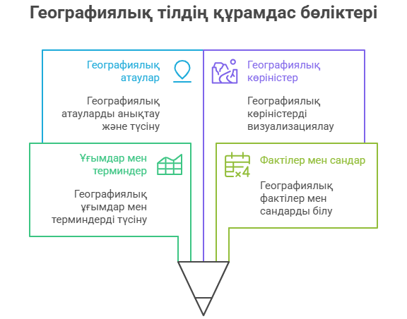
География ғылымының тілі құрамбөліктері төмендегі сызбада көрсетілген (5-сурет).

Сурет 5 – География ғылымының тілі құрамбөліктері

География ғылымының тіліндегі ұғымдар мен терминдер ғылыми білімнің негізі бола отырып, біртұтас жүйені құрайды. Олардың арасындағы тығыз байланыстың арқасында бірыңғай тұжырымдамалық-терминологиялық аппарат туралы айтқан жөн. Бұл тәсілді академиктер С.В. Калесник, В.Б. Сочава, Д.Л. Арманд, И.С. Щукин, А.Г. Исаченко, Э.Б. Алаев, сондай-ақ осы тақырыппен арнайы айналысқан В.С. Преображенский және т. б. бөлісті. Мұндай түсінік «Ұғымдар мен терминдер» деп аталатын географиялық энциклопедиялық сөздіктің (1988) [82] және Э.Б. Алаев тұжырымдамалық-терминологиялық сөздіктің негізін қалады. Ұғымдық-терминологиялық, терминологиялық немесе жай сөздіктер ретінде белгіленген басқа сөздіктер мен анықтамалықтарда іс жүзінде ұқсас тәсіл де жүзеге асырылды [10, 233-234 бб.].
География ғылымының тіліндегі ұғымдар мен терминдердерді түсіну үшін ренгтерге бөлді. І рангке кіретін түсініктер 4-кестеде көрсетілген [10, 235-237 бб.].

Кесте 4 – География ғылымының тіліндегі ұғымдар мен терминдердердің І ранг тобы

Ұғымдар мен түсініктер атауы | Түсініктер
1.Жалпы ғылыми және жалпы географиялық ұғымдар | Антропогендік ландшафт, Биосфера, Географиялық карта, Географиялық қабық, Географиялық орта, Географиялық болжам, Географиялық орналасуы, Геоинформатика, Геожүйе, Геоэкология, Жаһандық проблема, География әдісі, Азоналдылық, Атмосфера, Биогеоценоз, Ауа массасы, Биіктік белдеуі, Географиялық белдеу, Геологиялық құрылымы, Ландшафт геохимиясы.
2.Физика-географиялық және сабақтас ұғымдар | Литосфера, Гидросфера, Атмосфера, Биогеоценоз, Су-ауа массасы, Биіктік белдеуі, Географиялық белдеу, Ландшафт геохимиясы, Гидросфера, Жануарлар әлемі, Жер қыртысы, Климат, Заттар мен энергия айналымы, Ландшафт, Литосфералық тақта, Мантия, Материк, Мұздану, Топырақ, Табиғи аймақ, Табиғи кешен, Өсімдік жамылғысы, Жер бедері, Күн радиациясы, Табиғи құбылыс, Экожүйе, Жердің өзегі.
3.Географиялық ресурстану және геоэкология ұғымдары | Жаңартылатын ресурстар, Геотехникалық жүйе, Географиялық бағалау, Қоршаған ортаның ластануы, Жер ресурстары, Сарқылатын ресурстар, Кадастр, Мелиорация, Минералды ресурстар, Мониторинг, Қалпына келмейтін ресурстар, Табиғатты қорғау, «Парниктік эффект», Табиғи-ресурстық әлеует, Пайдалы қазбалар, Табиғи ресурстар, Табиғи жағдайлар, Табиғатты пайдалану, Ресурстармен қамтамасыз ету, Ресурс үнемдеу, Әлеуметтік экология, Экологиялық дағдарыс, Экологиялық саясат.
4.Халықтың географиясы, геодемография және этнография туралы ұғымдар | Антропогенез, Қала, Қалалық агломерация, Қала халқы, Демографиялық саясат, Демографиялық жарылыс, Демографиялық ауысу, Рухани мәдениет, Халықтың табиғи қозғалысы, «Халық сапасы», Халықтың шоғырлануы, Материалдық мәдениет, Халықтың механикалық қозғалысы, Халық, ұлттылық, ұлт, Халық саны, Елді-мекен, Өмір салты, Халықты орналастыру, Адам нәсілі, Дін, Халықтың құрылымы (құрамы), Еңбек ресурстары, Урбанизация, Халық саны, Экономикалық белсенді халық, Тілдік отбасы.
5.Экономикалық және саяси | Жалпы өнім, Географиялық еңбек бөлінісі, Геосаясат, Мемлекеттік жүйе, «Жасыл революция», Инфрақұрылым, Әлемдік экономика, Өндірістік

4-кестенің жалғасы
география ұғымдары | емес сала, Ғылыми-техникалық революция, Ұлттық экономика, Шаруашылық саласы, Өндірістік күштер, Дамушы ел, Өндірісті орналастыру, Аудандық жоспарлау, Аймақтық саясат, Ауыл шаруашылығы, Аумақтық ұйым, Аумақтық құрылым, Аумақтық-өндірістік кешен, Көлік, Экономикалық интеграция, Экономикалық жүйе, Экономикалық аймақ, Өнеркәсіп, Саяси карта, Экономикалық дамыған ел, Экономикалық-географиялық жағдайы (ЭГЖ).
7. Рекреациялық және медициналық география ұғымдары | Бейімделу, Акклиматизация, Аурулар, Денсаулық, Туризм индустриясы, Ортаның сапасы, Жайлылық, Демалыс, Курорттар, Аурулардың табиғи ошағы, Рекреациялық аймақ, Рекреациялық ресурстар, Рекреациялық жүйе, Демалыс, Туризм.
8. Картография ұғымдары | Аэрофотосурет, Географиялық бойлық, Географиялық ендік, Изолсызық, Картограмма, Картографиялық проекция, Картографиялық белгі, Картодиаграмма, Ғарыштық түсірілім, Масштаб, Жалпы географиялық карта

4-кесте көрсетілген І рангтті ұғымдардың туындылары II рангтті ұғымдар 5-кестеде көрсетілген [10, 238-239 бб.].

Кесте 5 – География ғылымының тіліндегі ұғымдар мен терминдердердің ІІ ранг тобы

Ұғымдар мен түсініктер атауы (І ранг тобы) | Ұғымдар мен түсініктер атауы (ІІ ранг тобы)
Географиялық болжам | Кешенді, салалық, жаһандық, өңірлік, жергілікті
Атмосфера | Атмосфералық айналым, атмосфералық фронт, стратосфера, тропосфера, озон қабаты және т. б.
Геологиялық хронология | Кембрийге дейінгі, палеозой, мезозой, кайнозой, палеоген, неоген
Табиғи аймақ | Орман, дала, Саванна және т. б.
Минералды ресурстар | Отын, кен, кен емес
Халықтың табиғи қозғалысы | Туу, өлім, табиғи өсу
Урбанизация | Субурбанизация, гиперурбанизация, рурбанизация
Мемлекеттік құрылыс | Басқару нысаны, әкімшілік-аумақтық құрылым нысаны
Салааралық кешен | Машина жасау, отын-энергетика, агроөнеркәсіп және т. б.
Экономикалық жүйе | Командалық-әкімшілік, нарықтық, өтпелі
Көлік | Құрлық, су, әуе
Картографиялық проекция | Азимутальды, цилиндрлік, конустық, поликоникалық және т.б.

5-кестеде берілген ІІ ранг ұғымдары география ғылымындағы кұрделі құбылыстарды, үдерістерді және жүйелерді сипаттайтын туынды түсініктер болып табылады. Бұл ұғымдар І рангтегі ұғымдарға тізбектес ұғымдар, мазмұны кең, құрылымы күрделі және географиялық зерттеулердің қолданбалы аспектілерін ашуға бағытталған. Дәл осы логикалық тізбекке сүйеніп, ІІІ-V рангтер туралы ақпарат төмендегі 6-суретте құрастырылды.
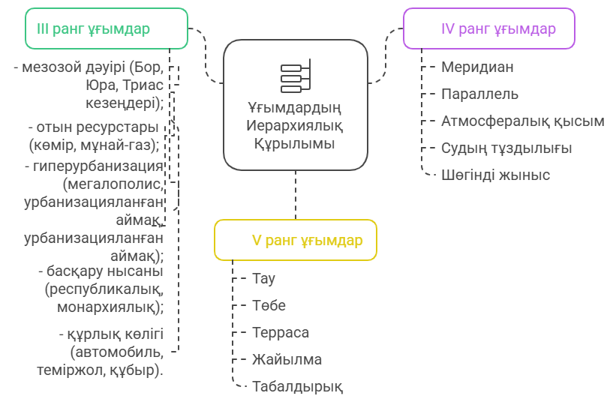
Сурет 6 – География ғылымының тіліндегі ұғымдар мен терминдердердің ІІІ-V ранг топтары

Жоғарыдағы 6-суретте география ғылымындағы III, IV және V рангтердегі ұғымдардың иерархиялық құрылымы көрсетілген. III дәрежелі ұғымдар мезозой дәуірі, отын ресурстары және гиперурбанизация сияқты кеңірек және күрделі ұғымдарды қамтыса, IV дәрежелі ұғымдар атмосфералық қысым мен меридиан сияқты тар және нақты ұғымдарға бағытталған. Дәреже ұғымдары ең қарапайым және кіші аумақты сипаттайтын географиялық ерекшеліктерді қамтиды.
География ғылымының тіліндегі ұғымдар мен терминдердерді сонымен қатар В.П. Максаковский төменде кестеде көрсетілгендегідей түсініктерге бөлді [10, 238-241 бб.].

Кесте 6 – География ғылымының тіліндегі ұғымдар мен терминдері мен түсініктері

Ғылыми тілдің түрлері | Қысқаша сипаттамасы және қолданылу аясы | Мысалдар
Ғылыми фактілер тілі | Эмпирикалық білімнің негізі; теория мен концепцияларды дәлелдеу, нақтылау, суреттеу және байланыстыру үшін қолданылады. | Жердің жаһандық шөлейттенуі (І ранг фактісі), Канск-Ачинск бассейнін игеру (ІІ ранг фактісі), Бахрейндегі алюминий зауыты (ІІІ ранг фактісі).
Сандар тілі | Нысандар мен үдерістер туралы сандық мәліметтерді статистикалық, математикалық, геоақпараттық әдістермен сипаттау үшін қолданылады. | ҚР халқының жыл сайынғы өсім қарқынын пайызбен көрсету; Жер сілкінісінің магнитудасын (Рихтер шкаласы бойынша) салыстыру.
Мерзімдер тілі | Географиялық ғылымда оқиғалар мен үдерістердің | Географиялық ғылымда оқиғалар мен үдерістердің нақты уақытын көрсету үшін қолданылады, тарихи
6-кестенің жалғасы
 | нақты уақытын көрсету үшін қолданылады, тарихи | географиядан тыс басқа бағыттарда да маңызды.
 | географиядан тыс басқа бағыттарда да маңызды.
Географиялық атаулар тілі | Географиялық нысандардың ерекшеліктері мен тарихын көрсететін мыңдаған топонимдерден тұратын арнайы атаулар жүйесі. | Географиялық нысандардың ерекшеліктері мен тарихын көрсететін мыңдаған топонимдерден тұратын арнайы атаулар жүйесі.
Бейнелер тілі | Географиялық нысандардың бейнесін эмоционалды әрі сезімдік тұрғыдан сипаттайды, адам санасында нақты аумақтың, орынның бейнесін қалыптастыруға бағытталады. | Географиялық нысандардың бейнесін эмоционалды әрі сезімдік тұрғыдан сипаттайды, адам санасында нақты аумақтың, орынның бейнесін қалыптастыруға бағытталады.

Карта тілі. Н.Н. Баранский картографиялық тілдің маңыздылығы туралы жүйелі түрде жазып, карта геометриядағы сурет сияқты географияның екінші тілі екенін және әрбір географиялық зерттеу картадан басталып, онымен аяқталатынын айтты [70, 293-294 бб.]. Ол сондай-ақ карта тілін меңгеру географиялық ойлаудың дамуымен тікелей байланысты деп есептеді, өйткені бұл өз тұжырымдары мен идеяларын кеңістікте білдіруге мүмкіндік беретін карта. Кейіннен бұл мәселелерді А. Ф. Асланикашвили, А.А. Лютый, А. М. Берлянт өз зерттеулерінде қарастырды.
А.А. Лютый өз жұмысында [88] картаны нысандардың орналасуын, сандық және сапалық сипаттамаларын бейнелейтін графикалық элементтерден (сызықтар, шеңберлер, аймақтар) тұратын белгі жүйесіне негізделген арнайы мәтін ретінде сипаттайды. Сонымен қатар, карталардың өзі картографиялық тілдің қалай жұмыс істейтініне мысал бола алады, ал тілдің өзі белгілер жүйесі (лексика) және оларды қолдану ережелері (грамматика) болып табылады. Lute визуалды және вербалды жүйелерді біріктіріп, карталардың негізгі функцияларын: коммуникациялық, модельдеу және когнитивтік ерекшеліктерді баса көрсету арқылы карта тілінің екіұштылығына баса назар аударады. Карта кеңістіктік ақпаратты сақтау және беру үшін қажет және эвристикалық ойлау мен картографиялық бейнені құрудың маңызды құралы ретінде қызмет етеді.
Картографиялық бейнелеу ұғымын А.М. Берлант толық ашты [89]. Ол оны карта пайдаланушысы қабылдаған карта нысандарының кеңістіктік құрамы ретінде анықтайды. Картографиялық кескін жасау таңбалардың пішініне, өлшеміне, бағытына, түсі мен құрылымына және олардың кеңістіктік орналасуына байланысты. Берлант бұл кескіндерді күрделілігі, дәлдігі және әдістемелік белгілері бойынша қарапайым және күрделі, дәл және схемалық, бір өлшемді, екі өлшемді және үш өлшемді деп жіктейді.
Картографиялық кескіннің ақпараттық сыйымдылығы мәселесіне ерекше назар аударылады. Зерттеулер көрсеткендей, картаның ақпараттық сыйымдылығы изоляциялар, пиктограммалар және түрлі-түсті таңбалар сияқты әртүрлі графикалық символдық жүйелерді біріктіру арқылы мәтіндік ақпараттан едәуір асып түседі. Сонымен қатар, әр түрлі символдық жүйелердің қабаттасуы мен үйлесуі мәтіндік сипаттамаларда немесе көптеген математикалық модельдерде мүмкін емес картографиялық кескіндердің шексіз алуан түрлілігін тудырады.

1.2 Қазіргі білім беру мазмұны контекстінде географияны оқытудың ерекшеліктері

Қазіргі білім беру мазмұны қазіргі жаһандық бәсекелестік жағдайында білім беру сапасын арттырудың негізгі талабы болып табылады. Ол ұлттық құндылықтармен және заманауи талаптармен ұштастыра отырып, жастардың бәсекеге қабілеттілігін дамытуға бағытталған. Осы тұжырымдамаға сәйкес білім беру цифрлық технологияларды, үштілділікті және сыни ойлау әдістерін қолдануды қамтиды. Атап айтқанда, географияны оқыту кезінде цифрлық ресурстарды («Күнделік», «Bilimland») пайдалану интерактивті сабақтар өткізуге мүмкіндік береді және оқушылардың танымдық қызығушылығын арттырады. Жаңартылған білім беру жүйесінің басты ерекшелігі – әр оқушының шығармашылық қабілеттерін ескере отырып, жеке тұлға ретінде дамуына бағдарлану. Осы салада географияны оқытуда жаңа технологияларды қолдану оқытушылардың кәсіби шеберлігін арттыруға, оқушылардың еркін сөйлеуіне және сыни ойлауды жетілдіруге ықпал етеді. Осылайша, білім берудің жаңартылған мазмұны географиялық білім беру сапасын жаңа деңгейге көтерудің негізі болып табылады [90].
Білім беру жүйесінің қазіргі кезеңдегі басты мақсаты – оқушының жан-жақты дамуына мүмкіндік беретін оқу ортасын қалыптастыру (7-сурет). Мұндай ортада оқушылар сыни ойлау, пікір айту, білімді нақты өмірлік жағдаяттарда қолдану, өзіндік көзқарас қалыптастыру және т.б. кең ауқымды дағдыларды меңгереді. Оқу үдерісіне белсенді қатысатын оқушы мұғаліммен әріптестік қарым-қатынаста болады, ал мұғалім бағыт-бағдар беруші рөлін атқарады. Бағдарлама мазмұны тек білім беру емес, сонымен қатар оны игеру мен қолдануға бағдарланған. Осы арқылы білім алушы өздігінен ойланып, әрекет ете алатын тұлға ретінде қалыптасады. Әлемдік білім беру кеңістігіне енудің басты шарты – оқушының негізгі құзыреттіліктерді меңгеруі болып табылады.
Қазіргі білім беру мазмұны оқу бағдарламасының басты ерекшеліктері – білім алушының тұлғалық дамуына, өмірлік дағдыларды меңгеруіне және алған білімін тәжірибеде қолдана алуына бағытталуында. Бұл бағдарлама оқу мазмұнын заманауи талаптарға сәйкестендіріп, пәнаралық байланыстарды нығайтуға, оқушының функционалдық сауаттылығын арттыруға, оқу үдерісін мақсатты әрі құрылымды түрде ұйымдастыруға мүмкіндік береді. Жаңартылған оқу бағдарламасы білім беру мазмұнын құзыреттілікке бағыттау арқылы оқушылардың фукционалдық сауаттылығын дамытуға мүмкіндік береді. Бағдарламада пәндер арасындағы байланыс, оқу мақсаттарының жүйелілігі мен оқушы әрекетіне негізделген әдістер мен тәсілдер орын алады. Оның ерекшеліктері 8-суретте көрсетілген [91].

Сурет 7 – Оқушының ХХІ ғасыр дағдылары мен құзыреттіліктері

Сурет 8 – Қазіргі білім беру мазмұнының басты ерекшеліктері
Дағдыларды қалыптастыру XIX ғасырдың оқушылары арасында қазіргі білім беру жүйесінің басты басымдықтарының бірі болып табылады. Бұл дағдыларға сыни тұрғыдан ойлау, ақпаратты талдау және пайдалану, шығармашылық шешім қабылдау, топтық және жеке жұмыс, цифрлық дағдыларды меңгеру және коммуникативтік құзыреттілікті пайдалану жатады. Мұндай дағдылар оқушыларға білім алуға ғана емес, оларды өмірлік жағдайларда қолдануға мүмкіндік береді.
Оқу мазмұндары шеңберінде география пәні азаматтық жауапкершілік пен құндылықтарға бағдарланған пәнаралық байланыстарды, экологиялық тәрбиені, білім беруді жүзеге асыруды қамтамасыз етуі тиіс. Бұл өз кезегінде мектеп түлегінің өмірге бейім, геоақпараттық құралдарға ие, ғылыми негізде ойлай алатын адам ретінде қалыптасуына ықпал етеді.
Қазіргі білім беру мазмұнына сәйкес, география мектепте бірыңғай және жүйелі түрде оқытылатын негізгі пәндердің бірі болып табылады. Географиялық білім мазмұнымен алғашқы танысу 5-6-сыныптарда «Жаратылыстану» пәні арқылы жүзеге асырылады. Жаратылыстану пәні оқушыларды табиғи құбылыстармен, кеңістіктік көріністермен және өлшеу құралдарымен таныстыруға бағытталған. Іс жүзінде география курсы 7-сыныптан басталып, 11-сыныпқа дейін оқытылады.
Жаратылыстану пәні оқушыларға болашақ 7-11-сыныпта тағайындалатын жаратылыстану пәндерінің фундаменттік білімін береді, атап айтсақ география, химия, биология және физика. Жаратылыстану пәнінің мазмұны 5-6-сыныптарды спиральді түрде құрастырылған, соның ішінде географияға қатысты бөлімдер төмендегідей:
1-бөлім. Ғылым әлемі.
2-бөлім. Адам. Жер. Ғалам.
3-бөлім. Тірі және өлі табиғаттағы үдерістер.
4-бөлім. Экология және тұрақты даму.
5-бөлім. Әлемді өзгертетін жаңалықтар [92, 93].
Жалпы жаңартылған білім беру бағдарлаамасы бойынша Жаратылыстану пәні аптасына 2 рет, жылына 68 сағат қарастырылған.
География пәнінің 7-8-сыныптарға арналған оқулықтары әртүрлі баспадан шыққанымен, мазмұны бірдей, спиральді түрде оқытылады. Оның бөлімдері төмендегідей:
1. Географияны зерттеу тәсілдері.
2. Картография және географиялық деректер қоры: 2.1. Географиялық карталар; 2.2. Географиялық деректер қоры.
3. Физикалық география: 3.1. Литосфера; 3.2. Атмосфера; 3.3. Гидросфера; 3.4. Биосфера; 3.5. Табиғи-аумақтық кешендер.
4. Әлеуметтік география: 4.1. Қоныстану географиясы.
5. Экономикалық география: 5.1. Табиғи ресурстар; 5.2 Әлеуметтік экономикалық ресурстар; 5.3 Дүниежүзілік шаруашылықтың салалық және аумақтық құрылымы.
6. Саяси география негіздері мен Елтану: 6.1 Дүниежүзі елдері [34, 35].
9-сынып географиясы – Қазақстан географиясының білімін беруге арналған. Оның тақырыптары төмендегідей:
1. Географияны зерттеу тәсілдері.
2. Картография және географиялық деректер базасы.
3. Физикалық география: 3.1. Литосфера; 3.2. Атмосфера; 3.3. Гидросфера; 3.4. Биосфера; 3.5. Табиғи-аумақтық кешендер.
4. Әлеуметтік география: 4.1 Халықтар географиясы.
5. Экономикалық география: 5.1 Табиғи ресурстар; 5.2 Әлеуметтік-экономикалық ресурстар; 5.3 Дүниежүзілік шаруашылықтың салалық және аумақтық құрылымы.
6. Елтану және саяси география негіздері: 6.1 Дүние жүзі елдері [49, 50].
10-11-сынып географиясының тақырыптары спиральді түрде оқытылады:
1-бөлім. Географиялық зерттеу әдістері.
2-бөлім. Картография және Геоинформатика.
3-бөлім. Табиғатты пайдалану және Геоэкология.
4-бөлім. Геоэкономика.
5-бөлім. Геосаясат.
6-бөлім. Елтану.
7-бөлім. Адамзаттың ғаламдық проблемалары [38, 94].
Мектеп оқушыларына географиялық білімді спиаральді түрде әртүрлі педагогикалық технологияларды қолдану арқылы оқыталады. Сонымен, педагогикалық технологиялар, әдістер және тәсілдерге тереңірек тоқталатын болсақ:
Педагогикалық технологиялар – бұл оқыту мен оқу нәтижелерін жақсарту үшін білім беруде қолданылатын жүйелі әдістер, тәсілдер мен құралдар жиынтығы. Олар оқу үдерісін ұйымдастырудың, өткізудің және бағалаудың дәлелді стратегияларын қамтиды. Педагогикалық технологиялар цифрлық құралдарды қарапайым қолдану шеңберінен шығады. Бұл құралдарды тиімді нәтижелерге қол жеткізу үшін сенімді түрде көшіруге болатын нақты белгіленген мақсаттарға, мазмұнға, әдістер мен құралдарға негізделген кез келген жоспарланған оқу үдерісін қамтиды [95].
1. Жалпы педагогикалық технологиялар: жалпы мектепте немесе ауқымды білім беру деңгейінде қолданылады.
Мысалы: Барлық пән бойынша оқу бағдарламаларын әзірлеу, оқу жоспарларын құру, қалыптастырушы бағалау жүйесі.
2. Арнайы (пәндік) педагогикалық технологиялар: арнайы пәндерге, дағдыларға немесе пәндерге арналған.
Мысалы: Зерттеуге негізделген ғылыми жобалар, тілге бағытталған стратегиялары, STEM білім беру әдістемесі.
3. Жергілікті (модульдік) педагогикалық технологиялар, арнайы сабақтар, іс-шаралар немесе проблемаларды шешу тапсырмалары үшін қолданылады.
Мысалы: Топтық пікірталас техникасы, жағдайлық зерттеулер, пікірталас форматтары, микрооқыту.
Қазіргі білім беру жүйесінде оқытудың тиімділігін арттыру үшін әртүрлі педагогикалық технологиялар кеңінен қолданылады. Олар оқушылардың танымдық белсенділігін дамытуға ғана емес, сонымен қатар сыни ойлау, шығармашылық, топтық және жеке жұмыс дағдыларын қалыптастыруға мүмкіндік береді. 7-кестеде заманауи оқыту әдістерінің түрлері, сипаттамалары мен мысалдары жүйеленген (7-кесте) [96].

Кесте 7 – Жалпы заманауи педагогикалық әдістер

№ | Түрі (тәсіл) | Сипаттамасы | Мысалы
1 | Аралас оқыту | Бетпе-бет және онлайн оқытуды біріктіреді | Сыныптағы сабақтар және сандық сессиялар
2 | Интерактивті сынып | Оқушылар үйде жаңа мазмұнды үйренеді, ал сабақтар тәжірибеге арналған | Үйде бейнефильмдер көру, мектептегі жаттығулар
3 | Геймификация | Мотивацияны арттыру үшін ойын элементтерін пайдаланады | Ұпайлар, төсбелгілер, конкурстар
4 | Жобалар негізінде оқыту | Нақты жобалар арқылы білім алу | Жергілікті экологиялық мәселелерді зерттеу
5 | Жеке оқыту | Нұсқауларды әр оқушының қажеттіліктеріне бейімдейді | Жауап беретін бағдарламалық жасақтама, жеке сабақтар
6 | Бірлескен оқыту | Оқушылар бірге жұмыс істеу арқылы үйренеді | Топтық зерттеулер, сыныптастарының пікірлері
7 | Адаптивті оқыту | Технология оқушының үлгеріміне бейімделеді | Елдер туралы ақпараттарды үйренуге арналған онлайн платформалар
8 | Проблемалық оқыту | Оқытуды күрделі мәселелерді шешуге бағыттайды | География сабақтарындағы экономикалық аудандарды орналастыру сценарийлері
9 | Сараланған оқыту | Мазмұны / үдерісі оқушылардың қабілеттеріне байланысты | Көп деңгейлі оқу тапсырмалары
10 | Технологияға негізделген оқыту | Оқыту үшін сандық құралдарды пайдаланады | Интерактивті тақталар, виртуалды экскурсиялар

Педагогикалық технологиялар білім беру әдістері мен заманауи инновациялардың кең спектрін қамтиды. Жалпы немесе жоғары мамандандырылған болсын, олардың мақсаты сандық құралдарды, жекелендіруді, ынтымақтастықты және басқа да белсенді оқыту әдістерін жиі пайдалана отырып, құрылымдық, зерттеуге негізделген стратегиялар арқылы оқу нәтижелерін жақсарту болып табылады. Педагогикалық технологияны дұрыс таңдау ХХІ ғасырдағы білім берудің тиімділігі мен инклюзивтілігін едәуір арттыра алады.
Географияны оқытудағы әдістемелік бағыттар. ҚР Оқу-ағарту министрлігі Ы.Алтынсарин атындағы Ұлттық білім академиясының әр оқу жылының басында (тамыз айында) мектеп мұғалімдеріне арналған жаңартылған білім беру мазмұны бойынша әдістемілік нұсқаулық хат тағайындайды. Бұл құжатта әр пән бойынша оқушы қандай білім алып шығуы тиіс, нәтижесінде не алады және қандай оқу технологияларын қолданғаны абзал және т.б. нұсқаулық беріледі.
ҚР Оқу-ағарту министрлігі Ы.Алтынсарин атындағы Ұлттық білім академиясының «2025-2026 оқу жылы ҚР жалпы білім беретін мектептерінде білім беру үдерісін ұйымдастырудың ерекшеліктері туралы» әдістемілік нұсқаулық хатында география пәнін «негізгі орта және жалпы білім беру» буыны деп бөліп, 5-6 сыныптарда «Жаратылыстану» оқу пәні, 7-9 сыныптар мен 10-11 сыныптарды «География» оқу пәніне арнайы оқыту нұсқаулығы мен мақсаттары берілген:
1. 5-6 сыныптарда «Жаратылыстану» оқу пәнінің мақсаты – оқушылардың дүниетанымдық көзқарасын қалыптастырып және зерттеу дағдыларын дамыту.
2. 7-9 сыныптарда «География» оқу пәнінің мақсаты – оқушылардың бойында географиялық мәдениетті қалыптастыру, яғни географиялық ойлауы бар, географиялық әдістерді қолданып, географиялық тілді меңгеріп және әлемнің географиялық бейнесін толық түсіну.
3. 10-11 сыныптарда «География» оқу пәнінің мақсаты – географиялық мәдениет қалыптасқан оқушыларды географиялық кеңістік (геоэкологиялық, геоэкономикалық, әлеуметтік және геосаяси) ұғымымен таныстырып, географиялық білімі мен дағдыларын өмірде қолдана алу (немесе функционалдық сауаттылыққа тәрбиелеу мен оқыту).
Нұсқаулықта оқушылардың бойында қалыптасатын құндылықтар берілген:
1. 5-6 сыныптарда: «Экология және тұрақты даму» бөлімінде оқушылардың негізгі құндылықтары баяндалады, әділдікке, жауапкершілікке, бірлікке, ынтымақтастыққа, заңға, тәртіп пен тәуелсіздікке ерекше назар аударылады. Бұл құндылықтар қоршаған орта мен болашақ ұрпақ үшін жеке және ұжымдық жауапкершілікті түсінудің, табиғаттың ресурс ретіндегі теріс әсерінің маңыздылығын көрсетеді. Экологиялық мәселелерді шешуде ынтымақтастық пен өзара көмек, тиісті бастамаларды қолдау және тәжірибе алмасу қажеттілігін атап көрсетеді. Олар сондай-ақ қазіргі қажеттіліктерді қанағаттандырудың, ресурстарды ұтымды пайдаланудың және болашақ ұрпақтың қажеттіліктеріне нұқсан келтірместен экологиялық таза технологияларды енгізудің маңыздылығын атап көрсетеді. Соңында олар Тәуелсіздік пен патриотизмді насихаттайды.
2. 7-9 сыныптарда: Қазақстандағы «Адал Азамат» (ҚР Оқу-ағарту министрінің 2025 жылғы 26 мамырдығы №123 бұйрығы) [97] бағдарламасы географияны оқыту арқылы жас ұрпақ арасында ұлттық құндылықтарды дамытуға бағытталған. География оқушылардың ой-өрісін кеңейтеді, олардың Отанға деген сүйіспеншілігін, табиғатқа деген құрметін және қоғамдық өмірге белсенді қатысуын арттырады. 7-9 сыныптарда географияны оқыту тәуелсіздік, патриотизм, бірлік, әділеттілік, құқық тәртібі, еңбекқорлық, кәсіби біліктілік және шығармашылық сияқты негізгі құндылықтарға қол жеткізу үшін өте қолайлы. Бұл құндылықтардың мысалдары оларды экономикалық география сияқты географиялық материалдарда түсіндіру үшін қолданылады, мұнда еңбекқорлық пен кәсіби біліктілік өндірістегі жұмысшылардың жетістіктері арқылы көрінеді.
3. 10-11 сыныптарда: Оқушылардың бойында Әлемнің географиялық тұтас бейнесін көрсете алатын, түсіне алатын және геокеңістіктік ұғымы арқылы толық географиялық мәдениеті дамыған патриотты азаматты тәрбиелеу.
Сондай-ақ жоғарыда аталған нұсқаулықта география пәні мұғалімдеріне географияны оқытуда оқу әдістері мен құралдар ұсынылған:
1. 5-6 сыныптарда: STEM технологияларын пайдалану.
2. 7-9 сыныптарда: оқытудың инновациялық әдістері, интерактивті әдістер, АКТ-ны кеңінен қолдану, виртуалды карталар мен цифрлық құралдарды қолдану.
3. 10-11 сыныптарда: АКТ қолдану, ақпарат көздерін (Google Schoolar, stat.gov.kz) және құралдарды т.б. қолдану [2, 49-51 бб.] (қосымша А).
5-6 сыныптарда Жаратылыстану пәнін оқытуда қолданылатын технологиялардың бірі – STEM технологиясы (9-сурет).
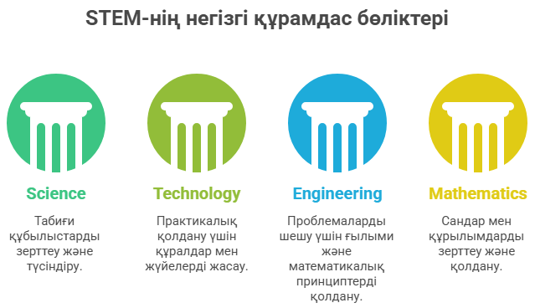

Сурет 9 – STEM технологиясының түсінігі

STEM-оқытудың кешенді әдісі. Қазақстанда STEM білім беру де қарқынды дамып келеді. STEM білімі инженерлік шығармашылық пен математиканы, жаратылыстану ғылымдарын және жаңа технологиялар мен жаңа идеяларға бағытталған ғылымдарды біріктіре отырып, технологиялық интеграцияға негізделген дизайн мен пәнаралық тәсілдерді біріктіреді [98].
7-9 сыныптарда География пәнін оқытуда қолданылатын технологиялар: АКТ (GPS, GIS, интерактивті карталар, электронды атластар мен оқулықтар) және цифрлық құралдар төменде толығырақ көрсетілген:
1. Google Maps (https://www.google.com/maps)
- Google Maps-тің географиялық білім беруді интерактивті зерттеуге арналған артықшылықтары: оқушыларға көше көріністері, спутниктік суреттер және рельефтік карталар арқылы әртүрлі географиялық аймақтарды виртуалды түрде зерттеуге мүмкіндік беру арқылы Google Maps географияны зерттеуге динамизм мен қызығушылықты арттырады.
- Кеңістіктік дағдыларды дамыту. Google Maps мүмкіндіктерін пайдаланатын практикалық жаттығулар арқылы оқушылар карталарды оқу, қозғалыс бағыттарын түсіну, қашықтықты есептеу және масштабты тану қабілетіне ие болады.
- Нақты әлем контексті. Сыныптағы сабақтарды нақты орындарға байланыстыру арқылы Google Maps оқушыларға бүкіл әлем бойынша географиялық сипаттамаларды, тарихи көрікті жерлерді және экологиялық жағдайды жақсырақ түсінуге көмектеседі.
- Ынтымақтастық. Оқушыларға жеке карталарды бірлесіп құруға және бөлісуге мүмкіндік беру арқылы тақырыпты тереңірек түсінуге ықпал етеді.
- Қол жетімділік және инклюзивтілік. Google Maps-тің визуалды және интерактивті мүмкіндіктері кез-келген дайындық деңгейіндегі оқушыларға, әсіресе сөйлеу немесе когнитивті бұзылулардан зардап шегетіндерге бай сенсорлық тәжірибе ұсына отырып көмектеседі [99].
Google Maps көмегімен сәтті оқыту әдістері:
Виртуалды экскурсиялар – оқушыларға сыныптан шықпай-ақ алыс жерлерді немесе тарихи көрікті жерлерді көруге мүмкіндік беру арқылы қызығушылықты дамытуға және жаһандық білім алуға ықпал етеді.
Диаграмма жобалары – оқушыларға, мысалы, жергілікті қауымдастықтың ерекшеліктерін немесе зерттеушілердің маршруттарын көрсету үшін олардың түсінігін көрсететін жеке карталар жасауды тапсыруға болады.
Қашықтық пен аумақты өлшеу – оқушыларға географиямен байланысты математикалық ұғымдарды, мысалы, жер аумағын немесе саяхат маршруттарын анықтау үшін осы құралдың өлшеу функцияларын қолданылады.
Әңгімелеу және сипаттамалық жазу – оқушыларды шығармашылық жазуға және оқушылар іс жүзінде «баратын» жерлер туралы әңгімелеуге шабыттандыру үшін 360 градустық фотосуреттерді пайдаланылады.
Пәнаралық оқыту – география мен басқа пәндер арасында байланыс орната отырып, тарих, әлеуметтік зерттеулер, экология сабақтарында карталарды пайдаланады [100].
Google Maps – бұл оқушылардың географиясын оқытуға арналған қуатты және оңай бейімделетін ресурс. Интерактивті зерттеулер, топтық жобалар және инклюзивті оқыту мүмкіндіктері оқушылардың белсенділігін арттырады, кеңістіктік ойлау мен нақты әлемді түсінуді дамытады. Мұғалімдер өз сабақтарына Google карталарын мұқият қосу арқылы оқушылардың географиялық сауаттылығын және олардың әлем туралы хабардарлығын арттыратын қызықты география курстарын жасай алады.
Төмендегі 10-11-суреттерде география пәнін оқытуда Google Maps ресурсын сабақта қолданудың мысалдары көрсетілген.
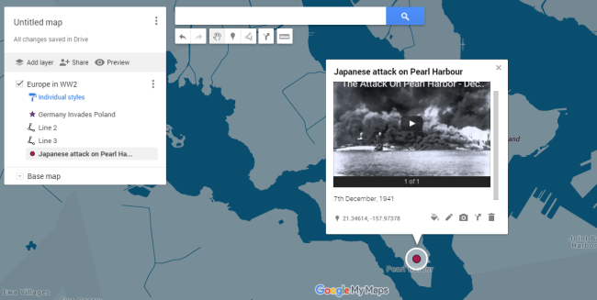
Сурет 10 – Google Maps-ты қолдану
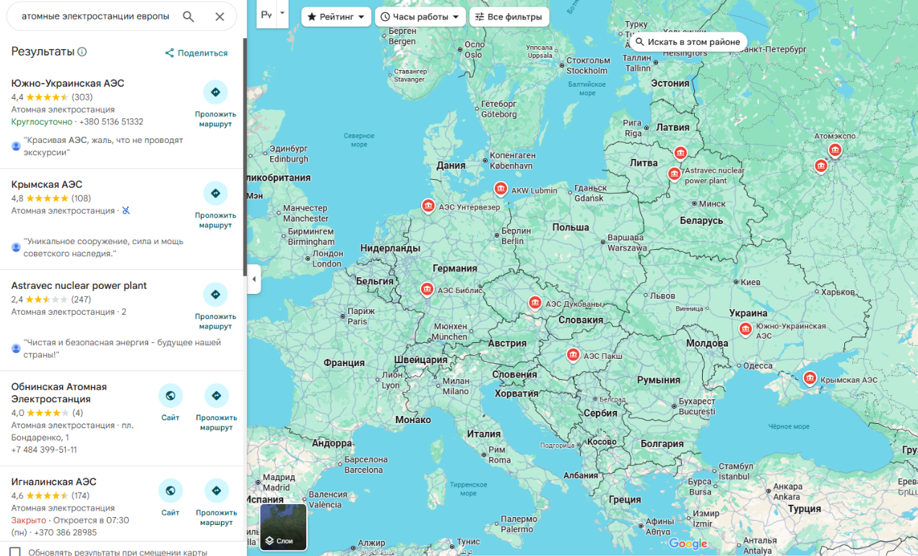

Сурет 11 – Google Maps-тағы Еуропада орналасқан АЭС

Google Maps-тың оқушыларға географиялық білімін визуализациялаға және Әлемнің географиялық бейнесін 2D/3D форматта толықтай көруге мүмкіндік беретін бірден-бір таптырмас оқу құралы.
2. Worldometer (https://www.worldometers.info/)
География сабақтарында Worldometer веб-сайтын пайдаланудың көптеген тиімді әдістері бар:
Worldometer экономика, халық, қоршаған орта және денсаулық сақтау сияқты бірқатар тақырыптар бойынша нақты уақыт режимінде бүкіл әлем бойынша өзекті статистиканы ұсынады. Оқушылар осы деректерді пайдалана отырып, қазіргі демографиялық және географиялық тенденцияларды зерттей және бағалай алады.
Мұғалімдер ресурстарды тұтынуда, урбанизация, халықтың көбеюі және адам мен қоршаған орта арасындағы байланыс сияқты маңызды географиялық аспектілерді көрсету үшін Worldometer деректерін пайдалана алады.
Нақты уақыттағы деректерге қол жеткізу оқушыларды ағымдағы оқиғалар мен географиялық құбылыстармен таныстыру арқылы сабақтарды өзекті етеді.
Google Earth және ауа райы қолданбалары сияқты басқа ресурстармен бірге Worldometer нақты уақыттағы деректерді, карталарды және виртуалды экскурсияларды қамтитын жан-жақты тәсілді қамтамасыз ету үшін интерактивті география сабақтарына біріктірілуі мүмкін.
Осы деректерге негізделген веб-сайттарды пайдалану сыни ойлауды, географиялық зерттеулерді және деректерді түсіндіру дағдыларын дамытады.
Мұғалім, мысалы, Worldometer демографиялық статистикасын халықтың жаһандық таралуы мен оның өсу тенденциялары, көмірқышқыл газдың шығарындылары немесе қоршаған ортаның ластануы туралы нақты уақыттағы деректерді пайдалана отырып, экологиялық мәселелерді зерттеу үшін пайдалана алады (12-сурет).
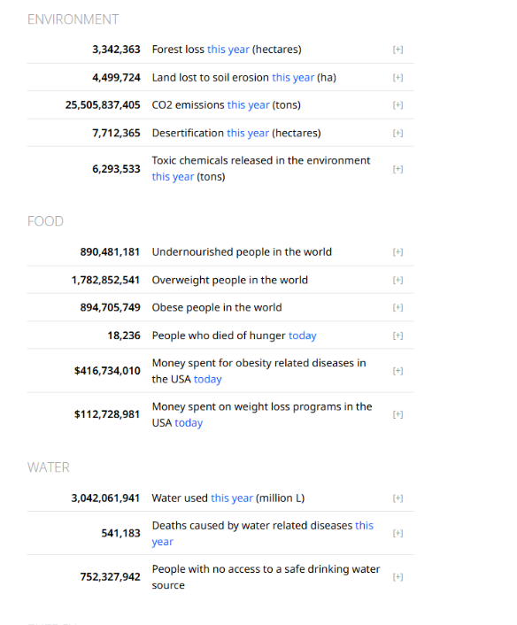
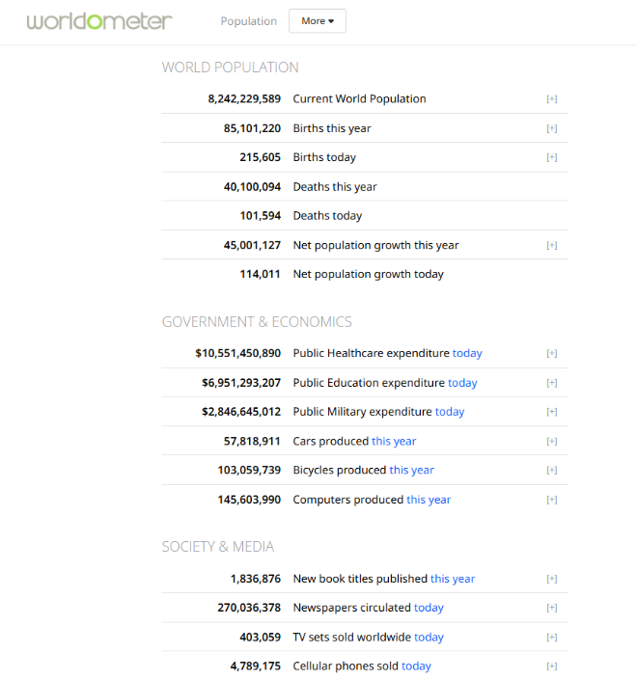

Сурет 12 – Worldometer-дегі статистикалық көрсеткіштер

Worldometer географиялық оқытуды жетілдіреді, бұл нақты әлемдегі динамикалық деректерді ұсынады, бұл оқушыларға күрделі жаһандық қатынастар мен тенденцияларды түсінуге мүмкіндік береді [101].
3. Worldjusticeproject (https://worldjusticeproject.org/rule-of-law-index/)
10-11 сыныптарда география пәнін оқытуда қолданылатын технологиялардың бірі – Worldjusticeproject (13-сурет), АКТ және т.б.

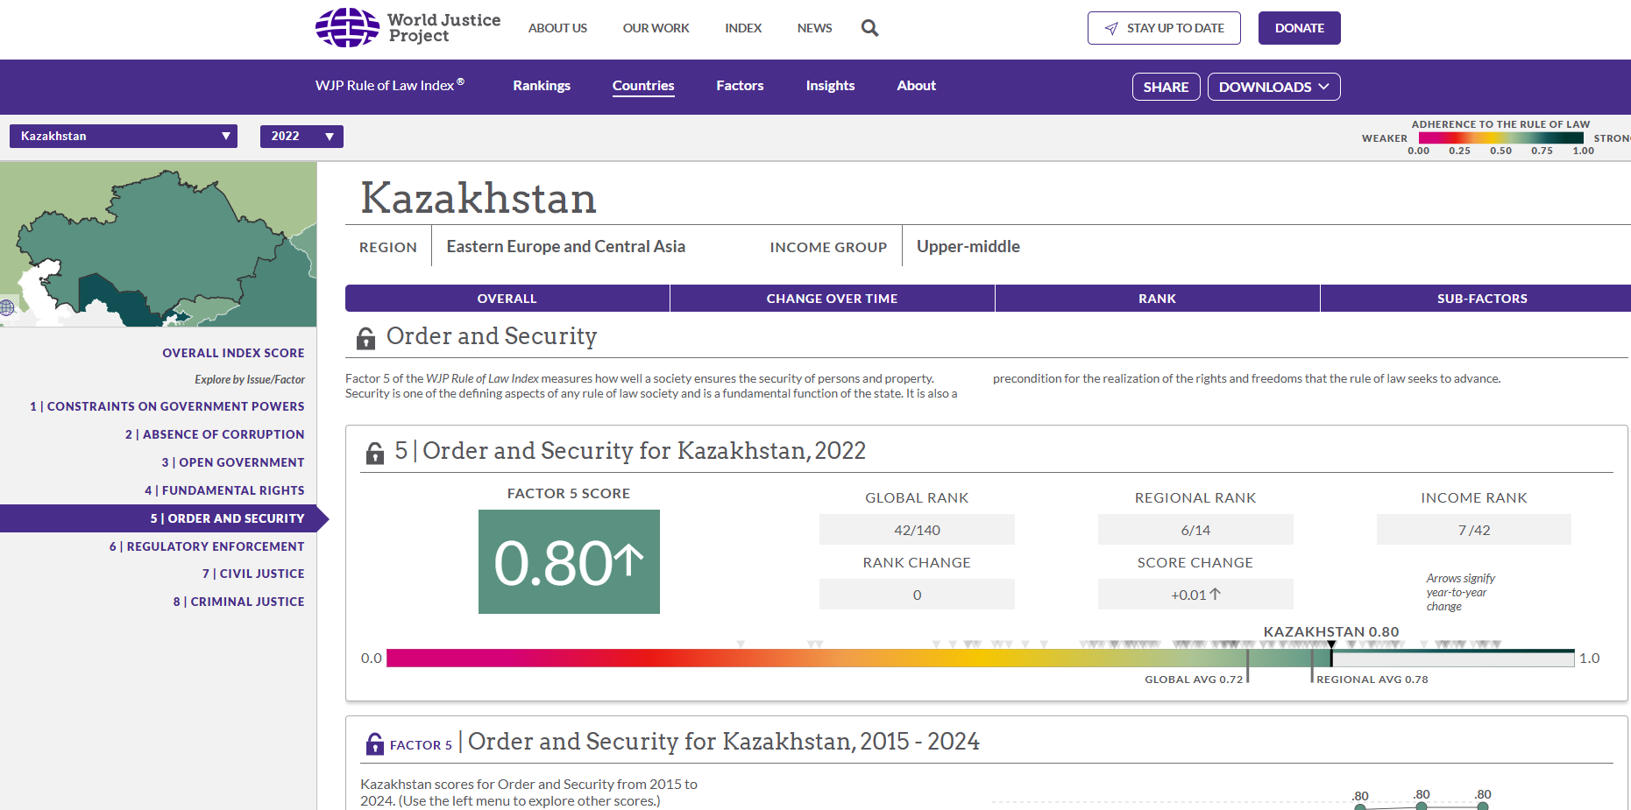
Сурет 13 – Worldjusticeproject-тегі ҚР әлемдік рейтингтердегі орны

Worldjusticeproject – 10-11-сыныптарда оқытылатын «Геоэкология» «Геокономика», «Геосаят» және «Елтану» бөлімдерінде кеңінен қолданып, оқушыларға Әлемнің географиялық бейнесі туралы нақты және қазіргі уақыттағы мәліметтерді жинауға және түсінуге көмектесетін құрал.

1.3 Географиялық мәдениетті дамыту арқылы географиялық білімді өмірде қолдану дағыларын қалыптастыру

Географиялық білімді өмірде қолдану дағыларын қалыптастыру – оқуышының функционалдық сауаттылығын, яғни алған білімін, дағдылары мен талантын іс жүзінде қаншалықты қолдана алатынын көрсетеді. Бұл белгілі бір мәдени ортада өз қызметін жүзеге асыру үшін адамға қажетті өмірге дайындықтың минималды деңгейін көрсетеді. Функционалдық сауаттылықтың дамуы құзыреттілік тәсілінің әдістемесіне негізделген білім беру үдерісімен қатар жүреді. Оқу үдерісінде оқушы географиялық білімді нақты өмірде қолдануды үйренетіндіктен, функционалдық сауаттылық пен географиялық мәдениет бір-бірімен тығыз байланысты [102]. Географиялық мәдениет функционалдық сауаттылыққа ақпаратты кеңістікте, қоғамда және табиғатта шарлау тәсіліне айналдыратын құндылық пен дүниетанымдық негіз береді:
1. Өз кезегінде функционалдық сауаттылықты дамыту оқушының өмірлік жағдайларда талдау, бағалау және шешім қабылдау үшін географиялық мәдениет элементтерін пайдалану қабілетін нығайтады.
Неліктен функционалдық сауаттылық қазіргі кезде өзекті болып табылады, оның себебін төмендегі 14-суретте берілген тірек-сызбадан көруге болады.

Сурет 14 – Білім беру сапасын халықаралық деңгейде бағалау сапасының индикаторлары мен бағыттары

PISA бағдарламасы 13-суретте көрсетілгендей оқушылардың оқу, математика және ғылыми білім саласындағы сауаттылық деңгейін бағалайды. Сондай-ақ, білім беру сапасын мұқият бағалауға мүмкіндік беретін жаһандық перспективалар мен қаржылық сауаттылық енгізілді.
PISA бағдарламасының географияны оқытуда функционалдық сауаттылықты қалыптастыру мақсаты оқушыларға географиялық және соған байланысты білімді нақты жағдайларда қолдануға, түсіндіруге, талдауға және қолдануға шебер болуға көмектесу болып табылады. PISA мәліметтері бойынша, функционалдық сауаттылық географияны оқыту үшін маңызды цифрлық және графикалық материалдарды қоса алғанда, деректер мен құжаттарды оқу, түсіну және сыни талдау сияқты қабілеттерді қамтиды.
PISA көмегімен географияны оқытуда функционалдық сауаттылықты дамыту туралы маңызды мәліметтер:
1. PISA функционалдық сауаттылықты бағалау үшін стандарт ретінде пайдаланылады, ол әлеуметтік және ғылыми контексттерге, соның ішінде географияға қатысты білімді түсіну мен қолдануды қамтиды. Оқушыларға географиялық білімдерін нақты жағдайларда пайдалануға көмектесу үшін бағдарлама тәжірибеге бағытталған және пәнаралық тапсырмаларды орындауға шақырады (мысалы, карталарды талдау, ауа-райы жағдайларын түсіндіру, экологиялық деректер).
2. PISA бағдарламасы оқушылардың аналитикалық және сыни оқу қабілеттерін дамытуға ықпал ететін үздіксіз және тұрақты емес мәтіндермен белсенді жұмыс істеуге баса назар аударады. Мұның бір бөлігі цифрлық форматта жиі кездесетін және күнделікті ақпаратты тұтыну үшін өте маңызды жазбаша, графикалық және гиперсілтемелік мазмұнды түсіндіру болып табылады [103].
3. Күрделі көп компонентті тапсырмалар, кілт сөздерді анықтау және сыни тұрғыдан ойлау жаттығулары, олар білімді есте сақтаудан асып түседі және оларды проблемаларды шешуде және қарым-қатынаста география саласындағы функционалдық сауаттылықтың дамуын жақсартатын кейбір стратегиялар. қолдануға мүмкіндік береді.
4. Оқушылардың нақты жағдайларды шешу үшін басқа тақырыптар бойынша білімді пайдалану қабілетін бағалайтын PISA тапсырмалары географияны, биология және экология сияқты басқа пәндермен біріктіру арқылы қолдау көрсетілетін пәнаралық оқытудан функционалдық сауаттылққа үйренеді [104].
5. Ғылыми зерттеулер мен әдістемелік нұсқауларға сәйкес, географияны оқыту шеңберінде ғылыми сауаттылық пен жаһандық құзыреттілікті дамытуды қамтитын PISA стандарттарына сәйкес келетін оқу бағдарламалары 15 пен 16 жас аралығындағы оқушыларға функционалдық сауаттылық дағдыларын алуға тиімді көмектесе алады [105].
6. Зерттеу нәтижелері цифрлық сауаттылыққа тән графикалық мәтіндер мен гиперсілтемелер сияқты мақсатты оқыту әдістері оқушылардың функционалдық сауаттылығын және олардың география бойынша PISA тестілеріндегі үлгерімін арттыратынын көрсетеді, бұл өз кезегінде олардың мәселелерді шешу және ақпаратты өңдеу қабілетін жақсартады.
Қорытындылай келе, оқушылардың географиялық деректерді түсіндіру, мәтіндердің әртүрлі түрлерімен жұмыс істеу, сыни ойлауды дамыту және қоршаған әлемді тиімді түсіну және оны шарлау үшін пәнаралық білімді қолдану қабілеттерін дамыту PISA шеңберінде география бойынша функционалдық сауаттылықты қалыптастыру үдерісінің бір бөлігі болып табылатынын атап өткен жөн. Бұл құзыреттер PISA талаптарына сәйкес келетін практикалық, мәтінге бағытталған және интеграцияланған географиялық оқыту стратегиялары арқылы дамиды.
PISA зерттеуі 2000 жылдан бастап іске асып, әр 3 жыл сайын өткізіліп отырады. Тек 2020 жылы COVID-19 пандемиясына байланысты бір жылға шегерілген болатын. PISA халықаралық зерттеулері оқушылардың әр кезеңдегі оқу жетістіктерін үш негізгі бағыт бойынша бағалайды: оқу сауаттылығы, математикалық және жаратылыстану сауаттылығы.
Төмендегі 8-кестеде 2009-2025 жж. бағыттары көрсетілген [106].

Кесте 8 – PISA зерттеуінің бағыттары

PISA-2009 | PISA-  2012 | PISA-  2015 | PISA-2018 | PISA-  2022 | PISA-  2025
Оқу | Математика | Жаратылыс-тану | Оқу | Математика | Жаратылыс-тану

8-кестеде көрсетілгендегідей, PISA әр циклде белгілі бір негізгі салаға басымдық береді, бірақ оқу, математика және жаратылыстану ғылымдарындағы сауаттылық барлық циклдерде міндетті түрде ескеріледі. Осы зерттеудің нәтижелері халықаралық деңгейдегі білім беру сапасын салыстыруға және ұлттық білім беру жүйелерінің даму бағыттарын анықтауға мүмкіндік береді.
Үш бағыт бойынша 2018-2022 жылдар аралығындағы елдер мен аумақтардың нәтижелер динамикасы бойынша ҚР 40-шы орында, ал жаратылыстану сауаттылығынан 49-орында тұр [106].
PISA – бұл функционалдық сауаттылық оқушылардың алған білімдері мен дағдыларын нақты өмірлік жағдайларда қолдану қабілетін көрсететін бағалаудың негізгі нысаны болып табылатын халықаралық зерттеу. Функционалдық сауаттылық өмір мен әлеуметтік мәселелерді шешуге бағытталған және оқу мен жазудың негізгі дағдыларына негізделген метасубъективті интегралды білім ретінде түсініледі. Қазіргі білім беруде бұл оқушылардың жеке және кәсіби дамуының шарты болып табылады және нақты жағдайларда әрекет ету қабілетінде көрінеді. Оның дамуы мұғалімдерді даярлауға кешенді көзқарасты талап етеді: оқытудың заманауи әдістерін меңгеру, жеке қажеттіліктерді есепке алу, цифрлық ресурстарды пайдалану, зерттеу қызметін ұйымдастыру және білім беру ортасын жобалау. Әріптестермен және кәсіби қауымдастықтармен ынтымақтастық, сондай-ақ педагогикалық тәжірибені үнемі рефлексиялау және түзету маңызды факторлар болып табылады. Мұның бәрі мектеп білімінің негізгі нәтижесі ретінде функционалдық сауаттылықты қалыптастыруды қамтамасыз етеді [107].
Функционалдық сауаттылық географиялық білімнің дамуымен тығыз байланысты, өйткені ол адамдарға алған білімдері мен дағдыларын практикалық және әртүрлі өмірлік жағдайларда, соның ішінде географиялық терминдерді түсінуде қолдануға мүмкіндік береді. Функционалды сауаттылық тек оқу мен жазуды ғана емес, сонымен қатар географияны түсіну үшін қажет әлеуметтік және коммуникативті міндеттерде білімді тиімді қолдана білуді де қамтиды.
Функционалдық сауаттылық оқушыларға карталарды, атластарды оқу, ГАЖ (географиялық ақпараттық жүйелер) пайдалану және кеңістіктік деректермен жұмыс істеу сияқты географиялық ақпаратты түсінуге, талдауға және беруге мүмкіндік береді. Бұл дағдылар жиынтығы географиялық білім беруде маңызды болып табылатын географиялық ұғымдарды, мысалы, орналасу, байланыстарды локализациялау және аймақтарды белсенді зерттеуге және практикалық қолдануға ықпал етеді [108].
Оқушылардың кеңістіктік ойлауын және географиялық құбылыстармен когнитивті өзара әрекеттесуін жақсартатын электрондық мектеп атластары және ГАЖ сияқты интерактивті және практикалық құралдар география саласындағы функционалдық сауаттылықты дамытуға ықпал етеді. Бұл тәсіл геоақпараттық құзыреттіліктің дамуына ықпал етеді және географияны зерттеуді жарқын және әдістемелік тұрғыдан тиімді етеді.
Сауаттылық географиялық білімді қалыптастырудың негізі болып табылады, өйткені география тілді ерекше түсінуді қажет етеді. Оқушылар кеңістіктік модельдерге, экологиялық мәселелерге және әлеуметтік географияға қатысты мәтіндерді түсініп, ойша, модель құрастыра алуы қажет. Тілдік дағдылар географиялық ұғымдарды меңгеруге ықпал етеді және географияны үйренуді жеңілдетеді.
Географиялық сауаттылық кеңірек әлеуметтік-экономикалық факторлармен және тәжірибемен байланысты; жоғары әлеуметтік-экономикалық білімі бар оқушылар көбінесе сауаттылық пен географияны түсінуді дамытатын саяхатқа, бұқаралық ақпарат құралдарына және білім беру ресурстарына қол жетімділіктің арқасында жақсы географиялық білімді көрсетеді.
Сауаттылықты дамытуды географиямен үйлестіретін білім беру бағдарламалары географиялық білім мен дағдыларды тереңдетуге ықпал етеді, оқушыларды экологиялық, әлеуметтік және кеңістіктік мәселелерді сыни тұрғыдан түсінуге дайындайды, осылайша жауапты азаматтық ұстанымның дамуына ықпал етеді [109].
Функционалдық сауаттылық географиялық білімді дамытудың негізі болып табылады, өйткені ол оқушыларға кеңістіктік ақпаратты тиімді түсіндіруге, талдауға және жеткізуге мүмкіндік береді. Географиялық ойлау мен зерттеу дағдыларын дамытады, сонымен қатар жаңа технологиялар мен бұқаралық ақпарат құралдарын іс жүзінде қолдануға ықпал етеді, осылайша географиялық білім мен сауаттылықты тандемде дамытуға ықпал етеді.
Географияны оқытудағы функционалдық сауаттылықтың дамуы субтропикалық климатты анықтау, климаттың өзгеруін және оның қоршаған ортаға әсерін болжау және ауыл шаруашылығы үшін климаттық жағдайларды бағалау сияқты ақпаратты практикалық қолдануға бағытталған тапсырмаларды пайдаланумен байланыстыруға болады. Осындай тапсырмалар оқушылардан фактілерге негізделген қорытынды жасау қабілетінен басқа себеп-салдарлық байланыстарды бағалауды, талдауды және орнатуды талап етеді. Осылайша, география оқушыларға когнитивті, коммуникативті және реттеуші қабілеттерін дамытуға көмектесетін интеграцияланған пән болып табылады. Мұның бәрі функционалдық сауаттылықтың негізгі компоненттерімен тығыз байланысты.
Мәтіндермен жұмыс істеу, карталарды талдау, пәнаралық байланыстарды пайдалану және тәжірибеге бағытталған тапсырмаларды орындау – география сабақтарында функционалдық сауаттылықты дамыту үшін өте маңызды. Бұл оқушыларға алған білімдерін күнделікті өмірдегі мәселелерді шешу үшін қолдануға мүмкіндік береді. Қалыптастырушы бағалау өте маңызды, өйткені ол мұғалімдерге оқушылардың ұғымдарды қаншалықты жақсы түсінетінін тексеруге және оқу үдерісіне қажетті түзетулер енгізуге мүмкіндік береді. Осылайша, география нақты жағдайларды көрсететін және оқушылардан ақпаратты талдау және түсіндіру үдерісіне белсенді қатысуды талап ететін оқу тапсырмаларының жиынтығын ұсыну арқылы функционалдық сауаттылықты дамытуға көмектеседі [110].
Оқушылардың функционалдық сауаттылығын дамытуға көбінесе сыныптағы географиялық карталармен жұмыс жасау ықпал етеді, бұл оларға жердің орналасуын түсіндіруге, қашықтықты өлшеуге, номенклатураны зерттеуге және алған білімдерін нақты жағдайларда қолдануға мүмкіндік береді. Мысалы, карточкалармен жұмыс жасауда, біртіндеп күрделене түседі және жеке, жұптық және топтық іс-шаралармен, ойындармен және заманауи әдістермен үйлескенде, бұл қызығушылық пен мотивацияны дамытуға, сондай-ақ теориялық білімді шындыққа айналдыруға көмектеседі. Мұғалімнің оқушылар жіберген қателерді табуға және түзетуге ықпал етуі, мазмұнын карталар мен суреттермен байланыстыруы және оқушылардың ақпараттық технологияларды, білімді нақты жағдайларда қолдану және қоғамдық нормаларға сәйкес шешімдер қабылдау қабілетін дамытуы өте маңызды. Осылайша, картамен жұмыс істеу функционалды сауатты адамның негізгі қасиеттерін, соның ішінде белсенділікті, сыни және шығармашылық ойлауды, сонымен қатар пәндік білімді кеңейтуден басқа өзін-өзі жетілдіру және өзін-өзі оқыту қабілетін дамытуға ықпал етеді [111].
Функционалдық сауаттылық дегеніміз оқушының алған білімін өмірде қолдану болса, төмендегі кестеде [112; 113] географиялық білім мен дағдыларды оқушылар өмірде қалай қолдануға болатыны жайлы толық жазылған. Географиялық білім мен дағдыларды нақты және кеңістіктік жағдайларда қолдану ілімі 9-кестеде көрсетілген.

Кесте 9 – Географиялық білім мен дағдыларды нақты және геокеңістіктік жағдайларда қолдану арқылы географиялық мәдениетті қалыптастыру
Географиялық білім мен дағдылар атауы | Нақты және кеңістіктік жағдайларда қолданылуы |  | Қолданудың практикалық мәні
Кеңістіктік ойлау және мәселелерді шеше білу | Қала құрылысы | Тиімді және тұрақты қалаларды жобалау | Географиялық ақпараттық жүйелер (ГАЖ) осы мәселелерді шешу үшін кеңістіктік деректерді визуализациялауға және талдауға мүмкіндік беретін шешуші рөл атқарады
Кеңістіктік ойлау және мәселелерді шеше білу | Табиғи апаттармен күрес | Су тасқыны, жер сілкінісі, дауыл қаупі бар аймақтарды картаға түсіру
Кеңістіктік ойлау және мәселелерді шеше білу | Навигация және көлік | Саяхат және жеткізу маршруттарын оңтайландыру
Кеңістіктік ойлау және мәселелерді шеше білу | Бизнесті кеңейту | Дүкендер мен қызметтер үшін стратегиялық орындарды таңдау
Экологиялық хабардарлық және тұрақтылық | Климаттың өзгеруінің салдарын түсіну |  | География ресурстарды пайдалану және қоршаған ортаны қорғау туралы негізделген шешімдер қабылдауға көмектеседі.
Экологиялық хабардарлық және тұрақтылық | Табиғи ресурстарды тұрақты басқару
Экологиялық хабардарлық және тұрақтылық | Биоәртүрлілікті сақтау
Экологиялық хабардарлық және тұрақтылық | Табиғи ресурстарды тұрақты басқару
9-кестенің жалғасы
 | Биоәртүрлілікті сақтау | Бұл қосымшалар кеңістіктік деректерді талдауға, қашықтықтан зондтауға және ГАЖ технологиясына негізделген  География Қазіргі өзара байланысты әлемде қажет мәдениетаралық түсіністік пен жаһандық хабардарлыққа ықпал етеді
 | Қоршаған ортаның ластануын және қалдықтарды жоюды бақылау.
Деректерді түсіндіру және аналитикалық дағдылар | Спутниктік деректерді пайдаланып ауа-райын болжау | Бұл қосымшалар кеңістіктік деректерді талдауға, қашықтықтан зондтауға және ГАЖ технологиясына негізделген
Деректерді түсіндіру және аналитикалық дағдылар | Аурудың өршуін картаға түсіру және денсаулық сақтау тенденцияларын қадағалау
Деректерді түсіндіру және аналитикалық дағдылар | Экономикалық және нарықтық тенденцияларды талдау
Деректерді түсіндіру және аналитикалық дағдылар | Геосаяси өзгерістерді түсіну.
Мәдени ерекшеліктерді түсіну және жаһандық перспектива | Мәдени әртүрлілікті құрметтеу | География Қазіргі өзара байланысты әлемде қажет мәдениетаралық түсіністік пен жаһандық хабардарлыққа ықпал етеді.
Мәдени ерекшеліктерді түсіну және жаһандық перспектива | Жаһандық сауда жолдары мен экономикалық байланыстарды талдау
Мәдени ерекшеліктерді түсіну және жаһандық перспектива | Көші-қон үлгілерін зерттеу
Мәдени ерекшеліктерді түсіну және жаһандық перспектива | Геосаяси қақтығыстар мен одақтарды түсіну
Күнделікті өмірде қабылданатын шешімдер | Тұру, жұмыс істеу, сауда жасау немесе демалысты өткізу үшін орынды таңдау кеңістіктік және экологиялық мәселелерге негізделген | Бұл күнделікті шешімдер географиялық білімнің жеке қолданылуын және кеңістіктік бағдарды көрсетеді
Күнделікті өмірде қабылданатын шешімдер | Қауіпсіздік пен жайлылық үшін жергілікті жағдайларды түсіну
Күнделікті өмірде қабылданатын шешімдер | Қалалық кеңістіктердегі бағдар және ыңғайлылықты анықтау.
Күнделікті өмірде қабылданатын шешімдер | Тұрғын үйді таңдау кезінде су тасқыны немесе ластану сияқты экологиялық қауіптер туралы хабардар болу
Дағдыларды дамыту | Оқу және карталарды құру | Географиялық Білім көптеген іс-шараларда, соның ішінде қала құрылысы, экологиялық кеңес беру, ГАЖ талдауы және т.б. қолданылатын интеллектуалды және практикалық дағдыларды дамытады
Дағдыларды дамыту | Сандық картаға түсіру үшін ГАЖ және бағдарламалық жасақтаманы пайдалану.
Дағдыларды дамыту | Сыни тұрғыдан ойлау, мәселелерді шеше білу және қарым-қатынас дағдылары

9-кестеде географиялық білім мен дағдылардың функционалдық сауаттылықты қалыптастырумен тікелей байланысын анықтай отырып, нақты және кеңістіктік жағдайларда қалай қолданылатыны көрсетілген. Кеңістіктік ойлау мен аналитикалық қабілеттерді игеру қала құрылысы мәселелерін шешуге, табиғи апаттардың салдарын болжауға, көлік және логистикалық маршруттарды оңтайландыруға, сондай-ақ бизнес орнын таңдау кезінде негізделген шешімдер қабылдауға мүмкіндік береді. Экологиялық хабардарлық климаттың өзгеруінің әсерін түсінуді, ресурстарды ұтымды пайдалануды, биоәртүрлілікті сақтауды және қоршаған ортаны қорғауды қамтамасыз етеді. Деректерді түсіндіру және ГАЖ технологияларын қолдану қабілеті спутниктік ақпаратты талдау, эпидемиологиялық, экономикалық және геосаяси үдерістерді бақылау қабілетін қалыптастырады. Сонымен қатар, мәдени ерекшеліктер мен жаһандық қатынастарды түсіну толеранттылықты, мәдениетаралық диалогты дамытуға және қазіргі өзара тәуелді әлемдегі өз рөлін түсінуге ықпал етеді. Тіпті күнделікті шешімдер – өмір сүруге, демалуға немесе сауда жасауға арналған орынды таңдау-географиялық біліммен тікелей байланысты, өйткені олар кеңістіктік және қоршаған орта факторларын бағалауды қажет етеді.
Бұл құрылымды географиялық мәдениетті қалыптастырудың спиральды логикасында қарастыра отырып, бастапқы деңгейде оқушылар карта мен номенклатурамен жұмыс істеудің негізгі дағдыларын игеретінін, содан кейін кеңістіктік үдерістерді талдауды, практикалық мәселелерді шешу үшін білімді қолдануды үйренетінін және болашақта қоршаған ортаға және адамзаттың жаһандық мәселелеріне құндылық көзқарасының деңгейіне жететінін атап өтуге болады. Осылайша, географиялық білім мен дағдылар арқылы функционалдық сауаттылық әлеуметтік және табиғи жағдайларға бейімделу құралына ғана емес, сонымен бірге жеке тұлғаның географиялық мәдениетін қалыптастырудың маңызды факторына айналады. Ол когнитивті, құндылық, практикалық және рефлексивті компоненттердің бірлігінде көрінеді және қарапайым дағдылардан бастап, білім беру үдерісінің спиральды сипатына сәйкес келетін дүниетанымдық мәртебенің күрделі формаларына дейін біртіндеп дамиды.
География сабақтарында функционалдық сауаттылықты қалыптастырудың құзыреттілік және тәжірибеге бағытталған тәсілдері оқушыларды әртүрлі өмірлік контексттерде географиялық білімді тиімді пайдалануға мүмкіндік беретін біліммен, дағдылармен және құзыреттермен қаруландыруға бағытталған. Бұл тәсілдер проблемаларды шешуге, сыни тұрғыдан ойлауға және географияны оқытудың негізгі компоненттері ретінде практикалық қолдануға баса назар аударады.
Функционалдық сауаттылықты қалыптастыруға бағытталған әдіс-тәсілдердің жүйелі қолданылуы оқушылардың теориялық білімін өмірлік жағдаяттарда пайдалану мүмкіндігін кеңейтеді. География пәнінің мазмұны кеңістіктік заңдылықтарды, табиғи ресурстардың орналасуын, климаттық ерекшеліктерді, демографиялық үдерістерді және шаруашылық жүйелерін талдауды қажет ететіндіктен, аталған әдістер оқушылардың зерттеушілік мәдениетін қалыптастыруға ықпал етеді. Негізгі элементтерге 15-суретте көрсетілген оқу әдістері мен тәсілдер кіреді

Сурет 15 – География сабақтарында функционалдық сауаттылықты қалыптастырудың құзыреттілік және тәжірибеге бағытталған тәсілдер

1. Құзыреттілік тәсіл. География құзыреттілікті дамыту құралы ретінде қолданылады, ол тек білім алу ғана емес, сонымен қатар оларды әртүрлі жағдайларда мұқият қолдану мүмкіндігі. География когнитивті және практикалық дағдыларды біріктіреді, бұл оқушыларға кеңістіктік қатынастарды талдауға және географиялық есептерді шешуге мүмкіндік береді. Аталмыш тәсіл оқушылардың өзін-өзі анықтауын және олардың оқуға белсенді қатысуын қолдайды, жеке автономия мен жаһандық азаматтықты дамытуға ықпал етеді. Құзыреттіліктерге қоршаған орта мен адамзат қоғамы арасындағы қатынастарды бақылау, талдау, түсіндіру және нәтижелер туралы тиімді есеп беру мүмкіндігі кіреді.
2. Тәжірибеге бағытталған тәсіл. Оқушылардан географиялық дағдыларды үйренуді талап ететін нақты қолданбаларға және шынайы тапсырмаларды пайдалануға баса назар аударылады. Мысал ретінде ГАЖ технологияларын пайдалану, кеңістіктік деректерді басқару және оларды түсіндіру, карталарды құру және географиялық зерттеу жобаларын жүргізу жатады. Тәжірибеге бағытталған әдістер оқушылардың ынтымақтастығын, АКТ-ны пайдалануды, жобалық жұмысты, презентацияларды және өзекті географиялық мәселелер негізінде мәселелерді шешуді ынталандырады. Бұл тәсіл сыни ойлауға, шешім қабылдауға және рефлексивті оқуға ықпал етеді.
3. География саласындағы функционалдық сауаттылық. Функционалдық сауаттылық дегеніміз – географияны зерттеуге және оны іс жүзінде қолдануға ықпал ететін оқу, жазу, сөйлеу, карталар мен деректерді түсіндіру және АКТ қолдану дағдыларының жиынтығы. Географиялық сауаттылық проблемаларды шешу және идеяларды жеткізу үшін мәтіндерге, суреттерге, деректерге және географиялық тұжырымдамаларға сыни көзқарасты қамтиды. Нақты тапсырмалар негізінде жасалған оқу тізбегі оқушыларға функционалдық дағдыларды өз бетінше қолдануға көмектеседі. Ағылшын тілі, математика және АКТ саласындағы функционалдық дағдыларды ескере отырып, география сабақтарын жоспарлау оқушылардың дағдыларды бір пәннен екінші пәнге ауыстыру мүмкіндіктерін кеңейтеді.
4. Оқыту және бағалау әдістері. Сабақтар зерттеу мен шешуді қажет ететін географиялық мәселелер төңірегінде құрылатын проблемаларды шешуге бағытталған жоспарлауды қолдану; оқушылардың өз дағдыларын үнемі рефлексиялауы, өзін-өзі бағалауы, сабақтар әлеуметтік теңсіздікті, тұтынушылардың таңдауын, экологиялық мәселелерді және басқа да географиялық тақырыптарды мағыналы контексте зерттеуді қамтиды
5. Оқу бағдарламасына интеграция. География, ағылшын тілі, математика және АКТ оқытушылары арасындағы ынтымақтастық функционалдық сауаттылықтың үйлестірілген дамуына ықпал етуі мүмкін [105; 114-116].
Жоғарыда аталып өткендей, география сабақтарына құзыреттілік және тәжірибеге бағытталған тәсілдер оқушылардың функционалдық сауаттылығын белсенді практикалық тапсырмаларды орындау арқылы дамытуға бағытталған, олар оқудың, жазудың, талдаудың және АКТ-ны қолданудың қажетті дағдыларын қалыптастырады, бұл оларға географиялық білімді әртүрлі контексттерде тиімді қолдануға және әлемнің жауапты азаматтары болуға мүмкіндік береді. Бұл синтез білім беру жүйелерін шолуға және функционалдық дағдыларды географиялық біліммен интеграциялаудың маңыздылығын көрсететін зерттеулерге негізделген, осылайша өзін-өзі оқытуға, сыни ойлауға және практикалық қолдануға ықпал етеді.

Бірінші тарау бойынша тұжырым

Бірінші тарауда географиялық мәдениеттің теориялық мазмұны, оны жаңартылған білім беру жағдайында оқытудың ерекшеліктері және фукционалдық сауаттылықты дамыту арқылы қалыптастырудың ғылыми-әдістемелік негіздері кешенді түрде қарастырылды. Зерттеу барысында «географиялық мәдениет» ұғымының мазмұндық құрылымы, оның педагогикалық категория ретіндегі маңызы мен білім беру жүйесіндегі орны айқындалды. Географиялық мәдениет – тұлғаның кеңістік, экологиялық және әлеуметтік бағдарын қалыптастыратын, табиғат пен қоғамның өзара байланысын түсінуге, әлемдік бейнені тануға бағыттайтын педагогикалық феномен ретінде сипатталды.
Тарауда географиялық мәдениеттің теориялық негіздері мәдениеттану, философия, педагогика және география ғылымдарының тоғысында қарастырылып, оның құрылымдық құрамбөліктері – географиялық ойлау, география тілі, географаияның зерттеу әдістері мен «Әлемнің географиялық бейнесі» айқындалды. Бұл құрамбөліктердің бірлігі оқушылардың танымдық белсенділігі мен дүниетанымдық көзқарасын қалыптастырудың әдіснамалық негізі ретінде анықталды. География тілі мен картографиялық тілдің ғылыми мазмұны талданып, олардың кеңістіктік ақпаратты меңгерудегі және географиялық ұғымдарды нақтылаудағы рөлі негізделді.
Жаңартылған білім беру мазмұны контексінде география пәнін оқытудың ерекшеліктері мен құрылымы айқындалды. Зерттеу барысында спиральді принципке негізделген оқу бағдарламаларының мазмұны мен мақсаттары, оқушылардың XXI ғасыр дағдыларын (сыни тұрғыдан ойлау, зерттеу, шығармашылық, коммуникация және ынтымақтастық) дамытудағы маңызы сипатталды. Географиялық білім мазмұнының заманауи бағыты – оқушылардың зерттеушілік және жобалық қабілеттерін дамытуға, цифрлық және интерактивті технологияларды қолдану арқылы кеңістіктік түсініктерін жетілдіруге бағытталғаны дәлелденді.
STEM және STEAM технологияларын, Google Maps, Wordometer, GIS, Google Maps, Wordometer, GIS платформалары мен виртуалды карталарды пайдалану арқылы география сабақтарының мазмұнын жаңғыртыудың тиімді әдістері қарастырылды. Бұл құралдар оқушылардың географиялық мәдениет элементтерін тәжірибелік және зерттеу әркеттері арқылы игеруіне мүмкіндік береді. Географиялық ақапараттық технологияларды қолдану оқушылардың кеңістіктік ойлауын, географиялық елестету мен талдау дағдыларын жетілдіретіні, ал АКТ мен цифрлық ресурстар функционалдық сауаттылықты арттырудың маңызды тетігі екені көрсетілді.
Функционалдық сауаттылықты қалыптастыру арқылы географиялық мәдениетті дамыту теориялық және әдістемелік тұрғыдан негізделді. PISA зерттеулерінің нәтижелері негізінде географиялық білім беру мазмұнындағы оқушылардың оқу, математикалық және жаратылыстану сауаттылықты дамыту оқушылардың өмірлік жағдаяттарда білімін қолдануға, кеңістіктік талдау мен логикалық пайымдауды меңгеруге, зерттеу мен шығармашылық қызметті үйлестіруге ықпал ететіні дәлелденді.
Қорытындылай келе, бірінші тарауда географиялық мәденет ұғымының теориялық негіздері мен құрылымдық мазмұны анықталып, оны жаңартылған білім беру жүйесінде жүзеге асырудың педагогикалық және әдістемелік тетіктері жүйеленді. Географиялық мәдениетті қалыптастыру оқушылардың функционалдық сауаттылығын, кеңістіктік және экологиялық ойлауын, мәдени-географиялық дүниетанымын дамытуға бағытталған кешенді педагогикалық үдеріс ретінде айқындалды. Бұл тарауда алынған тұжырымдар зерттеудің келесі бөлімдерінде географиялық мәдениетті қалыптастырудың әдіснамалық бағыттары мен педагогикалық шарттарын айқындауға теориялық негіз болады.

2 ГЕОГРАФИЯЛЫҚ БІЛІМ БЕРУДЕ ОҚУШЫЛАРДЫҢ ГЕОГРАФИЯЛЫҚ МӘДЕНИЕТІН ҚАЛЫПТАСТЫРУДЫҢ ПЕДАГОГИКАЛЫҚ ӘДІСТЕРІ

2.1 Географиялық карта – география тілі мен кеңістіктік ойлау құрамбөліктерін оқыту әдістері

«Карта» ұғымы көне грек тіліндегі «χάρτης» (chartēs) – «қағаз», «парақ» сөзінен шыққан. Бұл термин ғылымға антикалық дәуірде енгізіліп, географиялық картаны алғаш рет ғылыми тұрғыда сипаттаған ғалым – Клавдий Птоломей. Картографиялық терминдердің халықаралық көптілді сөздігінде карта – жер бетінің, басқа планеталардың немесе аспан сферасының кішірейтілген және жалпыланған бейнесі ретінде анықталады, проекцияның математикалық заңдарына сәйкес орындалады және шартты белгілер арқылы осы беттермен байланысты нысандардың орналасуы мен сипаттамаларын көрсетеді.
«Карта» ұғымы бірнеше тұрақты санаттарды қамтиды:
- Географиялық карта – Жер бетінің бейнесі;
- Жалпы географиялық карта – Жердің негізгі элементтерін көрсететін карта;
- Топографиялық карта – нүктелердің жоспарлы және биіктік орналасуын көрсететін, аумақтың құрылымды бейнесі; бұл шартты белгілерді және белгілі бір картографиялық проекцияны қолдана отырып, жер бетінің кішірейтілген, дәл үлгісі;
- Топографиялық план – ауқымды карталар (1:500, 1:1000, 1:2000, 1:5000), жердің қисықтығын ескермей ортогональды проекцияда құрастырылған;
- Тақырыптық карталар – жеке табиғи немесе әлеуметтік-экономикалық құбылыстарды (геологиялық, климаттық, топырақ, экономикалық, геоботаникалық, зоогеографиялық және т.б.) көрсететін карталар.
Карталарды тиімді құру және пайдалану үшін олардың ерекшеліктері мен қасиеттерін ескеру қажет. Карталарды зерттеу аналитикалық тәсілді қажет етеді: құрамдас элементтерді бөліп көрсету, олардың мәні мен функцияларын түсіну және олардың арасындағы байланысты көру. Картаның құрылымында оның мазмұны (шартты белгілермен берілген картографиялық кескін), математикалық негізі, сондай-ақ көмекші элементтер мен қосымша мәліметтер болып ажыратылады [117].
Әлемнің саяси картасы туралы ілімді білімнің біртұтас жүйесі ретінде қалыптастырудағы қиындықтар «Әлемнің саяси картасы» ұғымын анықтау проблемасымен байланысты, өйткені соңғысы қосарлы сипатқа ие. Оқу әдебиеттерінде тар интерпретация жиі қолданылады: Әлемнің саяси картасы (ӘСК) – бұл әлемдік континенттердегі әлем мемлекеттерінің орналасуын, сондай-ақ олардың негізгі саяси-географиялық сипаттамаларын көрсететін географиялық тақырыптық карта: басқару формалары және мемлекеттік құрылымнан тұрады. Алайда, ғылыми тұрғыдан алғанда, бұл анықтама толық емес, өйткені ӘСК зерттеу кезінде әртүрлі саяси және географиялық өзгерістер, халықаралық аренадағы саяси-географиялық қызметтің жаңа субъектілерінің рөлі, сондай-ақ ӘСК нысандары мен субъектілері арасында қалыптасатын қатынастар, ӘСК нысандары мен субъектілері арасында қалыптасатын қатынастар талданады [118].
Географиялық карта – бұл физикалық рельеф, саяси шекаралар, халықтың таралуы және т.б. сияқты белгілі бір рельефтің әртүрлі элементтерін көрсететін, әдетте тегіс жерде масштабталған графикалық кескін. Бұл адам мен физикалық әлемдегі орындарды, ұғымдарды, жағдайларды, үдерістерді немесе оқиғаларды кеңістікте түсінуді жеңілдететін көрнекі құрал. Карталар күрделі географиялық деректерді жеңілдетеді және шекара элементтері ретінде қызмет етеді, яғни олар әртүрлі әлеуметтік контексттерде әртүрлі мағынаға ие, бірақ оларды жалпыға бірдей тануға және түсіндіруге мүмкіндік беретін жалпы құрылымды сақтайды.
Географиялық карталар географияның негізгі құралдары болып табылады, жер бетіндегі ландшафттарды, ерекшеліктерді, тұрғындарды және құбылыстарды көрсететін құрал. Карталар әлемнің ерекшеліктері мен орналасуын көрсету үшін қажет және географияны зерттеу және түсіну үшін қажет. Бұл әлемнің күрделілігін түсінікті визуалды форматтарға аударуға көмектесетін және адамдарға қоршаған кеңістікті әртүрлі масштабта қабылдауға мүмкіндік беретін байланыс құралдары. Карталар арқылы ақпаратты навигацияны, талдауды және шешім қабылдауды жеңілдететін түсінікті, дәл және тиімді түрде ұсынуға болады.
Карталар құрылымы мен мақсаттары бойынша әр түрлі болуы мүмкін: жақын орналасқан жерді табуға көмектесетін өрескел эскиздерден бастап, физикалық рельеф пен жасанды заттарды көрсететін құрылымды топографиялық карталарға дейін. Олар пайдаланушының қажеттіліктеріне сәйкес әртүрлі аспектілерді атап көрсете алады, бөлшектерді жеңілдетеді немесе үлкейтеді. Карталарды құру әрқашан картаның мақсаты мен аудиториясына сәйкес бастапқы деректерді түсіндіруді және контексттеуді қамтиды.
Географиялық карталар контекстіндегі түрлер кеңістіктік ақпарат қабылданатын немесе ұсынылатын әртүрлі көзқарастар немесе линзалар болып табылады. Карталар кеңістіктік заңдылықтар мен қатынастарды ашатын шолуды ұсынады, сонымен қатар пайдаланушыларға барынша нақты білуге және бірден көрінбейтін ақпаратты табуға мүмкіндік береді. Олар кеңістіктік, уақыттық және себептік байланыстарды елестету арқылы көрінбейтінді көруге мүмкіндік береді. Бұл қабілет ғылыми жаңалықтар, жоспарлау және коммуникация үшін өте маңызды [119-121].
Осылайша, географиялық карта түсінуді жақсарту, навигацияны қамтамасыз ету және қоршаған ортамен және адамдар арасындағы өзара әрекеттесуді жеңілдету үшін кеңістіктік ақпаратты көрнекі түрде ұсынатын ғылыми және коммуникациялық құрал болып табылады.
Географиялық картаның білім берудегі маңызы. География – жердің адам өміріне қолайлы ғаламшар ретінде тұтас көрінісін қалыптастыратын және жалпы және географиялық мәдениеттің дамуында маңызды рөл атқаратын бірегей мектеп пәні. География ғылымы туралы білім әлемнің құрылымын түсіну үшін ғана емес, сонымен бірге экономикалық қызметтің тиімділігі мен қоғамның өмір сүру сапасын арттыру үшін де қажет. География әртүрлі көздерден алынған ақпаратты біріктіруге, географиялық карталармен жұмыс істеуге және оларды оқу құралы ретінде пайдалануға үйретеді.
Мектептегі білім беру жүйесінде карта нысан ретінде де, оқу құралы ретінде де жұмыс істейді. Н.Н. Баранский: «Әрбір географиялық зерттеу картадан басталып, картаға жетеді, картадан басталып, картамен аяқталады», – деп атап өтті. Сабақтарда карталармен және атластармен үнемі жұмыс жасау оқушылардың тәуелсіздігін дамытуға, себеп-салдарлық байланыстарды орнату дағдыларын қалыптастыруға ықпал етеді. Сондай-ақ, қарым-қатынас және негізделген қорытынды жасау мүмкіндігі болып табылады. Карта оқушының жеке дамуына жағдай жасайтын дәстүрлі және инновациялық білім беру технологияларының үйлесімінің мысалы болады. Негізгі міндет – балаларды картаны «оқуға» үйрету, яғни географиялық нысандарды анықтау, оларды сипаттау және заңдылықтарды анықтау. Географияның алтын ережесінде: «Сіз атағанның бәрі картада көрсетіледі, сіз көрсеткеннің бәрінің аты бар», сондықтан карта көбінесе географияның «екінші тілі» деп аталады [122].
Кеңістіктік ойлау географиялық білім беруде басты орын алады, ал картография оны қалыптастырудың негізгі құралы болып табылады. Картамен және оның әртүрлі кескіндерімен жұмыс істеу – ақыл-ой карталары, схемалар, аэрофотосуреттер, спутниктік суреттер және диаграммалар – оқушыларға кеңістікті ғана емес, сонымен қатар оның құрылымын, функцияларын және нысандар арасындағы байланыстарды түсінуге мүмкіндік береді. Оқушылардың қала мен ландшафт туралы идеяларын мектеп географиясының негізгі ұғымдары ретінде дамытуға ықпал ететін тақырыптық карталарды қолдану ерекше маңызға ие. Карта оқушылардың бағдарлау, қашықтықты өлшеу, орналасу және кеңістіктік байланыстарды түсіну дағдыларын қалыптастыратын ерекше тіл ретінде әрекет етеді, бұл география ғылымының мазмұнын игеруге негіз болады [123].
Карталарға кіретін кеңістіктік көріністер оқушылардың ойлауы мен танымдық белсенділігін дамытуда шешуші рөл атқарады. Карта ақпарат көзі ретінде ғана емес, сонымен қатар ойлау, байланыс орнату және мәселелерді шешу қабілетін қалыптастыратын кеңістіктік талдау құралы ретінде де жұмыс істейді. Сыртқы кеңістіктік кескіндер – карталар, сызбалар – іске асыру, фотосуреттер және визуализацияның басқа түрлері – оқушылар мен студенттер үшін кеңістіктің құрылымы мен функцияларын түсінудің, сондай-ақ әртүрлі аумақтар арасындағы байланыстарды ұйымдастырудың маңызды құралына айналады. Білім беру үдерісінде карталарды пайдалану когнитивті даму мүмкіндіктерін кеңейтеді, өйткені олар ойлау операцияларын қолдайды, заңдылықтарды анықтауға көмектеседі және кеңістіктік ойлау дағдыларын дамытады [124].
Ақпараттандырудың, жаһанданудың және коммуникацияларды интенсификациялаудың заманауи үдерістері географияның ғылым және оқу пәні ретіндегі рөлін күшейтті. Бүгінде ол философия мен тарихпен қатар қолданбалы сипатты сақтай отырып, негізгі пән ретінде қабылданады. География жеке тұлғаның жалпы мәдениетінің ажырамас бөлігі ретінде географиялық мәдениетті қалыптастыруда жетекші рөл атқарады. Географиялық мәдениет жердегі барлық үдерістердің кеңістіктік және уақыттық координаттарын түсінуге негізделген әлемнің біртұтас көзқарасын көрсетеді. Бұл мектептегі географияны мұқият зерделеуді және аумақтық әртүрлілікті, қоғам мен табиғаттың өзара әрекеттесуін түсіну және әлемнің ғылыми бейнесін қалыптастыру құралы ретінде картографиялық білімнің маңыздылығын түсінуді талап етеді. Қарқынды дамып келе жатқан қоғамда карта дәстүр мен қазіргі заманды байланыстыратын, білімді біріктіретін және оқушылардың кеңістіктік ойлауын қолдайтын құралға айналады [125].
Картографиялық сауаттылық және кеңістіктік ойлау. Қазіргі қоғам өмірдің көптеген салаларында – ауыл шаруашылығы мен урбанизмнен рекреацияға, ғылым мен білімге дейін маңызды болып табылатын картографиялық ақпаратқа деген қажеттіліктің артуымен сипатталады. Ақпараттық қоғамда карта үнемі жаңартылып отыратын деректермен жұмыс істеудің әмбебап құралына айналды. Сондықтан картаны иелену кітапты немесе компьютерді пайдалану сияқты таныс және табиғи болуы керек. Білім беру парадигмасында бұл білімді тәуелсіз түсінуге, қиялды, зейінді, есте сақтауды қалыптастыруға, сондай-ақ ойлау мен шешім қабылдау қабілеттерін дамытуға баса назар аударудан көрінеді. Картографиялық сауаттылық адамның географиялық мәдениетінің ажырамас бөлігі болып саналады [126].
А.М. Берлянттың [127] анықтамасына сәйкес, ол картография және топография саласындағы білім, дағдылар жүйесін, сондай-ақ оларды кәсіби қызметте пайдалануға мүмкіндік беретін жеке қасиеттерді қамтиды. С.В. Булановтың [20] интерпретациясында картографиялық сауаттылығы географиялық кескіндердің ерекшеліктерін білуді, олардан ақпарат ала білуді, жер бетіндегі нысандардың орналасуы мен формалары туралы түсініктерді, сондай-ақ қарапайым картографиялық материалдарды жасай білуді біріктіреді. Мұның бәрі оқушылардың кеңістіктік ойлауының негізін құрайды, олардың қиялының дамуын және заттардың координаттарымен, арақашықтықтарымен және формаларымен жұмыс істеу қабілетін қамтамасыз етеді.
Картографиялық сауаттылықтың мәні үш негізгі дағдыларды игеру болып табылады: картаны түсіну, оқу және меңгеру.
Картаны түсіну оны жер бетінің моделі, оның қасиеттері мен негіздері ретінде білуді, сондай-ақ осы білімді білім беру мәселелерін шешуде қолдана білуді қамтиды [128].
Карталарды оқу географиялық құбылыстарды танумен, олардың арасындағы байланыстар мен тәуелділіктерді қалыптастырумен байланысты. Картаны білу нысандардың орналасуын, пішінін және атауын, яғни географиялық номенклатураны білуде ақыл-ой қабілетімен көрінеді [129].
Бұл дағдыларды қалыптастыру бастауыш сыныптардан бастап мектептің география курсында жүзеге асырылады және картографиялық сауаттылықтың негізі болып табылады.
Төмендегі 16-суретте С.В. Буланов [20] бойынша картографиялық сауаттылықтың тірек-сызбасы көрсетілген.

Сурет 16 – Картографиялық сауаттылықтың С.В. Буланов бойынша сипаттамасы

16-суреттегі тірек-сызбада көрсетілгендегідей, картографиялық сауаттылық – бұл картографиялық кескіндердің ерекшеліктері туралы білім жүйесі, оларды ақпарат көзі ретінде қолдана білу, сонымен қатар географиялық номенклатураны білу.
Мектеп оқушылары карта туралы ілімді, картографиялық сауаттылықты мектеп бағдарламасында 5-сыныптан бастап алады. 5-11 сыныптарда бағдарламада камтылатын картографиялық сауаттылыққа оқытатын тақырыптар (қосымша Ә):
5 сынып: Деректерді жинау және жазу. Деректерді талдау. Жергілікті жердің жоспары. Шартты белгілер. Жергілікті жердің түсірілімі. Жоспарды рәсімдеу ережесі.
6 сынып: Жер бетін бейнелеу тәсілдері.
7 сынып: Географиялық дерек көздері. Географиялық картосхемаларды қолдану. Географиялық номенклатура.
8 сынып: Тақырыптық карталар және оларды қосымша сипаттайтын элементтер. Тақырыптық карталарды оқу. Саяси картадағы сандық және сапалық өзгерістер.
9 сынып: Географиялық нысандарды, номенклатура нысандарын үдерістер мен құбылыстарды картадан көрсету тәсілдері. Жерді қашықтықтан зерделеу әдістері. Геоақпараттық жүйелер технологияларын қолдану аясы.
10-11-сыныптар: Экономикалық-географиялық зерттеулердегі картографиялық әдістің рөлі. Географиялық деректерді көзбен шолу. Картограмма және картодиаграмма-статистикалық графикті құру тәсілі. Ақпараттық-коммуникативтік технологияның (АКТ) графикалық редакторында тақырыптық карта-сызба құрастыру.
Жоғарыда көрсетілген тақырыптар тек қана карта және оның құрылымы, картамен жұмыс, картаны оқу және географиялық деректерді құрастыра алу туралы болса, ал қалған кез-келген тақырыптарда картамен жұмыс орын алады. Мысалы:
Тапсырма №1 (8-9 сыныптардың Халықтар географиясы (демография) немесе әлеуметтік география бөлімі бойынша): Картаны (17-сурет) пайдаланып, Қазақстандағы еуропалық ұлттар өкілі бойынша деректерден диаграмма құр.
Тапсырма №2: Еуропалық ұлттардан басқа Қазақстанның қандай өңірінде басқа ұлттардың экспансиясы басым?
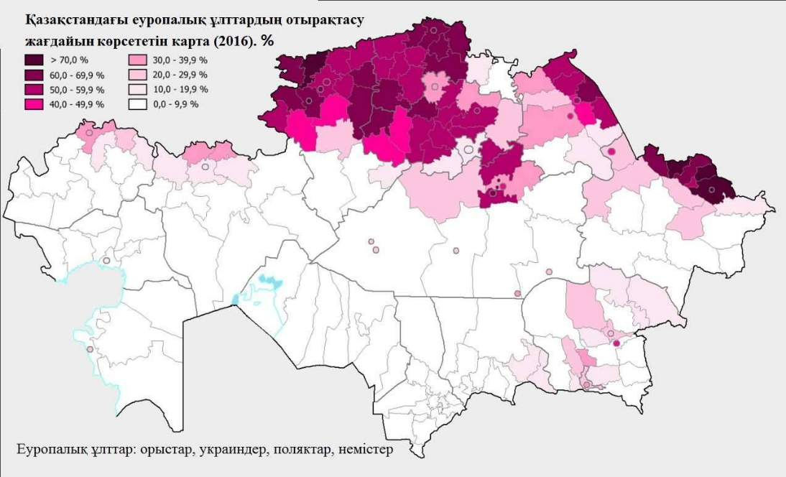

Сурет 17 – Қазақстан Республикасының еуропалық ұлттар демографиялық экспансия картасы

С.В. Булановтың картографиялық сипаттамасы бойынша жоғарыда берілген тақырыптардың атаулары мен екі тапсырма бойынша оқушылар бірінші картаның құрылымын, деректерді жинауды, құруды және картадан деректерді алуды үйренеді. Бұдан басқа оқушыда географиялық және сыни ойлау дамиды.
6 сыныпта «Жер бетін бейнелеу тәсілдері» тақырыбы бойынша тапсырмалар мен интерпретациясы:
Тапсырма №1: Картаны пайдаланып, Алматы мен Бішкек қалаларының арқашықтығын есепте.
Интерпретация: Оқушы масштабқа қарап, шақырымға айналдырады, мысалы 1:1500000 масштабын 15 шақырымға, ал картадағы «А» координаты мен «Б» координатының қашықтығын сызғышпен есептейді. Шыққан өлшемді 15 шақырымға көбейтеді.
Оқушы картографиялық сауаттылығымен қоса, математикалық әдісті де қолданады.
Тапсырма №2: Астана қаласында уақыт 17:00 болса, Токиода қазір уақыт қанша? (18-сурет).
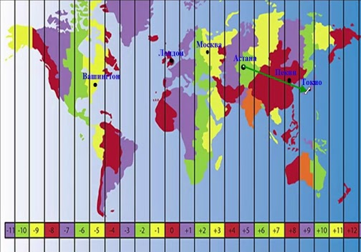

Сурет 18 – Сағаттық белдеу картасы

Интерпретация: Оқушы 360⁰-ты 24 сағатқа бөліп, 15⁰ шамасын анықтайды, яғни әр 15⁰-та 1 сағат болса, Астана 71⁰ ш.б.-та ал Жапония 139⁰ ш.б.-та орналасса, арақатынасы 68⁰. Енді шыққан өлшемді 15-ке бөлеміз. Жауабы: 4,5 сағ.
Оқушы бұл тапсырманы орындауда картадан деректі алып, өмірде пайдалана алады. Оқушыда бұл тапсырмаларды орындауда географиялық-кеңістіктік ойлау қалыптасады.
География курсына PISA тапсырмаларын кіріктіріп оқыту – оқушылардың аналитикалық, сыни тұрғыдан ойлау дағларын қалыптастырады.
PISA тапсырмаларына ұқсас география сабақтарында қысқа мерзімді жоспарда (ҚМЖ) және жалпы 14 жастан асқан оқушыларға PISA тапсырмаларымен оқыту – мемлекеттің, яғни ҚР Оқу-Ағарту министрлігінің талабы болып табылады.
8-сынып оқушыларына география сабағына PISA тапсырмаларымен оқыту. Оқу мақсаты: «8.3.1.1 – Жер бедерінің қалыптасу және таралу заңдылықтарын зерттеу».
Мәтінді оқып, сұрақтарға жауап беріңіз.
Бозжыра (Маңғыстау бор жартастары) (19-сурет) – Үстірт үстіртіндегі бор мен әктастардан жасалған ғажайып мұнаралар мен жоталар ауданы. Ежелгі теңіз түбінде миллиондаған жылдар бойы қабаттар жиналып, уақыт өте келе кірпіштей қаланған қабаттарға тығыздалды. Кейінірек жер учаскесі көтеріліп, теңіз шегінді. Қазіргі заманғы рельеф сирек, бірақ күшті нөсердің, уақытша су ағындарының және жел эрозиясының, сондай-ақ күнделікті және маусымдық температураның өзгеруінің үйлесімімен қалыптасты. Жазда ол өте ыстық, қыста түнде суық болады; жаңбыр мен қар ерігеннен кейін жарықтар суды ұстайды, ол қатып қалған кезде тау жыныстарын кеңейтеді және итереді. Сонымен қатар, аздап қышқыл су (еріген CO₂ бар) карбонаттарды біртіндеп ерітеді, ал кеуектердегі тұздардың кристалдануы бұзылуды күшейтеді.
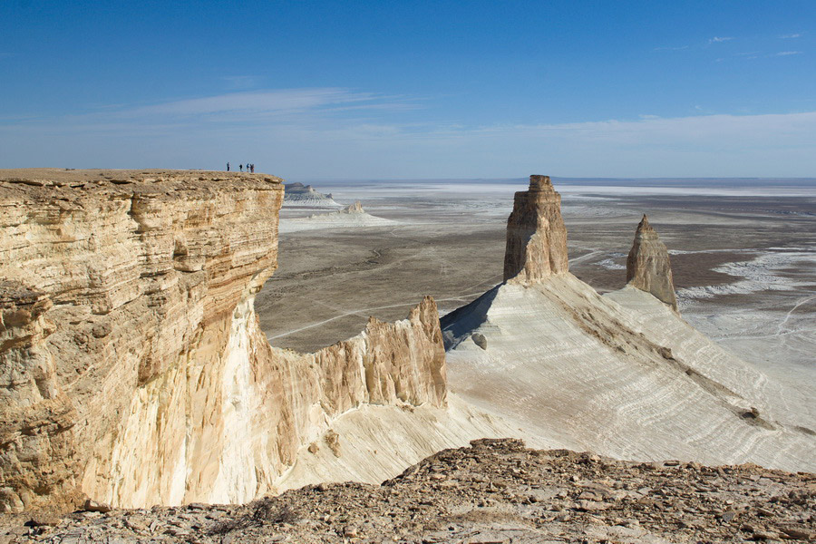

Сурет 19 – Бозжыра

Сұрақ 1. Бозжыра рельефінің заманауи формалары қалай қалыптасты?
Сұрақ 2. Температураның ауытқуы мен жарықтардағы су карбонатты жыныстардың ауа райына қалай әсер етеді?
A. Қыздырылған кезде су кішірейіп, жынысты «жабыстырады».
B. Мұздатылған кезде су көлемі ұлғаяды және жарықтарды итеріп, бұзылуды тездетеді.
C. Суды кептіру әктасты әйнекке айналдырады.
D. Жылы ауаның өзі тасты ерітеді.
Сұрақ 3. Неліктен Бозжыра ауданында теңіз организмдерінің қалдықтары кездеседі? Ежелгі заманда орнында не болды?
A. Көшпенділер әшекейлеу үшін қабықтарды әкелді.
B. Аумақ ежелгі теңіздің (Тетис) түбі болды; мұнда қалдықтары бар теңіз шөгінділері жиналды, содан кейін құрлық көтеріліп, теңіз шегінді.
C. Теңіз жануарлары жартастардың басында өмір сүріп, сол жерде тасқа айналды.
D. Жел арқылы теңіз шаяндары жағалауға лақтырылды.
Түсіндіру. Оқушылар рельефтің пайда болуын үдерістердің тіркесімі арқылы түсіндіреді: шөгу және кейіннен аумақтың көтерілуі (геология), механикалық ауа-райының бұзылуы (мұздату-судың еруі, тұздардың кристалдануы) және химиялық ауа-райының бұзылуы (карбонаттардың аздап қышқыл сумен еруі). Бұл тақырыпты физикамен (судың жылулық кеңеюі) және химиямен байланыстырады (CO₂-H₂O-CaCo₃ өзара әрекеттесуі).
Жауаптары:
Сұрақ №1. Қазіргі формалар теңіз шегінгеннен кейін дифференциалды эрозия мен ауа-райының әсерінен пайда болды: сирек су ағындары, жел, жарықтардағы ылғалдың қатуы және карбонаттардың еруі тау жыныстарына мұнара тәрізді және жоталы контур берді.
Сұрақ №2. B. Мұздатылған кезде су көлемді арттырады және жарықтарды кеңейтеді, тау жыныстарын бұзады.
Сұрақ №3. B. Мұнда бір кездері теңіз болған; оның шөгінділерінде теңіз организмдерінің қалдықтары сақталған, содан кейін теңіз шегінген.
Географиялық картамен жұмыс әдістері: Жаңа технологиялар: цифрлық карталар, GIS, интерактивті ресурстар.
Google Earth Timelapse (https://earthengine.google.com/timelapse/)
Google Earth Timelapse – уақыт өте келе жердің динамикалық өзгерістерін елестете отырып, география сабақтарын жарқын, өзекті және интерактивті ететін қуатты цифрлық ресурс
Google Earth Timelapse қолданбасын география сабақтарында пайдалану оқушыларды тартудың және уақыт өте келе олардың географиялық және экологиялық өзгерістерді түсінуін жақсартудың өте тиімді жолы болуы мүмкін. Google Earth Timelapse географияны оқытуда кіріктіру мысалдары төмендегі 10-кестеде көрсетілген.

Кесте 10 – Google Earth Timelapse-ті сабақтарын география сабақтарына кіріктіру

Тапсырма атауы | География мұғалімінің оқушылармен бірге іске асыру қадамдары
Оқушы жобалары | Оқушыларға белгілі бір аймақтардағы өзгерістерді зерттеуді және қоршаған ортаға немесе адамға әсер ету нәтижелерін ұсынуды тапсыру
Салыстырмалы талдау | Оқушылардан өзгерістерге ықпал ететін факторларды талдау үшін әртүрлі аймақтарды немесе уақыт кезеңдерін салыстыруды сұрау
Талқылау және сауалнама | Тұрақтылық, табиғатты қорғау және адамның әсері туралы сұрақтар қою және талқылау үшін Тimelapse пайдалану
Бағалау құралы | Түсінуді бағалау үшін тесттерде немесе тапсырмаларда уақытша бақылауларды қолдану
Демонстрациялар | Сабақ кезінде нақты географиялық құбылыстарды бейнелейтін баяу қозғалатын бейнелерді көрсету

Google Earth Timelapse географияны оқытудағы артықшылықтары 20-суретте көрсетілген.

Сурет 20 – Google Earth Timelapse-тің артықшылықтары

Google Earth Timelapse сайтын қолдану нұсқаулығы:
1. Google Earth Timelapse сайтына ресми платформа арқылы онлайн кіру.
2. Сабақ тақырыптарына сәйкес келетін оқу аймақтарын таңдау.
3. Оқушылардың назарын материалды зерттеуге аудару үшін жетекші сұрақтар немесе жұмыс парақтарын дайындау.
4. Тереңірек талдау үшін Timelapse-ті карталар, графиктер және далалық деректер сияқты басқа географиялық құралдармен біріктіру.
Дәл осы нұсқаулық бойынша өтілген сабақтың қысқаша мазмұны:
10 сынып. Бөлім №3. Табиғатты пайдалану және Геоэкология. 3.2 Геоэкологиялық зерттеулер негіздері. Сабақ тақырыбы: «10.3.2.4 Дүниежүзі аумағын ластану және табиғи ортаның бұзылу деңгейі бойынша аудандастыру».
Сабақтың мақсаты: «10.3.2.3 – Геосфералардың ластану деңгейін анықтап, себеп-салдарын зерттеу».
1 және 2: Google Earth Timelapse сайтынан Қазақстанның Арал маңын 1983 жылдан қазіргі уақытқа дейін демонстрация жасап көрсету (21-сурет).
2. Арал теңізі 1980 жылдан қазіргі уақытқа дейін қалай өзгерді?
Бұрынғы теңіз түбінің орнында қандай жаңа пішіндер мен беттер (мысалы, шөлді аймақтар) пайда болды?
Теңіз құрғауының әртүрлі кезеңдерінде су кеңістігінің жағалаулары мен шекаралары қалай өзгерді?
Арал теңізінің азаюына қандай антропогендік факторлар (адам әрекеті) әсер еткен болуы мүмкін?
Арал теңізінің жағдайындағы өзгерістер халықтың өміріне және аймақтағы экономикалық белсенділікке қалай әсер етті?
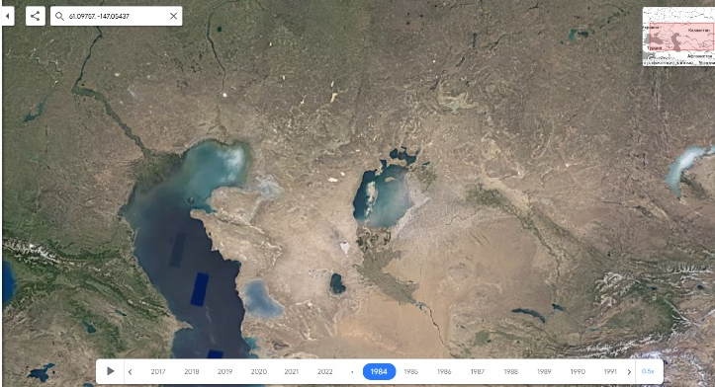
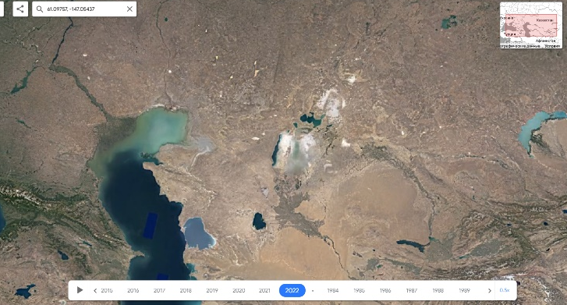
Сурет 21 – Google Earth Timelapse-тегі Арал теңізінің 1984 ж. және 2022 жылғы көрінісі

4. Оқушыларға оқулықтағы А.В. Чигаркин құрастырған Қазақстанның геоэкологиялық аудандастыру картасы мен түсіндірмелері беріледі (22-сурет).
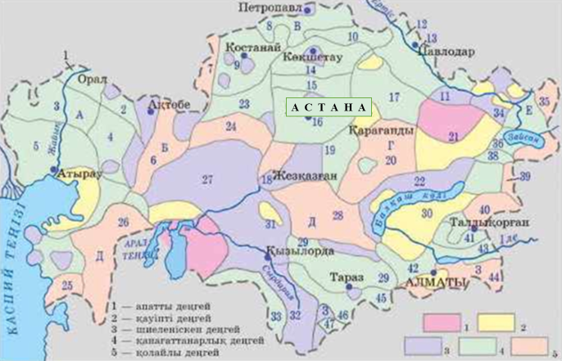

Сурет 22 – Қазақстанның геоэкологиялық аудандастыру картасы

Нәтижесінде Google Earth Timelapse пайдалану оқушыларға картографиялық ойлауды дамытуға көмектеседі, өйткені олар уақыт өте келе картадағы өзгерістер динамикасын көруді үйренеді. Бұл құралмен жұмыс істеу геокеңістіктік туралы түсінік қалыптастырады, өйткені оқушылар аумақтың әртүрлі бөліктерін салыстырады және табиғи үдерістер мен адам әрекеттері арасында байланыс орнатады. Сонымен қатар, географияны статикалық ғылым ретінде емес, қоршаған әлемді тануға деген қызығушылықты арттыратын үдерістер мен өзгерістер туралы ғылым ретінде қабылдауға мүмкіндік береді.
Ishikawa (2015) зерттеуі карталарды қолдану функционалдық сауаттылықтың дамуымен тікелей байланысты екенін көрсетеді, өйткені ол тек кеңістікте бағдарлауды ғана емес, сонымен қатар кеңістіктік ойлауды қалыптастыруды да қажет етеді. Автор сарапшылар мен оқушылар геоақпараттық тұжырымдамаларды әр түрлі құрылымдайтынын анықтады: мамандар үшін олар мәліметтер, қосымшалар, кеңістіктік операциялар мен карталардың айналасында кластерлер құрады, ал оқушылар үшін байланыстар қызықты емес. Сонымен қатар, кеңістіктік ойлау қабілеті жоғары оқушылар мамандарға жақынырақ көріністер көрсетіп, тақырыптық карталармен сәтті жұмыс істейді: олар кеңістіктік үлестірулерді жиі анықтайды және бірнеше карталарды салыстырады, бұл білімді практикалық жағдайларда қолдану қабілетін көрсетеді. Алайда, олар әрдайым байқалатын құбылыстардың себептері туралы көбірек түсінік бере бермейді, бұл географиялық және мағыналы компоненттер қатысатын «кеңістіктік ойлау» мен «кеңістік туралы ойлауды» ажырату қажеттілігін баса көрсетеді [130].
Cîineanu және т.б. ғалымдардың (2023) зерттеуі карталармен жұмыс істеу оқушылардың аналитикалық ойлауы мен функционалдық сауаттылығын дамытуға ықпал ететінін көрсетеді. Сегізінші сынып оқушыларымен жүргізілген экспериментте ағынды суларды талдау үшін гипсометриялық карта қолданылды: бірінші кезеңде оқушылар картаны түсіндіру бойынша жеке тапсырманы орындады, содан кейін жұмыс кітабын пайдалана отырып, топтарда толық талдау жүргізілді, келесі деңгейде олар бастапқы тапсырмаға оралды. Нәтижелер көрсеткендей, мұндай қалыптастырушы араласудан кейін оқушылардың сұйықтықты талдаудағы құзыреттілік деңгейі айтарлықтай өсті, ал ынтымақтастық пен көмекші материалдарды пайдалану негізгі элементтерді анықтау және негізделген қорытынды жасау қабілетін арттырды. Осылайша, карта географиялық ақпаратты қабылдауды жеңілдетіп қана қоймай, сонымен қатар практикалық мәселелерді шешу үдерісінде аналитикалық және рефлексиялық ойлауды дамытатын құрал ретінде әрекет етеді [131].
Оқу үдерісінде карталар мен геоақпараттық технологияларды қолдану оқушылардың сыни, аналитикалық және кеңістіктік ойлауын дамытудың қуатты құралы болып табылады. Оқушыларға ақыл-ой және географиялық карталарды пайдалану ақпаратты жүйелеу, байланыстарды анықтау және кеңістіктік және экологиялық үдерістерді сыни тұрғыдан бағалау қабілеттерін дамытуға, сондай-ақ шығармашылық ойлауды ынталандыруға және түпнұсқа шешімдерді іздеуге көмектеседі [132].
Мысалы, туристік география курсына Веб-ГАЖ-ды енгізу оқушылардың кеңістіктік ойлау тестілеріндегі нәтижелерін едәуір арттырады. Олардың пәнге деген қызығушылығы пайда болып, географиялық технологияларды әрі қарай зерттеуге деген сенімділікті арттырған [133]. Қосымша зерттеулер ГАЖ тұжырымдамаларымен және бағдарламаларымен танысу оқушылардың бастапқы тәжірибесі мен оқу профиліне қарамастан кеңістіктік ойлау деңгейінің статистикалық тұрғыдан айтарлықтай жоғарылауына әкелетінін растап, әртүрлі елдерде және академиялық ортада қолданылатын әмбебап әдіс ретінде қарастырылуы мүмкін екенін көрсеткен [134].

2.2 География пәнін оқытуда оқушылардың географиялық ойлауын дамытудың педагогикалық әдістері мен тәсілдері

Географиялық ойлаудың мазмұны мен құрылымы. Географиялық ойлау ұғымын Э.Б. Алаевтың, В.П. Максаковскийдің және жаңа мағынасын, мазмұны мен құрылымын салыстыратын болсақ, онда төмендегі 11-кестеде берілгендей географиялық ойлау ұғымына интерпретация құруға болады [13; 135-137].

Кесте 11 – Географиялық ойлаудың мазмұны мен құрылымының дәстүрлі және заманауи парадигмасы

Автор | Негізгі идеялар (тақырып, екпін) | Географиялық ойлау ұғымын түсініктемесі /интерпретациясы
Н.Н. Баранский | «Аумаққа байланысты ойлау» | Географиялық ойлау білімді картамен үйлестіру, кеңістіктік байланыстағы құбылыстарды бір саламен шектелмей, жан-жақты қарастыру қабілеті ретінде көрсетіледі
Э.Б. Алаев | «Геокеңістік парадигма» | Географиялық ойлау картографиялық сауаттылыққа және кеңістіктік кескіндерді пайдалануға негізделген кеңістіктік байланыстар мен қатынастардың көрінісі ретінде түсіндіріледі
В.П.Максаковский | «Әдіс», «тәсіл» және «парадигма»: дәстүрлі және жаңа тәсілдер | Географиялық ойлау табиғат пен қоғамның кеңістіктік ұйымдастырылуындағы заңдылықтар мен айырмашылықтарды анықтау, себеп-салдарлық байланыстар орнату қабілеті ретінде айқындалады
P.Jackson | «Географиялық ойлау: Әлемді көрудің ерекше тәсілі» | Жер мен масштаб арасындағы байланысты анықтау, аумақтардың бірегейлігін және олардың жаһандық контексте байланысын көру тәсілі

Географиялық ойлауды табиғат пен қоғамдағы кеңістіктік байланыстар мен заңдылықтарды түсінуге және түсіндіруге бағытталған танымдық іс-әрекеттің ерекше түрі ретінде анықтауға болады. Дәстүрлі интерпретацияда (Э.Б.Алаев, В.П. Максаковский) бұл кеңістіктік қатынастардың көрінісімен, картографиялық сауаттылық, географиялық ортаны ұйымдастырудағы айырмашылықтардың күрделілігімен және себеп-салдарлық түсіндірмелерімен байланысты. Қазіргі парадигмада географиялық ойлау жаңа семантикалық екпіндерге ие болады – ол функционалдық сауаттылықты, сыни және экологиялық ойлауды дамытуды, цифрлық технологиялар мен ГАЖ-ды қолдануды, сондай-ақ нақты және жаһандық мәселелерді шешу үшін білімді қолдана білуді қамтиды. Осылайша, географиялық ойлау жеке тұлғаны қалыптастырудың және оны қазіргі әлемге бейімдеудің маңызды құралы болып табылатын кеңістіктік, жүйелік және іс жүзінде бағытталған компоненттерді біріктіреді.
Географиялық ойлау «табиғат – қоғам – адам» ұғымдар жүйесіне негізделген және себеп-салдарлық байланыстарды талдауды, синтездеуді, салыстыруды және орнатуды қамтиды. И.Н. Поповтың (2018) пікірінше, оның дамуы білімді игеру сапасына және арнайы таңдалған жұмыс әдістеріне байланысты.
Оқушылар сабақтарда қаңтар мен шілде айларының температурасын, жауын-шашын мен желдің бағытын салыстыру сияқты климаттық карталарды талдауды үйренеді. Мысалы, Африканың рельефін зерттеу кезінде төменгі солтүстік-батыс және жоғары оңтүстік-шығыс бөлігі ажыра алады, бұл нысанды элементтерге бөліп, олардың қасиеттерін түсіндіруді қажет етеді.
Себеп-салдарлық байланыстарды орнату әдістерін меңгеру маңызды шарт болып табылады. Рельефтің көлбеуі өзен ағысының жылдамдығын анықтайды, климаттық ерекшеліктері жердің географиялық орналасуына және рельефіне байланысты. Бұған ең тиімді үлес оқушылар Африканың жағалаулары неге түзу немесе жекелеген аумақтардың климаттық айырмашылықтары қалай түсіндірілетіні сияқты өз бетінше түсініктеме іздеген кезде проблемалық оқыту болып табылады.
Осылайша, географиялық ойлаудың құрылымы бақылаудан түсіндіруге, фактілерді талдаудан заңдылықтар мен себептерді анықтауға көшуде көрінеді [138].
В.В. Давыдовтың пікірінше, ойлау адамның рухани қызметінің ең жоғарғы сатысы және жеке тұлғаны қалыптастырудың маңызды алғышарты болып табылады [139]. Қазіргі заманғы жалпы білім ойлаудың барлық түрлерін дамытуға ықпал етеді, олардың арасында географиялық ойлау ерекше орын алады. Ол «табиғат – қоғам – адам» ұғымдар жүйесінде қалыптасады және оқушылардың фактілерді талдау және синтездеу, салыстыру, ұқсастықтар мен айырмашылықтарды анықтау, себеп-салдарлық байланыстар орнату және негізделген қорытынды жасау қабілетінде көрінеді.
Б.Т. Сабырбаева мен А. В. Егорованың (2024) түсіндірмесіне сәйкес, географиялық ойлау құрылымы бірнеше өзара байланысты компоненттерді қамтиды:
Біріншіден, кеңістіктік айырмашылықтарды көруге және оларды нақты себептермен байланыстыруға мүмкіндік беретін географиялық бейнелер мен суреттер жасау.
Екіншіден, ақыл-ой операцияларын дамыту-талдау, синтез, салыстыру, жалпылау және себеп-салдарлық байланыстарды құру, онсыз географиялық заңдылықтарды саналы түрде түсіну мүмкін емес.
Үшіншіден, белсенді танымдық қызметті қамтамасыз ететін сұрақтар қоюды және түсініктемелер іздеуді көздейтін проблемалық-бағдарланған білім беру практикасын дамыту. Сонымен, карталар мен атластармен, топографиялық материалдармен жұмыс, карталарды құру және сандық құралдарды қолдану – өмірлік жағдайларда білімді практикалық қолдану маңызды элемент болып табылады [140].
Мектептегі география курсында географиялық ойлау тек теориялық категория ретінде ғана емес, сонымен қатар білімді саналы түрде игеруді, функционалдық сауаттылықты дамытуды және оқушыларда әлемнің тұтас бейнесін қалыптастыруды қамтамасыз ететін практикалық құрал ретінде де әрекет етеді.
И.Н. Перфильева (2021) заманауи білім беру оқушылардың ақпарат ағынына бағдарлау, жаңа білімді іздеу және талдау, сондай-ақ негізделген шешімдер қабылдау үшін қажетті икемді танымдық қабілеттерін дамытуға бағытталғаны туралы зерттеген. Ең тиімді тәсілдердің бірі – американдық оқытушылар Дж. Стил, К. Мередит және Ч. Темпл ұсынған оқушыларды үш кезеңде ойлау операцияларына үйретуді көздейтін тізбек: «шақыру, түсіну және рефлексия».
Бұл технологияны география сабақтарында қолдану географиялық ойлаудың қалыптасуымен тығыз байланысты. Бірінші кезеңде («ұйымдастыру») оқушылар қолда бар білімді көрсетеді, бастапқы кеңістіктік бейнелерді қалыптастыратын зерттелетін құбылыстардың себептері мен салдары туралы болжамдар жасайды. «Түсіну» кезеңінде жаңа ақпарат картографиялық материалдармен, статистикалық мәліметтермен, мәтіндермен және басқа көздермен салыстырылады, бұл географиялық фактілерді талдау және жалпылау дағдыларын дамытуға ықпал етеді. «Рефлексия» кезеңінде оқушылар алған білімдерін салыстырады, себеп-салдарлық байланыстар жасайды, тұжырымдар жасайды және ақпаратты жаңа формаларға, диаграммаларға, графиктерге, карталарға, психикалық модельдерге айналдырады.
Сыни тұрғыдан ойлау технологиясының артықшылығы – оқушылар үлкен көлемдегі ақпаратпен тәжірибе жинақтайды, деректерді біріктіруді, өз пікірін қалыптастыруды және оны логикалық негіздеуді үйренеді. Бұл жағдайда жүйелік логикалық ойлау дамиды, аналитикалық және шығармашылық қабілеттер ашылады, ойларды нақты және дәлелді түрде жеткізе білу қабілеті қалыптасады. Географиялық білім беруде бұл географиялық ойлаудың дамуымен тікелей байланысты, өйткені географиялық нысандарды талдау және салыстыру, кеңістіктік модельдерді құру және заңдылықтарды анықтау арқылы нақты білімнен әлемнің тұтас бейнесін қалыптастыруға көшу жүреді.
Осылайша, сыни ойлауды дамыту технологиясы оқушылардың Мета-пәндік дағдыларының деңгейін арттырып қана қоймайды, сонымен қатар кеңістіктік қатынастар мен үдерістерді түсіну, түсіндіру және түсіндіру қабілеті ретінде географиялық ойлауды қалыптастырудың маңызды шарты болады [141].
«Ұйымдастыру, түсіну және рефлексия» ойлау әдісі. «Шақыру (ұйымдастыру), түсіну және рефлексия» ойлау операциясы әдісі бойынша Piktochart сайтын қолданылған 9-сынып оқушыларына арналған «Қазақстан халқының ұлттық және діни құрамы» тақырыбындағы сабақ. Сабақ мақсаты: «9.4.1.1 – Қазақстан халқының ұлттық және діни құрамын анықтайды».
Цифрлық құралдар: Piktochart, stat.gov.kz, презентация Power Point.
1-кезең. Ұйымдастыру (5-7 мин)
Мұғалім сұрақ қояды: «Соңғы жылдары Қазақстанның ұлттық құрамы қалай өзгерді? Неліктен әртүрлі аймақтарда әртүрлі болуы мүмкін?»
Оқушылар өз болжамдарын айтады.
2-кезең. Түсіну
Санақпен жұмыс (2021): Әрбір топқа өңірлер бойынша Қазақстан халқының ұлттық құрамының кестесі таратылады (2021 жылғы деректері); Piktochart-та оқушылар өңірлердегі негізгі этникалық топтардың (мысалы, қазақтар, орыстар, өзбектер, украиндар және т.б.) үлесін көрсететін инфографика картасын жасайды (23-25-суреттер). Түсінікті болу үшін түстер немесе белгішелер қолданылады.
Жаңа деректермен жұмыс (2025)
– Мұғалім дайын картаны/инфографиканы көрсетеді: stat.gov.kz 2025 жылғы халықтың ұлттық құрамы бойынша (4-сурет).
– Оқушылар картаны мұқият қарастырады: пропорцияда не өзгерді?
Салыстыру:
– Әр топ кестені құрайды: таңдау үшін 3-4 аймақ бойынша «2021-2025».
– Қазақтар үлесінің өсуі байқалатын жерде, басқа этникалық топтардың үлесінің төмендеуі байқалады.
– Өзгерістердің ықтимал себептерін тұжырымдаңыз (көші-қон, урбанизация, табиғи өсу).
3-кезең. Рефлексия
Әр топ өзінің 2021 картасын және 2025 картасымен салыстыруды ұсынады.
Сыныптағы талқылау: ұлттық құрамы бойынша қай аймақтар өзгерді? Әкімшілік реформа (14 аймақтың орнына 17 аймақ) деректерді түсіндіруге қалай әсер етті? Елде байқалған жалпы демографиялық үдерістер туралы қандай қорытынды жасауға болады?
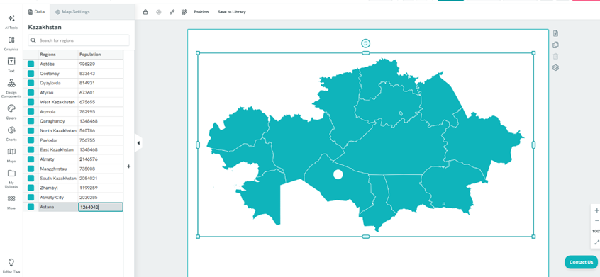
Онлайн платформалар географиялық деректерді визуализациялауда үлкен маңызға ие. Piktochart және stat.gov.kz сайттарында геодеректерді енгізу немесе алу, демографиялық карталарды өңдеу және аймақтық ерекшеліктерді халық саны бойынша көрсету мүмкіндігі бар. Төменде 23-25 суреттердегі осы үдерістердің көрінісі келтірілген.

Сурет 23 – Piktochart сайтындағы ҚР картасына геодеректерді енгізу
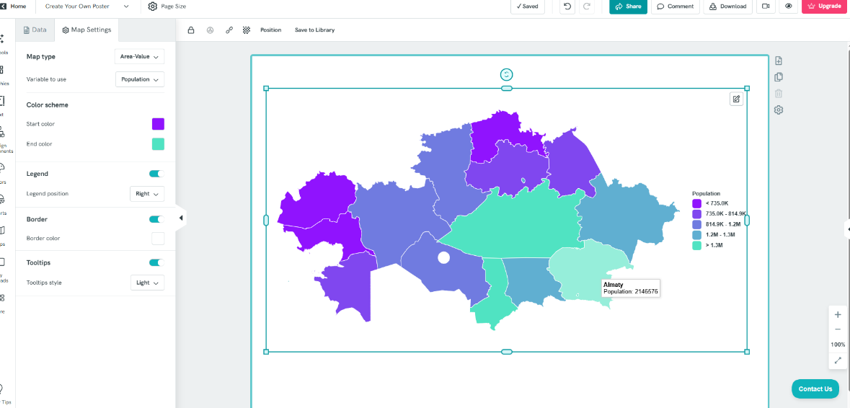
Сурет 24 – Piktochart сайтындағы ҚР демографиялық картасын өңдеу
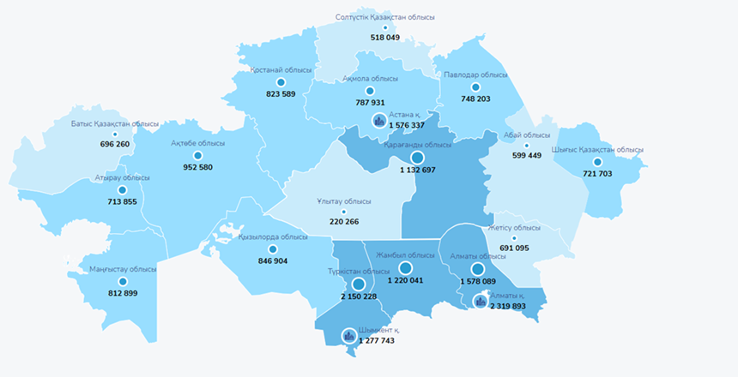

Сурет 25 – ҚР өңірлер бойынша халық саны (https://stat.gov.kz/region/)

Қорытынды (оқушы не алады?)
Тапсырманы орындағаннан кейін оқушылар:
- статистикалық мәліметтер негізінде тақырыптық карталарды құруды үйренеді (Piktochart);
- ресми көздермен жұмыс істеу тәжірибесін алады (stat.gov.kz);
- динамикадағы көрсеткіштерді салыстыру дағдысын меңгереді;
- сыни географиялық ойлаудың элементтері қалыптасады: олар тек деректерді көбейтіп қана қоймай, өзгерістерді талдап, олардың себептерін іздейді.
Блум таксономиясы – оқу үдерісін ұйымдастыру үшін қолданылатын білім беру мақсаттары мен ойлау операцияларының ең танымал классификацияларының бірі. Оқыту – бұл танымдық белсенділіктің төменгі деңгейлерінен (26-сурет). Таксономияның қайта қаралған нұсқасы метакогнитивті дағдылардың рөлін және білімді жаңа жағдайларда өз бетінше қолдануды одан әрі көрсетеді

Сурет 26 – Блум таксаномиясы

География сабақтарында бұл модель географиялық ойлауды біртіндеп қалыптастыру құралы ретінде қолданылады. Сонымен, Н.Б. Лысенконың (2021) пікірінше, таксономия деңгейлерін қолдану білім беру үдерісін ұғымдарды есте сақтау мен жаңғыртудан бастап геосаяси үдерістерді талдауға және бағалауға дейін құруға мүмкіндік береді. Төменгі деңгейлерде оқушылар ұғымдарды анықтауға, карталармен және статистикамен жұмыс істеуге және елдер мен аймақтар туралы білімді жаңғыртуға үйренеді, ал жоғары деңгейлерде олар мемлекеттердің ықпалын картаға түсіріп, мүдделер саласын анықтап, халықаралық қақтығыстардың себептерін түсіндіре алады. Осылайша, Блум таксономиясы білім беру іс-әрекетін біртіндеп қиындату және білімнен сыни тұрғыдан түсінуге көшу логикасын қамтамасыз етеді [142].
К.К. Конысбекова (2022) Блум таксономиясымен тығыз байланысты сыни ойлау технологиясы тапсырмаларды сабаққа дайындық деңгейіне сәйкес реттеуге, сөйлеуді, дәлелдеу және өзара әрекеттесу дағдыларын дамытуға мүмкіндік беретінін атап көрсетеді. Бұл технологияны география сабақтарында қолдану оқушылар арасындағы тұрақты диалогты қамтамасыз етеді, ойлаудың ашықтығы мен икемділігін қалыптастыруға ықпал етеді, сонымен қатар танымдық белсенділікті арттырады [143].
Б. Абдиманапов және т.б. (2020) зерттеуі Блум таксономиясын қолдану жоғары деңгейдегі ойлау қабілеттерін қалыптастыруға ықпал ететіндігін көрсетті. Оқушылар картадағы таңбаларды ажыратуды, координаттарды анықтауды, масштабты пайдалануды, контурлық тапсырмаларды орындауды және ақырында географиялық деректерді өз бетінше таңдауды және талдауды үйренеді. Авторлар Блум таксономиясын қолдану мұғалімдерге мақсаттарды дұрыс қоюға, тапсырмаларды тұжырымдауға және оқу үдерісін зерттеу және сыни дағдыларды дамытуға бағыттайтын бағалау құралдарын таңдауға көмектеседі деген қорытындыға келеді [144].
Қайта қаралған таксономияда мұғалім қоятын сұрақтардың сапасына ерекше назар аударылады. Demirbaş және Demir-дің (2023) зерттеуіне сәйкес, бастауыш сынып мұғалімдерінің көпшілігі көбейту және түсіну мәселелерімен шектеледі, ал жоғары деңгейлі сұрақтар (талдау, синтез, бағалау) сирек кездеседі. Бұл сыни географиялық ойлаудың дамуын ынталандыратын проблемалық және зерттеу міндеттерін тұжырымдау үшін Блум таксономиясын саналы түрде қолдану қажеттілігін көрсетеді [145].
Геоақпараттық технологиялар саласындағы заманауи зерттеулер Блум таксономиясын цифрлық білім беруде тиімді қолдануға болатындығын көрсетеді. Сонымен, Павленко және басқалар (2025) таксономия деңгейлері бойынша құрылымдалған ГАЖ ортасында су тасқынын картаға түсіру үшін тапсырмалар жүйесін жасады. Бастапқы кезеңде оқушылар бағдарламалық жасақтамамен қарапайым операцияларды орындады, содан кейін біртіндеп нақты геоэкологиялық жағдайларды өздігінен модельдеуге және бағалауға көшті. «Скаффольд» әдісін қолдану (қадамдық қолдау) мұғалімнің көмегіне сүйенуден біртіндеп бас тартуға және оқушылардың кеңістіктік деректерді талдау дағдыларына деген сенімділігін арттыруға мүмкіндік берді [146].
Осылайша, география пәнін оқытуда Блум таксономиясын қолдану когнитивті деңгейлер тізбегін практикалық және зерттеу дағдыларын қалыптастырумен үйлестіре отырып, оқу үдерісін құрылымдауға мүмкіндік береді. Нәтижесінде білім компоненті ғана емес, сонымен қатар табиғат пен қоғамдағы кеңістіктік үдерістерді талдау, салыстыру, түсіндіру және бағалау қабілетінде көрінетін сыни географиялық ойлау қалыптасады.
10-сынып оқушыларына Блум таксономиясы қолданалыған «Геоэкологиядағы антропогендік факторлар» тақырыбындағы сабақ.
Оқу мақсаты: «10.3.2.5 – Табиғатқа әсер ететін антропогендік факторларды топтастыру және графикалық түрде ұсыну».
Құралдар: оқулық, https://www.iqair.com/ru/ сайты
Блум таксономиясының кезеңдері
Білу:
Мұғалім оқушылардан «антропогендік фактор» ұғымын есте сақтауды сұрайды.
«Адам табиғатқа қалай әсер етеді?» Мысал келтіріңіз.
Түсіну:
Iqair веб-сайтында Қазақстан мен әлемдегі ауа сапасының картасын қараңыз (27-сурет).
Сұрақ: «Қай аймақтарда ластану деңгейі жоғары? Неліктен?”
Қолдану:
Әр топ нақты өңірді таңдайды (мысалы, Алматы, Астана, Шымкент), ауа сапасының индексін жазады.
Оқулықтағы мәліметтермен салыстырады: өнеркәсіп, көлік, ауыл шаруашылығы, тұрмыстық қалдықтар және т. б.
Талдау:
Антропогендік факторларды топтастыру: өнеркәсіптік, көлік, ауыл шаруашылығы, тұрмыстық.
Әр топта фактордың табиғатқа нақты әсері талданады. Мысалы: көлік құралдары – ауаның ластануы – тыныс алу аурулары).
Жинақтау:
Оқушылар пиктограммада немесе флипчартта диаграмма / инфографика жасайды:
«Антропогендік факторлар – табиғаттағы өзгерістер – адам денсаулығына әсері».
Бағалау:
Әр топ өз схемасын ұсынады.
Талқылау: «Қазақстанда қандай факторды шұғыл жою қажет? Неліктен?»
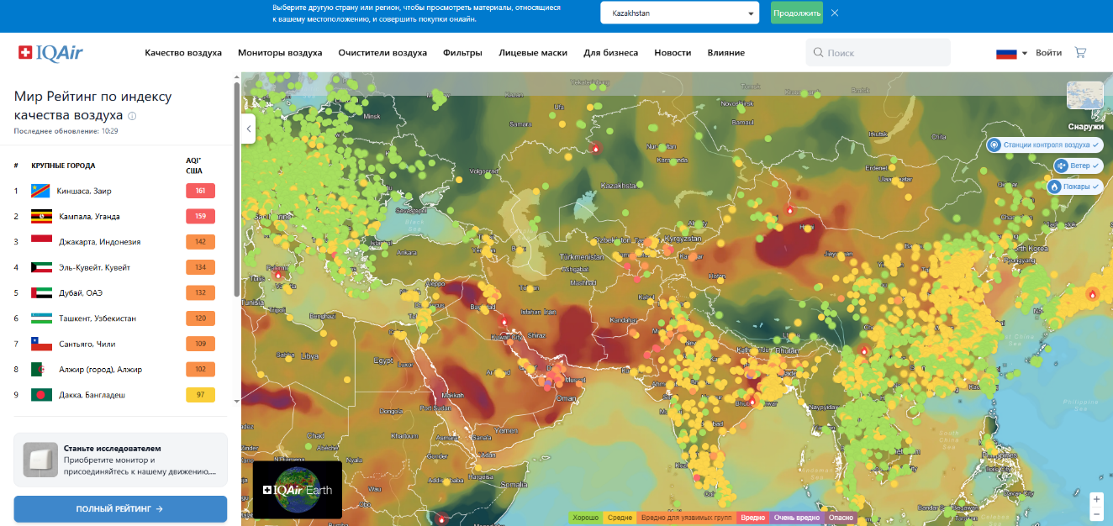

Сурет 27 – «Ауа сапасы» картасы

Оқушылардан күтілетін нәтиже:
- антропогендік факторларды ажыратады және топтастырады;
- интернет-ресурстарды (IQAir) пайдаланып, деректерді талдайды;
- ластану себеп-салдарын түсіндіріп, графикалық түрде көрсетеді;
- критикалық географиялық ойлауды дамытады: деректерді салыстыру, дәлелді қорытынды жасау, экологиялық шешімдерді ұсынады.
Wordwall (https://wordwall.net/ru). Қазіргі заманғы цифрлық технологиялар сыни және географиялық ойлауды дамытуға ықпал ете отырып, білім беру үдерісіне белсенді түрде енгізілуде. Осындай құралдардың бірі – геймификация принциптеріне негізделген Wordwall платформасы. Бұл оқушылардың ынтасын арттыратын және білімді икемді бақылауға мүмкіндік беретін әртүрлі интерактивті тапсырмаларды (викториналар, жіктеулер, салыстырулар, кроссвордтар) жасауға мүмкіндік береді.
Зерттеулер Wordwall пайдалану оқу нәтижелеріне және географиялық сауаттылықты қалыптастыруға оң әсер ететінін растайды. Сонымен, Hasan және бірлескен авторлар (2025) Wordwall көмегімен геймификация оқушылардың қатысуын арттыруға және олардың географиялық сауаттылығын дамытуға ықпал етеді [147]. Harahap және оның әріптестері (2023) «Жерді қашықтықтан зондтау» эксперименттік тренингінде Wordwall-да орындалатын тапсырмалар географияға деген қызығушылықты да, материалды түсіну деңгейін де арттыратынын анықтады [148].
Wordwall маңыздылығы білім берудің қол жетімділігі аясында да атап өтіледі. Aprilia және бірлескен авторлар (2024) бұл платформа ауыл мектептері үшін тиімді бағалау құралына айналғанын дәлелдеді. Оқушылар онлайн тапсырмаларды оң қабылдайды және оларды жоспарлы тексерулер мен емтихандар өткізуге жарамды деп санайды. Бұл құралдың әмбебаптығын және оның цифрлық теңсіздік контекстіндегі маңыздылығын көрсетеді [149].
Мұғалімдердің көзқарасы бойынша wordwall интерактивті тапсырмалар мен бақылау материалдарын дайындау үдерісін жеңілдетеді. Сәйкес Manolachi (2021), мұғалімдерді Wordwall қолдануға үйрету олардың Web 2.0 технологиялары туралы түсінігін қалыптастырады және география сабақтарында цифрлық құралдарды қолдануды ынталандырады [150]. Платформа дайын шаблондарды ұсынады («викторина», «шындық/жалған», «сөз іздеу» және т.б.), бұл материалдарды жасау үдерісін едәуір жылдамдатады.
Осылайша, Wordwall мектепте географиялық ойлауды қалыптастырудың тиімді әдісі деп санауға болады. Себебі:
Біріншіден, ол Блум таксономиясына сәйкес келетін танымдық операциялардың дамуын қамтамасыз етеді: ұғымдарды есте сақтау мен түсінуден бастап географиялық құбылыстарды талдауға, синтездеуге және бағалауға дейін.
Екіншіден, ол ойын түрінде проблемалық жағдайларды тудырады, мұнда оқушылар шешімдерді өз бетінше тауып, нәтижелерді салыстыруы керек.
Үшіншіден, Wordwall дәстүрлі және цифрлық оқыту әдістерін біріктіру құралы ретінде жұмыс істейді, бұл оқушыларға пәндік білімді ғана емес, сонымен қатар сыни ойлау, ақпаратпен жұмыс істеу және цифрлық ортадағы байланыс сияқты Мета-пәндік құзыреттіліктерді дамытуға мүмкіндік береді.
10-сынып. Тақырыбы: Дүниежүзілік шаруашылықтың үлгілері
Оқу мақсаты: «10.4.1.9 – Дүниежүзі шаруашылығының аумақтық модельдерін талдау».
Құралдар: оқулық, Wordwall платформасы
Тапсырма №1. «Экономикасы дамушы елдер» (белгілері бар карта) (28-сурет).
Оқушыларға Wordwall-да сұрақ қоюға шақырылады, онда дамушы экономикасы бар елдерді (Алжир, Индонезия, Венесуэла, Үндістан, Либерия, Бразилия, Қытай, Аргентина, Тайланд, Сауд Арабиясы) әлем картасына дұрыс орналастыру қажет.
Мақсаты: Елдің экономикалық даму деңгейі бойынша ұзақ түсініктері мен жіктелуін бекіту.
Дамушы дағдылар:
- елдің географиялық жағдайын талдау;
- картографиялық көздермен жұмыс;
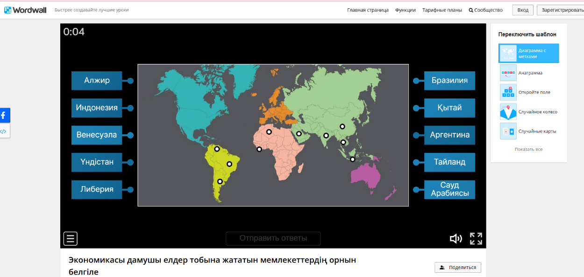
- себеп-салдарлық байланыстардың қалыптасуы. Мысалы: Неге бұл елдер дамушы елдерге жатады?.

Сурет 28 – Wordwall платформасыдағы номенклатура

Тапсырма №1: «Викторина: Өтпелі экономика. Дамушы мемлекеттер ( интерактивті карталар) (29-сурет).
Оқушыларға Wordwall-да бірқатар сұрақтар ұсынылады:
1. ЭЫДҰ-ға қандай елдер мүше?
2. Балтық республикаларына қай елдер жатады?
3. ТМД елдеріндегі экономикалық өзгерістердің ерекшеліктері қандай?
4. Дамушы елдерге қандай белгілер тән?
Жауаптары: бірнеше таңдау (бірнеше дұрыс жауаптар).
Мақсаты: Экономикалық модельдер бойынша елдерді талдау және жіктеу қабілетін тексеру.
Дамушы дағдылар:
1. Экономикалық негіздер бойынша елдер топтарын салыстыру;
2. «Өтпелі экономика», «нарықтық экономика» ұғымдарын қолдану;
3. Халықаралық ұйымдар (ЭЫДҰ, ТМД) туралы білімді жүйелеу.
География сабақтарында цифрлық білім беру ресурстарын қолдану оқушылардың пәнге қызығушылығын арттырып, оқу үдерісін интерактивті форматта ұйымдастыруға мүмкіндік береді. Wordwall платформасы осы бағыттағы тиімді құралдардың бірі ретінде оқу материалының мазмұнын визуалды және қолжетімді түрде ұсынуға жағдай жасайды.
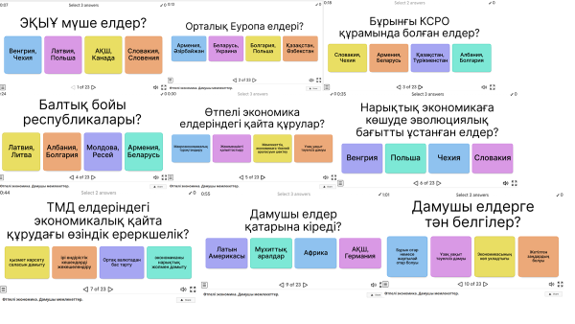
Сурет 29 – Wordwall платформасындағы викторинасы

Сабақтың қорытындысы:
- Оқушылар әлемдік экономиканың үлгілері туралы білімдерін бекітеді.
- Елдерді жіктеу, талдау және салыстыру арқылы географиялық ойлауды дамыту.
- Wordwall білімді тексеруді қызықты әрекетке айналдыру арқылы мотивацияны арттырады.
- Мета-пәндік дағдылар қалыптасады: сандық платформалармен жұмыс, сыни тұрғыдан ойлау, таңдауды дәлелдей білу.

2.3 Әлемнің ғылыми бейнесі мен географиялық зерттеу әдістерін оқытудың педагогикалық әдістері мен құралдары

Географияның зерттеу әдістерін оқытудың педагогикалық әдістері. Географияны оқытуда оқушыларға «Әлемнің географиялық бейнесін» қалыптастыру үшін географияның зерттеу әдістерін қолданудың педагогикалық әдістері оңтайлы таңдаған жөн. Төмендегі 12-кестеде 10-11-сыныптарға арналған география оқулықтарындағы [28; 38] географияның зерттеу әдістері мен сипаттамасы көрсетілген.
12-кестеде берілген әдістер мектеп географиясын оқытуда оқушылардың функционалдық және географиялық ойлау қабілетін дамытуға, сонымен қатар олардың бойында географиялық мәдениетті қалыптастыруға мүмкіндік береді. Әрбір әдіс белгілі бір дағдыны жетілдіруге бағытталған.

Кесте 12 – Географияның зерттеу әдістері мен сипаттамасы

№ | Әдістің атауы | Әдістің сипаттамасы
1 | Зерттеу пәнін, мақсат-міндетін таңдау әдістері | Зерттеудің пәнін, тақырбын, мақсат-міндетін таңдаудағы жас ерекшелгі, жоспарлау кезіндегі зерттеу кезеңдері, зерттеу әдістері мен құрал-жабдықтарды таңдаудың маңыздылығы түсіндіріледі
З | Географиялық мониторинг әдістері | Мониторингтің деңгейлері (ғаламдық, аймақтық, жергілік), әдістері (әуе ғарыштық; жер беті әдістері: географиялық,
 |  | физикалық, биологиялық және деректерді өңдеу) мен оның жүргізу мақсатын айқындайды
3 | Географиядағы салыстыру әдістері | Салыстыру-баламалы әдістің географиялық нысандар мен құбылыстардың интерпретициясын ұсынады
4 | Географиядағы сандық әдістері | Сандық-математикалық әдістің түрлері мен олардың қолданылуы және статистикалық әдістің географияның физикалық және әлеуметтік-экономикалық бөлімінің ажырамас әдісі ретінде қарастырылады
5 | Географиядағы сараптама әдістері | Сараптама әдістерінің түрлері (Дельфи әдісі, Миға шабуыл әдісі) және оның қолданылуы мен маңыздылығы сипаталады, сондай-ақ оқушыларға «миға шабуыл» тапсырмалары арқылы терек мағынасын түсіндіріледі
6 | Географиядағы аудандастыру әдістері | Аудандастырудың түрлері, аудандарды анықтау реті, әдістері мен аумақтың жүйенің географиялық кеңістікте орналасу заңдылығын пайымдайды
7 | Заманауи картографиялық әдістер | Картамен жұмыс жасаудағы негізі әдістер, электрондық карталармен жұмыс істеу әдістері, картографялық анамиция сипатамасы, картография және интернеттің байланысының өзектілігі сипатталады. Озық технологиялардың арқасында картография мен географияның біртұтас жүйеге кіріккен мүмкіндігін көрсетеді.
8 | Эксперттік бағалау әдістері | Эксперттік бағалау жүргізудің қажеттілігі мен шарттары, оның әдістері (интервью, талдамалық әдіс, сценарийлік әдіс) сипатталады
9 | Географиядағы модельдеу әдістері | Модельдеу әдістерінің түрлері (заттық, баламалық, таңбалық, логикалық) мен оның қолдану маңызы берілген.
10 | Қашықтықтан зерттеу әдістері мен геоақпараттық әдістер | Қашақтықтан зерделеу түсірілімдері және оның түрлері, оның шаруашылықта қолданудағы маңыздылығы мен ГАЖ-технологияларының ерекшеліктері мен қолданулуы сипатталады

Қазіргі білім беру жағдайында географияны оқыту зерттеушілік іс-әрекетке бағдарланған тәсіджермен толықтырылуда. Бұл тәсілдер табиғи және әлеуметтік-экономикалық үдерістерді түсіндіру, деректермен жұмыс істеу, гипотеза құру және дәделді тұжырым жасау дағдыларын қалыптастыруға мүмкіндік береді. Географияның зерттеу дәістерінің құрамдас бөліктері мен олардың бірізді жүзеге асу длогикасы 30-суретте берілген. Бұл әдістер топтамасын ЖББМ арналған география оқулықтарында [28; 38] оқытылатын білім беру мазмұынан алынды. Сондай-ақ, бұл әдістер оқушылардың кеңістіктік ойлауын тереңдетіп, күрделі географиялық құбылыстардың себеп-салдарлық байланыстарын анықтай алу мәдениетін қалыптастырады. Зерттеу әдістерін жүйелі қолдану оқыту үдерісінің тәжірибелік бағыттылығын арттырып, оқушылардың дербес зерттеу жүргізу қабілеттерін дамытады.

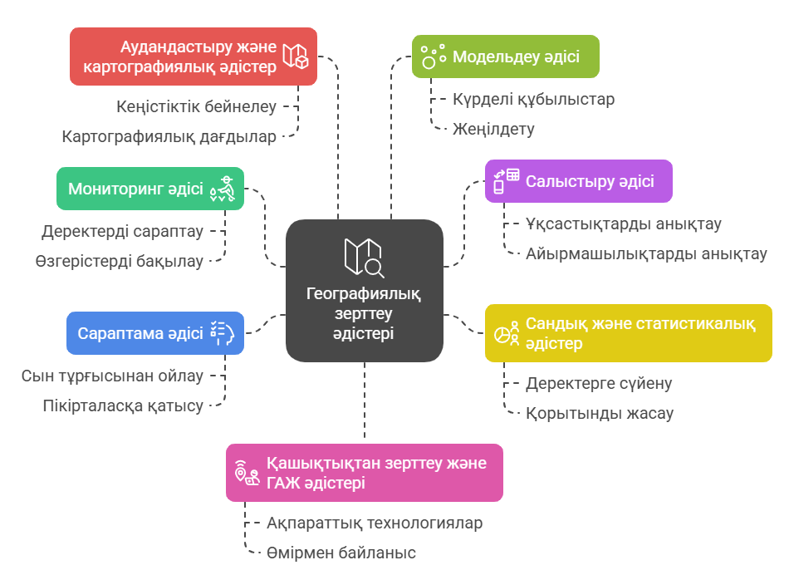
Сурет 30 – Географияның зерттеу әдістері

Осы әдістерді сабақ барысында қолдану оқушылардың географиялық дүниетанымын кеңейтіп қана қоймай, олардың функционалдық сауаттылығын, ғылыми-зерттеушілік дағдыларын қалыптастыруға септігін тигізеді. Нәтижесінде білім алушыларда әлемнің географиялық бейнесі біртұтас жүйе ретінде қалыптасып, география пәнінің өмірлік маңыздылығын түсіну деңгейі артады.
Географиялық мониторинг әдістерін оқытудың педагогикалық әдістері. Мониторингтің деңгейлері (ғаламдық, аймақтық, жергілік), әдістері (әуе ғарыштық; жер беті әдістері: географиялық, физикалық, биологиялық және деректерді өңдеу) мен оның жүргізу мақсатын айқындайды.
«Мониторинг» ұғымы ғылыми айналымға 1972 жылы БҰҰ-ның Қоршаған орта жөніндегі Стокгольм конференциясын өткізер алдында енгізілді. Мониторинг бастапқыда қоршаған ортаның жай-күйін үздіксіз бақылау, өлшеу және бағалау жүйесі ретінде түсінілді. Болашақта әртүрлі түсіндірулер жасалды: Ю.А. Израиль (1977) мониторинг биосферадағы антропогендік өзгерістерді дәл жазуы керек деп есептеді, ал И.П. Герасимов (1975) мониторинг нысаны ретінде табиғи және антропогендік өзгерістерді бастан кешіретін табиғи құбылыстардың жиынтығын анықтады [151].
Қазіргі кезеңде мониторингтің әртүрлі түрлері мен деңгейлері ерекшеленеді: жаһандық, аймақтық және жергілікті, геофизикалық, биологиялық, әлеуметтік-экономикалық. Талдау үшін кеңістіктік деректердің үлкен көлемін қамтамасыз ететін Жерді қашықтықтан зондтау маңызды орын алады [152]. Геоақпараттық жүйелер бақылау нәтижелерін біріктіруге, оларды визуализациялауға және практикалық қызметте пайдалануға мүмкіндік береді. Табиғи-аумақтық кешендерді ұзақ мерзімді бақылауға бағытталған ландшафттық мониторинг ерекше маңызға ие [153].
Халықаралық тәжірибе географиялық мониторингтің өзектілігі мен келешегін көрсетеді. Қытайда соңғы онжылдықтарда «Digital China» тұжырымдамасымен тығыз байланысты Geographical Conditions Monitoring (GCM) жобасы жүзеге асырылуда. Оның шеңберінде үш бағыт бөлінеді: іргелі мониторинг (базалық географиялық элементтер), тақырыптық мониторинг (жекелеген нысаналы нысандар) және табиғи апаттар мониторингі. «Үлкен деректер» дәуірі жағдайында geographical Conditions monitoring Big Analysis (GCMBA) тұжырымдамасы ұсынылады, ол деректерді жинақтаудан оларды кешенді талдауға және мемлекеттік стратегияларды әзірлеуде пайдалануға көшуді көздейді [154].
Осылайша, географиялық мониторинг қазіргі мағынада ғылыми әдіс қана емес, сонымен қатар аумақтарды басқарудың, өзгерістерді болжаудың және тұрақты дамуды қамтамасыз етудің маңызды құралы болып табылады. Бұл оны мектептің географиялық білім беру жүйесіне қосу қажеттілігін анықтайды.
Педагогикалық тұрғыдан алғанда, мониторинг оқушылардың зерттеу дағдылары мен географиялық ойлауын қалыптастырудың оңтайлы негізі болып табылады. Қазіргі авторлар оны оқытудың әртүрлі модельдерін ұсынады. Осылайша, мониторингті оқытуда үш фазаның моделі әзірленді (31-сурет) [155].

Сурет 31 – Мониторингті оқытуда үш фазаның моделі

Бұл модель теориялық дайындықты да, практикалық дағдыларды да біртіндеп қалыптастыруға мүмкіндік береді.
Жеке зерттеулер курстың мазмұнын ғылыми негіздеу және эксперименттік тапсырмаларды жобалау қажеттілігін атап өтіп, материалды дұрыс құрылымдау және оқытудың белсенді әдістерін қолдану оқушылар мен оқушылардың дайындық сапасын жақсартуға мүмкіндік беретінін атап өтті [156].
Басқа авторлар негізгі эксперименттерден тәжірибелер мен «ашық» эксперименттерге дейін көп деңгейлі жүйені ұсынады. Мұнда оқушылар зерттеу барысын өздері жобалайды. Қызығушылықты сақтау үшін жетекші педагогика және «Case-based teaching» әдістері қолданылады. Сонымен қатар, жазбаша тестілерді де, тәжірибелік дағдыларды практикалық тексеруді де қамтитын кешенді бағалау жүйесінің маңыздылығы атап өтіледі [157].
Географиялық мониторинг оқытудың белсенді әдістері арқылы оқытылатын оқушылардың жазғы мектептерді ұйымдастыру тәжірибесі ерекше қызығушылық тудырады. Сонымен, «Дельта экожүйелерінің мониторингі» жазғы мектебі аясында білім алушылар далалық зерттеулер жүргізді, шағын жобаларды қорғады, семинарлар мен пікірталастарға қатысты. Бұл зерттеу құзыреттілігін, топтық жұмыс дағдыларын дамытуға мүмкіндік берді және ғылымға деген қызығушылықты арттырды [158].
Географиялық мониторинг мектептегі зерттеу әдісі ретінде дәстүрлі түсіндіру әдістерін белсенді педагогикалық әдістермен үйлестіру арқылы оқытылуы керек:
- жобалық және проблемалық оқыту,
- кейс-әдіс,
- эксперименттің үш фазалы моделі,
- жазғы зерттеу мектептері.
Бұл білімнің қалыптасуын ғана емес, сонымен қатар оқушылардың зерттеушілік ойлауын, практикалық дағдыларын және әлемнің біртұтас географиялық бейнесін дамытуды қамтамасыз етеді.
География 10-сыныпқа арналған оқулықтағы [94] Мониторинг әдісін тапсырмалар арқылы оқушыларға географиялық білім беру.
Шығармашылық тапсырма. «Казгидромент» мекемесінің мәліметтерімен танысу негізінде мынандай тақырыптарды электрондық таныстырылымдар дайындаңдар:
- Қазақстанның климатына мониторинг;
- Қазақстанның су нысандарына мониторинг;
- Қазақстандағы экологиялық жағдайларға мониторинг.
Қолданылатын педагогикалық әдістер мен құралдар: жобалық және проблемалық оқыту, топтық жұмыс, кейс-әдіс; сайтындағы статистикалық мәліметтер, мультимедиялық таныстырылымдар PowerPoint, онлайн платформалар (NASA Climate Time Machine, «Казгидромент» (32-34-суреттер).
Географиялық мониторингті оқытуда цифрлық дереккөздер мен интерактивті платформаларды қолдану оқушылардың климаттық үдерістерді, табиғи құбылыстардың динамикасын және олардың салдарын саналы түрде түсінуіне мүмкіндік береді. Мұндай тапсырмалар оқушылардың деректермен жұмыс істеу, салыстыру, талдау және қорытынды жасау дағдыларын дамыта отырып, географиялық ойлауын және зерттеушілік құзыреттілігін қалыптастыруға ықпал етеді. Осыған байланысты төменде географиялық мониторингті оқытуда қолданылған топтық тапсырмалардың құрылымы жүйеленіп берілді (кесте 13).
Кесте 13 – Географиялық мониторингті оқытудағы топтық тапсырмалар құрылымы

Топ № | Дереккөз | Материал | Әрекет
1 | NASA Climate Time Machine | 1884 және 2022 жылдарға арналған жаһандық температура айырмашылықтарының карталары (32-33-сурет). | екі кезеңдегі климаттық жағдайды салыстырып, температура өзгерістерін сипаттайды, картадағы негізгі тенденцияларды анықтап, баяндама немесе мультимедиялық көрсетілім жасайды.
2 | «Қазгидромет» ресми сайты | Қазақстанның климаттық, гидрологиялық және
2 |  | экологиялық деректері (34-сурет). | Климатқа, су нысандарына және экологиялық жағдайға қатысты статистикалық деректер негізінде электрондық таныстырылымдар дайындау
3 | Climate Time Machine (қосымша деректер – мұздықтар көлемінің өзгеруі, теңіз деңгейінің көтерілуі, CO₂ концентрациясы). | интерактивті графиктер мен карталар. | климаттың өзгеруінің себептері мен салдарын талқылап, топтық пікірталас өткізу; қысқаша талдау есебін ұсыну.
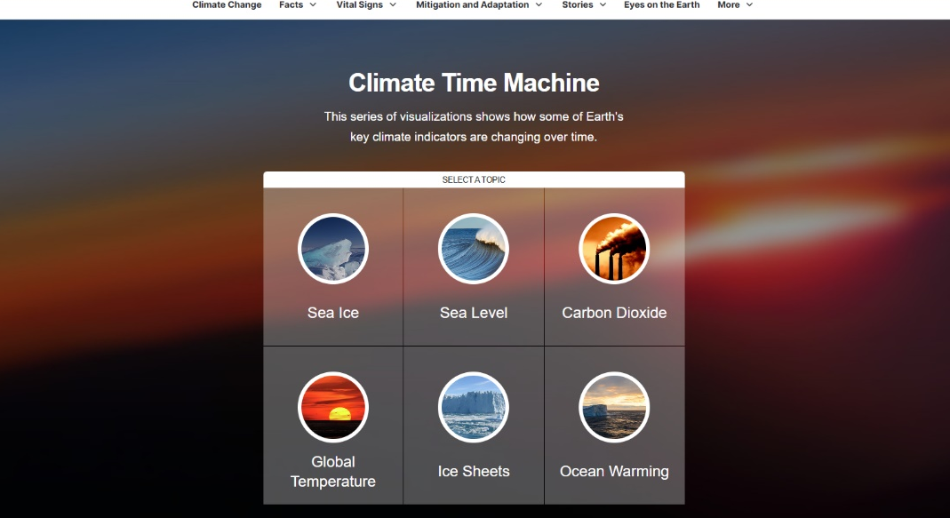

Сурет 32 – Climate Time Machine сайты
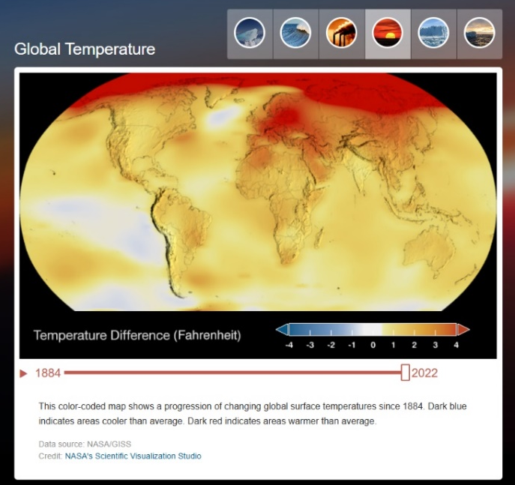
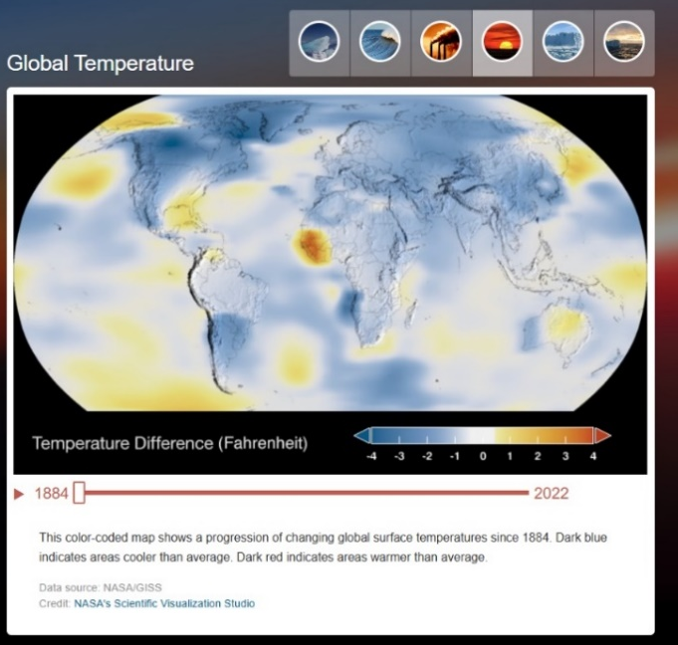
Сурет 33 – Climate Time Machine сайты

33-суретте түсті кодталған карта 1884 жылдан бастап жер бетіндегі температураның өзгеру динамикасын көрсетеді. Қою көк түс – температура орташа деңгейден төмен аймақтарды, қою қызыл – температура орташа деңгейден жоғары жерлерді көрсетеді.
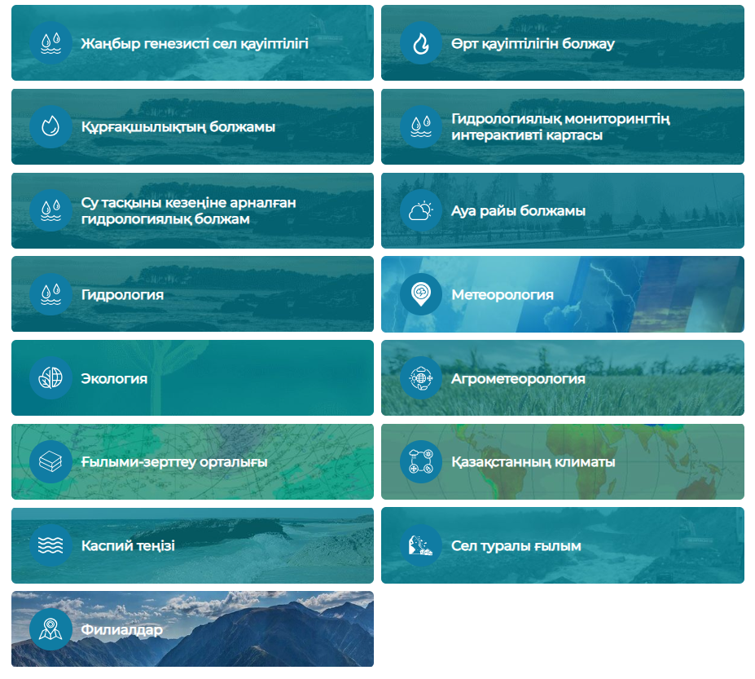

Сурет 34 – «Казгидромент» сайтындағы сайты

Оқушылар бұл тапсырмаларды орындаудан күтілетін нәтижелер 14-кестеде көрсетілген.

Кесте 14 – Географиялық мониторингті оқытудағы топтық тапсырмалардан күтілетін нәтижелер

Білімдік нәтижелер | Зерттеушілік құзыреттілік | Практикалық дағдылар | Тәрбиелік және тұлғалық нәтижелер
Оқушылар климаттың өзгеруі, экологиялық жағдайлар, табиғи ресурстардың мониторингі туралы ғылыми деректермен танысады.  Ғаламдық (NASA Climate Time Machine) және ұлттық («Қазгидромет») деректерді қолдана | Деректерді жинау, салыстыру, талдау және қорытынды жасау дағдыларын қалыптастырады.  Жаһандық карталар мен интерактивті графиктерді пайдаланып, ғылыми сипаттама жасауға үйренеді.  Өз бетінше кішігірім зерттеу жүргізіп, топтық баяндама немесе презентация | Ақпараттық технологияларды (онлайн платформалар, PowerPoint, интерактивті карталар) қолдана білу.  Нақты статистикалық деректермен жұмыс істеу, оларды визуалды түрде ұсыну. | Ғылымға деген қызығушылық артады, экологиялық мәдениет қалыптасады.  Топтық жұмыс арқылы бірлесіп шешім қабылдау, пікірталас жүргізу дағдылары дамиды.  Әлемнің географиялық бейнесін тұтас қабылдау қалыптасады.
отырып, нақты географиялық құбылыстарды талдайды.  Географиялық мониторинг әдістерінің мәнін түсінеді. | дайындауға машықтанады. | Қоршаған ортаның жаһандық және аймақтық проблемаларына ғылыми көзқарас қалыптастыру.

Осындай тапсырмаларды орындау нәтижесінде оқушылар климаттың өзгеруі мен географиялық мониторинг туралы білімдерін тереңдетіп қана қоймай, деректермен жұмыс істеу, топтық пікірталас жүргізу, ғылыми баяндама жасау дағдыларын меңгереді. Бұл олардың зерттеушілік ойлауын дамытып, әлемнің географиялық бейнесін тұтас қалыптастыруға ықпал етеді.
Географиядағы сараптама әдістерін оқытудың педагогикалық әдістері. Географияны оқыту кезінде кәсіби әдістер ерекше маңызға ие. Олардың ішінде Дельфи әдісі мен миға шабуыл әдісі жиі қолданылады. Бұл әдістер оқушылардың зерттеу құзыреттерін дамытып қана қоймай, оларды күрделі мәселелерді талқылау кезінде сарапшы ретінде әрекет етуге үйретеді.
Дельфи әдісі (Delphi) алғаш рет RAND корпорациясында жасалды және сарапшылардың пікірлерін қорытындылау және болжам жасау үшін қолданылды [159] Әдістің негізгі принциптері – анонимділік, бірнеше кезеңдерде қайталанатын сауалнамалар және алынған жауаптарды статистикалық өңдеу арқылы пікірлерді жалпылау [160]. Бұл әдіс жалпы қорытындыға (консенсусқа) қол жеткізуге бағытталған немесе әртүрлі пікірлерді талдау арқылы балама шешімдерге арналған.
Қазіргі уақытта Дельфи әдісінің жетілдірілген нұсқалары бар. Мысалы, кеңістіктік Дельфи кеңістіктік шешімдер қабылдауда қолданылады. Сарапшылар картадағы белгілі бір орындарды таңдап, өз пікірлерін айтады. Көп сатылы қайталау өзара байланысты кеңістіктік пайымдау аймағын анықтайды [161]. Бұл әдіс географиялық болжамдар жасауда, табиғи апаттардың ықтималдығын талдауда және қоршаған ортаға қауіп төндіретін аймақтарды анықтауда тиімді.
Дельфи әдісінің артықшылығы – субъективті пікірлерді жүйелеу, әртүрлі сараптамалық қорытындылар жинау және ғылыми негізделген болжамдар жасау мүмкіндігі. Географияны оқыту кезінде бұл әдіс оқушыларды сарапшы сияқты ойлауға, болжам жасауға және талқылау барысында алынған мәліметтерді негіздеуге үйретеді.
«Миға шабуыл» әдісі – шығармашылық ойлауды дамытуға бағытталған ең танымал кәсіби тәсілдердің бірі. Бұл оқушыларға қысқа уақыт ішінде әртүрлі идеяларды ұсынуға мүмкіндік береді. Әдістің тиімділігі жаратылыстану ғылымдарын оқыту саласында дәлелденді. Мысалы, Бахрейнде жүргізілген зерттеу миға шабуыл стратегияларын қолдану оқушылардың шығармашылық ойлау қабілетін айтарлықтай жақсартқанын көрсетті [162].
Сонымен қатар, Нигерияда жүргізілген зерттеу миға шабуыл мен экскурсиялар дәстүрлі оқыту әдістеріне қарағанда әлдеқайда тиімді екенін көрсетті. ANC талдауына сәйкес, экскурсия әдісі оқушылардың үлгерімі мен пәнге қол жетімділігі бойынша ең жоғары нәтижелерді көрсетті, ал миға шабуыл әдісі екінші үлкен нәтижелерді көрсетті [163]. Аталмыш әдістің артықшылығы-оқушылардың белсенділігін арттыру, жаңа идеяларды еркін білдіруге және шығармашылық қабілеттерін дамытуға жағдай жасау.
Сараптама әдістері географияны оқытуда үлкен маңызға ие. Дельфи әдісі оқушыларды сарапшы ретінде әрекет етуге және ғылыми болжам жасауға үйретсе, миға шабуыл әдісі олардың шығармашылық ойлауын дамытады. Бұл әдістерді қолдану оқушылардың зерттеу қабілеттерін, командада жұмыс істеу қабілетін дамытады және әлемнің географиялық көрінісін тереңірек және тұтас түсінуге ықпал етеді
Географиядағы сараптама әдістерін оқытудағы тапсырмалар:
Тапсырма №1. Жергілікті жердегі таңдау бойынша алынған өз аудандарыңдағы 2 шаруашылық нысанының (А және Ә) қоршаған ортаға ықпалын төменде берілген қарапайым матрица үлгісі бойынша салыстырыңдар (15-кесте) [15].

Кесте 15 – Шаруашылық нысандарының қоршаған орта құрамбөліктеріне ықпалы

№ | Қоршаған ортаның құрамбөліктер | Шаруашылық насандардың және олардың ықпалдары
№ | Қоршаған ортаның құрамбөліктер | А | Ә
1 | Жер бедері
2 | Ауа
3 | Ішкі сулар
4 | Топырақ
5 | Өсімдік жамылғысы
6 | Жануарлар дүниесі
7 | Адам
Тапсырма №2. Жергілікті жердің табиғи ресурстарын пайдалану негізінде қандай шаруашылық саласын дамытуға болады? Өздерің таңдаған шаруашылық саласының кәсіпорнына құрастырушы ретінде елестетіп, мынадай жоспар бойынша экологиялық-экономикалық негіздеме құрастырыңдар:
- аталған шаруашылық саласын дамытудағы аумақ үшін маңыздылығы;
- кәсіпорынның орналасу орнын таңдау;
- кәсіпорынның пайдаланатын табиғат ресурстарына және жергілікті жердің адамдарымен байланысына сипаттама беру;
- кәсіпорынның экономикалық көрсеткіштері (жылына қанша өнім, оның бағасы, қанша адам жұмыс істейді және т.б.);
- кәсіпорынның қоршаған ортаға ықпалы мен бағалау.
Географиядағы сараптама әдістерін оқытудағы тапсырмаларларда қолданылатын педагогикалық әдістер, құралдар мен күтілетін нәтижелер төмендегі 16-кетеде көрсетілді.

Кесте 16 – Географиядағы сараптама әдістерін оқытудағы тапсырмаларға қолданылатын педагогикалық тәсілдер мен құралдар

Тапсырма  № | Педагогикалық әдістер | Құралдар | Күтілетін нәтиже
1 | Сараптамалық әдіс (экологиялық бағалау);  Жобалық оқыту (нақты мысалды талдау);  Проблемалық оқыту (қоршаған ортаға зияны мен пайдасын бағалау);  Топтық жұмыс (әр топ өз нысанын талдайды). | Кестелік матрица (салыстыру үшін);  Географиялық карталар, атластар;  Интернет-ресурстар (Қазгидромет, экологиялық деректер базасы,stat.go.kz);  Интерактивті тақта немесе презентация. | Оқушылар шаруашылық нысандарының қоршаған ортаға әсерін ажыратып, салыстыра біледі;  Экологиялық сараптама жүргізу дағдылары қалыптасады;  Географиялық нысандарды жүйелі түрде сипаттайды;  Топтық талқылауда өз ойын дәлелдеп айтуға үйренеді.
2 | Жобалық әдіс (кәсіпорын үлгісін құрастыру);  Кейс-әдіс (табиғи ресурстарды пайдалану жағдайын талдау);  Миға шабуыл (идеялар ұсыну, пікір алмасу);  Рөлдік ойын (оқушылар кәсіпорын құрастырушысының рөлінде). | Жергілікті жердің табиғи-географиялық сипаттамасы (карта, атлас, статистика);  Экономикалық көрсеткіштерге арналған мәліметтер (оқулық, интернет);  Компьютер, презентация бағдарламалары (PowerPoint, Canva);  Постер, сызбалар жасауға арналған қағаз-қалам. | Оқушылар табиғи ресурстарды тиімді пайдалану жолдарын ұсынады;  Экологиялық-экономикалық ойлау қабілеті дамиды;  Шаруашылық саласының аумақ үшін маңызын негіздей алады;  Топпен бірлесіп жоспар құрып, оны қорғап шығуға машықтанады;  Қоршаған ортаға әсерді бағалауда ғылыми көзқарас қалыптасады.
Сараптама әдістерін оқыту оқушылардың географиялық және сыни ойлауын, деректерді талдау және болжам жасау қабілетін қалыптастырады. Бұл әдістерді жүйелі қолдану олардың зерттеушілік құзыреттіліктерін дамытуға және әлемнің географиялық бейнесін тұтас қабылдауға мүмкіндік береді.
Географиядағы модельдеу әдістерін оқытудың педагогикалық әдістері. Модельдеу әдісі – күрделі құбылыстарды ұсынуды жеңілдетуге, олардың құрылымы мен дамуын түсіндіруге бағытталған ғылыми-педагогикалық әдіс. Географияны оқытуда модельдеу табиғи және географиялық жүйелерді, әлеуметтік-экономикалық құбылыстарды, кеңістіктік үдерістерді бейнелеу мен түсіндірудің маңызды құралы болып табылады.
Географиялық білім беруде модельдеу әдісі оқу материалын құрылымдауға және күрделі құбылыстардың мәнін түсіндіруге мүмкіндік беретін маңызды педагогикалық әдіс-тәсіл болып табылады. Ғылыми әдебиеттерде модельдеудің бірнеше түрі ерекшеленеді. Модельдеу түрлері 35-суретте көрсетілген.

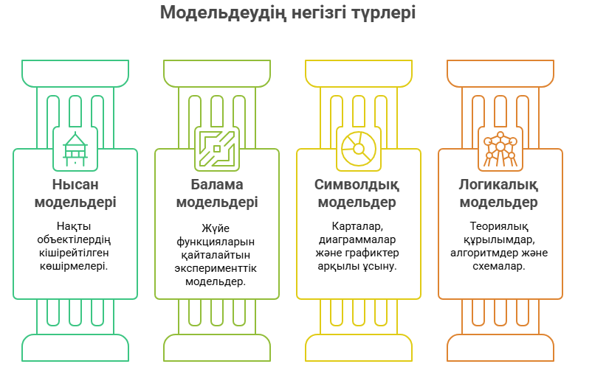
Сурет 35 – Модельдеу түрлері

И.А. Семина (2015) [164] имитациялық модельдеуді географияны оқытуда инновациялық әдістерді енгізудің негізгі бағыты ретінде қарастырады және қарапайым модель шеңберінде күрделі құбылыстарды түсіндіру арқылы оқытудың тиімділігін арттыратынын көрсетеді. Н.Н. Солодухина (2016) [165] мектеп ортасында модельдеуді қолдану метапозиция нәтижелерін (әмбебап оқу әрекеттері – UUD) тудыратынын және оқушылардың ақпаратпен өз бетінше жұмыс істеу дағдыларын дамытатынын атап өтті.
Wells M. және т.б. (1995) [166] ұсынған «модельдеу әдісі» оқушыларға белгілі бір жағдайларға ғылыми модельдерді құруды, бағалауды және қолдануды жүйелі түрде үйретеді. Авторлар ұсынған модельдеу циклі модельді әзірлеу және оны жаңа жағдайларда қолдану кезеңдерінен тұрады, бұл дәстүрлі оқыту әдістеріне қарағанда әлдеқайда жоғары нәтиже берді.
Географиядағы модельдеудің теориялық аспектісін Demeritt D. пен Wainwright J. (2005) [167] модельдеуді тек техникалық құрал ретінде ғана емес, сонымен қатар ғылыми, философиялық және саяси салдары бар құбылыс ретінде түсіндіреді. Географияда пәнаралық бірлікті қамтамасыз етумен қатар, модельдер зерттеу тақырыбын түсіндірудің әртүрлі тәсілдерін ұсынады.
Заманауи жұмыстар модельдеудің жаңа бағыттарын да көрсетеді. Т.П. Гордиенко, мен А.Г. Марченко (2023) [168] имитациялық модельдеуді дидактикалық ойындардың эволюциялық кезеңі ретінде қарастырады. Мұндай модельдеу оқушылардың кәсіби қызметін әлеуметтік-коммуникативті және пәндік-технологиялық мазмұнда көрсетуге мүмкіндік береді.
Қазақстандық зерттеулерде [169] геоақпараттық жүйелерді (ГАЖ) модельдеу әдістері қаралды, кеңістіктік деректерді жинау, сақтау және талдау алгоритмдері әзірленді. Делоне триангуляциясы негізінде рельефтің цифрлық моделін құру тәсілдері ұсынылған және бағдарлама Python-да жасалған. Бұл бағыт географияны оқытудың практикалық дағдыларын қалыптастыруға және оқушылардың ақпараттық технологияларды қолдануына негіз болады.
Santoianni F. (2017) [170] педагогика модельдерін теориялық тұрғыдан қарастырады және олардың плюралистік (әртүрлі ғылыми бағыттардың тоғысуы) және диалектикалық (ғылым мен философия арасындағы қақтығыс) табиғатын көрсетеді. Автордың пікірінше, модельдеу педагогиканың ғылым ретіндегі ұстанымын нығайтады және білім беру үдерісінде теория мен практика арасындағы байланысты қамтамасыз етеді.
Жинақталған зерттеулерге негізделген модельдеу әдісі күрделі табиғи және әлеуметтік құбылыстарды түсіндірудің, білімді жүйелеудің және географияны оқытуда практикалық дағдыларды дамытудың әмбебап құралы болып табылады. Нысан, балама, символдық және логикалық модельдер арқылы оқушылар білім алып қана қоймай, сонымен қатар оқу, ойлау, деректерді талдау, кеңістіктік және теориялық бейнелер жасау қабілетін дамытады.
Күтілетін нәтижелер: оқушылар өздерінің себептері мен салдарын экологиялық проблемаларды модельдеу арқылы түсіндіреді; топтық жұмыс барысында олар бірлесіп шешім қабылдау қабілеттерін дамытады және өз идеяларын дәлелдейді. Шығармашылық дағдысы өседі, олар табиғи және әлеуметтік құбылыстарға ғылыми көзқараспен қарауды үйренеді; экологиялық жауапкершілік сезімі қалыптасады.
36-суретте 7-8-сынып оқушыларының жобалық жұмыстары көрсетілген. Оқушылар топқа бөлініп, тапсырмаларды бір-бірімен бөлісіп, нысан үлгілерін әзірледі. Жобалау үдерісінде олар табиғи және әлеуметтік-экономикалық құбылыстардың көрінісіне шығармашылықпен қарады. Сондай-ақ, оқушылар сыныппен бірге топтық және жобалық әдістерін пайдаланып, заттық модельдеуден басқа балама, символдық және логикалық модельдеу әдістерін құрастырып, ғылыми жоба ретінде Халықаралық конференцияларда ұсынды.
Қолданылған педагогикалық әдістер:
1. Жобалау әдісі – оқушылар белгілі бір тақырып бойынша өз жобаларын жасап, оны қорғайды.
2. Топтық жұмыс әдісі – команданың әр мүшесі өз үлесін қосып, жалпы нәтижеге қол жеткізеді.
3. Идеяларды жинау және ең тиімді шешімді табу үшін «Миға шабуылы» қолданылады.
Құралдар:
- Қағаз, картон, табиғи материалдар (мақта, бұтақтар, тастар, ағаш кесінділері);
- Макеттер жасауға арналған киізден жасалған қаламдар, бояулар, желім, қарапайым құрылыс материалдары;
- Географиялық және экологиялық тақырыптағы бейнероликтер мен фотосуреттер.

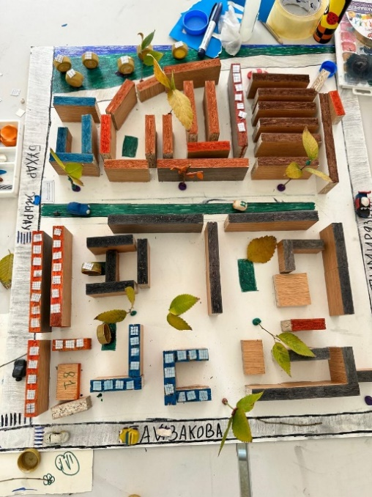
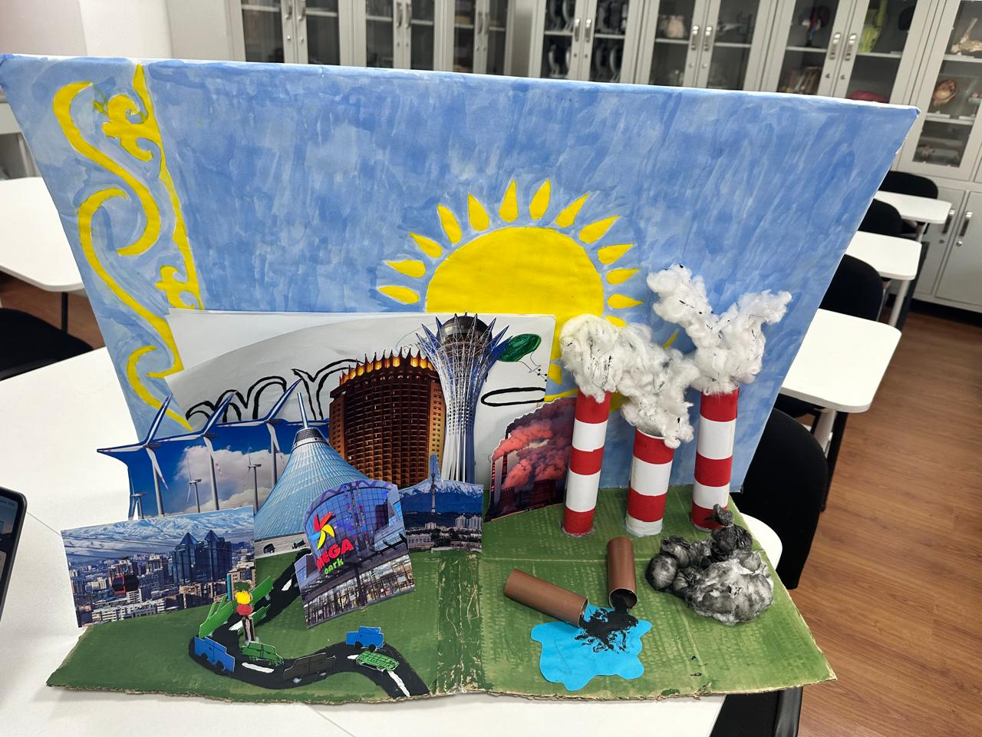
а) | ә)
а) Алматы қаласы, Бостандық ауданы, «Көктем» ықшамауданы
ә) АЭС және ЖЭС салыстырмалы моделі

Сурет 36 – Оқушылардың заттық модель құрастыруы

Күтілетін нәтиже:
1) Оқушылар экологиялық және географиялық мәселелерді модельдер арқылы түсіндіруге дағдыланады;
2) Топтық жұмыста белсенділік танытты, өзара іс-қимыл дағдыларын дамытады;
3) Жобаны қорғау барысында көпшілік алдында сөйлеу, дәлелдеу және пікір білдіру мәдениеті қалыптасады;
3) Географиялық құбылыстарға ғылыми көзқарас дамиды, шығармашылық қабілеттер жетілдіріледі.
Кез келген географиялық тақырыпты оңай меңгеру үшін абзацтағы бөлімдер символдық (графикалық, схемалық) модельдеу арқылы бір-бірін түсіндіре отырып, әр топқа бөлінеді.
Нәтижесінде оқушылар қарастырылып отырған тақырыпты символдық модельдер арқылы талдайды және өзара оқыту қабілеттерін дамытады. Бұл тәсіл олардың деректерді құрылымдау және географиялық ұғымдарды жүйелі түрде қабылдау қабілетін дамытуды қамтамасыз етеді.
Қашықтықтан зерттеу әдістері мен геоақпараттық әдістерді оқытудың педагогикалық әдістері. Жерді қашықтықтан зондтау әдістері мен геоақпараттық жүйелер (ГАЖ) қазіргі география ғылымы мен білім беру практикасында ерекше орын алады. Жаһандық климаттың өзгеруі, табиғи ресурстарды басқару мен қоршаған ортаны бақылаудың күрделенуі жағдайында бұл технологиялар ғылыми зерттеулердің ғана емес, білім беру жүйесінің де негізгі құралына айналуда.
Қашықтықтан зондтау әдісі контактісіз, ғарыштық немесе борттық құралдармен электромагниттік сәулеленуді тіркеу негізінде жер беті мен атмосфера туралы ақпарат алуға мүмкіндік береді [171]. Түсірудің негізгі түрлеріне ғарыштық және аэрофототүсірілім жатады. Олар панхроматикалық, түрлі-түсті, көп аймақтық, радар және лидар форматтарында жүзеге асырылады. Қысқа тұйықталуды анықтайтын белсенді құрылғылар (радар, лидар) өздерінің сәулелену көзін пайдаланады, ал пассивті құрылғылар (радиометр, спектрометр) табиғи шағылысқан сәулелерді тіркейді. Бұл қасиеттер жер бетінің табиғи және әлеуметтік-экономикалық формаларын жан-жақты бағалауға мүмкіндік береді.
Қашықтықтан зондтау деректері өсімдік жамылғысының карталарын жасау кезінде қолданылады [172], табиғи ресурстарды бақылау [173], сонымен қатар қоршаған ортаның өзгеруін бақылау кезінде кеңінен қолданылады [174]. Оларды ауыл шаруашылығында, геодезияда, орман шаруашылығында, гидрологияда және кадастрлық жұмыстарда қолданудың тиімділігі дәлелденді. Сонымен қатар, R.G. Reeves (1974) [175] атап өткендей, қашықтықтан зерттеу мамандары үшін білім беру жүйесін құру әдісті сапалы қолданудың негізгі алғышарты болып табылады.
ГАЖ технологиялары Кеңістіктік деректерді жинау, сақтау, талдау және визуализациялаудың әмбебап құралы болып саналады. R. E. Landenberger және оның әріптестері (2006) [176] көрсеткендей, ГАЖ мектеп оқушыларында кеңістіктік ойлауды дамытуға және зерттеу дағдыларын жетілдіруге ықпал етеді. Қазақстандық зерттеулерде [177] геоақпараттық әдістерді пайдалана отырып, рельефтің цифрлық моделін құру алгоритмдері ұсынылды, ал прототиптер Python бағдарламалау тілінде әзірленді.
Қашықтықтан зерттеулер мен ГАЖ әдістерін білім беру үдерісіне біріктіру оқушылардың ғылыми ойлауын дамыту және зерттеу мәдениетін қалыптастыру үшін маңызды бағыт болып табылады. GLOBE бағдарламасының мысалын қолдана отырып, қашықтықтан зондтау және ГАЖ технологияларының интеграциясы оқушыларға жердің өсімдік жамылғысы мен гидрологиялық жүйелер арасындағы байланысты түсінуге мүмкіндік беретіндігін дәлелдеді. Бұл тәсіл бізге кеңістіктік деректерді талдау негізінде ғылыми тұжырымдар жасауға, табиғи құбылыстардың себеп-салдарлық байланыстарын анықтауға мүмкіндік береді [176].
Ш.У. Лайсханов пен Ж. Нұрмағанбетұлының (2025) [177] зерттеуі мұғалімдердің Қазақстан мектептерінде спутниктік суреттерді пайдалануға деген жоғары қызығушылығына қарамастан, инфрақұрылымның шектеулері мен әдістемелік материалдардың жетіспеушілігі айқын екенін көрсетті. Оқытушылардың біліктілігін арттыру және Sentinel Hub EO Browser (40-сурет) сияқты ашық платформаларды пайдалану тәжірибесін енгізу білім беру үдерісін келесі деңгейге көтереді.
Қашықтықтан зондтау және ГАЖ технологияларын оқытудың педагогикалық әдістері-бұл жобалық, проблемалық, топтық жұмыс және зерттеушілік оқыту тәсілдері. Бұл әдістерді жүйелі қолдану оқушылардың кеңістіктік ойлауын, деректерді талдау және түсіндіру қабілеттерін дамытады және ғылыми білімді тәжірибемен біріктіреді. Қашықтықтан зерттеу түсірілімдері мен геоақпараттық әдістерді білім беру үдерісіне енгізу әлемнің біртұтас географиялық бейнесін қалыптастыруға және экологиялық жауапкершілік мәдениетін тәрбиелеуге ықпал етеді.
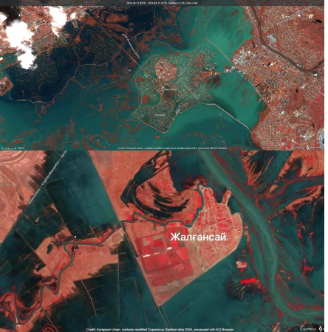

Сурет 37 – Sentinel Hub EO Browser бағдарламасындағы Қазақстанның көрінісі (Орал қаласының су алуы, 2024 жыл; Жалғансай ауылы су басу қаупі)
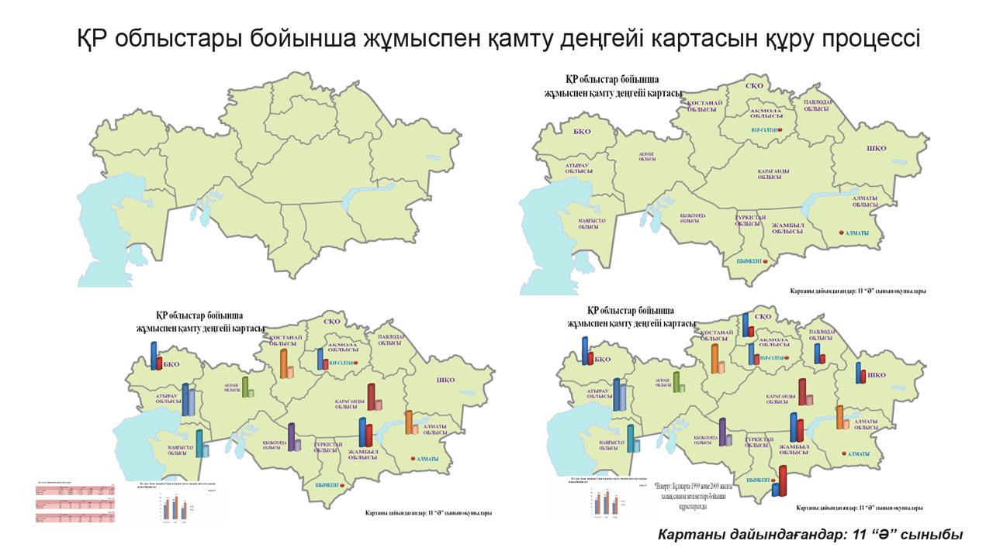
Оқушыларға жобалық және топтық әдістерді пайдалана отырып, статистикалық деректер негізінде Қазақстанның тақырыптық карталарын жасау ұсынылды. Жұмысты аяқтау үшін 38-39-суреттерде көрсетілгендегідей, PowerPoint пен Paint 3D қолданылды. Бірінші кезеңде оқушылар географиялық деректерді өңдеп, әлеуметтік-экономикалық көрсеткіштерді таңдап, әр аймақтың жағдайын салыстырды. Екінші кезеңде Paint 3D бағдарламасының көмегімен, қарапайым карталардың моделін жасап шығарды.

Сурет 38 – 11-сынып оқушыларының карта жасауда топтық жұмысы
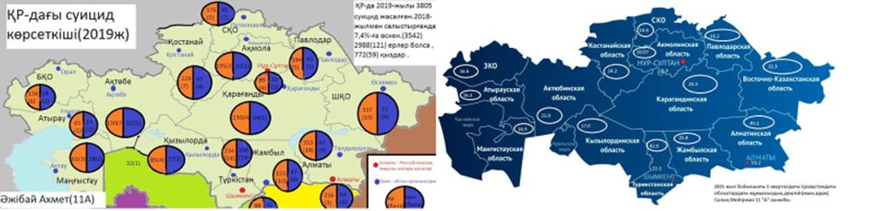

Сурет 39 – 11-сынып оқушыларының карта жасауда жеке жұмыстары

Бұл тапсырмалар оқушылардың кеңістіктік ойлауын дамытып, картографиялық бейнелеу қабілеттерін қалыптастырды. Сонымен қатар, цифрлық құралдар олардың ақпараттық сауаттылығын арттырды және топтық жұмыс пен бірлескен шешім қабылдау дағдыларын жақсартты.
Оқушыларға үйлеріндегі үш өлшемді (3D) бөлме үлгілерін немесе шағын географиялық нысандарды әзірлеу үшін геймификация әдісін қолдану ұсынылды. Бұл жұмыста MinecraftEdu сандық құралын (40-сурет) қолданылды. Әр оқушы модельер рөлін атқарды және қарапайым нысандардың үш өлшемді кескіндерінен бастап күрделі пейзаждар мен ғимараттардың эскиздерін жасауға дейінгі шығармашылық тапсырмаларды орындады.

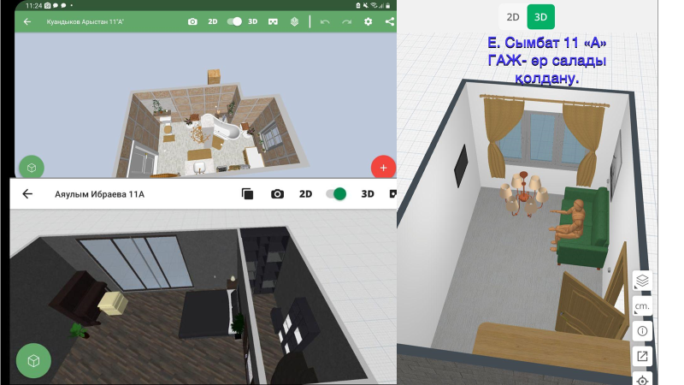
Сурет 40 – MinecraftEdu платформалары арқылы оқушылардың құрастырған үшөлшемді (3D) модельдері

Геймификацияға негізделген мұндай тапсырмалар оқушылардың кеңістікті елестету, цифрлық сауаттылық және жобалық ойлау қабілетін дамытуға ықпал етті. Олар үш өлшемді модельдеу арқылы географиялық кеңістікті нақты және көрнекі қабылдауды пысықтады. Нәтижесінде оқушылар өздерінің зерттеу дағдыларын жетілдіруге, кеңістік ойлауға және тұтас қабылдауға, сондай-ақ өз білімдерін күнделікті өмір тәжірибесімен байланыстыруға мүмкіндік алды.
Әлемнің географиялық бейнесін қалыптастырудың педагогикалық әдістері. Қазіргі білім беру тәжірибесінде оқушылардың қашықтықтан оқыту жүйесіне деген қызығушылығын арттырудың ең тиімді құралдарының бірі бейне ойындар болып табылады. Б. Садықова және т.б. (2022) [178] жұмысы көрсеткендей, дәстүрлі әдістер көбінесе оқуышыны шаршатады және оның сабаққа деген ынтасын төмендетеді, ал бейне ойындар, керісінше, оқушыларды белсенді әрекетке итермелейді. Ойын барысында оқушы білімді игеріп қана қоймай, оны іс жүзінде қолданады, қателіктер жібереді, қате есептеулерді түзетеді, ең бастысы жаңа білімді өз бетінше іздеуді үйренеді.
Географияда бейне ойындарды пайдалану кеңістіктік ойлауды дамытуға, карталармен жұмыс істеуге, табиғи-географиялық және әлеуметтік-экономикалық үдерістерді зерттеуге мүмкіндік береді. Мысалы, Minecrafted платформасында қалалық, ландшафттық немесе тарихи нысандарды модельдеу арқылы оқуышылар географиялық үдерістерді жан-жақты түсіне алады және олардың кеңістіктік бағдарлау дағдылары Seterra сияқты ойындардағы нақты географиялық нысандарды анықтау арқылы жақсарады. Осылайша, бейне ойындар оқушылардың дүниетанымын кеңейтеді және географиялық құбылыстарды біртұтас қабылдауға ықпал етеді.
MapChart (https://www.mapchart.net/) – оқушыларға саяси, тарихи және тақырыптық карталарды жасауға мүмкіндік беретін интерактивті онлайн платформа. Құрал елдер мен аймақтарды бояу, деректерді енгізу және визуалды көрсету үшін қолданылады. Географияны оқыту кезінде MapChart оқушылардың картографиялық сауаттылығын арттырады және статистикалық және геосаяси деректерді кеңістікте ұсынуға жағдай жасайды (41-сурет).
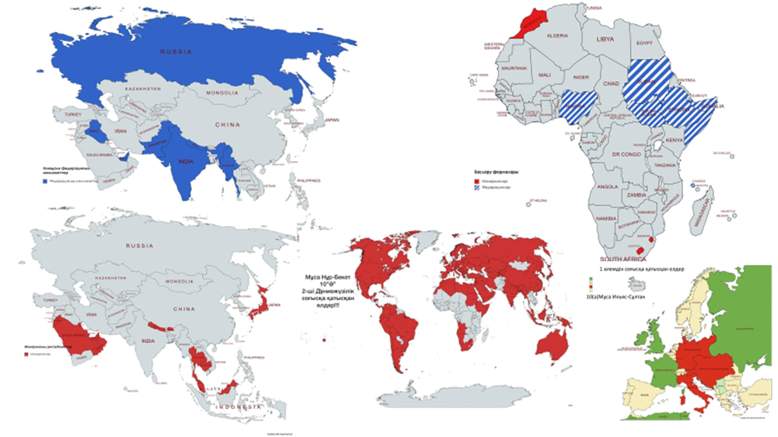

Сурет 41 – MapChart бағдарламасында оқушылардың тақырыптық карта құрастыруы

Seterra (https://www.geoguessr.com/quiz/seterra) – географиялық білімді бекітуге арналған білім беру ойын алаңы. Онда елдердің, астаналардың, кенттердің, өзендер мен таулардың орналасқан жерін табу тапсырмасы берілген. Қолданба оқушылардың есте сақтау қабілетін, жылдам ойлауын және кеңістікте бағдарлануын дамытатын жалаушаларды, карталарды және викториналарды ұсынады (42-сурет).
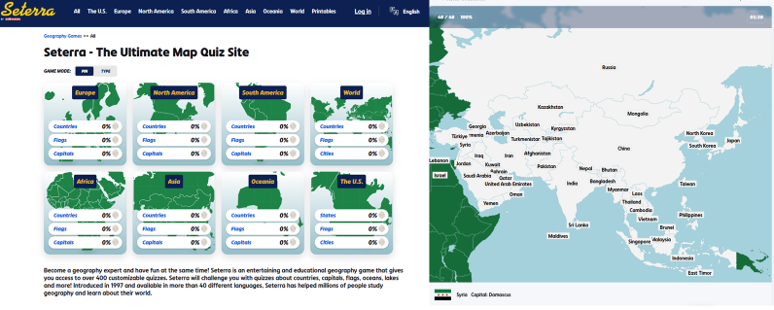
Сурет 42 – Seterra бағдарламасында оқуышылардың Азия елдерінің геокеңістікте орналасуын табуы

Minecrafted және Seterra платформаларын салыстыру арқылы олардың әрқайсысының сипаттамаларын анықтауға болады. MinecraftEdu – оқушыларға кеңістікті модельдеуге мүмкіндік беретін шығармашылық пен дизайнға негізделген орта. Ондағы оқушы қаланың, ғимараттың және табиғи ортаның суретін салады, сонымен қатар географиялық құбылыстарды «өз қолымен» жасау арқылы түсінеді. Seterra – бұл жылдам ойлау мен есте сақтауды дамытатын дайын картаға негізделген географиялық нысандарды табуға бағытталған жаттығу ойыны. Біріншісі оқуышының қиялын, зерттеу және дизайн дағдыларын дамытады, ал екіншісі нақты географиялық білім мен кеңістіктік бағдарды нығайтады.
Бұл екі құрал әлемнің географиялық көрінісін тануда үлкен маңызға ие. MinecraftEdu – оқушыларға табиғи және әлеуметтік нысандар арасындағы байланысты модельдеу арқылы әлемді көруге мүмкіндік берсе, Seterra оларға нақты географиялық картада елдердің, астаналардың, өзендер мен таулардың орналасуын есте сақтауға көмектеседі. Оларды бірлесіп пайдалану әсіресе оқушылардың ғылыми дүниетанымын қалыптастыруда, географиялық білімді теориялық және практикалық игеруге жағдай жасауда тиімді.
«Әлемнің географиялық бейнесін» қалыптастыруға арналған арнайы ашық сабақ. Қазіргі білім беру жүйесінде ашық сабақтар оқушылардың ғылыми дүниетанымын қалыптастыруда, педагогикалық инновацияларды енгізуде және халықаралық тәжірибе алмасуда маңызды рөл атқарады. Ашық сабақ бұл –оқытушының әдіснамалық ізденістерін көрсететін және оқушылардың танымдық белсенділігін арттыратын тиімді форма.
CLIL (Content and Language Integrated Learning – мазмұн мен тілді интеграцияланған оқыту) әдісі пәндік білім мен тілдік құзыреттілікті интеграцияланған оқытуға негізделген. D. Coyle және т.б. (2010) [179] шығармалары көрсеткендей, CLIL оқушыларды пәннің мазмұнымен таныстыруға, сондай-ақ практикалық ортада шет тілін қолдануға ықпал етеді. Бұл әдіс мәдениетаралық құзыреттілікті дамытады және оқушылардың коммуникативтік және зерттеу дағдыларын жақсартады.
Сонымен қатар, ашық сабақта ұсыныс әдісін қолдану өте маңызды. Жоба әдісі оқушыларды нақты мәселені шешуге бағыттайды және практикалық дағдыларды қалыптастырады M. Kołodziejski мен M. Przybysz-Zaremba [180] пікірінше, дизайн оқушылардың сыни ойлауын, шығармашылығын және топтық ынтымақтастығын дамытады.
География пәнінің халықаралық маңызы Van der Schee J.-дің (2014) жұмысында ашылады. Автордың пікірінше, қазіргі уақытта білім беру жүйесіндегі географияның позициясын арттыру үшін халықаралық стратегия қажет, ал ашық сабақтар оқушыларды жаһандық құзыреттілікке дайындаудың тиімді құралы болып табылады [181].
Ашық сабақтарда ойын технологиясын қолдану әсіресе ыңғайлы. Агафонованың еңбегінде ойын әдістері оқушылардың танымдық белсенділігін арттырудың, оқу материалын оңай және қызықты игерудің тиімді әдісі ретінде сипатталады [182]. Бұл идея Выготский теориясымен толықтырылған: ойын-бұл қиялды, шығармашылықты және әлеуметтік өзара әрекеттесуді дамытатын «жақын даму аймағында» оуқышының белсенділігін қамтамасыз ететін оқытудың табиғи түрі [8; 183].
Осылайша, ашық сабақ – бұл оқушылардың ғылыми дүниетанымын қалыптастыруға, көптілді ортадағы еркін іс-әрекетке және әлемнің географиялық бейнесін тұтас түсінуге ықпал ететін күрделі педагогикалық құбылыс.
Ашық сабақ ерекше халықаралық сипатта болды. Сабаққа Түркияның Эскишехир қаласындағы Османгази университетінің профессоры, PhD докторы Ейуп Артвинли қатысты, ол өз тәжірибесімен оқушылармен бөлісті. Оқушылар екі тілде (қазақ және ағылшын) сөйледі, CLIL әдісі аясында пәндік білімді шет тілімен біріктірді. География пәні мұғалімі қолданған педагогикалық әдістер жобалау, топтық жұмыс, ойын және сұрақ-жауап әдістері болды. Сабақ барысында оқушылар картографиялық материалдармен, мультимедиялық үлгілермен жұмыс істеді және географиялық деректерді талдауды үйренді (қосымша Б).
Педагогикалық құралдар:
- карталар мен атластар;
- интерактивті тақта, мультимедиялық презентациялар;
- тапсырмалар екі тілде (қазақ және ағылшын)жазылған;
- жобалық жұмыстарға арналған визуалды және цифрлық ресурстар.
Бұл құралдарды пайдалану сабақтың көрнекілігін арттырып қана қоймай, оқушылардың кеңістіктік ойлауын дамытты. Сандық ресурстар мен мультимедиялық материалдар оқушылардың деректерді талдау, салыстыру және түсіндіру дағдыларын жақсартты. Екі тілді тапсырмалар олардың коммуникативтік құзыреттілігін кеңейтті және халықаралық ғылыми ортада еркін өзара әрекеттесудің алғышарттарын жасады.
Ашық сабақтың нәтижесінде көп тілді ортада оқушылардың қарым-қатынас дағдылары мен еркін сөйлеу дағдылары айтарлықтай өсті. Жобаны қорғау барысында оқушылар өз идеяларын қазақ және ағылшын тілдерінде ұсынды, бұл оларға Халықаралық ғылыми ортаға бейімделуге мүмкіндік берді.
Сонымен қатар, сабақ оқушылардың зерттеушілік ойлауын дамытуға ықпал етті. Олар картамен жұмыс істеуде, статистикалық деректерді салыстыруда және экологиялық жағдайларды талдауда практикалық дағдыларын жетілдірді. Әлемнің географиялық бейнесін түсінуде ағылшын тілін қолдану олардың әлемдік білім беру кеңістігіне енуіне және ғылыми ресурстарды еркін пайдалануына негіз болып табылады.
2023 жылдың 1-ақпанынан сәуірдің 1-не дейінгі аралықта профессор
Ян Вендттің шақыруымен университетте докторанттарға арналған ғылыми тағылымдама Польшаның Гданьск қаласындағы Гданьск университетінде құрылды. Бағдарлама барысында поляк орта мектебінде бірнеше география сабақтары өткізілді (қосымша Б). Сабақтарда оқушылардың тілдік құзыреттілігін дамытуға және әлемнің географиялық көрінісін кеңейтуге бағытталған әдістемелік тәсілдер қолданылды (қосымша Б).
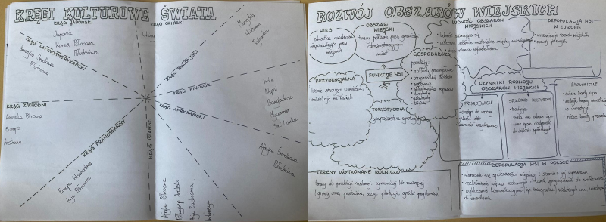
Пайдаланылған педагогикалық технологиялардың қатарына жеке оқыту, өзара оқыту және пікірталас әдістері кірді. Сабақ ағылшын тілінде өткізілді. Оқушылар тақырып бойынша өз пікірлерін еркін білдірді және картографиялық деректерді белсенді талқылады. Оқушыларға карталар мен схемалар сияқты алдын ала дайындалған тапсырмалар ұсынылды, олар сәтті орындады (43-44-суреттер).

Сурет 43 – Поляк оқушыларына география сабағын CLIL әдісі аясындағы өткізілген сабаққа арналған тапсырмалар

43-суретте көрсетілген тапсырмалар түрлері географиялық ақпаратты талдау, салыстыру және жүйелеу дағдыларын жетілдіріп, оқушылардың рефлекксия жасауына жағдай туғызады. Сонымен бірге, тапсырмалардың көптілді ортада орындалуы оқушылардың пәндік мазмұнды терең мегеруіне ықпал етеді.
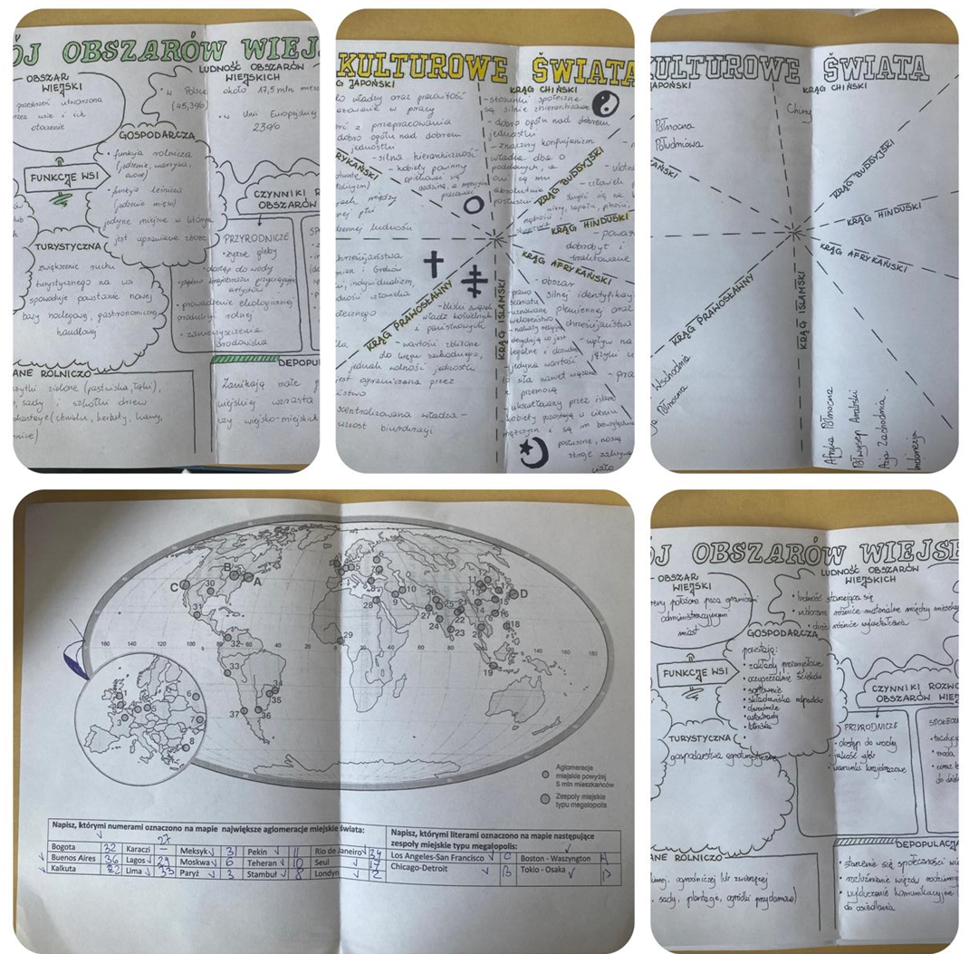
Сурет 44 – Поляк оқушыларының орындаған тапсырмалар қорытындысы

Сабақтардың нәтижесінде оқушылар кеңістіктік ойлауды дамытумен қатар, картамен жұмыс істеу дағдыларын жетілдірді. Пікірталас әдісін қолдану оларға өз көзқарастарын дәлелдеуге, ғылыми пікірлерді салыстыруға және көп тілді ортада еркін әрекет етуге мүмкіндік берді.
Ғылыми тағылымдама шеңберінде өткізілген сабақтар оқуышылардың зерттеу құзыреттілігін арттырып, халықаралық тәжірибе негізінде білім алу мүмкіндіктерін кеңейтті. Бұл тәжірибе әлемдік білім беру кеңістігіне ену жолындағы маңызды қадам болды және оқуышылардың ағылшын тілінде ғылыми өрнектерді қолдану қабілетін нығайтты.
Қазақстанда географиядан өткізілетін сабақтар табиғат пен қоғам арасындағы байланысты түсінуге бағытталған. Оқушылар әртүрлі диаграммалар мен плакаттарды пайдалана отырып, экологиялық мәселелерді, табиғи ортадағы өзгерістерді және олардың әлеуметтік салдарын суреттейді. «Әлемнің географиялық бейнесін» қалыптастыру сабағында педагогикалық әдістердің ішінде жобаларды әзірлеу бойынша тапсырмалар, топтық жұмыс және сыни ойлау қолданылды.
Жұмыс нәтижесінде оқушылар әлемнің географиялық бейнесін тұтас қабылдауды игерді, табиғи құбылыстардың себеп-салдарлық байланыстарын талдау қабілетін жақсартты. Олар шығармашылық ойлау дағдыларын дамытып, картографиялық және графикалық тәсілдерді қолдана отырып, күрделі құбылыстарды жүйелі түрде бейнелеуді үйренді. Бұл тәжірибе оқушылардың зерттеу құзыреттілігін арттырды және география ғылымының практикалық маңыздылығын тереңірек түсінуге ықпал етті.
Әлемнің географиялық бейнесін қалыптастырудың халықаралық және ұлттық тәжірибесі. Географияны оқыту тәжірибесі көрсеткендей, әр түрлі елдерде өткізілетін сабақтар мен жобалар оқушылардың ой-өрісін кеңейтіп қана қоймай, олардың әлемнің географиялық бейнесін біртұтас қабылдауына ықпал етеді.
Түркияның Османгази университетінің профессоры, PhD докторы Ейуп Артвинлимен бірге өткен ашық сабақта оқушылар қазақ және ағылшын тілдерін меңгергендерін көрсетті. CLIL әдісі бойынша пәндік білім мен тілдік құзыреттілікке интеграцияланған оқыту енгізілді. Сабақтарда жобалық, топтық, ойын және сұрақ-жауап әдістерін қолдану оқушыларға ғылыми көзқарасты дамытуға және көп тілді ортада еркін әрекет етуге мүмкіндік берді.
Поляк мектебінде өткізілген сабақтарда оқушыларға жеке оқыту, параллельді оқыту және пікірталас технологиялары ұсынылды. Бұл тәсілдер оқушылардың зерттеу құзыреттілігін арттырды, олардың карта дағдыларын, статистикалық деректерді талдауды және өз идеяларын дәлелдеуді жақсартты. Сонымен қатар, сабақтар ағылшын тілінде жүргізілгендіктен, оқушылар халықаралық ғылыми терминологияны меңгеруге дағдыланған.
Қазақстандық 10-сынып оқушыларына сабақтар жобалық және топтық жұмыс түрінде өткізілді. Экологиялық мәселелер мен табиғи ортадағы өзгерістер әртүрлі диаграммалар, плакаттар және картографиялық кескіндер арқылы ұсынылды. Бұл тәсіл оқушылардың шығармашылық қабілеттерін дамытып, оларға табиғат пен қоғам арасындағы байланысты нақты мысалдармен түсіндіруге мүмкіндік берді.
Осы үш тәжірибені біріктіре отырып, география курсының негізгі миссиясы оқушыларға әлемді тұтас қабылдауға, кеңістіктік ойлауды дамытуға, зерттеу қабілеттерін қалыптастыруға және көптілді ортада еркін әрекет етуге үйрету болып шығады. Әлемнің географиялық бейнесі теориялық білімде ғана емес, оқушылардың практикалық іс-әрекетінде де көрінеді, олардың ғылыми дүниетанымын қалыптастырудың берік негізіне айналады.

Екінші тарау бойынша тұжырым

Екінші тарауда жалпы білім беретін мектептерде оқушылардың географиялық мәдениетін қалыптастырудың педагогикалық-дидактикалық және әдістемелік бағыттары терең зерделеніп, білім мазмұнын жаңартудың талаптарына сәйкес географияны оықтудың заманауи тәсілдері мен инновациялық технологияларының тиіміділігі ғылыми тұрғыдан негізделді.
Географиялық картаны меңгеру мен оны оқу процесінде қолдану оқушылардың кеңістіктік бейнені қалаптастырудың басты тетігі ретінде қарастырылды. Географиялық, топографиялық және тақырыптық карталармен жұмыс істеу оқушылардың географиялық нысандарды түсіну, талдау және салыстыру қабілеттерін арттыратыны, сонымен қатар олардың зерттеу дағдылары мен ақпараттық мәдениетін дамытатыны нақты мысалдармен дәлелденді. Картографиялық сауаттылық – географиялық мәдениеттің өзегі, себебі ол оқушылардың табиғи және әлеуметтік нысандар арасындағы өзара байланыстарды тануға, географиялық деректерді талдап, қорытынды жасауға мүмкіндік береді.
Тарауда көрсетілген тәжірибелер мен үлгілер оқушылардың кеңістіктік елестету қабілетін қалыптастыруда заманауи цифрлық платформалардың (Google Earth, Timelapse, Wordometer, Wordwall, Piktochrat, Climat Time Machine, NASA Visualisation Tools және т.б.) маңызын көрсетті. Бұл платформалар картамен жұмыс жасаудың жаңа форматын ұсына отырып, оқушылардың географиялық ойлауын, цифрлық саууаттылығын және ақпаратты талдау қабілетін арттырады. Әсіресе, Google Earth пен Timelapse карталары оқушыларға жер бетінің уақыт өте өзгеруін (мұздықтардың еруі, теңіз деңгейінің ауытқуы, урбанизация динамикасы) бақылап, геоэкологиялық үдерістердің себеп-салдарын түсіндіруге мүмкіндік береді.
Географиялық зерттеу әдістері және мониторинг әдістері тараудағы маңызды бағыттардың бірі ретінде қарастырылды. Мониторингтік бақылау мен зерттеу жобалары география сабағында оқушылардың ізденісін күшейтіп, практикалық іс-әрекетке баулиды. Оқушылар табиғи құбылыстарды тікелей бақылау, деректерді жинау және салыстырмалы талдау арқылы өз бетінше ғылыми тұжырым жасауға үйренеді. Мұндай тәсілдер білім беру үдерісінде географиялық зерттеушілік мәдениеттің қалыптасуына ықпал етіп, оқушыларды сыни тұрғыдан ойлауға және экологиялық жауапкершілікке тәрбиелейді.
Географиялық модельдеу әдісі арқылы оқушылар табиғи және әлеуметтік нысандардың өзара байланысын көрнекі бейнелеуге, себеп-салдарлық тәуелділіктердің талдауға дағдыланды. Жобалық және топтық жұмыс барысында модельдеу әдістерін қолдану оқушылардың шығармаршылық қабілетін дамытып, күрделі географиялық үрдістерді түсінуді жеңілдетіні тәжірибелер арқылы көрсетілді.
Геоақпараттық жүйелер (ГАЖ) мен кеңістіктік деректерді талдаудың оқытудағы тиімділігі де ғылыми тұрғыда негізделді. Sentinel Hub, EO Browser, MapChart, MinecraftEdu, Seterra сияқты цифрлық платформалар арқылы оқушылар нақты картографиялық деректермен жұмыс жасап, заманауи географиялық бейнелеу құралдарын меңгерді. Бұл технологиялар кеңістіктік талдау мен географиялық бейнелеу құралдарын меңгерді. Бұл технологиялар кеңістіктік талдау мен географиялық карта жасау қабілеттерін жетілдіріп қана қоймай, географиялық мәденитеті қалыптастурудың инновациялық жолдарын ашатыны анықталды. Сондай-ақ, екінші тарауда оқушылардың жобалық және зерттеу әрекетін қалыптастыруда педагогикалық тәсілдердің (топтық, бірлескен, диалогтік, интеграциялық оқыту) үйлесімді қолданылуының тиіміділігі дәлелденді. Жобалық жұмыстардың нәтижесінде оқушылар әлемдік географиялық бейнені тұтас қабылдап, табиғи және әлеуметтік үдерістердің заңдылықтарын талдау арқылы экологиялық және экономикалық жауапкершілігін арттырады.
Әлемнің географиялық бейнесін қалыптастырудың ұлттық және халықаралық тәжірибелері салысытырылып, CLIL, STEM және географиялық зерттеу әдістерінің интеграциялық әлеуеті көрсетілді. Әсіресе, шетелдік тәжірибеде кең тараған CLIL әдісін қолдану қазақстандық білім беру мазмұнындағы көптілдік пен ғылыми тілді меңгерту бағытымен үйлесетіні атап өтілді.
Қорытындылай келе, екінші тарауда географиялық мәдениетті қалыптастырудың педагогикалық жүйесі мен әдістемелік тетіктері кешенді түрде ашылып, оқыту үдерісінде картографиялық сауаттылық, зерттеу және модельдеу дағдыларының, геоақпараттық технологиялардың өзара байланысы жүйеленді. Бұл тарау география пәнін оқытудың инновациялық мазмұнын айқындап, функционалдық және географиялық сауаттылықты дамыту арқылы оқушылардың ғылыми дүниетанымын, кеңістіктік бағдарлау қабілетін және экологиялық мәдениетін қалыптастырудың практикалық негізін қалады.

3 ГЕОГРАФИЯЛЫҚ МӘДЕНИЕТТІ ҚАЛЫПТАСТЫРУДА ПЕДАГОГИКАЛЫҚ ӘДІСТЕРДІ ҚОЛДАНУ ЭКСПЕРИМЕНТТІК-ТӘЖІРИБЕ НӘТИЖЕЛЕРІ

3.1 Географиялық мәдениетті қалыптастырудың айқындаушы кезеңі: эксперименттік жұмыстың ұйымдастырылуы және нәтижелері

Бастауыш мектепте (1-4-сыныптар) «Жаратылыстану» пәні арқылы оқушылардың табиғат туралы бастапқы түсініктері, қоршаған ортаны бақылау, қарапайым себеп–салдарлық байланыстарды аңғару дағдылары қалыптасады. Ал 5-6-сыныптарда «Жаратылыстану» пәнін оқыту үдерісінде оқушылардың дүниетанымдық дағдылары мақсатты түрде дамиды: табиғат пен адам арасындағы өзара байланыстарды түсіну, экологиялық құндылықтарға саналы көзқарас қалыптастыру, өз пікірін дәлелдеу және әлеуметтік зерттеу элементтерін (сауалнама жүргізу, деректерді талдау, қорытынды жасау) қолдану арқылы оқушылардың экологиялық санасы мен дүниетанымдық дағдылары қалыптасады [184].
Жаратылыстану-географиялық пәндерді оқыту үдерісінде оқушылардың ғылыми дүниетанымын қалыптастыру білімдік, құндылықтық және іс-әрекеттік компоненттердің бірлігінде жүзеге асады. Бұл үдерісте табиғи және шаруашылық құбылыстар туралы білімді меңгеру, олардың өзара байланысын түсіну, себеп–салдарлық қатынастарды талдау, сондай-ақ экологиялық нормалар мен мінез-құлық ережелерін саналы түрде қабылдау маңызды орын алады. Ғылыми дүниетанымның қалыптасуы оқушылардың табиғи ортаға құндылықтық қатынасын, экологиялық жауапкершілігін, болжам жасау және қоршаған ортадағы өзгерістерді бағалау қабілетін дамытумен сипатталады, бұл өз кезегінде жаратылыстану-географиялық білімнің тәрбиелік әлеуетін күшейтеді [185].
5-6-сыныптарда оқушылардың дүниетанымдық түсініктері білімді меңгеру үдерісімен тығыз байланыста қалыптасып, қоршаған әлемді тұтас қабылдауға бағытталады. Оқу барысында табиғи және әлеуметтік құбылыстарды тану, оларды салыстыру, жалпылау және себеп-салдарлық байланыстарды анықтау арқылы оқушыларда ғылыми негіздегі дүниетанымдық көзқарастар қалыптасады. Бұл кезеңдерде білім тек ақпарат ретінде емес, оқушының жеке тәжірибесімен, сезімдік қабылдауымен және ойлау әрекетімен ұштасып, дүниетанымдық түсініктердің жүйеленуіне ықпал етеді. Нәтижесінде бастауыш пен 5-6-сыныптарда қалыптасқан дүниетаным оқушылардың табиғатқа, қоғамға және адам әрекетінің салдарына саналы қатынасын айқындайтын маңызды негіз болып табылады [186].
Бастауыш және 5-6-сыныптарда қалыптасқан дүниетанымдық негіз 7-9-сыныптарда «География» пәнін оқыту барысында оқушылардың кеңістіктік ойлауын, табиғат пен қоғам байланысын түсінуін және құндылықтық бағдарларын біріктіре отырып, географиялық мәдениеттің қалыптасуын қамтамасыз етеді.
Осы үдерісті жүзеге асыруда 7-9-сыныптарда географияны оқытуда мазмұнды өмірмен байланыстыратын және оқушылардың танымдық белсенділігін арттыратын педагогикалық әдістер кешені қолданылады. Географияның қолданбалы бағыттарын, соның ішінде туризм географиясын оқыту барысында оқушылар көрікті жерлерді, туристік маршруттарды, табиғи және мәдени нысандарды зерттеу, салыстыру және жобалау арқылы географиялық білімді практикалық тұрғыда меңгереді. Сонымен қатар, география мазмұнына араб географтарының ғылыми мұрасын енгізу оқушылардың географиялық ғылымның тарихи дамуын, әртүрлі өркениеттердің табиғатты танудағы үлесін түсінуіне мүмкіндік береді. Мұндай мазмұндық-әдістемелік ықпалдастыру проблемалық тапсырмалар, зерттеушілік сұрақтар және талдау жұмыстары арқылы іске асырыла отырып, оқушылардың кеңістіктік ойлауын, сыни талдау қабілетін және мәдени-тарихи көзқарасын дамытады, нәтижесінде географиялық мәдениеттің қалыптасу үдерісін тереңдете түседі [187, 188].
7-9-сыныптарда география пәнін оқыту оқушылардың географиялық мәдениетін қалыптастыруға бағытталған педагогикалық әдістерді болашақ география мұғалімдерін даярлау үдерісімен сабақтастықта іске асыруылуы мүмкін [189]. Бұл үдерісте:
– географияны оқыту әдістемесін меңгеру, педагогикалық тәжірибені талдау арқылы әдіснамалық білім, білік пен дағдыларды қалыптастыру және педагогикалық рефлексияны дамыту жүзеге асырылады [190];
– интеграцияланған сабақтарды жобалау барысында болашақ мұғалімдер оқу мақсаттарына сәйкес қысқа мерзімді жоспарлар құрып, экологиялық мазмұн мен географиялық мәдениетті қалыптастыруға бағытталған тапсырмаларды іріктейді;
– сабақтарда проблемалық жағдаяттар, жобалық жұмыс, зертханалық тәжірибелер, картамен жұмыс және GIS технологияларын қолдану оқушылардың кеңістіктік ойлауын, экологиялық сауаттылығын және зерттеушілік дағдыларын дамытуға мүмкіндік береді;
– болашақ география мұғалімдерін экологиялық мәдениетке тәрбиелеу және тұрақты даму контексін (экологиялық, экономикалық және әлеуметтік-мәдени аспектілер) енгізу олардың кәсіби құзыреттілігін арттырып, географиялық мәдениетті саналы әрі жүйелі түрде қалыптастыруды қамтамасыз етеді [191].
Зерттеудің теориялық-әдіснамалық негізі географиялық мәдениетті мектеп оқушылары мен жоғары оқу орны студенттері деңгейінде кешенді түрде бағалау және дамыту мәселелеріне арналған еңбектерге сүйенеді. Географиялық мәдениет білім алушылардың кеңістіктік ойлауын, картографиялық сауаттылығын, деректермен және модельдермен жұмыс істеу қабілетін, сондай-ақ географиялық дүниетанымын сипаттайтын интегративті көрсеткіш ретінде қарастырылады [192].
Географиялық білім беру мазмұнын жаңарту үдерісі оқыту тәсілдерін бейімдеу мен жетілдіру арқылы жүзеге асырылып, бұл өз кезегінде мектеп оқушыларының да, болашақ география мұғалімдері болып табылатын ЖОО студенттерінің де жүйелі және конструктивті ойлау дағдыларын қалыптастыруға бағытталады [193]. Білім алушылардың карталармен, деректермен және модельдермен жұмыс істеуі географиялық мәдениеттің құрылымдық компоненттерін біртіндеп нығайтуға мүмкіндік береді.
Аталған тұғырлар оқу бағдарламасының мазмұнын қоғаммен байланыстыра отырып жаңартуға, географиялық мәдениетті тек оқу нәтижесі ретінде емес, әлеуметтік маңызы бар құбылыс ретінде қарастыруға негіз қалайды. Бұл бағытта географиялық білім берудің реформалық деңгейде іске асырылуы оқушылар мен студенттердің географиялық ойлауын дамытуға, ал болашақта оны терең трансформациялау деңгейіне көшіруге алғышарт жасайды [194].
Қазіргі білім беру жүйесінде оқушылардың географиялық мәдениетін қалыптастыру мәселесі теориялық тұрғыдан жан-жақты негізделгенімен, оны іс жүзінде жүзеге асыру деңгейі әр түрлі болып қала береді. Осыған байланысты ұсынылған педагогикалық әдістер мен мазмұнның тиімділігін эксперименттік тексеру қажеттілігі туындайды. Бұл қажеттілік педагогикалық эксперимент жүргізудің негізгі алғышарты болып табылады.
Педагогикалық эксперимент зерттеудің ғылыми негізділігін қамтамасыз ететін маңызды әдістердің бірі ретінде географиялық мәдениеттің қалыптасуының бастапқы деңгейін анықтауға, қолданылатын педагогикалық әсерлердің тиімділігін бағалауға, сондай-ақ алынған мәліметтер негізінде қорытынды жасауға мүмкіндік береді. Эксперимент барысында географиялық ойлау, Оқушылардың кеңістіктік көріністері, картографиялық сауаттылық және табиғи-әлеуметтік құбылыстарды түсіну деңгейі анықталады.
Зерттеу жұмысында педагогикалық эксперимент географиялық мәдениетті қалыптастыру процесінің қазіргі жағдайын диагностикалау, оның құрылымдық компоненттерінің даму деңгейін анықтау және келесі қалыптастырушы кезең үшін ғылыми негізді әзірлеу мақсатында ұйымдастырылды. Анықтаушы кезең эксперименттің бастапқы кезеңі ретінде зерттелетін құбылыстың нақты күйін сипаттауға бағытталған.
Зерттеу мәселесі бойынша анықтаушы эксперименттің мақсаты негізгі мектеп оқушыларының географиялық мәдениетін қалыптастырудың бастапқы деңгейін анықтау және оны бағалау критерийлері мен көрсеткіштерін анықтау болып табылады. Аталғаан мақсатқа жету үшін келесі міндеттер қойылды:
- оқушылардың географиялық мәдениетінің құрылымдық компоненттерін анықтау;
- географиялық мәдениеттің қалыптасу деңгейін анықтау үшін диагностикалық құралдарды таңдау және пайдалану;
- бақылау және эксперименттік топтардағы оқушылардың бастапқы білімдерін, іскерліктері мен дағдыларын салыстырмалы талдау;
- алынған нәтижелер негізінде географиялық мәдениетті қалыптастырудың негізгі проблемалық сәттерін анықтау.
Осылайша, анықтаушы эксперимент географиялық мәдениетті қалыптастыруға бағытталған педагогикалық әсерлердің қажеттілігін дәлелдеуге және келесі қалыптастырушы кезеңді ғылыми жоспарлауға негіз болды.
Тәжірибелік-эксперименттік жұмыс географиялық мәдениетті қалыптастырудың ғылыми негізделген моделінің тиімділігін тексеруге бағытталған. Экспериментті ұйымдастыру процесінде педагогикалық процестің логикасы, мазмұны және мерзімді реттілігі сақталды.
Тәжірибелік-эксперименттік жұмысты жүзеге асыру келесі алгоритм бойынша жүзеге асырылды:
- экспериментке қатысатын бақылау және эксперименттік топтарды анықтау;
- оқушылардың географиялық мәдениетінің бастапқы деңгейін анықтау үшін диагностикалық әдістерді таңдау және қолдану;
- алынған деректерді сандық және сапалық талдау арқылы бастапқы көрсеткіштерді анықтау;
- географиялық мәдениетті қалыптастыруға бағытталған педагогикалық әдістерді жобалау негізінде жатқан проблемалық аймақтарды анықтау;
- келесі қалыптастырушы кезеңде эксперимент нәтижелеріне салыстырмалы талдау жүргізуге мүмкіндік беретін мәліметтер базасын қалыптастыру.
Анықтаушы эксперимент 2023-2024 оқу жылында Алматы қаласы Бостандық ауданы №81 мектеп-гимназия базасында өткізілді. Зерттеуге 8 және 9-сыныптардың «А» және «Б» сыныптары қатысты. Барлығы 93 оқушы. Экспериментті жұмысты жүйелі ұйымдастыру үшін сыныптарға кодтар берілді.
- «БТ» (бақылау тобы) – дәстүрлі оқу үрдісімен оқытылған сыныптар;
- «ЭТ» (эксперименттік топ) – географиялық мәдениеттің компонеттерін қалыптастыруға бағытталған арнайы сабақтар өткізілген сыныптар ретінде белгіленді.
Зерттеу барысында келесі кодтау жүйесі қолданылды:
- БТ-1 – 8 «А» сыныбы – 24 оқушы (2023-2024 оқу жылы);
- ЭТ-1 – 8 «Ә» сыныбы – 25 оқушы (2023-2024 оқу жылы);
- БТ-2 – 9 «А» сыныбы – 21 оқушы (2023-2024 оқу жылы);
- ЭТ-2 – 9 «Ә» сыныбы – 23 оқушы (2023-2024 оқу жылы).
Бұл кодтар жүйесі зерттеу нәтижелері кезең-кезеңімен салыстыруға, сондай-ақ келесі оқу жылындағы сабақтастықты сақтауға мүмкіндік берді. Анықтаушы эксперименттің мақсаты – 8-9-сынып оқушылардың географиялық мәдениетінің бастапқы қалыптасу деңгейін анықтау және арнайы ұйымдастырылған сабқтардың осы үдеріске ықпалын бағалау болды.
Географиялық мәдениеттің компонеттері бойынша эксперименттік сабақтарды ұйымдастыру. Эксперименттік топтарда географиялық мәдениеттің негізгі төрт компонеттің қалыптастыруға бағытталған эксперименттік сабақтар өткізілді. Төменде географиялық мәдениеттің 4 компонентін қамтитын таңдап алынған тақырыптар берілген:
9-сыныпқа таңдап алынған тақырып атауы: «Қазақстанның әкімшілік-аумақтық бөлінуі мен хоронимдері».
8-сыныпқа таңдап алынған тақырып атауы: «Елдердің саяси типологиясы».
8-сыныпта «Елдердің саяси типологиясы» тақырыбын зерттеу барысында анықтаушы эксперимент аясында әртүрлі мазмұндағы бақылау және эксперименттік топтарда оқу қызметі ұйымдастырылды. Бақылау тобында оқыту жалпы білім беретін мектептерде кеңінен қолданылатын дәстүрлі форматта жүзеге асырылды, оқушылар оқулықта берілген тапсырмаларды орындады. Бұл тапсырмалар басқару нысандары мен мемлекеттік құрылымдардың түрлері бойынша білімді игеруге бағытталған.
Эксперименттік топта оқу процесі географиялық мәдениеттің құрылымдық компоненттерін мақсатты дамытуға бағытталған авторлық тапсырмалар негізінде ұйымдастырылды. Бұл тапсырмалар оқушыларға басқару нысаны мен мемлекеттік құрылым бойынша елдерді дербес жіктеуге, кеңістіктік талдау жүргізуге және картографиялық материалдармен жұмыс істеуге мүмкіндік берді. Эксперименттік топта қолданылған тапсырмалардың мазмұны репродуктивті деңгейде географиялық білімді игеруге ғана емес, сонымен қатар оларды зерттеу және аналитикалық қызмет арқылы игеруге де бағытталған.
Бақылау және эксперименттік топтардағы оқу қызметін салыстыру оқушылардың географиялық мәдениетінің қалыптасу деңгейін объективті бағалауға жағдай жасады. Осы мақсатта оқу процесінде қолданылатын тапсырмалардың мазмұны, педагогикалық әдістер, оқу құралдары және күтілетін нәтижелер салыстырмалы түрде жүйеленген. Нәтижесінде географиялық мәдениетті қалыптастыруға бағытталған міндеттердің әдістемелік ерекшеліктерін анықтауға мүмкіндік туды. Төмендегі кесте БТ мен ЭТ топтарының сабақ өту мазмұнының ерекшеліктері берілген.

Кесте 17 – «Елдердің саяси типологиясы» тақырыбы бойынша бақылау (БТ) және эксперименттік (ЭТ) топтардағы оқу іс-әрекетін салыстыру

Салыстыру көрсеткіші | Бақылау тобы (БТ) | Эксперименттік топ (ЭТ)
Оқу мақсаты | 8.6.1.2 елдерді басқару формасы және мемлекеттік құрылымы бойынша топтастыру | 8.6.1.2 елдерді басқару формасы және мемлекеттік құрылымы бойынша топтастыру
Тапсырмалар сипаты | Оқулық мазмұынында берілген дайын тапсырмаларды орындау | Географиялық мәдениеттің компоненттерін дамытуға бағытталған авторлық тапсырмаларды орындау
Негізгі тапсырмалар мазмұны | – басқару формаларының анықтамаларын оқу;  – монархия мен республиканы ажырату;  – оқулықтағы сұрақтарға жауап беру;  – дайын кестелерді толтыру; | – елдерді басқару формасы бойынша дербес анықтау;  – монархиялық мемлекеттерді MapChart арқылы картада бейнелеу;  – елдерді басқару формалары бойынша топтастырып,
17-кестенің жалғасы
 | – оқулықтағы саяси картамен жұмыс | кеңістіктік заңдылықты анықтау;  – карта негізінде қорытынды жасау
Географиялық ойлау | Репродуктивті деңгей: дайын жіктеуді қабылдау | Аналитикалық деңгей: елдерді дербес жіктеу, салыстыру, жалпылау
Әлемнің географиялық бейнесі | Фрагменттік, мәтін шеңберінде | Әлем елдерінің саяси кеңістігін тұтас жүйе ретінде қабылдау
Географиялық зерттеу әдістер | Салыстыру | Картографиялық әдіс, салыстырмалы талдау, жіктеу, жалпылау
Географиялық тіл | Терминдерді сөздік деңгейде қолдану | Картографиялық шартты белгілерді, түстерді, карта тілін қолдану
Қолданылған педагогикалық әдістер | Түсіндіру, сұрақ-жауап, репродуктивті жаттығулар | Зерттеушілік әдіс, проблемалық тапсырмалар, салыстырмалы талдау
Қолданылған құралдар | Оқулық, баспа карта, кестелер | Оқулық, презентация, интернет ресурстар, MapChart, цифрлық карта
Оқушының оқу әрекеті | Мұғалім жетекшілігімен, дайын ақпарат негізінде | Дербес, ізденушілік, нәтижеге бағытталған
Күтілетін нәтижелер | - басқару формаларын біледі;  - дайын ақпаратты қайта айтып береді | – елдерді басқару формасы бойынша картада топтастырады;  – саяси кеңістіктегі заңдылықтарды түсіндіреді;  – картографиялық ойлау дағдылары қалыптасады
Диагностикалау мүмкіндігі | Теориялық білім деңгейін анықтау | Географиялық мәдениеттің 4 компоненті бойынша кешенді бағалау

Эксперименттік топтағы тапсырмалардың әдістемелік мәні. Эксперименттік топта қолданылған авторлық тапсырмалар оқушылардың төменде көрсетілген нысаналы түрде дағдыларын дамытуға бағылтталды:
- географиялық ойлау: салыстыру, талдау, жалпылау;
- әлемнің географиялық бейнесі: саяси кеңістікті тұтас қабылдау;
- географиялық зерттеу әдістері (картографиялық, салыстырмалы, аудандастыру, модельдеу);
- географиялық тіл: карта, шартты белгілер, визуалды кодтар.
БТ-1 тобында эксперименттік сабақтың өтілуі. Тақырыбы: «Елдердің саяси типологиясы». Оқу мақсаты: 8.6.1.2 елдерді басқару формасы және мемлекеттік құрылымы бойынша топтастыру. Сабақтың құрымы төмендегі кестеде берілген:

Кесте 18 – БТ-1 тобының эксперименттік сабағының құрылымы

Жоспарланған уақыт | Жоспарланған шаралар | Ресурстар
0-10 минут: Сабақтың басы | 1. Жетекші ұғымдармен танысу (елдердің саяси типлогиясы; басқару формалары; монархия; республика және т.б.);  2. Дүниежүзіндегі монархиялармен танысу; | Оқулық, презентация, карта
0-10 минут: Сабақтың басы | 3.Дүниежүзіндегі федерациялық мемлекеттермен танысу
11-30 минут: Сабақтың ортасы | №1-4-тапсырмаларды орындау | оқулық
31-40: Сабақтың соңы | №1-10-сұрақтарға жауап беру | оқулық

Кестеде көрсетілгендегідей тапсырмалар төмендегідей:
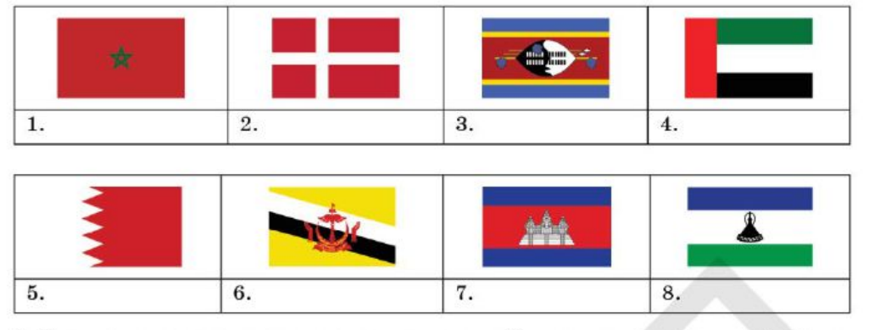
№1 тапсырма. Мемлекеттікң туларының суреті бойынша басқару формасы монархиялық болып табылатын елдердің аттарын, аснаналарын және өкімет билеушілерін (император, король, князь, сұлтан және т.б) анықтаңдар (45-сурет).

Сурет 45 – Монархиялық елдердің тулары

№2 тапсырма. Саяси карта және оқулық материалдарын пайдаланып, келесі елдерді мемлекеттік құрылымы бойынша топтастырып, кестеге толтырыңдар: 1. Израиль. 2. Босния және Герцеговина. 3. Боливия. 4. Судан. 5. Гаити. 6. Канада (19-кесте).

Кесте 19 – Елдердің мемлекеттік құрылымы
Унитарлы | Федерациялық

№3 тапсырма. Әлемнің саяси картасын қолдана отырып, Африка материгіндегі 5 унитарлық және 5 федералды мемлекетті анықтаңыз. Картадан аталған мемлекеттердің астаналарын тауып, картадағы суретті белгілеңіз.
№4 тапсырма. Федеративті құрылымның тиімді және тиімсіз жақтарын келесі мемлекеттердің мысалында түсіндіріңіз:
- Америка Құрама Штаттары;
- Швейцария Конфедерациясы;
- Непал Федеративтік Демократиялық Республикасы;
- Нигерия Федеративтік Республикасы.
Сабақтың 31-40-мнутында қойылатын сұрақтар:
1. Монархиялық елдердің жаңа әлемнің бөліктерінде кездеспеуінің себебін анықтаңыз.
2. Азиядағы абсолютті монархиялардың басым жағдайын қалай түсіндіресіз?
3. Еуропадағы Конституциялық монархиялардың шоғырлануы немен байланысты болуы мүмкін?
4. Неліктен Латын Америкасының барлық тәуелсіз елдері бір Республикаға жатады?
5. Республикалық басқару формасымен сипатталатын елдердегі мемлекет басшыларын кім тағайындайды?
6. Унитарлық және Федеративті құрылғының басты ерекшелігі неде?
7. Федерациялардың әкімшілік құрылымдары неден тұрады?
8. Неліктен федералды мемлекеттердің астаналары ірі қалаларға жатады?
9. Әлем елдерін басқару формасы бойынша топтастыру маңызды ма?
10. Елдің мемлекеттік құрылымы экономикалық дамуға ықпал ете ме?
ЭТ-1 тобында эксперименттік сабақтың өтілуі. Тақырыбы: «Елдердің саяси типологиясы». Оқу мақсаты: 8.6.1.2 елдерді басқару формасы және мемлекеттік құрылымы бойынша топтастыру. Сабақтың құрымы төмендегі кестеде берілген:

Кесте 20 – ЭТ-1 тобының эксперименттік сабағының құрылымы

Жоспарланған уақыт | Жоспарланған шаралар | Ресурстар
0-10 минут: Сабақтың басы | 1. Жетекші ұғымдармен танысу (елдердің саяси типологиясы, басқару формалары, мемлекеттік құрылым);  2. Дүниежүзінің саяси картасымен жұмыс;  3. Мемлекеттік рәміздердің (ту) елді танудағы рөлін анықтау | Оқулық, презентация, саяси карта, видео-көрсетілім
11-30 минут: Сабақтың ортасы | №1-4 тапсырмаларды орындау (елдерді басқару формасы мен мемлекеттік құрылымы бойынша дербес топтастыру, тулармен сәйкестендіру, карта құрастыру) | Оқулық, презентация, Интернет, Seterra, MapChart
31-40: Сабақтың соңы | №5-10 тапсырмаларды орындау, талдау және қорытынды жасау | Саяси карта, презентация

Кестеде көрсетілгендегідей тапсырмалар төмендегідей:
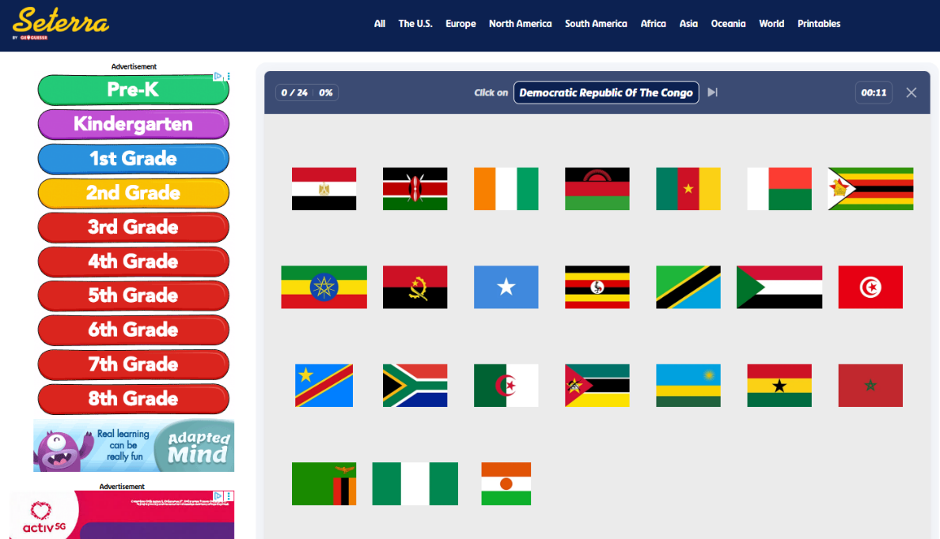
№1 тапсырма. Seterra платформасын пайдаланып, осы елдердің мемлекеттік жалауларын анықтаңыз және оларды ел атауларымен сәйкестендіріңіз (46-сурет).

Сурет 46 – Африка елдерінің тулары

№2 тапсырма. Картада берілген елдерді басқару формасы бойынша топтастырыңыз (монархия, республика) (жұптық жұмыс) (21-кесте). Оқушылар оқулық мәтінін пайдаланды, сондай-ақ, оқулықтың қосымшаларында елдердің тізімі бар.

Кесте 21 – Елдердің басқару формалары
Монархия | Республика

№3 тапсырма. Төмендегі монархиялық және республикалық елдерді MapChart платформасындағы таңбалар мен түстермен белгілеңіз (топтық жұмыс) (47-сурет).
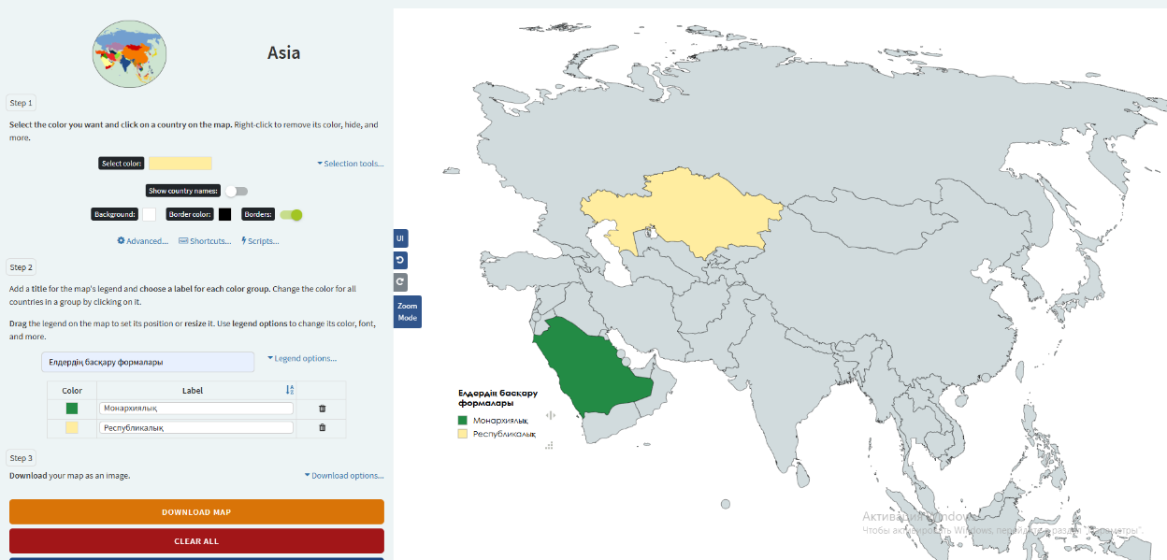

Сурет 47 – MapChart платформасымен жұмыс үдерісі

№4 тапсырма. Жасалған карта негізінде елдердің мемлекеттік құрылымын анықтаңыз (жұптық жұмыс) (22-кесте).

Кесте 22 – Елдердің мемлекеттік құрылымы

Унитарлы | Федерациялық

№5 тапсырма. Абсолютті және конституциялық монархиялардың таралуын картамен салыстырыңыз.
№6 тапсырма. Карта деректері негізінде Еуропа мен Азия аймақтарындағы басқару нысандарындағы айырмашылықтарды түсіндіріңіз.
№7 тапсырма. Карта арқылы унитарлық және Федеративті мемлекеттердің таралуын анықтаңыз.
№8 тапсырма. Федеративті мемлекеттердің астаналарының ірі қалаларда орналасу себептерін картографиялық мәліметтермен дәлелдеңіз.
№9 тапсырма. Басқару нысаны бойынша елдерді топтастырудың географиялық маңыздылығын анықтаңыз.
№10 тапсырма. Жасалған карталар мен жалауларға сүйене отырып, елдердің саяси кеңістігін біртұтас жүйе ретінде сипаттаңыз.
БТ-1 мен ЭТ-1 топтарына арналып, эксперименттік сабақтан соң, географиялық мәдениеттің 4 компонентінің әр бөлігіне 3 сұрақтан 12 сұрақтан тұратын тест тапсырмасы құрасытырылып, нәтижесі алынды. БТ-1 тобының айқындаушы кезеңдегі нәтижелері төмендегі 48-суретте көрсетілді.

Сурет 48 – БТ-1 тобының айқындаушы кезеңде алынған тест нәтижелері

Айқындаушы кезеңде жүргізілген диагностикалық тестілеу нәтижелерін жалпылау мақсатында барлық алынған жауаптар саны есептелді. Тестілеу барысында барлығы 288 жауап тіркелді (12 сұрақ × 24 оқушы). Жауаптардың құрылымын талдау нәтижесінде олардың 199-ы дұрыс, ал 89-ы дұрыс емес екені анықталды. Осы сандық деректер негізінде дұрыс және дұрыс емес жауаптардың жалпы көлемдегі үлесі пайыздық көрсеткіш арқылы есептелді (49-сурет).

Сурет 49 – БТ-1 тобының айқындаушы кезеңде алынған тест нәтижелері

Диаграммада көрсетілгендей, дұрыс жауаптардың үлесі жалпы жауаптар санының 69,1%-ын құрайды, бұл оқушылардың географиялық білімінің жекелеген элементтері қалыптасқанын көрсетеді. Сонымен қатар дұрыс емес жауаптардың 30,9%-дық үлесі географиялық мәдениеттің барлық құрылымдық компоненттері бірдей деңгейде меңгерілмегенін айқындайды.
Сандық көрсеткіштерді талдау барысында оқушылардың теориялық мазмұнды тануымен қатар, картографиялық материалдармен жұмыс жасауға, шартты белгілер мен түстерді түсіндіруге байланысты тапсырмаларда қателіктердің жиі кездесетіні байқалды. Бұл географиялық білімнің көбіне репродуктивті деңгейде қалыптасып, оны кеңістіктік ойлау және географиялық тіл арқылы қолдану дағдыларының жеткіліксіз дамығанын көрсетеді.
Барлығы 288 жауаптың 199-ның дұрыс болуы географиялық мәдениеттің бастапқы деңгейінің орташа қалыптасқанын білдіреді, ал 89 дұрыс емес жауаптың болуы бұл бағытта жүйелі педагогикалық ықпалдың қажеттігін негіздейді. Аталған нәтижелер айқындаушы кезеңнің мақсатына сәйкес оқушылардың географиялық мәдениетінің бастапқы жағдайын сандық тұрғыдан айқындауға мүмкіндік берді.
Айқындаушы кезеңде жүргізілген диагностикалық тестілеу нәтижелері бақылау тобы (БТ-1) оқушыларының географиялық мәдениетінің бастапқы деңгейін сандық тұрғыдан сипаттауға мүмкіндік берді. Алынған деректер бойынша жауаптардың елеулі бөлігі дұрыс болғанымен, көрсетеді. иялық тұрғыдан қолдану дағдыларының жеткіліксіз дамығанын айқындайды.
Келесі 50-суретте айқындаушы кезең аясында эксперименттік топтың (ЭТ-1) диагностикалық тестілеу нәтижелері ұсынылады, бұл екі топтың бастапқы көрсеткіштерін салыстыра талдауға негіз болады.

Сурет 50 – ЭТ-1 тобының айқындаушы кезеңде алынған тест нәтижелері

Эксперименттік топта (ЭТ-1) айқындаушы кезеңде жүргізілген диагностикалық тестілеу нәтижелері оқушылардың географиялық мәдениетінің бастапқы деңгейін сандық тұрғыдан сипаттауға мүмкіндік берді. Барлығы 12 сұрақтан тұратын тестке 25 оқушы қатысып, нәтижесінде 300 жауап тіркелді. Олардың 241-і дұрыс, ал 59-ы дұрыс емес деп анықталды.
Сұрақтар бойынша алынған деректер эксперименттік топ оқушыларының картамен жұмыс жасау, шартты белгілер мен түстерді түсіндіру, елдерді басқару формасы бойынша топтастыру және карта негізінде қорытынды жасауға бағытталған тапсырмаларды орындауда салыстырмалы түрде тұрақты нәтижелер көрсеткенін айғақтайды. Көптеген сұрақтарда дұрыс жауаптар санының басым болуы географиялық білімнің тек теориялық деңгейде ғана емес, сонымен қатар кеңістіктік және картографиялық әрекет арқылы қолдану элементтерімен ұштасқанын көрсетеді.
Сонымен бірге жекелеген тапсырмаларда дұрыс емес жауаптардың сақталуы географиялық мәдениеттің барлық құрылымдық компоненттері бірдей деңгейде қалыптаспағанын білдіреді және бастапқы деңгейдің ішкі құрылымының біркелкі еместігін көрсетеді (51-сурет).

Сурет 51– ЭТ-1 тобының айқындаушы кезеңде алынған тест нәтижелері

Суреттегі диаграммада көрсетілгендей, эксперименттік топтағы дұрыс жауаптардың үлесі жалпы жауаптар санының 80,3%-ын құрайды. Бұл көрсеткіш оқушылардың географиялық мәдениетінің бастапқы деңгейінің айқын көрінетінін және тест тапсырмаларының басым бөлігін саналы түрде орындағанын көрсетеді. Сонымен қатар дұрыс емес жауаптардың 19,7%-дық үлесі географиялық мәдениеттің құрылымдық компоненттері әлі де толық әрі біркелкі деңгейде қалыптаспағанын айғақтайды.
Пайыздық құрылым эксперименттік топтағы білім мен дағдылардың жалпы деңгейін жинақтап көрсетуге мүмкіндік береді және айқындаушы кезеңнің басты міндетіне сәйкес оқушылардың географиялық мәдениетінің бастапқы жағдайын нақтылауға негіз болады. Алынған деректер келесі кезеңде бақылау және эксперименттік топтардың көрсеткіштерін салыстыра талдауға мүмкіндік беретін сандық база ретінде қарастырылады.
БТ-2 тобында эксперименттік сабақтың өтілуі. Тақырыбы: «Қазақстанның әкімшілік-аумақтық бөлінуі мен хоронимдері». Оқу мақсаты (тары): 9.6.1.4 - Қазақстандағы саяси-әкімшілік хоронимдерді жіктеп, мағынасын түсіндіреді және транслитерациясын үш тілде ұсынады; 9.6.1.5 - Қазақстан Республикасы туралы кешенді географиялық ақпаратты түрлі мақсатты аудиториялар үшін дайындайды. Сабақтың құрымы төмендегі 23-кестеде берілген:

Кесте 23 – БТ-2 тобының эксперименттік сабағының құрылымы

Жоспарланған уақыт | Жоспарланған шаралар | Ресурстар
0-10 минут: Сабақтың басы | Қазақстанның әкімшілік-аумақтық бөлінуі туралы түсінік беру; облыстар, аудандар, республикалық маңызы бар қалалар ұғымдарын түсіндіру | Оқулық, Қазақстанның әкімшілік картасы
11-30 минут: Сабақтың ортасы | Оқулықтағы картамен жұмыс; Қазақстан облыстарының орналасуын анықтау; әкімшілік бірліктерді картадан көрсету | Оқулық, карта
31-40: Сабақтың соңы | Оқулықтағы тапсырмаларды түсіндіру және орындау; қорытындылау | Оқулық,

Кестеде көрсетілгендегідей тапсырмалар төмендегідей:
1-тапсырма. Қазақстанның әкімшілік-аумақтық құрылымы бойынша облыстарды картадан көрсетіп, олардың атауларын атау.
2-тапсырма. Картаға сүйене отырып, облыс орталықтарын анықтау және республикалық маңызы бар қалаларды ажырату.
3-тапсырма. Қазақстан облыстарын аумағының үлкен-кішілігіне қарай салыстыру және ең ірі әрі ең кіші облысты анықтау.
4-тапсырма. Оқулық мәтініне сүйене отырып, облыс атауларының (хоронимдердің) мағынасын түсіндіру (мысал бойынша).
ЭТ-2 тобында эксперименттік сабақтың өтілуі. Тақырыбы: «Қазақстанның әкімшілік-аумақтық бөлінуі мен хоронимдері». Оқу мақсаты (тары):
9.6.1.4 – Қазақстандағы саяси-әкімшілік хоронимдерді жіктеп, мағынасын түсіндіреді және транслитерациясын үш тілде ұсынады;
9.6.1.5 – Қазақстан Республикасы туралы кешенді географиялық ақпаратты түрлі мақсатты аудиториялар үшін дайындайды. Сабақтың құрымы төмендегі 24-кестеде берілген:

Кесте 24 – ЭТ-2 тобының эксперименттік сабағының құрылымы

Жоспарланған уақыт | Жоспарланған шаралар | Ресурстар
0-10 минут: Сабақтың басы | Сабақтың тақырыбы мен оқу мақсаттарын таныстыру; | Оқулық, карта, сызба
«Қазақстанның әкімшілік-аумақтық бөлінісі» ұғымын еске түсіру;
Оқулықтағы сызба арқылы әкімшілік-аумақтық құрылым деңгейлерін (облыс, аудан, қала) қысқаша түсіндіру.
11-30 минут: Сабақтың ортасы | Оқулық мәтіні негізінде тапсырмаларды орындау;  Жұптық және топтық жұмыстар ұйымдастыру;  Облыстардың атауы, орналасуы және мағынасына қатысты тапсырмаларды орындау;  Карта арқылы әкімшілік-аумақтық бөліністі талдау. | Оқулық, Қазақстан картасы, кестелер, онлайн ресурстар
31-40: Сабақтың соңы | Тапсырмалар бойынша қорытынды жасау;  Оқушылардың жауаптарын талдау;  Рефлексия жүргізу («түсіндім / түсінбедім»);  Сабақты қорытындылау. | Карта, онлайн ресурстар

Кестеде көрсетілгендегідей тапсырмалар төмендегідей:
№1 тапсырма (жеке жұмыс). Оқулықтағы «Қазақстанның әкімшілік-аумақтық бөлінуі» тақырыбы бойынша берілген картаға сүйене отырып, облыс атауларын олардың географиялық орналасуымен сәйкестендіріңіз. Картадан облыс орталықтарын анықтап, атауларын дұрыс орналастырыңыз.
Платформа: Wordwall (52-сурет).
Географиялық мәдениет компоненті: географиялық тіл, әлемнің географиялық бейнесі.

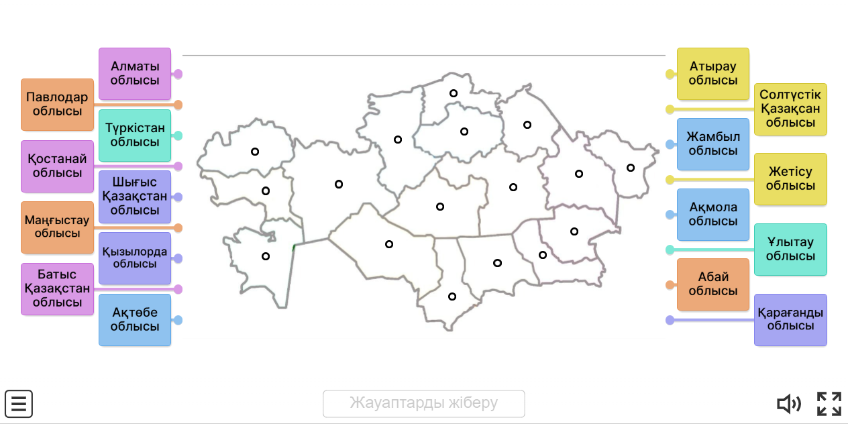 | 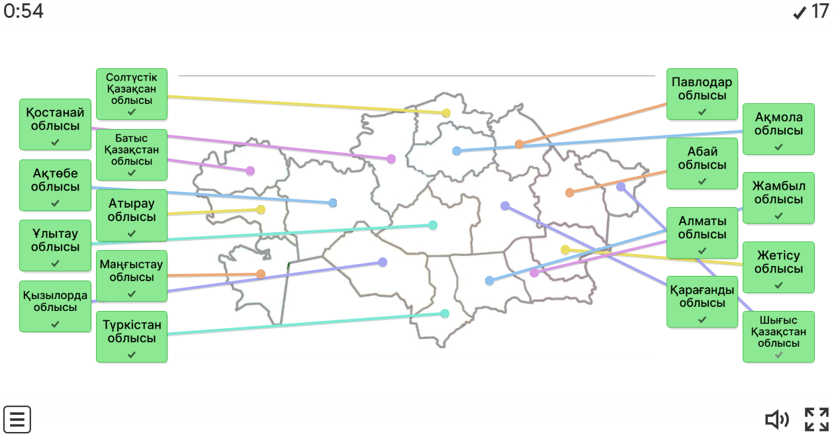

Сурет 52 – Word Wall платформасындағы тапсырма

№2 тапсырма (жеке жұмыс). Оқулық мәтінін пайдалана отырып, «әкімшілік-аумақтық бөліну», «облыс», «облыс орталығы», «республикалық маңызы бар қала» ұғымдарына қатысты кроссвордты толтырыңыз. Әр ұғымның мағынасын дұрыс түсіну арқылы тапсырманы орындаңыз.
Платформа: LearningApps (53-сурет).
Географиялық мәдениет компоненті: географиялық тіл, географиялық ойлауы.

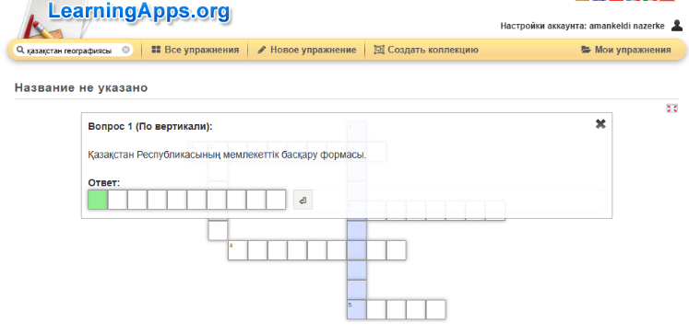 | 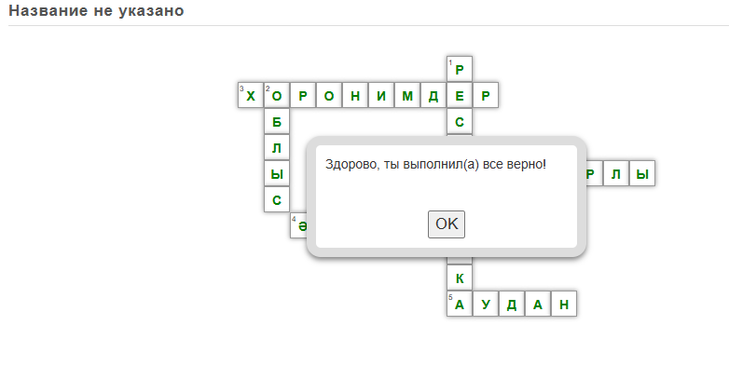

Сурет 53 – Learning apps платформасындағы тапсырма

№3 тапсырма (жұптық жұмыс). Оқулық мәтіні мен картаны пайдалана отырып, Қазақстанның екі облысын салыстырыңыз. Жұпта облыстардың географиялық орны, көршілес аумақтармен байланысы және әкімшілік-аумақтық ерекшеліктері бойынша ортақ және айырмашылық белгілерін анықтаңыз.
Географиялық мәдениет компоненті: географиялық ойлау, әдістер.
№4 тапсырма (ситуациялық, топтық жұмыс). Қазақстан аумағы басқаруды тиімді ұйымдастыру мақсатында облыстарға бөлінген. Сіз аймақтық даму мамандарысыз деп елестетіңіз. Оқулықтағы мәліметтерге сүйене отырып, неліктен Қазақстан дәл осындай әкімшілік-аумақтық құрылымға ие екенін түсіндіріңіз. Табиғи-географиялық жағдай, халықтың орналасуы және шаруашылық ерекшеліктерінің әсерін негіздеңіз.
Географиялық мәдениет компоненті: әлемнің географиялық бейнесі, географиялық ойлау, әдістер.
БТ-2 мен ЭТ-2 топтарына арналған диагностикалық тапсырмалар географиялық мәдениеттің мазмұнды-когнитивтік, географиялық ойлау, географиялық зерттеу әдістері және географиялық тілдік компоненттерін қамту қағидаты негізінде құрылды. Әр компонент бойынша 3 сұрақтан іріктеліп, барлығы 12 сұрақ енгізілді. Тапсырмалар оқушылардың географиялық білімді меңгеру деңгейін, себеп-салдарлық байланыстарды түсіндіруін, картамен жұмыс жасау дағдыларын және географиялық терминдерді дұрыс қолдану қабілетін анықтауға бағытталды.
БТ-2 тобының айқындаушы кезеңдегі нәтижелері төмендегі 54-суретте көрсетілді.

Сурет 54 – БТ-2 тобының айқындаушы кезеңде алынған тест нәтижелері

Айқындаушы кезеңде БТ-2 тобы (9 «А» сыныбы) оқушыларының географиялық мәдениет деңгейін анықтау мақсатында географиялық мәдениеттің 4 компонентін қамтитын, 12 сұрақтан тұратын диагностикалық тапсырмалар жүргізілді. Әр сұраққа 21 оқушы жауап бергендіктен, алынған жауаптардың жалпы саны 252-ні құрады (21 оқушы × 12 сұрақ).
Нәтижелерді деңгейлер бойынша саралау барысында төмен деңгейде – 34 жауап (13,5%), орташа деңгейде – 67 жауап (26,6%), жоғары деңгейде – 151 жауап (59,9%) тіркелді. Бұл көрсеткіштер БТ-2 тобы оқушыларының басым бөлігінде географиялық мәдениеттің негізгі компоненттері жеткілікті деңгейде қалыптасқанын көрсетеді (55-сурет).

Сурет 55– БТ-2 тобының айқындаушы кезеңде алынған тест нәтижелері

Жекелеген сұрақтарды талдау барысында айырмашылықтар анықталды. Атап айтқанда, «Қазақстанның әкімшілік-аумақтық құрылымының негізгі буындарын атаңыз», «Хороним ұғымы нені білдіреді?» сияқты мазмұнды-когнитивтік сипаттағы сұрақтарда жоғары деңгейдегі жауаптар саны басым болды. Ал «Неліктен Қазақстан аумағы облыстарға бөлінген?», «Қазақстанның теңізге тікелей шығатын жолының болмауы көліктік-экономикалық жағдайына қалай әсер етеді?» деген себеп-салдарлық байланыстарды талап ететін тапсырмаларда орташа және төмен деңгей жауаптарының үлесі салыстырмалы түрде жоғары болды.
Жалпы алғанда, БТ-2 тобы бойынша алынған айқындаушы кезең нәтижелері оқушылардың географиялық ұғымдар мен деректерді меңгеру деңгейі жоғары екенін, алайда географиялық ойлау мен талдау дағдыларын тереңдету қажеттігін көрсетті.
Келесі 56-суретте айқындаушы кезең барысында эксперименттік топтың (ЭТ-2) диагностикалық тестілеу нәтижелері көрсетілген. Аталған деректер бақылау тобының (БТ-2) нәтижелерімен салыстыра талдау жүргізуге және екі топтың бастапқы деңгейлерін айқындауға мүмкіндік береді.

Сурет 56 – ЭТ-2 тобының айқындаушы кезеңде алынған тест нәтижелері

56-суретте ЭТ-2 тобының айқындаушы кезеңдегі 12 сұраққа берген жауаптары деңгейлер бойынша (төмен–орташа–жоғары) көрсетілген. Көрсеткіштерге қарағанда, барлық сұрақтарда жоғары деңгей басым: әр тапсырмада жоғары деңгейдегі жауаптар 14-19 аралығында. Мысалы, 11-сұрақта жоғары деңгей 19, орташа 3, төмен 1 болып, ең жоғары нәтиже тіркелген. Ал 5-сұрақта (Қазақстан аумағының облыстарға бөліну себебін түсіндіру) орташа деңгей 8 болып, басқа сұрақтармен салыстырғанда орташа жауаптардың үлесі көбірек байқалады (төмен – 1, жоғары – 14). Бұл кейбір түсіндіру-талдау талап ететін сұрақтарда оқушылардың дәлелдеу дағдысы әлі де нығайтуды қажет ететінін көрсетеді (57-сурет).

Сурет 57 – ЭТ-2 тобының айқындаушы кезеңде алынған тест нәтижелері

Жалпы нәтижеде ЭТ-2 тобында жоғары деңгейдің үлесі 70,3% (194 жауап) болып, бұл оқушылардың берілген тақырыптар бойынша географиялық мәдениеттің компоненттерін (ұғым-факт, түсіндіру-талдау, бейнелеу-қолдану, әдістерді қолдану) меңгеруінің жеткілікті деңгейде қалыптасқанын көрсетеді. Сонымен бірге орташа деңгей 22,8% (63 жауап) болуы – терминдерді қолдану мен мазмұнды толық дәлелдеуде ішінара олқылық бар екенін аңғартады. Төмен деңгейдің 6,9% (19 жауап) деңгейінде сақталуы оқушылардың аз бөлігінде ғана негізгі ұғымдарды шатастыру немесе жауапты толық жеткізбеу кездесетінін білдіреді; сондықтан келесі кезеңде дәл осы сұрақ типтеріне (себеп-салдар, дәлелдеу, мысал келтіру) бағытталған тапсырмалармен жұмыс күшейтіледі.
Анықтаушы кезең нәтижелерін талдау оқушылардың географиялық мәдениетінің құрылымдық компоненттері біркелкі қалыптаспағанын көрсетті. Осыған байланысты географиялық мәдениетті жүйелі түрде қалыптастыруға бағытталған екі авторлық бағдарлама әзірленіп, қалыптастырушы кезеңде қолдану ұсынылады. Атап айтқанда: «Қазақстанның географиялық ландшафты» (9-сыныпқа арналған) және «Географиялық мәдениетті қалыптастыру: Ұлы Дала Елі бойынша Азияның жүрегіне саяхат (Қазақстан)» элективті курстары.
Аталған бағдарламалар айқындаушы кезең 2023-2024 оқу жылында зерттеуге қатысқан сыныптардың білім сабақтастығын сақтай отырып, келесі 2024-2025 оқу жылында сол оқушыларға (8-сыныптан 9-сыныпқа, 9-сыныптан 10-сыныпқа көшкен құрамда) енгізіледі. Қалыптастырушы кезең нәтижелерінің айқындығын қамтамасыз ету мақсатында зерттеуге қосымша екі мектеп тартылып, олар эксперименттік топтар ретінде ЭТ-3 және ЭТ-4 болып белгіленді.
Ұсынылған авторлық бағдарламалар элективті курс форматында жүзеге асырылады және негізгі оқу бағдарламасында толық қамтылмайтын тақырыптарды тереңдетуге бағытталған. Бағдарламалар географиялық мәдениеттің географиялық ойлау, әлемнің географиялық бейнесі, географиялық зерттеу әдістері және географиялық тіл компоненттерін кешенді түрде жетілдіруге мүмкіндік береді.

3.2 Географиялық мәдениетті қалыптастырудың қалыптастырушы кезеңі: авторлық бағдарламаларды жобалау және іске асыру

Қалыптастырушы-тәжірибелік эксперименттің бірінші кезеңі. Қалыптастырушы кезең аясында оқушылардың географиялық мәдениетін жүйелі түрде дамыту мақсатында 9-сынып оқушыларына арналған «Қазақстанның географиялық ландшафттары» элективті курсы қарастырылды. Аталған курс айқындаушы кезең нәтижелері негізінде анықталған географиялық мәдениет компоненттерінің біркелкі қалыптаспауы мәселесін шешуге бағытталды (қосымша Ж).
Элективті курс 2024-2025 оқу жылында Алматы қаласы №81-мектеп-гимназия мектебінің 9-сыныптарында аптасына 1 рет, жалпы көлемі 34 сағат өткізілуге ұйымдастырылды. Курстың мазмұны негізгі оқу бағдарламасын қайталамай, керісінше, 8-9-сыныптарда толық қамтылмай қалған немесе үстірт қарастырылған тақырыптарды тереңдетуге бағытталды. Курсты іске асыру барысында оқушылардың географиялық ойлауын, әлемнің географиялық бейнесін түсінуін, географиялық зерттеу әдістерін меңгеруін және географиялық тілін дамыту көзделді.
Элективті курстың мақсаты – Қазақстан аумағындағы табиғи, әлеуметтік-экономикалық және геоэкологиялық процестерді кешенді түсіндіру, оқушылардың географиялық мәдениетін қалыптастыру негізінде географиялық білімді практикада қолдану дағдыларын дамыту.
Элективті курстың міндеттері:
- Қазақстанның табиғи-географиялық және геоэкологиялық ерекшеліктерін жүйелі игеру;
- Себеп-салдарлық байланыстардағы географиялық құбылыстарды талдау қабілетін дамыту;
- Оқушылардың географиялық ақпаратпен жұмыс істеу дағдыларын жетілдіру (карта, диаграмма, дереккөздер);
- Географиялық ұғымдар мен терминдерді саналы түрде қолдануға үйрету;

- Экологиялық және географиялық мәселелерге жауапкершілікпен қарау мәдениетін қалыптастыру.
Элективті курстан күтілетін нәтижелер төмендегі 58-суретте берілген.

Сурет 58 – Элективті курстан күтілетін нәтижелер

Элективті курстың бөлімдері мен тақырыптары төмендегі 25-кестеде көрсетілген.

Кесте 25 – «Қазақстанның географиялық ландшафттары» элективті курс мазмұны

Бөлім атаулары | Тақырып атаулары
IІ ТОҚСАН (8 сағат)  І Қазақстан географиясына кіріспе. Қазақстанның физикалық географиясы (8 сағат) | 9-1.1 Қазақстанның географиялық орналасуына, ауданына және негізгі физикалық ерекшеліктеріне шолу
 | 9-1.2 Қазақстанның климаттық ерекшеліктері-әртүрлі климаттық аймақтарды және олардың қоршаған ортаға әсерін зерттеу
 | 9-1.3 Қазақстанның су ресурстары: негізгі өзендерді, көлдерді және олардың экологиялық маңыздылығын зерттеу
 | 9-1.4 Қазақстанның флорасы мен фаунасы: Қазақстанның биоалуантүрлілігі мен эндемикалық түрлерін зерттеу
 | 9-1.5 Топырақтың құрамы мен таралуы: әр түрлі аймақтардағы топырақ түрлерін және олардың маңыздылығын түсіну
 | 9-1.6 Қазақстанның табиғи ландшафттары: негізгі табиғи ландшафттарға шолу және олардың қалыптасуын зерттеу
 | 9-1.7 Қазақстанның тау экожүйелері: Қазақстанның тау жоталарының экологиясы мен маңызын зерттеу
 | 9-1.8 Каспий теңізі: география және мәселер: Каспий теңізінің географиялық ерекшеліктері мен экологиялық мәселелерін зерттеу
IІ ТОҚСАН (8 сағат)  ІІ Қазақстанның геоэкологиясы (4 сағат) | 9-2.1 Адамның Қазақстанның қоршаған ортасына әсері: адамның іс-әрекеті табиғи ландшафтты қалай қалыптастырғанын және оған қалай әсер еткенін талқылау
IІ ТОҚСАН (8 сағат)  ІІ Қазақстанның геоэкологиясы (4 сағат) | 9-2.2 Қазақстандағы табиғатты қорғау іс-шаралары: Қазақстанның табиғи мұрасын сақтау жөніндегі күш-жігерді зерделеу
25-кестенің жалғасы
 | 9-2.3 Геоэкологияға кіріспе: Геоэкология қағидаттарын және оның Қазақстан үшін өзектілігін түсіну
 | 9-2.4 Ластану және экологиялық қауіптер: ластану көздерін және олардың денсаулық пен қоршаған ортаға әсерін анықтау
ІІІ Қазақстанның даму перспективалары (4 сағат) | 9-3.1 Қазақстандағы орнықты даму тәжірибелерін зерделеу және оларды Қазақстанда енгізу жолдарын ұсыну
ІІІ Қазақстанның даму перспективалары (4 сағат) | 9-3.2 Урбанизация және оның географиялық салдары, қалалардың кеңеюінің аймақтардың географиясы мен экологиясына әсерін анықтау
ІІІ Қазақстанның даму перспективалары (4 сағат) | 9.3.3 Қазақстанның агроланшафттары-ауыл шаруашылығының экономика мен ландшафттағы рөлін түсіну
ІІІ Қазақстанның даму перспективалары (4 сағат) | 9.3.4 Жібек жолы: тарихи және заманауи перспективалар. Жібек жолының Қазақстанның дамуына әсерін түсіну
IІІ ТОҚСАН (10 сағат)  ІV Қазақстанның рекреациясы және бадамалы энергия көздері (4 сағат) | 9.4.1 Қазақстандағы Туризм және рекреация: туристік-рекреациялық қызметтің әлеуеті мен дамуын түсіну
 | 9.4.2 Ұлттық парктер мен қорғалатын аумақтар: Қазақстанның табиғи және тарихи объектілерді сақтау жөніндегі күш-жігерін зерттеу
 | 9.4.3 Климаттың өзгеруі және Қазақстан: климаттың жаһандық өзгеруінің Қоршаған орта мен Қазақстан қоғамы үшін салдарын зерттеу
 | 9.4.5 Қазақстандағы жаңартылатын энергетиканың әлеуеті: баламалы энергия көздерін және олардың өміршеңдігін зерттеу
V Қазақстанның геосаяси, мәдени, геоэкономикалық және әлеуметтік жағдайы (4 сағат) | 9.5.1 Қазақстанның геосаяси жағдайы: Қазақстанның Еуразиядағы рөлі мен стратегиялық маңызын көрсету
 | 9.5.2 Қазақстанның мәдени географиясы: Қазақстан өңірлерінің мәдени әртүрлілігі мен мұрасын зерттеу
 | 9.5.3 Экономикалық география: ресурстар мен салалар: Қазақстанның табиғи ресурстары мен өнеркәсіп салаларының таралуы мен маңыздылығын анықтау
 | 9.5.4 Халықтың таралуы мен динамикасы: демографиялық тенденциялар және олардың географиялық салдарын анықтау
VІ Қазақстанның су ресурстарын басқару және денсаулық сақтаудың географиялық аспектілері (2 сағат) | 9.6.1 Су ресурстарын басқару мәселелері: су ресурстарын пайдалануға, басқаруға және адам құқықтарына қатысты мәселелерін анықтау
 | 9.6.2 Қазақстандағы денсаулық сақтаудың географиялық аспектілері: география қоғамдық денсаулық сақтау мәселелеріне және медициналық қызметтерге қолжетімділікке қалай әсерін айқындау
IV ТОҚСАН (8 сағат)  VІI Қазақстанның географиясын зерттеу әдістері (8 сағат) | 9.7.1 Қазақстандағы технологиялар және географиялық ақпараттық жүйелер (ГАЖ) - географиялық деректерді басқару және зерттеу үшін технологияларды пайдалану
 | 9.7.2 Ауылдарды дамыту және география: ауылдарды дамыту мәселелері мен стратегияларын түсіну
 | 9.7.3 Қазақстанның көлік географиясы: Көлік желілерінің дамуы мен ықпалын анықтау
 | 9.7.4 Географиялық білім және ойлау: географиялық ойлауды оқытудың әдістері мен маңыздылығын айқындау
 | 9.7.5 География бойынша далалық зерттеулер: географиялық білім берудегі далалық зерттеулердің рөлі мен әдістерін зерттеу
 | 9.7.6 Геоэкологиялық мониторинг және басқару: қоршаған ортаның өзгеруін бақылаудың әдістері мен маңыздылығын анықтау
 | 9.7.7 Қазақстанның рекреациялық географиясы: рекреациялық аймақтарды және олардың географиялық ерекшеліктерін зерттеу
 | 9.7.8 Жобалық жұмыс: жергілікті географияны зерттеу: оқушылардың жергілікті географиялық мәселе немесе нысан бойынша материалдарды зерттеуге және ұсыну
Барлығы | 34 сағат

Элективті курс мазмұны географиялық мәдениеттің төрт негізгі компонентін дамытуға бағытталып құрылды:
1. Әлемнің географиялық бейнесі: Бұл компонент І, ІІ және ІІІ бөлімдердегі тақырыптар арқылы қалыптасты. Атап айтқанда, Қазақстанның географиялық орналасуы, климаттық аймақтары, су ресурстары, биоалуантүрлілігі, табиғи ландшафттары мен даму перспективалары туралы тақырыптар оқушылардың кеңістіктік және аймақтық тұтас географиялық бейне қалыптастыруына ықпал етті.
2. Географиялық ойлау: Географиялық ойлау компоненті геоэкология, орнықты даму, урбанизация, агроландшафттар, көлік географиясы тақырыптары арқылы дамытылды. Оқушылар табиғи және әлеуметтік үдерістерді салыстыру, себеп-салдарлық байланыстарды анықтау, экологиялық мәселелерге сыни көзқарас білдіру дағдыларын меңгерді.
3. Географиялық зерттеу әдістері: Бұл компонент негізінен IV және VII бөлімдерде іске асырылды. ГАЖ технологиялары, далалық зерттеулер, геоэкологиялық мониторинг, жобалық жұмыстар арқылы оқушылардың зерттеушілік дағдылары қалыптастырылды.
4. География тілі: Географиялық тіл барлық бөлімдерде жүйелі түрде қолданылды. Оқушылар картографиялық материалдармен жұмыс жасап, географиялық ұғымдар мен терминдерді дұрыс пайдалану, жазбаша және ауызша түрде географиялық ойды жеткізу дағдыларын дамытты.
Төменгі 26-кестеде элективті курстың «Геоэкологиялық мониторинг және басқару: қоршаған ортаның өзгеруін бақылаудың әдістері мен маңыздылығын анықтау» тақырыбына арналған қысқа-мерзімдік жоспары берілген.

Кесте 26 – «9.7.6» оқу мақсаты бойынша сабақ жоспары

№81 мектеп-гимназия
География пәні мұғалімі: Амангелди Озерке
Пәні: География
Сынып: 9-сынып
Тоқсан: IV тоқсан
Бөлім: VII Қазақстанның географиясын зерттеу әдістері
Тақырып: Геоэкологиялық мониторинг және басқару: қоршаған ортаның өзгеруін бақылаудың әдістері мен маңыздылығын анықтау
Сабақ түрі: Қалыптастырушы эксперименттік сабақ
Сабақтың ұзақтығы: 45 минут
Сабақтың мақсаты - Оқушыларға геоэкологиялық мониторингтің мәнін, түрлерін және қоршаған ортаны басқарудағы маңызын түсіндіру арқылы географиялық мәдениеттің негізгі компоненттерін дамыту.
26-кестенің жалғасы
Оқу міндеттері:
Геоэкологиялық мониторинг ұғымын түсіндіру;
Қоршаған ортаның өзгеруін бақылау әдістерін ажырата білу;
Қазақстан аумағындағы экологиялық мониторинг мысалдарын талдау;
Географиялық деректерге сүйене отырып экологиялық жағдайды бағалау.
Географиялық мәдениет компоненттерімен байланысы

Уақыт | Сабақ барысы | Ресурстар
5 мин | Ұйымдастыру кезеңі. Сабақтың тақырыбы мен мақсатын анықтау. «Қоршаған ортаның өзгеруі неліктен бақылауды қажет етеді?» сұрағы арқылы ой қозғау. | Интерактивті тақта, сұрақтар
15 мин | Жаңа білімді меңгеру. Геоэкологиялық мониторинг ұғымын түсіндіру. Қоршаған ортаның өзгеруін бақылау әдістері (ауа, су, топырақ, биологиялық мониторинг) және олардың маңыздылығын сипаттау. | Презентация, карта, сызба
15 мин | Тәжірибелік жұмыс (топтық). Оқушыларға экологиялық жағдай көрсетілген карта немесе диаграмма беріледі. Қоршаған ортаның өзгеру белгілерін анықтап, қандай мониторинг түрі қолданылатынын негіздеу. | Қазақстан картасы, диаграммалар, дерек мәтіндері
7 мин | Қорытындылау. Топтардың жауаптарын талдау. Геоэкологиялық мониторингтің қоршаған ортаны басқарудағы рөлін тұжырымдау. | Флипчарт, маркерлер
3 мин | Бағалау және рефлексия. Қалыптастырушы бағалау, қысқаша кері байланыс. | Бағалау парағы

Қалыптастырушы кезеңнің нәтижесі ретінде оқушылардың жылдық білім сапасының пайыздық көрсеткіштері алынды. Алынған нәтижелер төмендегі 27-кестеде көрсетілген.

Кесте 27 – Білім сапасының мониторингі

Топ | Оқушы саны | Білім сапасы
БТ-1 | 24 | 72%
ЭТ-1 | 25 | 87%

27-кестеде көрсетілген деректерге сәйкес, қалыптастырушы кезең соңында эксперименттік топта (ЭТ-1) білім сапасының пайыздық көрсеткіші бақылау тобына (БТ-1) қарағанда жоғары болды. Атап айтқанда, БТ-1 тобында білім сапасы 72%, ал ЭТ-1 тобында 86% деңгейінде тіркелді. Бұл көрсеткіштер оқушылардың бір оқу жылындағы білім сапасын сипаттайды.
Қалыптастырушы-тәжірибелік эксперименттің екінші кезеңі. Қалыптастырушы-тәжірибелік эксперименттің келесі кезеңінде географиялық мәдениетті одан әрі жүйелі түрде дамыту мақсатында 10-11 сынып оқушыларына арналған элективті курс енгізілді. Аталған курс 2024-2025 оқу жылы 10-11-сыныптарға жүзеге асырылған қалыптастырушы жұмыстардың логикалық жалғасы ретінде қарастырылып, оқушылардың географиялық мәдениетінің компоненттерін тереңдетуге бағытталды (қосымша З).
Экспериментке бірнеше білім беру ұйымдарының жоғары сынып оқушылары қатыстырылды. Атап айтқанда, бұрынғы (2023-2024 оқу жылындағы) 9-сынып оқушылары негізінде БТ-2 тобы (21 оқушы) және ЭТ-2 тобы (23 оқушы) анықталды. Сонымен қатар қалыптастырушы кезең нәтижелерінің объективтілігін арттыру мақсатында қосымша эксперименттік топтар тартылды. Олардың құрамына Алматы қаласындағы №23 мектеп-гимназия КММ-нің 10 «Ә» сыныбы (ЭТ-3, 13 оқушы), 11 «Ә» сыныбы (ЭТ-4, 17 оқушы), сондай-ақ №93 ЖББМ КММ-нің 10 «Ә» сыныбы (ЭТ-5, 18 оқушы) және 11 «Ә» сыныбы (ЭТ-6, 11 оқушы) енгізілді. Осылайша, эксперименттік жұмыстарға әртүрлі білім беру ұйымдарынан барлығы 10-11 сынып оқушылары қамтылды. Барлығы 103 оқушы педагогикалық экспериментке қатысты (қосымша И).
Элективті курсты енгізудің қажеттілігі айқындаушы кезең нәтижелерімен негізделді. Аталған кезеңде оқушылардың географиялық мәдениетінің жекелеген компоненттері (географиялық ойлау, әлемнің географиялық бейнесі, географиялық зерттеу әдістері, география тілі) біркелкі қалыптаспағаны анықталған болатын. Осыған байланысты 10-11 сыныптарда базалық оқу бағдарламасында толық қамтылмайтын немесе үстірт қарастырылатын мазмұнды тереңдету қажеттілігі туындады.
Элективті курстың мақсаты – 10-11 сынып оқушыларының географиялық мәдениетін кешенді түрде қалыптастыру және дамыту негізінде географиялық білімді саналы қолдану, кеңістіктік ойлау, геоэкологиялық мәселелерді түсіну және география тілін меңгеру дағдыларын жетілдіру.
Элективті курстың міндеттері төмендегі 59-суретте берілген.

Сурет 59 – Элективті курстың міндеттері
Элективті курстан күтілетін нәтижелер төмендегі 60-суретте берілген.

Сурет 60 – Элективті курстан күтілетін нәтижелер

Элективті курстың бөлімдері мен тақырыптары төмендегі 28-кестеде көрсетілген.

Кесте 28 – «Географиялық мәдениетті қалыптастыру: Ұлы Дала Елі бойынша Азияның жүрегіне саяхат (Қазақстан)» элективті курс мазмұны
Бөлім атаулары | Тақырып атаулары
I ТОҚСАН (8 сағат)  І Кіріспе Географияның зерттеу әдістері (4 сағат) | 10-11.1.1 Экономикалық және экологиялық көрсеткіштердің табиғи ортаға ықпалына географиялық сараптау
 | 10-11.1.2 Жапония жобасының Қазақстандық моделін «635» әдісі бойынша жасау
 | 10-11.1.3 Қазақстанның экологиялық жағдайын сипаттауда модельдеу әдісін қолдану
 | 10-11.1.4 Қазақстанның экономикалық-географиялық аудандастыру моделін құрастыруда аудандастыру әдісін қолдану
ІІ Картография және Геоинформатика (4 сағат) | 10-11.2.1 Ақпараттық технология заманындағы географиялық картаның маңызы мен қолдану
ІІ Картография және Геоинформатика (4 сағат) | 10-11.2.2 Сандық карталарды оқу және талдау жасау
ІІ Картография және Геоинформатика (4 сағат) | 10-11.2.3 ГАЖ қызметінің GPS навигаторларын бақылап, нәтижесінен модель құрастыру
ІІ Картография және Геоинформатика (4 сағат) | 10-11.2.4 Арнайы компьютерлік бағдарламаны қолданып, тақырыптық карта-сызба құрастыру
IІ ТОҚСАН (8 сағат)  ІІІ Қазақстанның геоэкологиясы (8 сағат) | 10-11.3.1 ҚР Су, Орман, Экологиялық көдексінің негізгі құқықтық ережелерімен танысу
 | 10-11.3.2 Дүниежүзі мен Қазақстанның табиғат ресурстарының негізгі түрлерімен қамтамасыз етілуін бағалау
 | 10-11.3.3 Мұнай-газ саласындағы экологиялық қауіп-қатерлерлі тиімді басқару жүйесін анықтау
 | 10-11.3.4 «Сенің таза аулаң – біздің таза қала» моделін құрастыру

28-кестенің жалғасы
 | 10-11.3.5 Экологиялық жағдайлардың құқықтық аспектілерін талдау
 | 10-11.3.6 «Ғаламдық деңгейде ойлап, жергілікті жерде әрекет ету» мәнін түсіну
 | 10-11.3.7 Менің «экологиялық ізім» - өмір сүру салтының басты қағидатын ұсыну
 | 10-11.3.8 Экология және адам денсаулығы маңыздылығын түсіну
III ТОҚСАН (10 сағат)  IV Қазақстанның геоэкономикасына әсер ететін факторлар (10 сағат) | 10-11.4.1 Қазақстанның индустриялы-инновациялық даму картасын анықтау
 | 10-11.4.2 Қазақстанның даму экономикалық қатынастардың қалыптасқан жүйесін анықтау
 | 10-11.4.3 Қазақстанның инвестициялық әлеуетін модельдеу
 | 10-11.4.4 Аймақтың даму әлеуетіне SWOT-талдау жасау
 | 10-11.4.5 Стартап жоба жасау
 | 10-11.4.6 «Аймақаралық және аймақтық кластер» алгоритмін ұсыну
 | 10-11.4.7 Қазақстанның азық-түлік қауіпсіздігін қаматамасыз етудегі ауылшаруашылық кластерлер рөлін бағалау
 | 10-11.4.8 «Қазақстанда жасалған» маркасын ұсыну
 | 10-11.4.9 Қазақстанға келетін импорттық тауарларды анықтау
 | 10-11.4.10 Бренд-менеджментпен танысу
IV ТОҚСАН (8 сағат)  V Қазақстанның геосаясатына әсер ететін факторлар (4 сағат) | 10-11.6.1 Қазақстанның Еуразия орталығында орналасу жағдайын анықтау
 | 10-11.6.2 Қазақстанның геосаяси қауіпсіздігін сипаттау
 | 10-11.6.3 Қазақстанның сыртқы саясатын көрсету
 | 10-11.6.4 Қазақстанның геосаяси ынтымақтастығын арттыру жөнінде ұсыныстар әзірлеу
VI Азия жүрегіндегі Ұлы дала елі (4 сағат) | 10-11.7.1 Қазақстанның географиялық жағдайы, сипаттамасын сипаттау
VI Азия жүрегіндегі Ұлы дала елі (4 сағат) | 10-11.7.2 Қазақстанның мемлекеттік шегарасы жағдайын бағалау
VII Қазақстан: Ғаламдық проблемалар | 10-11.7.3 Ғаламдық проблемалардың Қазақстан аумағындағы көріністерді түсіну
VII Қазақстан: Ғаламдық проблемалар | 10-11.7.4 Қазақстандағы шөлейттену үдерісін сипаттау
Барлығы | 34 сағат

Элективті курс мазмұны географиялық мәдениеттің төрт негізгі құрылымдық компонентін кешенді дамытуға бағытталды: әлемнің географиялық бейнесі, географиялық ойлау, географиялық зерттеу әдістері және география тілі. Курстың бөлімдері мен тақырыптары осы компоненттердің әрқайсысын өзара сабақтастықта қалыптастыруды көздейді:
Әлемнің географиялық бейнесі компоненті оқушылардың Қазақстан мен әлемдегі табиғи, әлеуметтік-экономикалық және геоэкологиялық үдерістерді тұтас жүйе ретінде қабылдауын қалыптастыруға бағытталған. Бұл компонент, негізінен, «Қазақстанның геоэкологиясы», «Қазақстанның геоэкономикасына әсер ететін факторлар», «Қазақстанның геосаясатына әсер ететін факторлар», «Азия жүрегіндегі Ұлы дала елі» және «Қазақстан: ғаламдық проблемалар» бөлімдері арқылы жүзеге асырылады. Аталған тақырыптар аясында оқушылар табиғи ресурстарды пайдалану, экологиялық қауіп-қатерлер, экономикалық даму, геосаяси үдерістер мен ғаламдық мәселелердің Қазақстан аумағындағы көріністерін кешенді түрде қарастырады.
Географиялық ойлау компоненті кеңістіктік, себеп-салдарлық және жүйелік талдау дағдыларын дамытуға бағытталған. Бұл компонент «Географияның зерттеу әдістері», «Қазақстанның геоэкономикасына әсер ететін факторлар» бөлімдеріндегі SWOT-талдау, модельдеу, аймақтық даму әлеуетін бағалау, стартап жобалар әзірлеу, кластерлік алгоритмдер ұсыну сияқты тапсырмалар арқылы қалыптастырылады. Оқушылар нақты географиялық жағдайларды талдап, деректер негізінде шешім қабылдау қабілеттерін дамытады.
Географиялық зерттеу әдістері компоненті курстың барлық бөлімдерінде жүйелі түрде қамтылғанымен, әсіресе «Кіріспе. Географияның зерттеу әдістері» және «Картография және геоинформатика» бөлімдерінде басымдыққа ие. Бұл бөлімдерде оқушылар географиялық сараптау, модельдеу, аудандастыру, картографиялық талдау, сандық карталармен және геоақпараттық жүйелермен (ГАЖ, GPS) жұмыс істеу әдістерін меңгереді. Сонымен қатар жобалық және зерттеушілік жұмыстар арқылы алынған деректерді өңдеу және интерпретациялау дағдылары қалыптастырылады.
География тілі компоненті географиялық ұғымдар, терминдер, картографиялық шартты белгілер мен модельдік түсініктерді саналы әрі сауатты қолдануға бағытталған. Бұл компонент барлық тақырыптар мазмұнында кіріктіріле жүзеге асырылады. Әсіресе экологиялық кодекстерді талдау, геоэкономикалық және геосаяси ұғымдарды қолдану, тақырыптық карталар мен модельдер құрастыру барысында оқушылардың география тілін пайдалану дағдылары жетілдіріледі.
Элективті курстың құрылымы мен мазмұны географиялық мәдениеттің барлық негізгі компоненттерін өзара байланыста қалыптастыруға бағытталып, 10-11 сынып оқушыларының географиялық білімін тереңдетуге және практикалық қолдану қабілеттерін дамытуға мүмкіндік береді.
Қалыптастырушы кезең аясында 10-11-сынып оқушыларына арналған «Қазақстанның геоэкологиясы» бөлімі бойынша экологиялық мәдениетті тереңдетуге бағытталған сабақтар ұйымдастырылды. Соның ішінде «10-11.3.7 «Менің “Экологиялық ізім” – өмір сүру салтының басты қағидаты» тақырыбы оқушылардың жеке жауапкершілігін арттыруға, қоршаған ортаға әсерін саналы түрде бағалауға және тұрақты өмір сүру қағидаттарын ұғынуға бағытталды (29-кесте).
Сабақ мазмұны оқушылардың географиялық мәдениетінің негізгі компоненттерін – географиялық ойлауын, география тілін, зерттеу дағдыларын және әлемнің географиялық бейнесін қалыптастыруды көздейді. Сабақ мазмұны арқылы оқушылардың географиялық ойлауы, себеп-салдарлық байланыстарды талдау қабілеті, зерттеу дағдылары және географиялық терминдерді саналы қолдану білігі кешенді түрде дамытылады.
Нәтижесінде географиялық білім тек теориялық деңгейде емес, оқушылардың күнделікті өмірлік тәжірибесімен ұштасып, географиялық мәдениеттің саналы әрі тұрақты қалыптасуына негіз қалайды.

Кесте 29 – «10-11.3.7» оқу мақсаты бойынша сабақ жоспары

Қысқа мерзімдік жоспар
№81 мектеп-гимназия; №23 мектеп-гимназия КММ; №93 ЖББМ КММ
География пәні мұғалімі: Амангелди Озерке
Пәні: География. Сынып (-тар): БТ-2; ЭТ-2-6
Тоқсан: IІ
Бөлім: ІІІ Қазақстанның геоэкологиясы
Тақырып: 10-11.3.7 Менің «экологиялық ізім» - өмір сүру салтының басты қағидатын ұсыну Сабақ түрі: Қалыптастырушы эксперименттік сабақ
Сабақтың ұзақтығы: 45 минут
Уақыты | Сабақ барысы | Ресурстар
5 мин | Ұйымдастыру кезеңі. Сабақтың тақырыбы мен мақсатын хабарлау. «Экологиялық із» ұғымына кіріспе сұрақтар қою (адамның күнделікті әрекеттері табиғатқа қалай әсер етеді?). | Интерактивті тақта, слайд
10 мин | Жаңа білімді меңгеру. «Экологиялық із» ұғымының мәнін түсіндіру. Экологиялық іздің негізгі құрамдас бөліктері (энергия тұтыну, су пайдалану, көлік, тағам, тұрмыстық қалдықтар) бойынша түсіндірме. | Презентация, инфографика
15 мин | Практикалық жұмыс (жеке). Оқушыларға «Менің экологиялық ізім» сауалнамасы таратылады. Әр оқушы өзінің өмір салтына сәйкес тапсырмаларды орындап, ұпайларды есептейді. | Сауалнама парағы, калькулятор
10 мин | Талдау және талқылау. Алынған нәтижелерді талдау: экологиялық іздің көлемі, оның себептері. Оқушылар өз нәтижелерін жұпта немесе шағын топта талқылайды. | Флипчарт, маркерлер
5 мин | Қорытындылау. Экологиялық ізді азайту жолдары бойынша ұсыныстар жасау. «Тұрақты өмір салты» ұғымын бекіту. | Тақта
5 мин | Рефлексия және бағалау. Оқушылардың өзіндік бағалауы, қысқаша кері байланыс. Қалыптастырушы бағалау жүргізу. | Бағалау парағы

Сабақтың географиялық мәдениет компоненттерімен байланысы:
1. Әлемнің географиялық бейнесі – адамның табиғатпен өзара байланысын тұтас жүйе ретінде түсіну;
2. Географиялық ойлау – себеп-салдарлық байланыстарды анықтау, экологиялық мәселелерді бағалау;
3. Географиялық зерттеу әдістері – сауалнама, деректерді талдау, өзіндік мониторинг;
4. География тілі – «экологиялық із», «тұрақты даму», «ресурстарды ұтымды пайдалану» ұғымдарын саналы қолдану.
Қалыптастырушы кезеңнің 10-11-сыныптарға арналған эксперимент нәтижесі ретінде оқушылардың жылдық білім сапасының пайыздық көрсеткіштері алынды. Алынған нәтижелер төмендегі 30-кестеде көрсетілген.

Кесте 30 – Білім сапасының мониторингі

Топ | Оқушы саны | Білім сапасы (%)
БТ-2 (81 МГ КММ) | 21 | 91%
ЭТ-2 (81 МГ КММ) | 23 | 96%
ЭТ-3 (№23 МГ КММ) | 18 | 73%
ЭТ-4 (№23 МГ КММ) | 11 | 75%
ЭТ-5 (93 ЖББМ КММ) | 13 | 75%
ЭТ-6 (93 ЖББМ КММ) | 17 | 78%
Барлығы | 103 | 72%

30-кестеде қалыптастырушы кезең аясында 10-11-сынып оқушылары арасында жүргізілген эксперимент нәтижелері бойынша білім сапасының пайыздық көрсеткіштері берілген. Зерттеу нәтижелері әртүрлі мектептер мен эксперименттік топтарда білім сапасының деңгейі біркелкі емес екенін көрсетеді.
Атап айтқанда, №81 мектеп-гимназия КММ базасында ұйымдастырылған ЭТ-2 тобында білім сапасының көрсеткіші (84%) ең жоғары нәтиже ретінде тіркелді. Бұл көрсеткіш осы топта жүргізілген элективті курстың мазмұны мен оқыту үдерісінің оқушылардың танымдық белсенділігіне оң ықпал еткенін аңғартады. Сол мектептегі БТ-2 тобымен (78%) салыстырғанда эксперименттік топтағы білім сапасының жоғары болуы қалыптастырушы кезеңде қолданылған әдістемелік тәсілдердің әсерін жанама түрде көрсетеді.
№23 мектеп-гимназия КММ мен №93 ЖББМ КММ базасындағы эксперименттік топтарда (ЭТ-3-ЭТ-6) білім сапасының көрсеткіштері 73-78% аралығында қалыптасқан. Бұл нәтижелер әртүрлі білім беру орталарында географиялық мазмұнды тереңдетіп оқытуға бағытталған элективті курстың салыстырмалы түрде тұрақты нәтижелер бергенін байқатады. Сонымен қатар көрсеткіштердің ауытқуы оқушылар контингентінің ерекшеліктерімен, бастапқы дайындық деңгейімен және оқу ортасының айырмашылықтарымен түсіндіріледі.
Жалпы алғанда, ұсынылған деректер қалыптастырушы кезең барысында алынған жылдық білім сапасының көрсеткіштері эксперименттік топтарда бақылау топтарымен салыстырғанда жоғары немесе тұрақты деңгейде екенін көрсетіп, келесі кезеңде нәтижелерді кешенді салыстырмалы талдауға негіз қалайды. Алынған көрсеткіштер эксперименттік және бақылау топтары арасындағы айырмашылықтың айқын екенін көрсетіп, қолданылған педагогикалық тәсілдердің нәтижелілігін сандық және сапалық тұрғыдан негіздейді. Бұл жағдай географияны оқытуда географиялық мәдениетті қалыптастыруға бағытталған әдістерді жүйелі қолданудың маңызын дәлелдейді.

3.3 Географиялық мәдениетті қалыптастыруға бағытталған педагогикалық эксперимент нәтижелерін салыстырмалы талдау және ұсыныстар

Зерттеудің логикасына сәйкес географиялық мәдениетті қалыптастыру эксперименті кезең-кезеңімен ұйымдастырылды. 2023-2024 оқу жылында 8-9-сынып оқушылары арасында географиялық мәдениеттің бастапқы деңгейін анықтау мақсатында айқындаушы кезең өткізілді. Айқындаушы кезең нәтижелері географиялық мәдениет компоненттерінің біркелкі қалыптаспағанын көрсетті, соның негізінде екі элективті курс әзірленді.
Аталған элективті курстар 2024-2025 оқу жылында дәл осы оқушылар контингентінде (8-сынып → 9-сынып, 9-сынып → 10-сынып) қалыптастырушы кезең аясында іске асырылды. Элективті курстардың тиімділігін кең ауқымда тексеру мақсатында олар басқа білім беру ұйымдарына да таратылып, эксперименттік сабақтар өткізілді. Бұл мектептерде айқындаушы кезең ұйымдастырылмағандықтан, тек қалыптастырушы кезеңнің нәтижелері мен жылдық білім сапасының көрсеткіштері талдауға алынды.
31-кестеде айқындаушы және қалыптастырушы кезеңдер нәтижелері негізінде географиялық мәдениеттің қалыптасу динамикасы салыстырмалы түрде ұсынылған. Кестеде әрбір эксперименттік және бақылау тобы бойынша бастапқы және қалыптастырушы кезеңдердегі білім сапасының пайыздық көрсеткіштері мен өсім деңгейі жүйеленіп берілген. Бұл деректер географиялық мәдениетті қалыптастыруға бағытталған педагогикалық ықпалдың тиімділігін сандық тұрғыдан бағалауға мүмкіндік береді.

Кесте 31 – Географиялық мәдениетті қалыптастыру динамикасын салыстырмалы талдау

Топ | Айқындаушы кезең (%) | Қалыптастырушы кезең (%) | Өсім (%)
БТ-1 | 69 | 72 | 3
ЭТ-1 | 80 | 87 | 7
БТ-2 | 87 | 91 | 4
ЭТ-2 | 93 | 96 | 3
ЭТ-3 | - | 73 | -
ЭТ-4 | - | 75 | -
ЭТ-5 | - | 75 | -
ЭТ-6 | - | 78 | -
Жалпы | 82 | 81 | 4

31-кестеде берілген деректер бойынша төмендегі суретте бағаналық диаграмма құрылды.

Сурет 61 – Географиялық мәдениетті қалыптастыру динамикасын салыстырмалы талдау

31-кесте мен 61-суреттегі деректері №81 мектеп-гимназиясында айқындаушы кезеңнен өткен топтарда (БТ-1, ЭТ-1, БТ-2, ЭТ-2) қалыптастырушы кезең нәтижелерінің салыстырмалы түрде жоғары екенін көрсетеді. Атап айтқанда, эксперименттік топтарда (ЭТ-1, ЭТ-2) білім сапасының өсу көрсеткіші бақылау топтарына қарағанда тұрақты әрі айқын байқалады. Бұл жағдай элективті курстың мақсатты түрде енгізілуімен және географиялық мәдениеттің төрт компонентін жүйелі дамытуға бағытталуымен түсіндіріледі.
Ал айқындаушы кезең өткізілмеген басқа мектептердегі эксперименттік топтарда (ЭТ-3-ЭТ-6) қалыптастырушы кезең қорытындылары жылдық білім сапасы негізінде анықталды. Бұл топтарда да білім сапасының жеткілікті деңгейде қалыптасқаны байқалады, алайда бастапқы диагностикалық деректердің болмауы өсім динамикасын толық салыстырмалы түрде көрсетуге мүмкіндік бермейді.
Жалпы алғанда, эксперименттік топтардағы көрсеткіштердің бақылау топтарына қарағанда жоғары болуы географиялық мәдениетті қалыптастыруға бағытталған элективті курстардың педагогикалық әлеуетін көрсетеді және олардың әрі қарай кең көлемде қолданылуына негіз қалайды.
Элективті курстардың педагогикалық әлеуетін негіздеу. Жүргізілген қалыптастырушы-тәжірибелік эксперимент нәтижелері географиялық мәдениетті қалыптастыруға бағытталған авторлық элективті курстардың мазмұндық және әдістемелік тұрғыдан жоғары педагогикалық әлеуетке ие екенін көрсетті. Курстардың мазмұны географиялық мәдениеттің негізгі төрт компонентін – географиялық ойлау, әлемнің географиялық бейнесі, географиялық зерттеу әдістері және география тілін – кешенді түрде дамытуға бағытталды.
Элективті курстар оқу бағдарламасын қайталамай, керісінше негізгі пәнде шектеулі қарастырылатын немесе үстірт қамтылатын тақырыптарды тереңдетуге мүмкіндік берді. Практикаға бағытталған тапсырмалар, модельдеу, жобалық және зерттеушілік жұмыстар оқушылардың географиялық білімді саналы түрде меңгеруіне, оны нақты өмірлік жағдайларда қолдануына жағдай жасады.
Эксперименттік топтарда алынған жоғары және тұрақты білім сапасы көрсеткіштері элективті курстардың оқушылардың оқу мотивациясын арттыруға, аналитикалық ойлауын дамытуға және географиялық ұғымдарды жүйелі қабылдауына ықпал еткенін дәлелдейді. Бұл курстар географияны тек пән ретінде емес, кеңістіктік, әлеуметтік-экономикалық және экологиялық үдерістерді түсіндіретін тұтас ғылыми жүйе ретінде қабылдауға негіз қалады.
Зерттеу нәтижелері мен алынған тәжірибеге сүйене отырып, төмендегідей ұсыныстар беруге болады:
1. Географиялық мәдениетті қалыптастыруға бағытталған авторлық элективті курстарды жалпы білім беретін мектептердің 9-11-сыныптарында жүйелі түрде енгізу ұсынылады.
2. Элективті курстарды жобалау кезінде географиялық мәдениеттің төрт компонентін кешенді дамыту қағидатын басшылыққа алу қажет.
3. География пәні мұғалімдеріне арналған әдістемелік семинарлар мен біліктілікті арттыру курстарында элективті курстардың мазмұны мен қолдану тәжірибесін тарату орынды.
4. Элективті курстар аясында зерттеушілік, жобалық және практикалық жұмыстардың үлесін арттыру оқушылардың функционалдық сауаттылығын дамытуға мүмкіндік береді.
5. Географиялық мәдениетті қалыптастыру нәтижелерін бағалауда тек қорытынды бақылаумен шектелмей, кезеңдік мониторинг пен салыстырмалы талдау әдістерін қолдану ұсынылады.
6. Ұсынылған элективті курстарды әртүрлі білім беру ұйымдарында апробациялау және бейімдеу олардың әмбебаптығы мен тиімділігін арттыруға негіз болады.
Үшінші тарау бойынша тұжырым

Үшінші тарауда жалпы білім беретін мектептерде географияны оқыту барысында оқушылардың географиялық мәдениетін қалыптастыруға бағытталған педагогикалық эксперименттің мазмұны, кезеңдері және нәтижелері жан-жақты талданды. Зерттеу логикасына сәйкес эксперимент айқындаушы және қалыптастырушы кезеңдер арқылы жүзеге асырылды. Айқындаушы кезең 2023-2024 оқу жылында 8-9-сынып оқушылары арасында ұйымдастырылып, оқушылардың географиялық мәдениетінің бастапқы деңгейі анықталды. Алынған нәтижелер географиялық мәдениеттің құрылымдық компоненттері біркелкі қалыптаспағанын көрсетіп, осы мәселені жүйелі түрде шешуге арналған екі авторлық элективті курсты әзірлеуге негіз болды.
Қалыптастырушы кезең 2024-2025 оқу жылында сол оқушылар контингентінде (8-сынып → 9-сынып, 9-сынып → 10-сынып) іске асырылды. Элективті курстар географиялық ойлау, әлемнің географиялық бейнесі, географиялық зерттеу әдістері және география тілі компоненттерін кешенді дамытуға бағытталды. Эксперимент нәтижелері бақылау және эксперименттік топтардың көрсеткіштерін салыстыру арқылы бағаланды. Нәтижесінде эксперименттік топтарда білім сапасының өсу динамикасы айқынырақ байқалып, ұсынылған әдістемелік жүйенің тиімділігі дәлелденді.
Сонымен қатар элективті курстардың педагогикалық әлеуетін тексеру мақсатында басқа білім беру ұйымдарында да эксперименттік сабақтар өткізілді. Бұл мектептерде айқындаушы кезең ұйымдастырылмағанымен, қалыптастырушы кезең қорытындылары оқушылардың жылдық оқу үлгерімі арқылы анықталып, оң нәтижелер көрсетті. Жалпы алғанда, үшінші тарауда ұсынылған эксперимент нәтижелері географиялық мәдениетті қалыптастыруға бағытталған элективті курстардың тиімді педагогикалық құрал екенін дәлелдеп, оларды білім беру тәжірибесіне кеңінен енгізуге негіз қалайды.

ҚОРЫТЫНДЫ

Диссертациялық зерттеу жұмысы жалпы білім беретін мектептердегі география пәнін оқыту үдерісінде оқушылардың географиялық мәдениетін қалыптастыруға арналған педагогикалық әдістер жүйесін және оның ғылыми-әдістемелік негіздерін әзірлеуге бағытталды. Зерттеу логикасы мақсат–нысан–пән бірлігінде құрылып, теориялық талдау, әдістемелік жобалау және тәжірибелік-эксперименттік тексеру кезеңдері арқылы іске асырылды. Зерттеудің ғылыми болжамы – «егер географиялық мәдениетті қалыптастыру үшін педагогикалық әдістердің теориялық негіздері мен оларды сабақта тиімді әрі жүйелі қолданудың әдіс-тәсілдері жүзеге асса, онда оқушылардың географиялық мәдениеті, кеңістіктік ойлауы және экологиялық жауапкершілігі артады» – орындалды және алынған нәтижелермен расталды.
Бірінші тарауда географиялық мәдениеттің теориялық мазмұны, жаңартылған білім беру жағдайында оны қалыптастырудың ғылыми-әдістемелік негіздері кешенді қарастырылды. «Географиялық мәдениет» ұғымы педагогикалық феномен ретінде нақтыланып, оның білім беру жүйесіндегі орны мен маңызы айқындалды; ол кеңістік, экологиялық және әлеуметтік бағдарды қалыптастырып, табиғат пен қоғамның өзара байланысын түсіндіруге, әлемдік географиялық бейнені тануға бағыттайтыны негізделді.
Екінші тарауда географияны оқытудың заманауи тәсілдері мен инновациялық технологияларының тиімділігі ғылыми тұрғыдан дәлелденіп, географиялық мәдениетті қалыптастырудың педагогикалық-дидактикалық және әдістемелік бағыттары терең зерделенді. Бұл бөлімде географиялық карта, кеңістіктік ойлау, географиялық ойлау, әлемнің ғылыми бейнесі, географиялық зерттеу әдістері сияқты құрамдастарды біртұтас әдістер жүйесінде дамытуға негіз болатын әдістемелік тетіктер сипатталды.
Үшінші тарауда педагогикалық эксперименттің мазмұны, кезеңдері және нәтижелері жан-жақты талданып, зерттеу айқындаушы және қалыптастырушы кезеңдер арқылы жүзеге асырылғаны көрсетілді. Айқындаушы кезең (2023-2024 оқу жылы) 8-9-сыныптарда бастапқы деңгейді айқындап, құрылымдық компоненттердің біркелкі қалыптаспағанын дәлелдеді; осы деректер екі авторлық элективті курсты әзірлеуге негіз болды. Қалыптастырушы кезең (2024-2025 оқу жылы) сол оқушылар контингентінде жүргізіліп, элективті курстардың тиімділігі білім сапасы мен салыстырмалы динамика арқылы бағаланды; нәтижелер оларды әртүрлі білім беру ұйымдарында қолдануға болатынын көрсетті.
Жүргізілген зерттеу нәтижелері зерттеу мақсатына қол жеткізілгенін және алға қойылған міндеттердің жүйелі түрде шешілгенін дәлелдейді. Зерттеу жұмысы бойынша төмендегідей негізгі қорытындылар тұжырымдалды:
1) «Географиялық мәдениет» ұғымының теориялық негіздері мен құрамбөліктері педагогикалық тұрғыдан айқындалып, оның білім беру мазмұнындағы орны дәлелденді (географиялық мәдениет – дүниетанымдық, кеңістіктік, экологиялық және әлеуметтік бағдарды жүйелі қалыптастыратын феномен).
2) Географиялық мәдениет құрамбөліктерінің өзара байланысы талданып, оларды креативті ойлау мен визуализацияға сүйенген тапсырмалар арқылы жетілдіру жолдары айқындалды (карта, модельдеу, салыстыру, интерпретация, зерттеу әрекеті).
3) «Сапалы білім беру» қағидаттары негізінде географиялық мәдениетті қалыптастырудың педагогикалық әдістер жүйесі мен моделі әзірленіп, оны сабақ үдерісіне енгізудің дидактикалық шарттары анықталды; әдістердің жүйелілігі мен сабақтастық принципі негізге алынды.
4) Педагогикалық модель мен әдістердің тиімділігі айқындаушы-қалыптастырушы эксперимент арқылы тексеріліп, нәтижелер негізінде практикалық ұсыныстар жүйесі ұсынылды; бұл зерттеудің ғылыми болжамының орындалғанын дәлелдейді.
Болашақ зерттеулерге ұсыныс:
1. Географиялық мәдениетті бағалау құралдарын (критерийлер, индикаторлар, дескрипторлар) жетілдіріп, тек қорытынды нәтижемен шектелмей, кезеңдік мониторинг пен деректерге негізделген салыстырмалы талдау әдістерін кеңейту қажет.
2. Әзірленген элективті курстарды әртүрлі аймақтық, тілдік және ресурс мүмкіндіктері әркелкі мектептерде ұзақмерзімді апробациядан өткізу, сонымен қатар жобалық-зерттеушілік тапсырмалардың үлесін арттыру арқылы функционалдық сауаттылыққа ықпалын тереңірек анықтау орынды. Бұл бағыттар ұсынылған әдістемелік жүйенің әмбебаптығын күшейтіп, оны оқу бағдарламаларын жаңарту контекстінде кеңінен енгізуге негіз болады.

ПАЙДАЛАНЫЛҒАН ӘДЕБЕИТТЕР ТІЗІМІ

1. Қазақстан Республикасының «Білім туралы» Заңы: 2007 жылғы 27 шілдедегі № 319-III (қазіргі редакциясымен). – Астана: Қазақстан Республикасының Парламенті, 2007.
2. Қазақстан Республикасының Оқу-ағарту министрлігі. 2025–2026 оқу жылына арналған жалпы білім беретін мектептерге «Әдістемелік нұсқаулық хат». – Астана: ҚР ОАМ, 2025. – 200 б.
3. Біріккен Ұлттар Ұйымы. Тұрақты даму мақсаттары – 2030 күн тәртібі: “Біздің әлемді өзгерту”. – Нью-Йорк: БҰҰ Бас Ассамблеясының Резолюциясы 70/1, 2015 жыл. UN (United Nations). Transforming our world: the 2030 Agenda for Sustainable Development. Resolution adopted by the General Assembly on 25 September 2015 (A/RES/70/1).
4. Ушинский К. Д. Человек как предмет воспитания. Опыт педагогической антропологии. – М.: Изд-во Академии педагогических наук РСФСР, 1948. – 639 с.
5. Қоянбаев Ж.Б., Қоянбаев Р.М. «Педагогика»: Оқулық. – Алматы: Рауан, 1992. – 272 б.
6. Бейсенбаева Ә. С. Пәнаралық байланыс негізінде оқушыларға тәрбие беру. – Алматы: Мектеп, 1995. – 208 б.
8. Қожахметова Қ. Қ. Халық педагогикасы мен этнопедагогика негіздері. – Алматы: Рауан, 1998. – 256 б.
8. Выготский Л. С. История развития высших психических функций. – М.: Педагогика, 1983. – 320 с.
9. Рубинштейн С. Л. Основы общей психологии. – СПб.: Питер, 2002. – 720 с.
10. Максаковский В. П. Географическая культура: учеб. пособие для вузов. – М.: ВЛАДОС, 1998. – 416 с.
11. Максаковский В. П. Географическая картина мира. Кн. 1: Общая характеристика мира. – М.: Дрофа, 2003. – 495 с.
12. Баранский Н. Н. Очерки по методике преподавания географии. – М.: Учпедгиз, 1946. – 220 с.
13. Алаев А. А. Социально-экономическая география: понятийно-терминологический словарь. – М.: Мысль, 1983. – 350 с.
14. Демидова Н. Н. Теория и методика формирования геоэкологической культуры школьников средствами географии: дис. … д-ра пед. наук. – Москва, 2012. – 410 с.
15. Любичанковский А. В. Географические исследования ментальности: методология, теория, методы, практика: дис. … д-ра геогр. наук. – Екатеринбург, 2008. – 450 с.
16. Шакирова Н. Д. Климаттық ұғымдар негізінде қоршаған орта туралы білімдерді қалыптастыру (6D011600 – География): дис. ... философия докторы (PhD). – Алматы: Абай атындағы ҚазҰПУ, 2021. –160 б.
17. Усенов Н. Б. Мектеп географиясы курсында экономикалық-географиялық ұғымдарды қалыптастыру: дис. ... философия докторы (PhD). –Алматы: Абай атындағы ҚазҰПУ, 2020. – 150 б.
18. Саушкин Ю.Г. Географическое мышление. – Смоленск: Ойкумна, 2011. – 218 с.
19. Баранский Н. Н. Научные принципы географии: Избранные труды. — М.: Мысль, 1980. – 239 с
20. Буланов, С. В. Проблема совершенствования системы картографических знаний и умений в школьной географии: дис. … канд. пед. наук. – М., 2001. –165 с.
21. Михайленко Н. Л. Методика формирования цифровой картографической грамотности школьников: учеб. пособие. – М.: МГПУ, 2023. – 112 с.
22. Исаченко А. Г. Теория и методология географической науки: учебник для вузов. – М.: Академия, 2004. – 400 с.
23. Витченко А. Н. История и методология географических наук: электронный учеб.-метод. комплекс. – Минск: БГУ, 2022. – 342 с.
24. Clifford N., French S., Valentine G. Key Methods in Geography. – 3rd ed. – London: SAGE, 2016. – 576 p.
25. Castree N., Gregory D., Johns J. Methods of Human Geography. – 3rd ed. – London: SAGE, 2014. – 320 p.
26. Максаковский В. П. Географическая картина мира. Кн. II: Региональная характеристика мира. – М.: Дрофа, 2003. – 480 с.
27. Urry J. Global Complexity. – Cambridge: Polity Press, 2003. – 208 p.
28. Қаймулдинова К., Абылмажинова С. География: жалпы білім беретін мектептің 10-сыныбына арналған оқулық. – Алматы: Мектеп, 2019. – 289 б.
29. Қазақбаева Д. М. Мектепте жаратылыстану-ғылыми білім берудің теориясы мен практикасы: монография. – Алматы: ҚазҰПУ баспасы, 2010. – 240 б.
30. Есназарова Ұ. Ә. Қазақстан географиясын оқытудағы экологиялық білім берудің мазмұны: дис. ... пед. ғыл. канд. – Алматы, 1996. – 150 б.
31. Нұрабекова Л. С. Өлкетану арқылы экологиялық тәрбие берудің әдістемелік негіздері: дис. ... пед. ғыл. канд. – Алматы, 2010. – 145 б.
32. Жапарова Б. М. Аймақтық мерзімді баспасөз арқылы экологиялық мәдениетті қалыптастыру: дис. ... пед. ғыл. канд. – Алматы, 2010. – 140 б.
33. Жылдыбаева Б. С. Халық педагогикасы негізінде оқушылардың танымдық іс-әрекетін дамыту: дис. ... пед. ғыл. канд. – Алматы, 2010. – 142 б.
34. Егорина А. В., Нүркенова С., Шимина Е. География: жалпы білім беретін мектептің 7-сыныбына арналған оқулық. – Алматы: Атамұра, 2017. – 224 б.
35. Абылмажинова С., Қаймулдинова К. География: жалпы білім беретін мектептің 8-сыныбына арналған оқулық. – Алматы: Мектеп, 2018. – 257 б.
36. Усиков В. В., Егорина А. В., Забенова Г. Б. Қазақстан географиясы: жалпы білім беретін мектептің 9-сыныбына арналған оқулық. 1-бөлім. – Алматы: Атамұра, 2019. – 256 б.
37. Усиков В. В., Егорина А. В., Забенова Г. Б. Қазақстан географиясы: жалпы білім беретін мектептің 9-сыныбына арналған оқулық. 2-бөлім. – Алматы: Атамұра, 2019. – 256 б.
38. Қаймулдинова К., Абдиманапов Б., Абылмажинова С. География: жалпы білім беретін мектептің 11-сыныбына арналған оқулық. – Алматы: Мектеп, 2019. – 288 б.
39. Таможняя Е. А., Смирнова М. С., Душина И. В. Методика обучения географии: учебник и практикум для вузов. – М.: Юрайт, 2018. – 321 с.
40. Низовцев В. А., Дмитрук Н. Г., Васильев С. В. Методика преподавания географии: учебник. – М.: Академия, 2012; 2-е изд. – М.: ИНФРА-М, 2023. – 320 с.
41. Иванов Ю. А. Методика преподавания географии: учебно-методический комплекс. – Брест: БрГУ, 2012. – 420 с.
42. Ақашева Ә. С., Дүйсебаева К. Ж. Географияны оқыту әдістемесі: оқу-әдістемелік құрал. – Алматы: Қазақ университеті, 2010. – 176 б.
43. Уайт Л. А. Понятие культуры //Антология исследований культуры. – 1997. – Т. 1. – С. 17-19.
44. Ромах О. В. Множественность трактований понятия культура //Аналитика культурологии. – 2013. – №. 26. – С. 40-44. URL: https://cyberleninka.ru/article/n/mnozhestvennost-traktovaniy-ponyatiya-kultura (дата обращения: 17.05.2025).
45. Ахиджак Б. Н. Понятие «Культура» как предмет научного исследования //Вестник Адыгейского государственного университета. Серия 2: Филология и искусствоведение. – 2014. – №. 2 (140). – С. 23-27. URL: https://cyberleninka.ru/article/n/ponyatie-kultura-kak-predmet-nauchnogo-issledovaniya (дата обращения: 17.05.2025).
46. Абдурахмонов Б. М. Формирования географической культуры посредством комплекса средств обучения //Экономика и социум. – 2021. – №. 1-2 (80). – С. 909-913. URL: https://clck.ru/3M7wwB (дата обращения: 17.05.2025).
47. Шлютер, О. Очерк о культурном ландшафте / пер. с нем. и вступ. ст. А.Г. Исаченко // География и школа. – 1991. – № 5. – С. 19–25.
48. Sauer, C.O. The Morphology of Landscape / Carl O. Sauer // University of California Publications in Geography. – 1925. – Vol. 2, No. 2. – P. 19–53.
49. Geographical Culture Overview & Factors [Электрондық ресурс] // Study.com. – Қол жеткізу режимі: https://clck.ru/3M7wwu (қол жеткізген күні: 17.05.2025 ж.).
50. Csanyi, C. Four Geographical Factors Influencing Culture [Электрондық ресурс] // Sciencing. – 2018. – Қолжетімді: https://clck.ru/3M7wyC (қол жеткізілген күні: 17.05.2025).
51. Introduction to Cultural and Social Geography [Электрондық ресурс]. – Қолжетімді: https://surl.li/fkhvwb (қол жеткізілген күні: 17.05.2025 ж.)
52. Thinking on Education: Why is Geography Important? // Studies Weekly. – [Электрондық ресурс]. – Қолжетімді: https://www.studiesweekly.com/geography/ (қол жеткізу күні: 17.05.2025).
53. Баранский Н. Н. «О преподавании экономической географии» // География в школе. – 1934. – № 1. – С. 3–13.
56. Саушкин Ю. Г. «География: общество и природа» // Мысль, 1971. – 280 с.
57. Максаковский В.П. «Географическая культура: сущность, структура, функции» // География в школе. – 1998. – № 5. – С. 3–10.
58. Lowell, B. R., Lowenhaupt, R. Leading for a New Vision of Science Teaching / Benjamin R. Lowell, Rebecca Lowenhaupt // ASCD Education Leadership. – [Электрондық ресурс]. – Қолжетімді: https://ascd.org/el/articles/leading-for-a-new-vision-of-science-teaching (қол жеткізу күні: 17.05.2025).
59. The Scientific Method within Cultural Evolution // AEGIS World. – [Электрондық ресурс]. – Қолжетімді: https://aegisworld.org/culture/the-scientific-method-within-cultural-evolution/ (қол жеткізу күні: 17.05.2025).
60. Mukhtorova, B. A. The Linguistic and Conceptual Picture of the World / B. A. Mukhtorova // Science and Innovation: International Scientific Journal. – 2023. – Т. 2, № 1. – ISSN: 2181-3337. – UIF-2022: 8.2. – [Электрондық ресурс]. – Қолжетімді: https://scientists.uz (қол жеткізу күні: 17.05.2025).
61. Vidal, C. Wat is een wereldbeeld? (What is a worldview?) / C. Vidal // Nieuwheid denken. De wetenschappen en het creatieve aspect van de werkelijkheid / ред. H. Van Belle, J. Van der Veken. – Leuven: Acco, 2008.
62. Таможняя Е. А., Смирнова М. С., Душина И. В. Методика обучения географии : учебник и практикум для академического бакалавриата / Е. А. Таможняя, М. С. Смирнова, И. В. Душина ; под общей редакцией Е. А. Таможней. — Москва : Юрайт, 2016. — 321 с. — ISBN 978-5-9916-6027-3.
63. Карбаева Ш. Ш. Әлемнің географиялық бейнесіндегі кеңістік пен уақыт категориялары //Вестник Казахского национального женского педагогического университета. – 2019. – №. 3. – С. 32-37. URL: https://cyberleninka.ru/article/n/lemni-geografiyaly-beynesindegi-ke-istik-pen-ua-yt-kategoriyalary (дата обращения: 17.05.2025).
64. Витгенштейн Л. Философские работы. Ч. 1. — М.: Гнозис, 1994. — [544] с. — ISBN 5-7333-0485-6.
65. Шпенглер О. Закат Европы. Очерки морфологии мировой истории. Т. 1. Гештальт и действительность / пер. с нем., вступ. ст. и примеч. К. А. Свасьяна. — М.: Мысль, 1993. — 663, [1] с.
66. Любимова Н. А., Бузальская Е. В. «Картина мира»: содержание, терминологический статус и общая иерархия её составляющих //Мир русского слова. – 2011. – №. 4. – С. 13-20. // МИРС. 2011. №4. URL: https://cyberleninka.ru/article/n/kartina-mira-soderzhanie-terminologicheskiy-status-i-obschaya-ierarhiya-eyo-sostavlyayuschih
67. Хайдеггер М. «Время картины мира» // Время и бытие : статьи и выступления / М. Хайдеггер. — М. : Республика, 1993. — 447 с. — ISBN 5-250-01496-8
68. Ясперс К. Смысл и назначение истории : [пер. с нем.] / К. Ясперс. — М. : Политиздат, 1991. — 527 с. — (Мыслители XX в.). ISBN 5-250-01357-0
69. Мересте У. И., Ныммик С. Я. Современная география. Вопросы теории. – М.: Мысль, 1984.
70. Баранский Н. Н. Экономическая география. Экономическая картография. — М.: Географгиз, 1956. — 366 с.
71. Колосовский Н. Н. Теория экономического районирования. — М.: Мысль, 1969. — 335 с.
72. Анучин В. А. Основы природопользования. Теоретический аспект. — М.: Мысль, 1978. — 294 с.
73. Машбиц Я. Г. Основы страноведения. – М.: Просвещение, 1998.
74. Mondal, A. (2024). Promoting interdisciplinary learning in geography education. International Journal of Novel Research and Development (IJNRD), 9(6). https://www.ijnrd.org
75. Historical Geography: Understanding the past through place. (n.d.). Cursa. Retrieved July 15, 2025, from https://cursa.app/hi/article/historical-geography-understanding-the-past-through-place
76. Tabor L. K., Harrington J. A. Using Geography to Help Teach History: Dual-Encoding History Lesson Plans. – Manhattan: Kansas State University, 2012.
77. Drobnjaković M. Methodology of typological classification in the study of rural settlements in Serbia //Зборник радова Географског института" Јован Цвијић" САНУ. – 2019. – Т. 69. – №. 2. – С. 157-173.
78. Abalakov A. D., Sedykh S. A. Regional-typological study and mapping of geosystems: analysis of the implementation //Geography and Natural Resources. – 2010. – Т. 31. – №. 4. – С. 317-323.
79. Герасимов И. П. Конструктивная география. — М.: Наука, 1976. — 208 с.
80. Герасимов И. П. Экологические проблемы в прошлой, настоящей и будущей географии мира. — М.: Наука, 1985. — 248 с.
81. Герасимов И. П. Конструктивная география: Избранные труды. — М.: Наука, 1996. — 369 с.
82. Григорьев А. А. Понятия и термины: Географический энциклопедический словарь. – М.: Сов. энциклопедия, 1988. — 456 с.
83. Tobler W. R. A Computer Movie Simulating Urban Growth in the Detroit Region // Economic Geography. — 1970. — Vol. 46, No. 2. — P. 234-240
84. Dastrup R. A. Introduction to Physical Geography and Introduction to Human Geography. – Adapted edition. – Howard Community College, 2019. – Режим доступа: https://oer.galileo.usg.edu/geo-textbooks/2
85. Fiveable. «1.3 Geographic Tools and Techniques – Physical Geography». Edited by Becky Bahr, Fiveable, 2024, https://library.fiveable.me/physical-geography/unit-1/geographic-tools-techniques/study-guide/MQywsqHxWIrzcOtM. Accessed 15 July 2025.
86. Fiveable. "Geographical Method – AP Human Geography." Edited by Becky Bahr, Fiveable, 2024, https://library.fiveable.me/key-terms/ap-hug/geographical-method. Accessed 15 July 2025.
87. Tata R. J. Review of New Geographic Methods and Techniques: Final Technical Report. – Florida: Department of Geography, Florida Atlantic University; U.S. Army Engineer Topographic Laboratories, Research Institute, 1969.
88. Лютый А. А. Язык карты. – М.: Знание, 1981. — 333 с.
89. Берлянт А. М. Образ пространства: карта и информация. – М.: Мысль, 1986. — 240 с.
90. Мешелова Р. Ж. Жаңартылған білім беру мазмұны - заман талабы // Педагогикалық ғылым және практика. Педагогическая наука и практика. 2021. №2 (32). URL: https://cyberleninka.ru/article/n/zha-artyl-an-bilim-beru-mazm-ny-zaman-talaby
91. Sabaq.kz. (2018, 13 қаңтар). Жаңартылған білім беру бағдарламасының маңызы. https://sabaq.kz/?p=24094
92. Әбдіманапов Б. Ш., Әбілғазиев А. У. Жаратылыстану: Жалпы білім беретін мектептің 5-сыныбына арналған оқулық. – Алматы: Атамұра, 2017. – 208 б.
93. Әбдіманапов Б. Ш., Нұркенова С. Е., Әбілғазиев А. У., Әуезова Г. У. Жаратылыстану: Жалпы білім беретін мектептің 6-сыныбына арналған оқулық. – Алматы: Атамұра, 2018. – 240 б.
94. Қаймулдинова Қ., Әбілмәжінова С. География: Жалпы білім беретін мектептің жаратылыстану-математика бағытындағы 10-сыныбына арналған оқулық. – Алматы: Мектеп, 2019. – 289 б.
95. Ibragimova M. I. The concept of pedagogical technology //Экономика и социум. – 2021. – №. 9 (88). – С. 936-938.
96. Xavazmatovna I. G. Types of modern pedagogical technologies //Web of Teachers: Inderscience Research. – 2025. – Т. 3. – №. 3. – P. 276-279.
97. ҚР Оқу-ағарту министрінің 2025 жылғы 26 мамырдығы №123 бұйрығы. – Астана, 2025.
98. Торгаева Б. К., Кайназарова И. М. Stem-жаратылыстану білім беру жағдайында мектеп оқушыларын оқытудың жаңа әдістемесі және әлемдік білім берудің негізгі тренді ретінде //Сәрсен Аманжолов атындағы Шығыс Қазақстан университеті. – 2022. – Б. 485.
99. Nadzri, E. How Google Maps can help you in the classroom / E. Nadzri // QuickSchools Blog. – 14 апреля 2023. – URL: https://blog.quickschools.com/2023/04/14/how-google-maps-can-help-you-in-the-classroom/
100. Jarrett, N. (2016, July 28). Engaging students through Google Maps (Updated July 7, 2016). Edutopia. – URL: https://www.edutopia.org/discussion/engaging-students-through-google-maps
101. Bongers, D. Explore the world with these 15 top EdTech tools for geography teachers / D. Bongers // BookWidgets Blog. – 30 мая 2023. – URL: https://www.bookwidgets.com/blog/2023/05/explore-the-world-with-these-15-top-edtech-tools-for-geography-teachers
102. Алексашина И. Ю., Абдулаева О. А., Киселев Ю. П. Совершенствование профессиональной компетентности педагогов в области формирования и оценки функциональной грамотности учащихся основной школы //Академический вестник. – 2024. – №. 1 (63). – С. 6.
103. Методические рекомендации по развитию навыков функциональной читательской грамотности учащихся [Электронный ресурс]. – 07.02.2025. – URL: https://taldau.edu.kz/en/publikaciya/methodological-recommendations-developing-students-functional-reading-literacy-skills3
104. Škodová, Martina; slávik, Tomáš. Developing Reading Literacy in the Teaching of Geography // Gramotnost, pregramotnost a vzdělávání. – 2019. – № 2(3). – P. 55–70. – URL: https://pages.pedf.cuni.cz/gramotnost/files/2019/06/04_Skodova-1.pdf
105. Kazakhbaeva, D. M.; Karbaeva, Sh. Sh.; Chorukh, A. Methodological principles for the development of scientific literacy // Pedagogy and Psychology. – 2023. – № 1. – P. 14–23. – DOI: 10.31489/2023Ped1/14-23.
106. Ұлттық есеп: PISA-2022 зерттеуіндегі Қазақстан нәтижелері [Электронный ресурс]. – Астана: ҚР Оқу-ағарту министрлігі, 2024. – 146 б. – Режим доступа: https://www.gov.kz
107. Шевченко Н. И., Махотин Д. А. Формирование функциональной грамотности школьников и студентов: исследование условий развития //Интерактивное образование. – 2018. – №. 6. – С. 43-49.
108. Aitan, A.; Amandossova, K.; Demisinova, A. Developing Students' Functional Literacy Through PISA Format Tasks // The Paris Conference on Education 2024: Official Conference Proceedings. – Paris: The International Academic Forum (IAFOR), 2024. – URL: https://www.iafor.org
109. Moon, G.; Aitken, G.; Roderick, P.; Fraser, S.; Rowlands, G. Towards an understanding of the relationship of functional literacy and numeracy to geographical health inequalities // Social Science & Medicine. – 2015. – Vol. 135. – P. 1–8. – DOI: 10.1016/j.socscimed.2015.08.045.
110. Жаканова Г. Т., Тулеубаева Ш. К. Ways to develop students'functional literacy in geography lessons. – 2021.
111. Сарсебаева А. М. и др. Метапредметные связи повышения функциональной грамотности в обучении школьной географии казахстана //Международный журнал гуманитарных и естественных наук. – 2024. – №. 2-1 (89). – С. 196-199. URL: https://cyberleninka.ru/article/n/metapredmetnye-svyazi-povysheniya-funktsionalnoy-gramotnosti-v-obuchenii-shkolnoy-geografii-kazahstana
112. Lei, P.-L.; Kao, G. Y.-M.; Lin, S. S. J.; Sun, C.-T. Impacts of geographical knowledge, spatial ability and environmental cognition on image searches supported by GIS software // Computers in Human Behavior. – 2009. – Vol. 25, № 6. – P. 1270–1279. – DOI: 10.1016/j.chb.2009.05.003.
113. Geographical skills in the National Curriculum and GCSE and A-level examination specifications (2016). – Geography.org.uk. – URL: https://geography.org.uk/ite/initial-teacher-education/geography-support-for-trainees-and-ects/learning-to-teach-secondary-geography/geography-subject-teaching-and-curriculum/geography-knowledge-concepts-and-skills/geographical-practice/geographical-skills-overview/
114. Functional Skills Support Programme. Developing functional skills in geography. – London: The National Strategies, 2010. – Ref: 00072-2010BKT-EN.
115. Mazbayev, O.; Alieva, L.; Demeuov, A. Problematic issues of geographical education in Kazakhstan // E3S Web of Conferences. – 2020. – Vol. 166. – P. 10032. – DOI: 10.1051/e3sconf/202016610032. – (ICSF 2020).
116. Popov, A. A.; Glukhov, P. P.; Averkov, M. S. Textbook: Focus on Students’ National Identity. “Geography of Human Perspectives” Program as an Educational and Methodological Complex for Spatial Self-determination // Proceedings TSNI-2021. – 2021. – P. 723–735. – DOI: 10.3897/ap.e4.e0723.
117. Гончарова С. С. Карта, как отражение географических знаний человека. //Образование. Наука. Производство. – 2021. – С 132-134
118. Лучников А. С. Экономическая и социальная география России и мира. Политическая карта мира: учебное пособие //Пермь: Изд-во Перм. ун-та. – 2015. – 164 с.
119. Map Types [Электронный ресурс]. – Режим доступа: https://help.mapy.com/map/map-types/
120. Fuechsel, C. F. Map // Encyclopedia Britannica. – 2025. – Режим доступа: https://www.britannica.com/science/map
121. A map is a map: how understanding geographical maps helps us create better journey maps [Электронный ресурс]. – 10.06.2020. – Режим доступа: https://www.smaply.com/blog/geographical-maps
122. Порохня Г. А. Работа с географической картой как фактор повышения качества образования в условиях реализации образовательных инноваций //Дополнительное профессиональное образование педагогических кадров в контексте акмеологических идей. – 2020. – С. 38-41.
123. Castellar S. M. V., Juliasz P. C. S. Mental map and spatial thinking //Proceedings of the ICA. – Göttingen, Germany : Copernicus Publications, 2018. – Т. 1. – P. 18.
124. Liben, L. S. Spatial Representations and Thought // Spatial Schemas and Abstract Thought / ed. by M. Gattis. – Cambridge, MA: MIT Press, 2001. – P. 45–46.
125. Dermendzhieva S. Geography, Culture, Education //Basic information. – 2014. – P. 258-271
126. Белоус В. М., Таможняя Е. А. О формировании картографической грамотности школьников //Материалы научно-практической конференции молодых ученых географов. – 2018. – С. 21-25.
127. Берлянт, А. М. Картографическая грамотность и географическое образование: проблемы переориентации // География в школе. – 1990. – № 2. – С. 28–31.
128. Душина И. В., Таможняя Е. А., Беловолова Е. А. О картографической грамотности школьников // География в школе. – 2014. – № 7. – С. 37–43.
129. Таможняя Е. А., Смирнова М. С., Душина И. В. Методика обучения географии: учебник и практикум для академического бакалавриата. – М.: Юрайт, 2016. – С. 321
130. Ishikawa, T. Spatial Thinking in Geographic Information Science: Students’ Geospatial Conceptions, Map-Based Reasoning, and Spatial Visualization Ability // Annals of the American Association of Geographers. – 2015. – Vol. 106, № 1. – P. 76–95. – DOI: 10.1080/00045608.2015.1064342.
131. Cîineanu, M.-D.; Dulama, M. E.; Hîrlav, C.; Pop, C. Developing Analytical Thinking through the Use of Maps in Geography // Romanian Review of Geographical Education. – 2023. – Vol. 12, № 1–2. – P. 45–57.
132. Nadjet H. et al. Mind Maps: how to improve critical learning and creative thinking using geographic maps //Studies in Engineering and Exact Sciences. – 2024. – Т. 5. – №. 2. – P. e11838-e11838.
133. Cao K. et al. Web GIS as a pedagogical tool in tourist geography course: the effect on spatial thinking ability and self-efficacy //Journal of Geography in Higher Education. – 2024. – Т. 48. – №. 2. – P. 193-210.
134. Duarte L., Teodoro A. C., Gonçalves H. Evaluation of spatial thinking ability based on exposure to Geographical Information Systems (GIS) concepts in the context of higher education //ISPRS International Journal of Geo-Information. – 2022. – Т. 11. – №. 8. – P. 417.
135. Баранский Н.Н. Становление советской экономической географии: Избранные труды. М.:Мысль, 1980. 287 с.
136. Максаковский В.П. Географическая картина мира: учебник для вузов. Кн. II: Региональная характеристика мира. М.: Дрофа, 2004. — 480 с. (5-е изд. — 2009).)
137. Jackson P. Thinking Geogaphically //Geographical. 2006. Vol.3(93). P. 199-204
138. Попов И. Н. Развитие мышления учащихся на уроках географии //Территориальная организация общества и управление в регионах. – 2018. – С. 172-174.
139. Давыдов В.В. Учение С.Л. Рубинштейна о различии эмпирического и теоретического мышления // Очерки, воспоминания, материалы // Отв. ред. Б.Ф. Ломов. М.: Наука, 1989. С. 169–178
140. Сабырбаева Б. Т., Егорина А. В. Географическое мышление и его развитие на уроках географии //Endless light in science. – 2024. – Т. 5. – №. 1 май. – С. 85-88. URL: https://cyberleninka.ru/article/n/geograficheskoe-myshlenie-i-ego-razvitie-na-urokah-geografii
141. Перфильева И. Н. Использование приемов технологии развития критического мышления на уроках географии //Актуальные педагогические практики. Основное общее образование: сборник методических материалов и статей (выпуск 2)/отв. ред. ЕЛ Сорокина.–Новосибирск: Изд-во АНО ДПО «СИПППИСР», 2021.–132 с. ISBN 978-5-6046739-3-5. – 2021. – С. 78.
142. Лысенко Н. Б. Использование технологии таксономии блума в образовательном процессе на уроках географии как средство формирования академической мобильности обучающихся в рамках компетентностной модели обучения. DOI 10.21661/r-585610
143. Конысбекова К. К. Использование основных элементов обучения критическому мышлению на уроках географии //лучшая педагогическая работа 2022. – 2022. – С. 77-81.
144. Абдиманапов Б., Ивлева Н., Калдыбекова Р. Таксономия б. Блума и практика формирования навыков мышления высокого уровня на уроках географии //Личность. Образование. Общество. – С. 6.
145. Demirbaş İ., Demir F. B. Evaluation of Primary School Teachers' Questioning Skills Regarding Teaching Geography Subjects According to Revised Bloom's Taxonomy //Kastamonu Education Journal. – 2023. – Т. 31. – №. 1. – С. 87-96.
146. Pavlenko A. et al. Development of methodology for gis assignments in flood mapping using bloom’s taxonomy and scaffolding approach //Scientific Journal of Astana IT University. – 2025. – P. 196-215.
147. Hasan H. R. et al. The Influence Of An Interactive Learning Model Game Based Learning Using The Wordwall Application On The Geographic Literacy Of Class X Students In MA AN-Nur Gio Parigi Moutong District //Journal of Geography Science and Education. – 2025. – Т. 7. – №. 1.
148. Harahap, R. R., Rahmadi, M. T., Sugiharto, S., & Damanik, M. R. S. Development of Interactive Learning Media with Wordwall to Enhance Student Interest and Understanding in Class X Geography. JPG (Jurnal Pendidikan Geografi), 12(1).
149. Aprilia P. K. et al. “Сan word wall assess students’words?”: nurturing inclusivity and advancement in rural secondary education //English Review: Journal of English Education. – 2024. – Т. 12. – №. 1. – P. 167-176.
150. Manolachi I. A. Utilization of web 2.0 educational tools and the google earth application in interactive teaching-learning in the subject of geography //International Journal of Educational Theory and Practice (IJETP). – 2021. – Т. 8. – №. 15. – P. 24-38.
151. Апкин Р. Н., Минакова Е. А. Экологический мониторинг //Казань: Казан. гос. энерг. ун-т. – 2015.
152. Джумалиева Г. Т. и др. Использование космического мониторинга для экологических исследований //Экология России: на пути к инновациям. – 2015. – №. 12. – С. 21-24.
153. Максутова Н. К., Скупинова Е. А. Ландшафтный мониторинг охраняемых природных территорий. – 2003.
154. Zhai L. et al. From big data to big analysis: a perspective of geographical conditions monitoring //International Journal of Image and Data Fusion. – 2018. – Т. 9. – №. 3. – С. 194-208.
155. Qiu M., Huang C. Applied the experimental teaching model of three phases into the environmental monitoring experiment //International Journal of Education and Management Engineering. – 2011. – Т. 1. – №. 1. – С. 47.
156. Feng-kui D. et al. Teaching Process and Methods of Environmental Monitoring Experimental Course //Research & Exploration in Laboratory. – 2014. – Т. 33. – №. 1.
157. Chen J., Li B., Zhan F. A Reform in Teaching System for a Practice-oriented Course of Environmental Monitoring //Journal of Yunnan Agricultural University (Social Science). – 2017. – Т. 11. – №. 2. – С. 88-91,109.
158. Русакова Е. Г. и др. Студенческая летняя научная школа «Мониторинг дельтовых экосистем» как активная форма обучения экологическим методам исследования //Преподаватель ХХI век. – 2020. – №. 2-1. – С. 85-95.
159. Brady S. R., Jason L. A., Glenwick D. S. The Delphi method // Handbook of methodological approaches to community-based research: Qualitative, quantitative, and mixed methods. – 2016. – P. 61–67.
160. Milevska-Kostova N., Dunn W. N. Delphi analysis // Health Investigation: Analysis – Planning – Evaluation. – 2010. – P. 261–270.
161. Di Zio S., Pacinelli A. Opinion convergence in location: A spatial version of the Delphi method // Technological Forecasting and Social Change. – 2011. – Т. 78. – № 9. – P. 1565–1578.
162. Taleb A., Hamza H., Wefky E. The effect of using brainstorming strategy on developing creative thinking skills for sixth grade students in science teaching // 2013 Fourth International Conference on e-Learning «Best Practices in Management, Design and Development of e-Courses: Standards of Excellence and Creativity». – IEEE, 2013. – P. 169–173.
163. Wosu U. N. Effects of Brainstorming and Field Trips Teaching Methods on Junior Secondary School Students’ Learning Outcomes in Business Studies in Rivers State, Nigeria: дис. – 2016.
164. Семина И.А. Применение инновационных методов обучения географии в высшей школе // ИТС. 2015. №2 (79). URL: https://cyberleninka.ru/article/n/primenenie-innovatsionnyh-metodov-obucheniya-geografii-v-vysshey-shkole
165. Солодухина Н. Н. Применение моделирования в обучении географии в условиях реализации ФГОС основного общего образования //Вестник Московского городского педагогического университета. Серия: Естественные науки. – 2016. – №. 4. – С. 100-107.
166. Wells M., Hestenes D., Swackhamer G. A modeling method //American journal of physics. – 1995. – Т. 63. – №. 7. – P. 606-609.
167. Demeritt D., Wainwright J. Models, modelling and geography //Questioning geography. – 2005. – P. 206-225.
168. Гордиенко Т. П., Марченко С. Г. Имитационное моделирование как перспективный метод повышения качества образования //Современное педагогическое образование. – 2023. – №. 4. – С. 24-28.
169. Исмайылов А., Мекебаев Н., Касымова Д. Географиялық ақпараттық жүйелерді зерттеудің алгоритмін құру //Вестник КазАТК. – 2023. – Т. 128. – №. 5. – С. 119-130
170. Santoianni F. Models in pedagogy and education //Springer handbook of model-based science. – Cham : Springer International Publishing, 2017. – P. 1033-1049.
171. Арғынбаева Ф.Б., Абугапбасова А.Қ., Алигожина А.Қ., Беристенов А.Т. жер мониторингіндегі қашықтықтан зондтау технологияларының қолданылуы // ELS. 2025. №31 январь НЗ. URL: https://cyberleninka.ru/article/n/zher-monitoringindegi-ashy-ty-tan-zondtau-tehnologiyalaryny-oldanyluy
172. Xie Y., Sha Z., Yu M. Remote sensing imagery in vegetation mapping: a review //Journal of plant ecology. – 2008. – Т. 1. – №. 1. – P. 9-23.
173. Mehmood M. et al. Remote sensing image classification: A comprehensive review and applications //Mathematical problems in engineering. – 2022. – Т. 2022. – №. 1. – P. 5880959.
174. Simerská D. et al. The importance of remote sensing in geography education //GEOGRAFIE. – 2023. – Т. 128. – №. 4. – P. 419-435
175. Reeves R. G. Education and training in remote sensing //Photogrammetric Engineering. – 1974. – Т. 40. – №. 6. – P. 691-6.
176. Landenberger R. E. et al. Using remote sensing and GIS to teach inquiry‐based spatial thinking skills: An example using the GLOBE program's integrated earth systems science //Geocarto International. – 2006. – Т. 21. – №. 3. – P. 61-71.
177. Лайсханов Ш. У., Нурмаганбетулы Ж. Мектеп географиясында ғарыштық түсірілімдерді пайдаланудың қазіргі жағдайы мен мүмкіндіктері //«Вестник НАН РК». – 2025. – Т. 415. – №. 3. – С. 146–161-146–161.
178. Sadykova B., Esnazarova U., Tokbergenova A. The potential of using video games in distance learning geography //Pedagogy and Psychology. – 2022. – Т. 52. – №. 3. – p. 73-82.
179. Coyle D., Hood P., Marsh D. Content and language integrated learning. – Cambridge : Cambridge University Press, 2010. – 221 p.
180. Kołodziejski M., Przybysz-Zaremba M. Project method in educational practice // University Review. – 2017. – Т. 11. – № 4. – p. 26–32.
181. Van der Schee J. Looking for an international strategy for geography education // J-READING Journal of Research and Didactics in Geography. – 2014. – Т. 1.
182. Агафонова А. Н. Использование игровых технологий на уроках географии. – Белгород : НИУ «БелГУ», 2017. – 25 с.
183. Выготский Л. С. Собрание сочинений. – М. : Directmedia, 2013. – 432 с.
184. Amangeldi, O., Duisebaeva, K. D., & Kurt, T. (2025). Pedagogical technologies of teaching fifth and sixth grade students ecological culture through the laboratory work «Sociological survey» Me and Nature». Journal of Educational Sciences (2520-2634), 82(1) https://doi.org/10.26577/JES202582113
185. Бекетова С. И. Формирование научного мировоззрения учащихся при изучении естественно-географических дисциплин : автореф. дис. … канд. пед. наук : 13.00.01. – Казань, 2008. – 25 с.
186. Пуйлова М.А., Терских И.А., Налесная С.Л. Формирование мировоззренческих представлений у младших школьников в процессе овладения знаниями // Концепт. 2021. №4. URL: https://cyberleninka.ru/article/n/formirovanie-mirovozzrencheskih-predstavleniy-u-mladshih-shkolnikov-v-protsesse-ovladeniya-znaniyami (дата обращения: 17.01.2025).
187. Amangeldi, O. ., Kurt, T. ., Tokayeva, L. ., & Nurbayeva, A. . (2025). The influence of arab geographical research on pupils’ geographical culture formation. Journal of Oriental Studies, 113(2), 43–53. https://doi.org/10.26577/JOS202511324
188. Amangeldi, O., Aubakirova, G., Duisebayeva, K., Esnazarova, U., & Kurt, T. (2023). Pedagogical methods of tourism education in general education schools in Kazakhstan. GeoJournal of Tourism and Geosites, 51(4spl), 1629–1635. https://doi.org/10.30892/gtg.514spl04-1159
189. Amangeldi, O. ., Kenesbayeva, K. ., Maishinova, G. ., Bayatanova, A. ., & Asylbekova, B. . (2025). Pedagogical methods of formation of ecological and critical skills of future teachers of natural sciences using digital technologies. International Journal of Innovative Research and Scientific Studies, 8(4), 1115–1128. https://doi.org/10.53894/ijirss.v8i4.8016
190. K. Romankova, "Volodymyr vynnychenko central ukrainian state pedagogical university, formation of methodological competence of future teachers of geography pedagogy and education management review," Scientific Center of Innovative Researches, 2020. doi.org/http://doi.org/10.36690/2733-2039-2020-1-62
191. V. V. Honcharuk, V. A. Honcharuk, and O. M. Zadorozhna, "Developing environmental culture in future teachers during professional training," Revista Romaneasca pentru Educatie Multidimensionala SC LUMEN MEDIA SRL, 2020. doi.org/http://doi.org/10.18662/rrem/212
192. Amangeldi О., Duisebaeva, K., Kyrbassov, A., Umirzakova, N., & Kurt, T. (2025). Geographical culture index as a tool for assessing geographical thinking in school and university geography education. Journal of Geography and Environmental Management, 79(4). https://doi.org/10.26577/JGEM202579411
193. Granados-Sánchez, J. (2022). Levels of Transformation in Sustainable Curricula: The Case of Geography Education. Sustainability, 14(8), 4481. https://doi.org/10.3390/su14084481
194. Chang C.H., Kidman G. Curriculum, pedagogy and assessment in geographical education – for whom and for what purpose? // International Research in Geographical and Environmental Education. – 2019. – Vol. 28, No. 1. – P. 1–4. https://doi.org/10.1080/10382046.2019.1578526

ҚОСЫМШАЛАР
Қосымша А
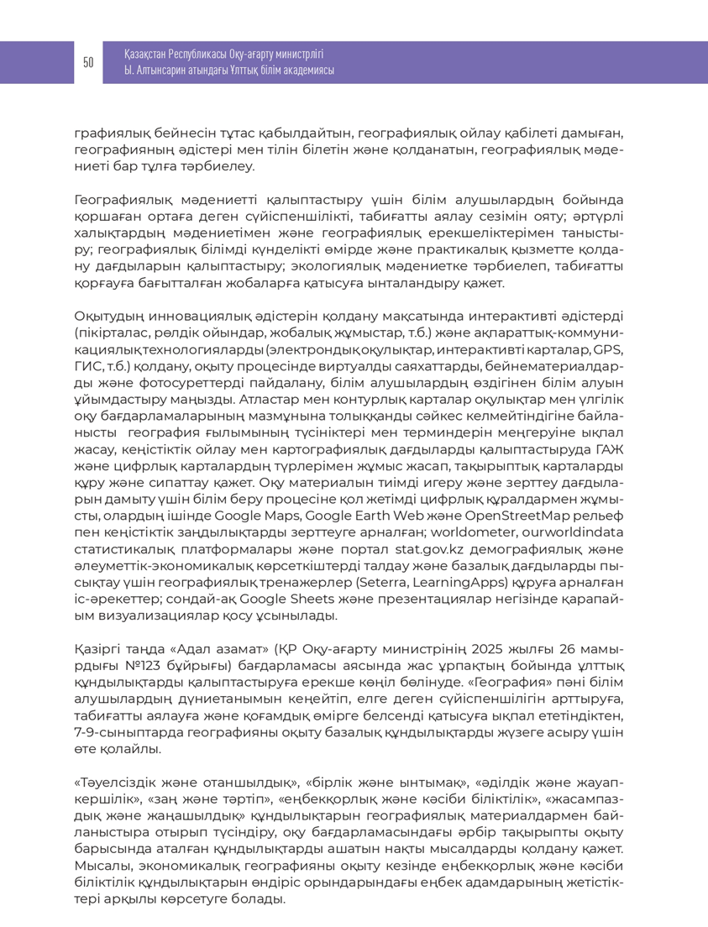
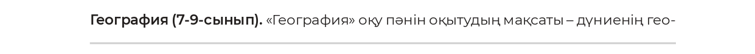
ҚР Оқу-ағарту министрлігі, Ы. Алтынсарин білім академиясы «2025-2026 оқу жылында ҚР ЖББМ ББ үдерісін ұйымдаструдың ерекшеліктері туралы» ӘНХ

Қосымша Ә
5-11 сынып бойынша географиядан тақырыптар атаулары мен оқу мақсаттар
Сы-нып | Бөлімі | Тақырыбы | Оқу мақсаты
5 | 5.1 А Ғылым әлемі | Деректерді жинау және жазу | 5.1.4.1 -нысандар параметрлерін өлшем бірліктермен анықтау
5 | 5.1 А Ғылым әлемі | Деректерді жинау және жазу | 5.1.4.2 - бақылаулар мен өлшеу деректерін тіркеу
5 | 5.1 А Ғылым әлемі | Деректерді талдау | 5.1.5.1 - қайталанған өлшеулер кезіндегі арифметикалық орташа шаманы есептейді және тенденцияларын анықтау
 | 5.1В  Адам. Жер. Ғалам | Жергілікті жердің жоспары. Шартты белгілер | 5.2.5.1 -«жоспар» және «шартты белгілер» ұғымдарын түсіндіру
 | 5.1В  Адам. Жер. Ғалам | Жергілікті жердің жоспары. Шартты белгілер | 5.2.5.2 -шартты белгілерді қолданып, жергілікті жердің планын оқу.
 | 5.1В  Адам. Жер. Ғалам | Жергілікті жердің түсірілімі. Жоспарды рәсімдеу ережесі | 5.2.5.3 -бір тәсіл бойынша жергілікті жердің түсірілімін жасау (көз мөлшермен түсіру, полярлық түсіру, бағдарлық түсіру)  5.2.5.4- тіркеу талаптарына сай жергілікті  Жердің қарапайым пландарын сызу
6 | 6.1В Ғалам. Жер. Адам. | Жер бетін бейнелеу тәсілдері | 6.2.5.1 географиялық карталар мен шартты белгілерді жіктеу
6 | 6.1В Ғалам. Жер. Адам. | Жер бетін бейнелеу тәсілдері | 6.2.5.2 шартты белгілерді пайдаланып, географиялық карталарды оқу
6 | 6.1В Ғалам. Жер. Адам. | Жер бетін бейнелеу тәсілдері | 6.2.5.3 масштабты пайдаланып, арақашықтықты есептеу
6 | 6.1В Ғалам. Жер. Адам. | Жер бетін бейнелеу тәсілдері | 6.2.5.4 географиялық координаттарды анықтау
6 | 6.1В Ғалам. Жер. Адам. | Жер бетін бейнелеу тәсілдері | 6.2.5.5 сағаттық белдеулер картасын пайдаланып, уақытты анықтау
6 | 6.1В Ғалам. Жер. Адам. | Жер бетін бейнелеу тәсілдері | 6.2.6.1 жоспар бойынша материктер мен олардың физикалық-географиялық аймақтарының табиғат ерекшеліктерін анықтау
6 | 6.1В Ғалам. Жер. Адам. | Жер бетін бейнелеу тәсілдері | 6.2.6.2 жоспар бойынша мұхиттар табиғатының ерекшеліктерін анықтау
7 | 1. Географияны зерттеу тәсілдері | Географиялық дерек көздері | 7.1.1.3 -географиялық дереккөздермен жұмыс істейді: карта, сурет, мәтін, фотосуреттер, графикалық материалдар
7 | 2. Картография және географиялық деректер базасы | Географиялық картосхемаларды қолдану | 7.2.1.1- тақырып бойынша картосхемаларды жасай алады
7 | 2. Картография және географиялық деректер базасы | Географиялық номенклатура | 7.2.1.2- географиялық номенклатура нысандарын картадан көрсетеді
8 | 2 Картография және географиялық деректер базасы. | Тақырыптық карталар және оларды қосымша сипаттайтын элементтер | 8.2.1.1- тақырыптық карталарды сипаттайтын қосымша элементтерді құрастырады: профиль, диаграмма, график, кесте
8 | 2 Картография және географиялық деректер базасы. | Тақырыптық карталарды оқу | 8.2.1.2- географиялық шартты белгілер мен карталарды сипаттайтын қосымша элементтерді қолдана отырып, тақырыптық карталарды оқиды
8 | 2 Картография және географиялық деректер базасы. | Тақырыптық карталарды оқу | 8.2.1.3- географиялық номенклатура нысандарын кескін картадан көрсетеді
 | Бөлім 6. Елтану және саяси география негіздері | Саяси картадағы сандық және сапалық өзгерістер | 8.6.1.3- саяси картаның сандық және сапалық өзгерістерін талдайды
9 | 2 Картография және географиялық деректер базасы | Географиялық нысандарды, номенклатура нысандарын үдерістер мен құбылыстарды картадан көрсету тәсілдері | 9.2.1.1- маңызды географиялық нысандарды, үдерістер мен құбылыстарды карталардан көрсету барысында сипаттайды  9.2.1.2- географиялық номенклатура нысандарын картадан көрсетеді
9 | 2 Картография және географиялық деректер базасы | Жерді қашықтықтан зерделеу әдістері | 9.2.2.1 -Жерді қашықтықтан зерделеудің әдістерін сипаттап, маңыздылығы мен ерекшеліктерін түсіндіреді
9 | 2 Картография және географиялық деректер базасы | Геоақпараттық жүйелер технологияларын қолдану аясы | 9.2.2.2- шаруашылық пен ғылым салаларында геоақпарат технологияларын қолдану маңыздылығын сипаттайды
10/11 | 2. Картография және геоинформатика | Экономикалық-географиялық зерттеулердегі  картографиялық әдістің рөлі | 10.2.1.1 тақырыпқа сәйкес картографиялық зерттеулер әдістерін қолдану
 |  | Географиялық деректерді көзбен шолу. Картограмма және картодиаграмма-  статистикалық графикті құру тәсілі | 10.2.2.2 статистикалық деректерді талдау нәтижелері бойынша картограммалар мен картодиаграммаларды жасау
 |  | Географиялық деректерді көзбен шолу. Ақпараттық-коммуни-кативтік технологияның  (АКТ) графикалық редакторында тақырыптық карта-сызба құрастыру | 10.2.2.3 АКТ графикалық редакторларының  қолданысымен тақырыптық картасызбаларды жасау

Қосымша Б
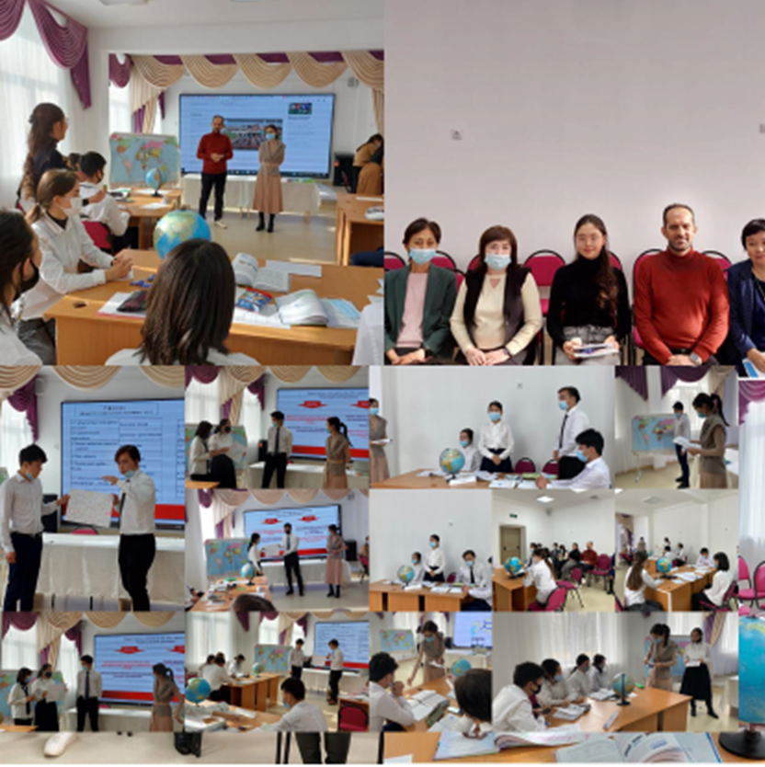
Түркиядан келген қонақ-ғалым, Османгази университетінің профессоры, PhD докторы Ейуп Артвинли қатысқан ашық сабақтың көрінісі

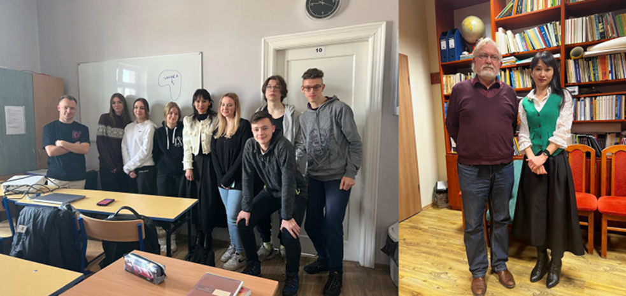
Польшаның Гданьск қаласындағы мектепте өткізілген CLIL әдісі аясындағы географиялық сабақ (оң жағында г.ғ.д., профессор Ян Вендт)
Қосымша Е

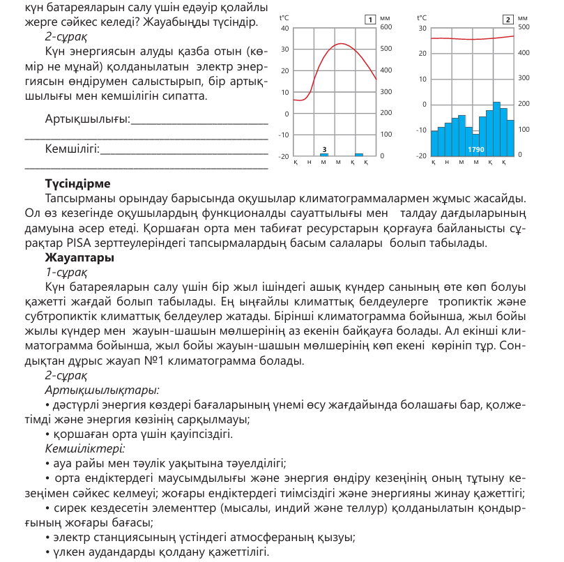
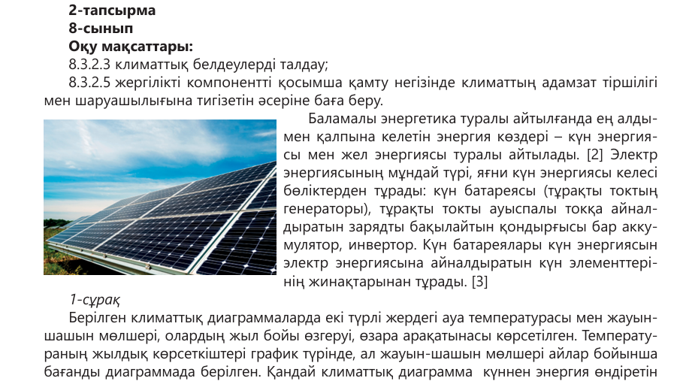
8 сынып оқушыларына «Климаттық белдеулер» тақырыбындағы PISA тапсырмалары

Қосымша Ж

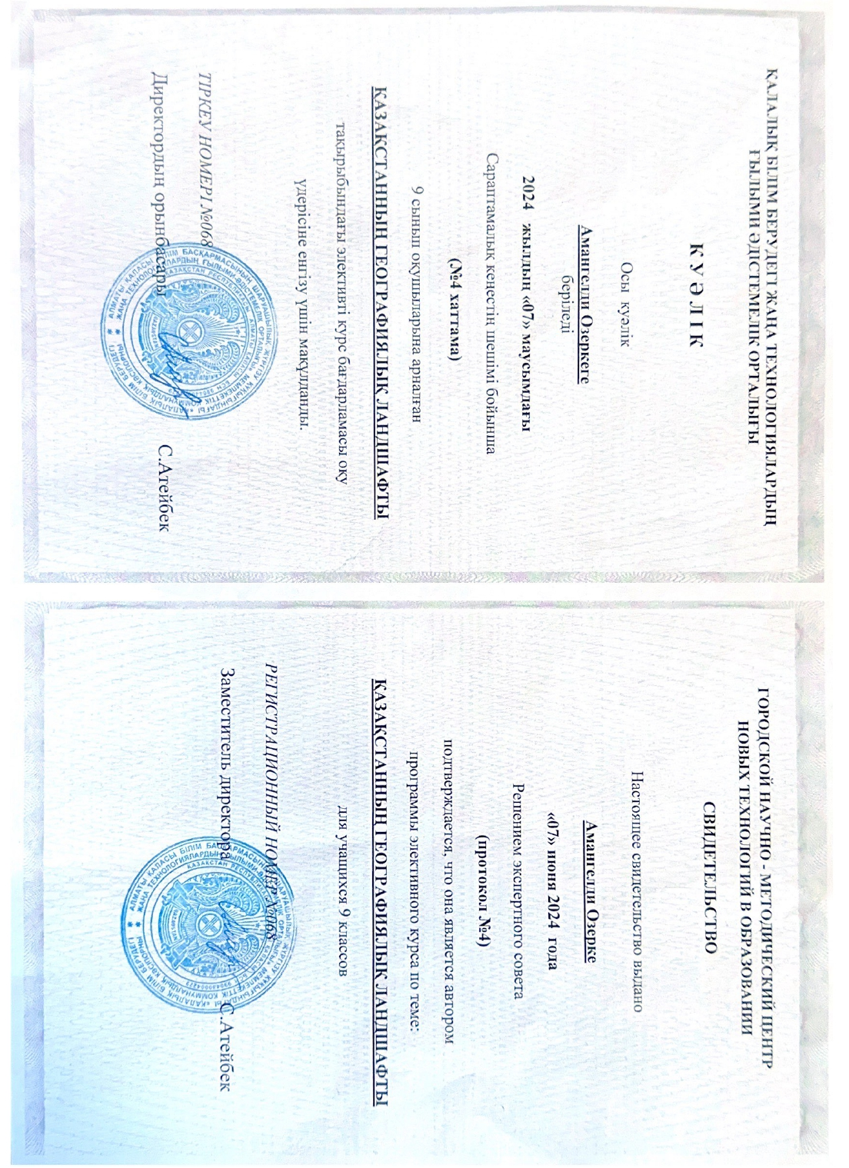
9 сынып оқушыларына арнлаған «Қазақстанның географиялық ландшафты» тақырыбындағы элективті курсы (ҚР Қалалық білім берудегі жаңа технологиялардың ғылыми әдістемелік орталығы, №4 хаттама, Куәлік №068, 07.06.2024).

Қосымша З
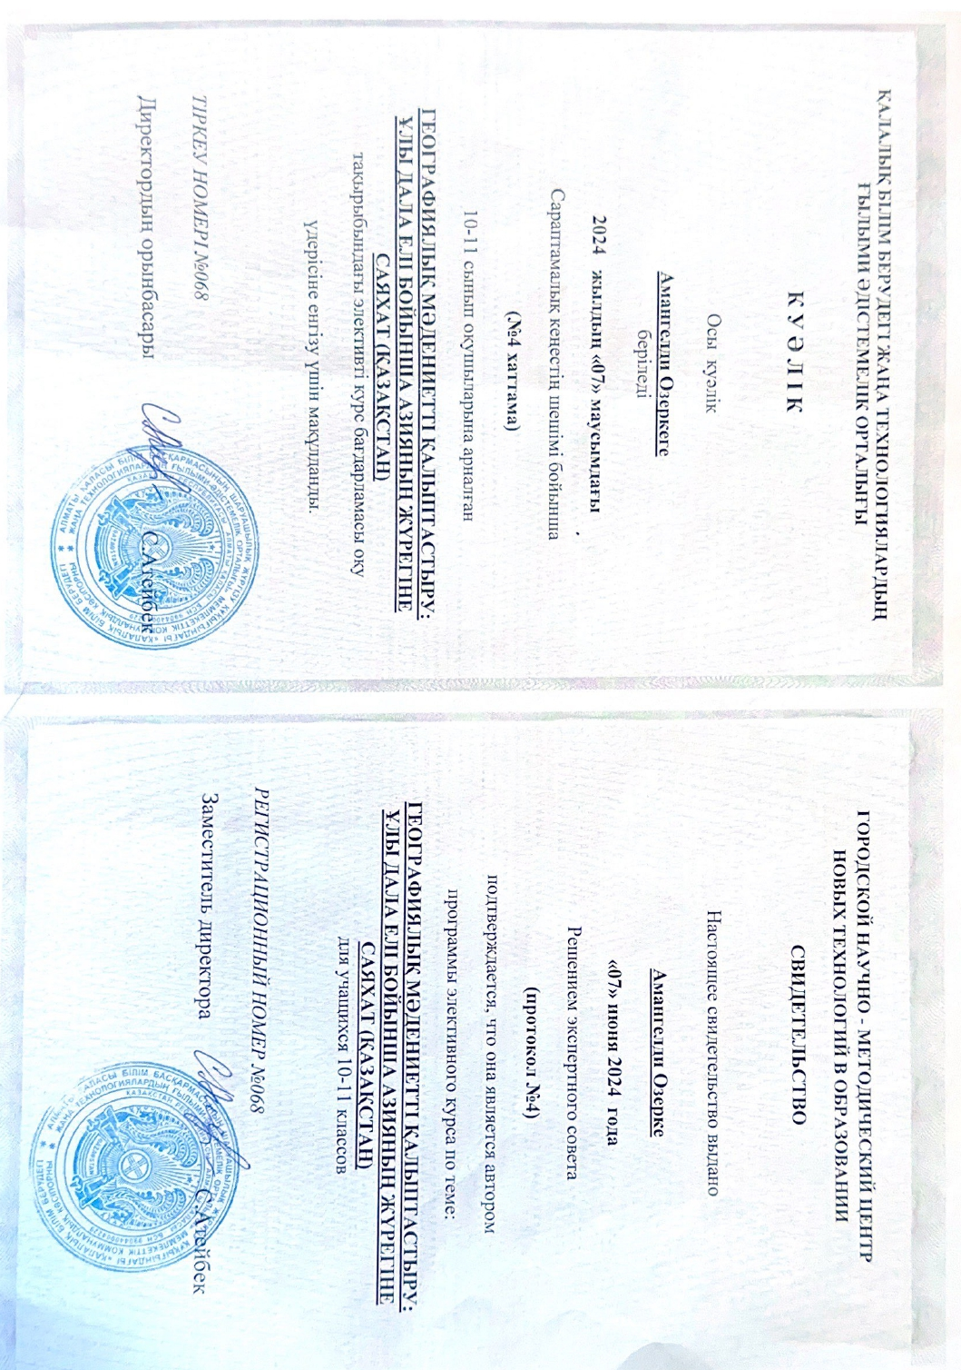
10-11 сыныптарға арналлаған «Географиялық мәдениетті қалыптастыру: Ұлы дала елі бойынша Азияның жүрегіне саяхат (Қазақстан» тақырыбындағы элективті курсының куәлігі және таратылуы мен мектептерде оқытылу анықтамалары (№4 хаттама, Куәлік №068, 07.06.2024)

Қосымша И
Авторлық бағдарламаның оқу үдерісіне енгізу жөніндегі
АКТІЛЕР
